КЫСКАРТУУЛАРДЫН ТИЗМЕСИ

УКМК – Улуттук коопсуздук мамлекеттик комитети
КИМК - Коргоо иштери боюнча мамлекеттик комитет
ШМД – Шаардык милиция бөлүмү
ЖАМК- Кыргыз Республикасынын Өкмөтүнө караштуу Жаза аткаруу мамлекеттик кызматы
БЗКМК - Кыргыз Республикасынын Өкмөтүнө караштуу Банги заттарды көзөмөлдөө
боюнча мамлекеттик кызматы
КЖБР - Кылмыштардын жана жоруктардын бирдиктүү реестри
УКЖ - Убактылуу кармоо жайы
ТК - Түзөтүү колониясы
ТМ- Түзөтүү мекемеси
АЖжК - Административдик жоопкерчилик жөнүндө кодекс
Кыйноолорго каршы конвенция – Кыйноолорго жана башка катаал, адамкерчиликсиз же кадыр-баркты басмырлаган мамиленин жана жазанын түрлөрүнө каршы БУУ Конвенциясы
ИИМ - Кыргыз Республикасынын Ички иштер министрлиги
Минималдык стандарттык эрежелер - Камактагылар менен мамиле кылуунун стандарттык минималдык эрежелери (“Мандела Эрежелери").
ББИжИМ - Кыргыз Республикасынын Билим берүү жана илим министрлиги
ЖжСУжЭАП - Жарандык жана саясий укуктар жөнүнжө эл аралык пакт.
ЭжСӨМ - Кыргыз Республикасынын Эмгек жана социалдык өнүктүрүү министрлиги
ӨКМ- Өзгөчө кырдаалдар министирлиги
УААМ- Улуттук алдын алма механизми
ЕККУ - Европадагы коопсуздук жана кызматташуу боюнча уюм
БУУ - Бириккен Улуттар Уюму
ИИБ - Ички иштер бөлүмү
КМБ – Кыштактык милиция бөлүмү
ПНМ - Психоневрологиялык мекеме
КАК - Кыйноолордун жана башка катаал, адамкерчиликсиз же кадыр-баркты басмырлаган мамиленин жана жазанын түрлөрүнүн алдын алуу боюнча БУУ комитетчеси
РПО - Республикалык психиатриялык оорукана
БМЖКК - Кыргыз Республикасынын Ички иштер министрлигинин Баңги заттарды мыйзамсыз жүгүртүүгө каршы күрөшүү кызматы
ТИЗО- Тергөө изолятору
КМК - Кыргыз Республикасынын Ички иштер министрлигинин Криминалдык милиция кызматы
Кыйноолор маселеси боюнча атайын баяндамачы – Кыйноолордун жана башка катаал, адамкерчиликсиз же кадыр-баркты басмырлаган мамиленин жана жазанын түрлөрүнүн суроолору боюнча БУУнун атайын баяндамачысы
Ден соолукка укук боюнча атайын докладчы - Дене бойлук жана психикалык ден соолуктун жогорку жеткиликтүү деңгээлине ар бир адамдын укугу туурасында маселе боюнча БУУнун атайын докладчысы
ССМ - Социалдык стационардык мекеме
ИИБ - Ички иштер башкармалыгы
ЖАК – Жазык-аткаруу кодекси
ЖК – Жазык кодекси
ЖПК – Жазык-процесстик кодекси
Факультативдик протокол – Кыйноолорго жана башка катаал, адамкерчиликсиз же кадыр-баркты басмырлаган мамиленин жана жазанын түрлөрүнө каршы БУУ Конвенциясына Факультативдик протокол
Бул баяндамада колдонулган "катаал мамиле" термини бардык зомбулук, кыйноо жана башка катаал, адамкерчиликсиз жана абройду кемсинтүүчү мамиленин жана жазанын түрлөрүнө таандык.

Кыргыз Республикасынын Конституциясы
22-берене.
Эч ким кыйноолорго, башка адамкерчиликсиз, мыкаачылык же
кадыр-баркты басмырлаган мамилеге же жазалоого туш болушу мүмкүн эмес.
Адам укуктарынын жалпы декларациясы
5-берене.
Эч ким кыйноолорго, башка адамкерчиликсиз, мыкаачылык же
кадыр-баркты басмырлаган мамилеге же жазалоого туш болушу мүмкүн эмес.
Жарандык жана саясий укуктар жөнүндө эл аралык пакт.
7-берене.
Эч ким кыйноолорго, башка адамкерчиликсиз, мыкаачылык же кадыр-баркты басмырлаган мамилеге же жазалоого туш болушу мүмкүн эмес.
Кыйноого жана башка катаал, адамкерчиликсиз, адам беделине доо кетире турган мамиле менен жазаларга каршы БУУнун конвенциясы.
2-берене.
1. Ар бир Катышуучу-мамлекет өзүнүн юрисдикциясы алдындагы бардык аймактагы кыйноо актыларынын алдын алуу үчүн натыйжалуу мыйзам чыгаруучу, административдик, соттук жана башка чараларды көрөт.
2. Эч кандай өзгөчө кырдаалдар, алар кандай гана болбосун, же согуш коркунучу болобу, же ички саясий туруксуздук болобу же башка өзгөчө кырдаалдар болобу, кыйноону актоо үчүн кызмат кыла албайт.
3. Жогоруда турган жетекчинин же мамлекеттик бийликтин буйругу кыйноолорду актай албайт.
3-берене.
1. Бир да Катышуучу-мамлекет, эгер ал жакта кыйноо колдонуу коркунучу бар деген олуттуу негиз пайда болсо, анда кандайдыр бир адамды башка мамлекетке жибербеши, кайтарбашы же бербеши керек.
4-берене.
1. Ар бир Катышуучу-мамлекет, бардык кыйноо актылары анын жазык мыйзамдарына ылайык каралышы керек экенин камсыз кылат.
2. Ар бир Катышуучу-мамлекет алардын оор мүнөзүн эске алуу менен, мындай кылмыштары үчүн тийиштүү жазаларды орнотот.

Кыйноого каршы БУУнун конвенциясына факультативдүү протокол
3-берене.
Ар бир катышуучу мамлекет, кыйноолордун жана катаал мамиленин алдын алуу, ошондой эле камоонун шарттарын жакшыртууга көмөк көрсөтүү максатында, эркиндиктен ажыратуунун жана аны чектөөнүн бардык жайларына баруу үчүн бир же бир нече органда улуттук деңгээлде түзөт, дайындайт же колдоп турат (улуттук алдын алма механизмдер деп аталат).
4-берене.
2. Ушул Протоколдун максаттары үчүн эркиндигинен ажыратуу камакта кармоонун же түрмөгө камоонун бардык формасын же адамды мамлекеттик же жеке камак жайларында жайгаштырууну түшүндүрөт, анда бул адам өз эрки менен, бардык соттук, административдик же башка органдын буйругу менен бул жайды таштап кетүүгө укугу жок.
МАЗМУНУ

КИРИШҮҮ …………………………………………………………………………………….5
1-бөлүм. Жалпы маалымат
  - Улуттук борбордун мандатына дал келген эркиндигин чектеген жана эркиндигинен ажыратуучу жайлар ...............................................................................8
  - Улуттук борбордун алдын алма баруулары ..............................................................11
  - Кыйноо жана катаал мамиле туурасында билдирүүлөр............................................14
  - Улуттук борбордун мандатын натыйжалуу жүзөгө ашыруу үчүн тоскоолдуктар .........................................................................................................................................16
2-бөлүм. КЫЙНООЛОРДОН ЖАНА КАТААЛ МАМИЛЕЛЕРДЕН ЭРКИН БОЛУУ УКУГУ. ЖАБЫК МЕКЕМЕЛЕРДЕ КАРМООНУН ШАРТЫ .....................29
А. Кыйноолордон жана катаал мамилелерден эркин болуу укугу………………………….29
В. Жабык мекемелерде кармоонун шарттары……………………………………………….54

3-бөлүм. КЫЙНООЛОР МЕНЕН КҮРӨШҮҮ ЖАНА АЛАРДЫН АЛДЫ АЛУУ ТАРМАГЫНДАГЫ 2018-ЖЫЛДАГЫ ИЗИЛДӨӨЛӨРДҮН ЖЫЙЫНТЫКТАРЫ ...........................................................................................86
3.1. Кыргыз Республикасынын Куралдуу күчтөрүндө мөөнөттүү кызмат өтөп жаткан аскер кызматкерлеринин укуктарын кармоо.....................................................................86
  - Кыргыз Республикасында кыйноолорду колдонуу тажрыйбасынын деңгээлин табуу индекси................................................................................................................100
  - Кыргыз Республикасындагы кыйноолордун кесепеттеринин баасын изилдөөнүн жыйынтыктары............................................................................................................104
4-бөлүм. МААЛЫМАТТЫК-АГАРТУУЧУ ИШМЕРДҮҮЛҮК. МАМЛЕКЕТТИК ОРГАНДАР МЕНЕН ЭЛ АРАЛЫК УЮМДАР МЕНЕН ӨЗ АРА АРАКЕТТЕШҮҮСҮ…………………………………......................................112
5-бөлүм. УЛУТТУК БОРБОРДУН ЖАНА ЭЛ АРАЛЫК ОРГАНДАРДЫН СУНУШТАМАЛАРЫН ИШКЕ АШЫРУУ...........................................................................................................120
  - Улуттук борбордун сунуштарын 2017-жылдагы мамлекеттик органдардын жүзөгө ашыруусуна анализ ………........................................................................................120
  - Адам укугу боюнча эл аралык органдардын сунуштамаларын жүзөгө ашыруусуна анализ ...........................................................................................................................126

КОРУТУНДУЛАР ЖАНА СУНУШТАР……………............................................................131
2018-жыл үчүн ФИНАНСЫЛЫК ОТЧЕТ ….........................................................................143

ТИРКЕМЕ……………………………………………………………………………………..144

КИРИШҮҮ

1997-жылдан баштап Кыргыз Республикасы Кыйноолорго жана башка катаал, адамкерчиликсиз же кадыр-баркты басмырлаган мамиленин жана жазанын түрлөрүнө каршы БУУ Конвенциясынын катышуучусу болуп саналат. 2008-жылы бул Конвенциянын Факультативдик протоколуна биригүү менен, өлкө өзүнө улуттук алдын алма механизмди түзүү боюнча милдеттенмелерди алды. Мисалы, 2012-жылы Кыргыз Республикасынын тийиштүү мыйзамы менен, Кыйноолорду жана башка катаал, адамкерчиликсиз же кадыр-баркты басмырлаган мамиленин жана жазанын түрлөрүнүн алдын алуу боюнча Кыргыз Республикасынын Улуттук борбору түзүлдү (мындан ары - Улуттук борбор).
Улуттук борбор Факультативдик протокол тарабынан улуттук деңгээлде каралган алдын алуунун кош системасынын бир бөлүгү болуп саналат. Эл аралык деңгээлдеги кыйноолордун превенциясынын ишин кыйноолорго жана башка катаал, адамкерчиликсиз же кадыр-баркты басмырлаган мамиленин жана жазанын түрлөрүнө каршы БУУ Комитетче аткарат (мындан ары - Кыйноолордун алдын алуу боюнча комитетче, Комитетче).
2012-жылы 19-28-сентябрда Кыйноолордун алдын алуу боюнча комитетче Кыргыз Республикасына биринчи жоолу иш сапары менен келген. Факультативдик протоколдун жоболорун аткаруу боюнча өзүнө алынган милдеттенмелердин алкагында, Кыргыз Республикасы Комитетченин мүчөлөрүнө, Комитетчелердин мүчөлөрү өз алдынча тандап алган эркинен ажыратуучу жана эркиндигин чектөөчү жайлардын бардыгына тоскоолдуксуз жеткиликтүүлүк берди. Иш сапардын жүрүшүндө Комитетченин делегациясы мамлекеттик органдар, анын ичинде Улуттук борбор менен, ошондой эле өкмөттүк эмес укук коргоочу уюмдар менен жолугушууларды өткөрдү. 2018-жылдын сентябрында Кыйноолордун алдын алуу боюнча комитетче Кыргыз Республикасына экинчи жоолу иш сапары менен келди.
Мыйзамга ылайык, Улуттук борбор өлкөдөгү кыйноолорго каршы иштеп жаткан системаны анализдеген жана кыйноолорду жана катаал мамилелерди алдын алуу максатында, мындай системаларды мындан ары бекемдөө боюнча конструктивдүү диалогду камсыз кылууга багытталган көз карандысыз мамлекеттик орган болуп саналат.
Улуттук борбордун негизги максаты – бул күндүн каалаган убагында, алдын ала эскертүүсүз эркиндигинен ажыратуу жана чектөө жайларына үзгүлтүксүз алдын алма барууларды уюштуруу менен, эркиндигинен ажыратуу жана чектөө жайларында кармалган адамдарга карата кыйноолордун жана катаал мамиленин алдын алуу жана кармоо шарттарын жакшыртууга көмөктөшүү болуп саналат.
Улуттук борбор башка мамлекеттик органдардан уюштуруучулук жана функционалдык көз карандысыздыгы менен айырмаланат. Улуттук борбордун башкаруучу жогорку органы болуп Координациялык кеңеш саналат. Координациялык кеңештин курамына Кыргыз Республикасынын Жогорку Кеңешинин эки депутаты, Кыргыз Республикасынын Акыйкатчысы (Омбудсмени) жана уставдык ишмердүүлүгү кыйноолордон жана катаал мамиледен эркин болуу укугун коргоого багытталган бейөкмөттүк уюмдардын сегиз өкүлү кирет.
Мыйзам Улуттук борбордун ишмердүүлүгүнө кийлигишүүгө жол берилбестигин жана Улуттук борбордун кызматкерлеринин иммунитетин караган.
Улуттук борбордун өкүлчүлүгү Кыргыз Республикасынын жети областтарынын ар биринде жайгашкан.
Улуттук борбордун иштеп жаткан курамы улуттук алдын алуу механизмдерине коюлуучу эл аралык стандарттарынын талаптарына жана Улуттук борбор жөнүндөгү мыйзамдын жоболоруна толугу менен туура келет жана тийиштүү квалификацияга, иштөө тажрыйбасына ээ болгон, адам укуктарын коргоо ишине берилген адамдардан түзүлгөн. Доклад даярдалып жаткан убакта штат 25 кызматкерден турган. Борбордук аппаратта 13 кызматкер иштейт. Үч областтын аймактык өкүлчүлүктөрүндө (Талас, Нарын жана Баткен) бирден кызматкер иштейт, бул Улуттук борбор жөнүндөгү Мыйзамдын жоболорун ишке ашырууну бир топ кыйындатат. Ош шаары жана Ош областы боюнча аймактык өкүлчүлүктөрүндө үч кызматкер иштейт. Жалал-Абад, Ысык-Көл жана Чүй областтарында Улуттук борбордун экиден кызматкери иштейт.
"Кыйноолорду жана башка катаал, адамкерчиликсиз же кадыр-баркты басмырлаган мамиленин жана жазанын түрлөрүнүн алдын алуу боюнча Кыргыз Республикасынын Улуттук борбору жөнүндө" Кыргыз Республикасынын Мыйзамына ылайык (мындан ары - Улуттук борбор жөнүндө мыйзам), Улуттук борбордун каржылык камсыздалышы республикалык бюджеттен жүргүзүлөт, ошондой эле Кыргыз Республикасынын мыйзамдарына каршы келбеген башка каражаттардан каржыланат. Бул учурда Улуттук борбор каражаттарды чыгымдар сметасынын чектеринде өз алдынча тескейт.
Жыл сайын 1-мартка чейин Улуттук борбор Жогорку Кеңешке мурдагы жыл үчүн өз ишмердүүлүгү туурасында баяндама даярдайт. Өз ишмердүүлүгүнүн алкагында Улуттук борбор тарабынан беш жыл сайын берилчү баяндама сунуштаган. Мурдагы жылдардагыдай эле, бул баяндама да Улуттук борбор жөнүндө мыйзамдын 15-беренесине ылайык жана “Кыргыз Республикасынын Жогорку Кеңешинин Регламенти жөнүндө” Кыргыз Республикасынын Мыйзамынын 133-беренесинин 2-1 пунктуна ылайык даярдалды.
Ар жылдык баяндамалар беш бөлүмдөн турат. Биринчи бөлүм өзүнө 2014-жылдан баштап 2018-жылга чейинки Улуттук борбордун тажрыйбалык ишмердүүлүгүндөгү ишмердүүлүгү туурасындагы маалыматтарды, Улуттук борборго келип түшкөн жана жабык мекемелерге алдын алма баруулардын жүрүшүндө табылган кыйноолор жана катаал мамиле туурасында билдирүүлөр боюнча негизги статистикалык маалыматтар жана билдирүүлөрдү камтыйт. Ошондой эле Улуттук борбордун мандатын натыйжалуу ишке ашыруудагы болуп жаткан көйгөйлүү маселелер дагы козголгон.
Экинчи бөлүмдө кыйноолордон, катаал мамиледен эркиндикке болгон укуктук кармоо менен болгон жагдайларга жана аймактар тилкесиндеги татыктуу кармоо шарттарына сереп салынган.
Баяндаманын үчүнчү бөлүмү 2018-жылда жүргүзүлгөн үч изилдөөнүн жыйынтыгына багытталган. Кыйноолорду колдонуу тажрыйбасынын индексин аныктоо боюнча изилдөөлөр Улуттук борбордун катышуусу алдында “Эркиндик үнү” КФ тарабынан жүргүзүлгөн. “Сорос-Кыргызстан” Фондунун колдоосу алдында көз карандысыз эксперттердин тобу Улуттук борбордун көмөгү алдында кыйноолордун кесепеттерине кеткен финансылык чыгымдарды аныктоо боюнча уникалдуу иликтөө жүргүзгөн. Улуттук борбор тарабынан 2018-жылы өзгөчө көңүл Кыргыз Республикасынын Куралдуу күчтөрүндө мөөнөттүү кызмат өтөп жаткан аскер кызматкерлерине карата кыйноолордон жана катаал мамилелерден эркиндикке болгон укуктук кармоо маселелерине бурулду.
2018-жылы Улуттук борбордун маалыматтык-агартуучу ишмердүүлүгүнүн алкагында жүргүзүлгөн иш-чаралар баяндаманын төртүнчү бөлүмүндө берилди. Маанилүү максаттарынын бири кеңири коомчулукту мамлекеттик органдын ишмердүүлүгү туурасында кабардар кылуу жана өлкөдө активдүү агартуучу ишти жүргүзүү болуп саналган мамлекеттик органда басма сөз кызматынын жоктугу Улуттук борбордун мандатын ишке ашырууну бир топ кыйындатат. Ушул эле бөлүмдө Улуттук борбордун мамлекеттик орган менен жана кыйноолордун алдын алуу тармагында эл аралык кызматташуу менен өз ара кызматташуу боюнча маалымат берилди.
Бешинчи бөлүм мамлекеттик органдар тарабынан 2017-жылга карата Улуттук борбор тарабынан берилген сунуштамаларды ишке ашырууга анализ жүргүзөт, ошондой эле кыйноолор жана катаал мамиле маселелерин камтыган адам укугу боюнча эл аралык уюмдардын сунуштарын ишке ашырууга анализ жүргүзөт.
Корутундуда кыйноолордун алдын алуу тармагында мыйзамды жакшыртуу боюнча, кыйноолорду жана катаал мамиле тажрыйбасын аларды колдонуудагы системалуу себептерин четтетүү аркылуу түп тамырынан бери жоюу боюнча тийиштүү мамлекеттик органдар үчүн сунуштар жана корутундулар келтирилген.

1-бөлүм. Жалпы маалымат
  - Улуттук борбордун мандатына дал келген эркиндигин
чектеген жана ажыраткан жайлар
Улуттук борбор жөнүндө Мыйзамдын 1-беренесинде, Улуттук борбордун мандатынын таасири алдындагы эркиндигин чектеген жана ажыраткан жайлардык так тизмеси берилген.
Эркиндигинен ажыратуучу жайлар – бул администрациялык кармоого же камакка алууга кириптер кылынган адамды, кылмыш жасоого шек саналып кармалганды, кылмыш жасоого айыпталганына байланыштуу камакка алынганды, соттун өкүмү боюнча эркиндигинен ажыратуу түрүндөгү жаза өтөп жатканды кармоо үчүн эсептелген жайлар, анын ичинде:
- убактылуу кармоочу камералар,
- убактылуу кармоочу изоляторлор;
- Тергөө изоляторлору;
- жатак абактар,
- Түзөтүү абактары,
- Тарбиялоочу абактар,
- түрмөлөр,
- ички иштер органдарынын кабыл алуу-бөлүштүрүү жайлары;
- гүппактар;
- администрациялык кармоого кириптер кылынган адамдарды кармоо үчүн чек ара кызматы органдарынын жайлары;
- республиканын ичинде айдалган адамдарды же баш калка издегендерди кабыл алуу жана убактылуу жайлаштыруу түйүндөрү;
Эркиндигин чектөөчү жайлар – өзүнүн мүнөздөмөсү боюнча эркиндигинен ажыратуучу жайлар катары жиктелбеген, адамдар мамлекеттик органдын (кызмат адамынын) тескемеси боюнча туруучу же болбосо анын уруксаты менен туруучу, аны өз эркинче таштап кете албаган кандай гана болбосун жайлар, анын ичинде:
- укук коргоо органдары жайгашкан жерлер жана объекттер;
- жашы жетелектерди көнүктүрүү жана реабилитациялоо борборлору;
- ички иштер, коргоо, улуттук коопсуздук органдарынын, жазык-аткаруу тутумунун жана өзгөчө кырдаалдарды алдын алуу чөйрөсүндөгү ыйгарым укуктуу мамлекеттик органдын аскердик бөлүктөрү;
- психоневрологиялык мекемелер;
- психикалык оорулар, аракечтик, баңгилик жана токсикомания менен ооругандарды мажбурлап дарылоо үчүн адистештирилген мекемелер;
- кары-картаңдар, жашы жете электер жана ден соолугунун мүмкүнчүлүгү чектелген адамдар үчүн мамлекеттик жана мамлекеттик эмес медико-социалдык мекемелер (кары-картаңдар үчүн үйлөр, балдар үйлөрү ж.б.);
- тарбиялоонун өзгөчө шарттарына муктаж балдар жана өспүрүмдөр үчүн атайын мекемелер;

Улуттук борбор жөнүндө Мыйзамдын 22-беренесинин 2-, 3- бөлүмдөрүнө ылайык, Улуттук борборго эркиндигинен ажыратуу жана чектөө жайларынын саны, алардын жайгашкан жери жөнүндө жана аларда кармалган адамдардын саны жөнүндө кандай болбосун маалыматтарды алууга мүмкүнчүлүк берилет. Улуттук борбор тиешелүү министрликтер жана ведомстволор, областтар жана Бишкек жана Ош шаарлары боюнча эркиндигинен ажыратуу жана чектөө жайларынын тизмесин түзөт жана мезгил-мезгили менен жаңылап турат.
2018-жылдын абалына карата, Улуттук борбордун мандатынын таасирине кабылган эркиндигинен ажыраткан жана эркиндигин чектеген жайлардын жалпы саны (КР УКМК ведомствосундагы, атайын багыттагы жоокерлерди даярдоо боюнча мекемелер жана Кыргыз Республикасынын Куралдуу күчтөрүнүн мекемелеринен башка) 494 тү түздү.
1-таблица.
Аймактардын, министрликтердин жана ведомстволордун тилкесинде Улуттук борбордун мандатынын таасирине кабылган эркиндигинен ажыраткан жана эркиндигин чектеген жайлар
Шаар/область | ИИМ | ЖАМК | КР ССМ | КР ЭСӨМ | КР УКМК | КР БИМ | КР ӨКМ | Жеке/кайрымдуулук  мекемелери | КМДБ Диний кайрымдуулук уюмдары | Жалпы саны
Бишкек | 16 | 5 | 2 | 1 | 2 | 8 | - | 6 | 10 | 50
Чүй областы | 36 | 15 | 7 | 7 |  | 18 | 1 | 14 | 29 | 127
Талас областы | 7 | 1 |  | 2 |  | 6 | - |  | 3 | 19
Ысык-Көл областы | 29 | 3 | 4 | 1 |  | 3 | - | 7 | 1 | 48
Нарын областы | 16 | 1 |  |  |  | 2 | - |  | 1 | 20
Жалал-Абад областы | 47 | 3 | 5 | 4 |  | 11 | - | 2 | 10 | 82
Ош шаары жана Ош областы | 44 | 2 | 4 | 1 | 1 | 15 | - | 4 | 26 | 97
Баткен областы | 33 | 1 |  | 2 |  | 6 | - |  | 9 | 51
Бардыгы | 228 | 31 | 22 | 18 | 3 | 69 | 1 | 33 | 89 | 494
Улуттук борбордун мандатынын таасирине кабылган эркиндигин чектеген жана эркиндигинен ажыратуучу жайлардын аталган санына төмөнкүлөр кирген жок:
- Кыргыз Республикасынын Куралдуу күчтөрүнүн мекемелери /КР КК), анда аскер кызматчылары мөөнөттүү кызмат өтөшөт;
- Улуттук коопсуздук органдарынын аскердик бөлүктөрү.
Кыргыз Республикасынын Генералдык штабы тарабынан аскер кызматкерлери мөөнөттүү кызмат өтөп жаткан КР КК мекемелеринин саны туурасында маалымат берүүдөн баш тартышкан, жана “Кыргыз Республикасынын Куралдуу күчтөрүнүн аскердик бөлүктөрүн жана мекемелерине Кыргыз Республикасынын Омбудсмени (Акыйкатчы) жана Улуттук борбордун кызматкерлеринин баруу тартиби жөнүндө нускаманын” 8-беренесине шилтеме келтиришкен.

Улуттук борбор жөнүндө мыйзамдан алганда, Улуттук борбордун таасири алдында ички иштер, коргоо, улуттук коопсуздук органдарынын, жазык-аткаруу тутумунун жана өзгөчө кырдаалдарды алдын алуу чөйрөсүндөгү ыйгарым укуктуу мамлекеттик органдын аскердик бөлүктөрү киришет. Бирок, буга окшогон мекемелердин, алардын жайгашкан жери жана жетекчилердин байланыш маалыматтары туурасында маалымат берүү туурасындагы Улуттук борбордун сурамына КР УКМК жана КР ИИМ тарабынан баш тартуу болгон.
Мисалга, КР УКМК ведомствосу алдындагы атайын багыттагы аскерлерди даярдоо боюнча мекемелердин саны, жайгашкан жери жана жетекчилеринин байланышуу мааалыматтары туурасындагы маалымат берүүдө баш тартуу үчүн негиз болуп, Кыргыз Республикасынын Өкмөтүнүн 07.06.1995-жылдагы №267/9 токтому менен бекитилген, мамлекеттик сырларды түзгөн башкы маалыматтардын тизмесине ылайык, КР УКМКнын штаттык жана тизмелик саны мамлекеттик сыр категориясына киргизилгендиги көргөзүлгөн.
Улуттук борбордун республиканын ичинде жылып жүргөн жактардын жана баш калка издеп жүргөн жактарды кабыл алуу жана убактылуу жайгаштыруучу пункттардын саны, алардын жайгашкан жери, бул жетекчилеринин байланыш маалыматтары туурасындагы сурамына, Кыргыз Республикасынын Өкмөтүнө караштуу Мамлекеттик миграция кызматы, Мамлекеттик миграция кызматынын ведомстволук карамагында турган чет элдик жарандарды, жарандыгы жок адамдарды, качкындарды кармай турган жер жок деп жооп берди.
Кыргыз Республикасынын Өкмөтүнө караштуу Экономикалык кылмыштар менен күрөшүү боюнча Мамлекеттик кызматтын (ЭККМК) катында, ЭККМК да ведомстволук жабык мекемелер жок деп көргөзүлгөн.

  - Улуттук борбордун алдын алма баруулары

2013-жылдан баштап 2018-жылга чейин Улуттук борбордун кызматкерлери тарабынан эркиндиги чектелген жана ажыратылган жайларга 4713 алдын алма баруулар жүргүзүлгөн.
2-таблица.
Министрликтер менен ведомстволордун тилкесинде, Улуттук борбор тарабынан 2013-жылдан баштап 2018-жылга чейин жүргүзүлгөн эркиндиги чектелген жана ажыратылган жайларга алдын алма баруулардын саны
Министрликтин/ведомствонун аталышы | 2013-жыл | 2014-жыл | 2015-жыл | 2016-жыл | 2017-жыл | 2018-жыл | Жалпы саны
КР ИИМ | 393 | 289 | 507 | 616 | 278 | 488 | 2571
КРӨ караштуу ЖАМК | 39 | 140 | 219 | 208 | 200 | 294 | 1100
КР ЭСӨМ | - | 74 | 37 | 32 | 49 | 39 | 231
КР ССМ | 23 | 20 | 22 | 34 | 42 | 37 | 178
КР КК мекемелери | 36 | - | 20 | 35 | 39 | 36 | 166
КР УКМК | - | 6 | 8 | 23 | 21 | 24 | 82
КР БИМ | - | 24 | 28 | 148 | 59 | 44 | 303
КР ЭККМК | - | - | - | - | 2 | - | 2
Жеке балдар мекемелери | 5 | - | 10 | - | 7 | 7 | 29
ЖӨАБО | - | - | 16 | - | 13 | 15 | 44
КМРБ | - | - | - | - | - | 7 | 7
Бардыгы | 496 | 553 | 867 | 1096 | 710 | 991 | 4713

1-диаграмма.
Министрликтер менен ведомстволордун тилкесинде, Улуттук борбор тарабынан 2013-жылдан баштап 2018-жылга чейин жүргүзүлгөн алдын алма баруулардын санынын шайкештиги
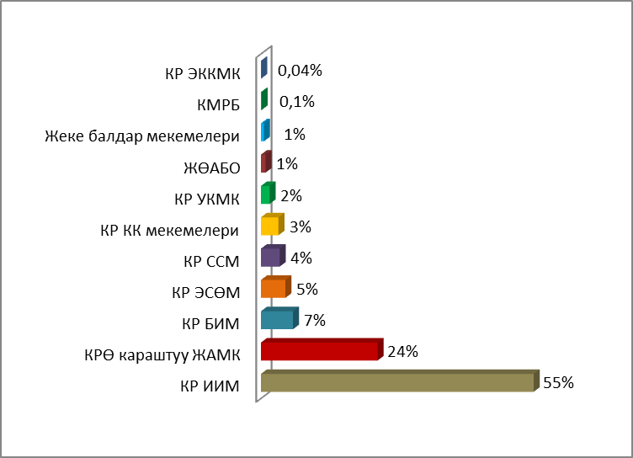
Улуттук борбордун алты жылдын ичинде алдын алма барууларынын жалпы санынан: 55% Кыргыз Республикасынын Ички иштер министрлигинин мекемелерине, 24% - Кыргыз Республикасынын Өкмөтүнүн алдындагы жаза аткаруу мамлекеттик кызматынын мекемелерине жүргүзүлгөн.
2018-жыл үчүн 991 алдын алма баруулар жүргүзүлдү, алардын ичинен:
Атайын баруулар -944
Ар тараптуу текшерүү максатында баруулар - 33
Ортодогу баруулар -14

3-таблица.
2018-жылы алдын алма баруулар жүргүзүлгөн эркинен чектелген жана ажыратылган жайлар
Шаар/область | КР ИИМ | ЖАМК | КР ССМ | ЭСӨМ | КР КК ГШ | КР УКМК | КР БИМ | Жеке балдар мекемелери | ЖӨАБО | КМРБ | Жалпы саны
Бишкек шаары | 64 | 107 | 3 | 7 | 14 | 16 | 1 | - | - | 1 | 213
Чүй областы | 37 | 54 | 1 | 8 | 4 | 3 | 2 | - | - | 1 | 110
Ош шаары жана Ош областы | 88 | 29 | 2 | - | 6 | 4 | 2 | - | 4 | 2 | 137
Жалал-Абад областы | 94 | 20 | 20 | 12 | 4 | 1 | 20 | - | - | - | 171
Баткен областы | 52 | 4 | 7 | 4 | 5 | - | 3 | - | 5 | 1 | 81
Ысык-Көл областы | 78 | 54 | 1 | - | - | - | 2 | 6 | 4 | - | 145
Нарын областы | 19 | 25 | 3 | 3 | - | - | 10 | 1 | 2 | 2 | 65
Талас областы | 56 | 1 | - | 5 | 3 | - | 4 | - | - | - | 69
Бардыгы | 488 | 294 | 37 | 39 | 36 | 24 | 44 | 7 | 15 | 7 | 991
2-диаграмма.
2018-жылы аймактардан Улуттук борбор тарабынан аймактар тилкесинде жүргүзүлгөн алдын алма баруулардын саны

Эркиндигинен ажыратылган жана чектөөчү жайларга баруунун жүрүшүндө 1829 адам менен маектер, интервью жана анкета толтуруу жүргүзүлдү, алардын ичинен:
- Кармалган жактар менен - 1507,
- Кызматкерлер/персонал менен - 323.

4-таблица. 2018-жылы жабык мекемелерде суралгандардын саны
Министрликтин/ведомствонун  аталышы | Мекемелерде кармалып тургандардын ичинен суралгандардын саны | Мекеменин суралган кызматкерлеринин саны | Жалпы саны
КР ИИМ | 275 | 45 | 320
КРӨ алдындагы ЖАМК | 371 | 95 | 466
КР ССМ | 37 | 15 | 52
КР ЭСӨМ | 159 | 58 | 217
КР КК мекемелери | 370 | 26 | 396
КР УКМК | 4 | 2 | 6
КР БИМ | 185 | 52 | 237
ЖӨАБО | 15 | 8 | 23
КМРБ | 62 | 12 | 74
КР ӨКМ | 21 | 2 | 23
Жеке балдар үйлөрү | 7 | 2 | 9
Бардыгы | 1506 | 323 | 1829

  - Кыйноо жана катаал мамиле тууралуу билдирүүлөр

Бардыгы болуп 2016-жылдан баштап 2018-жылга чейин кыйноо жана катаал мамиле тууралуу 431 билдирүү келип түштү.

3-диаграмма.
2016-жылдан баштап 2018-жылга чейин Улуттук борборго келип түшкөн маалыматтардын (кыйноо, катаал мамиле) жалпы саны

2018-Жылы Улуттук борборго 238 маалымат келип түштү, алардын ичинен:
- Кыйноо колдонгондугу тууралуу - 123
- Катаал мамиле тууралуу - 52
- кармоонун канааттандыраарлык эмес шарттарына даттануулар - 24
- Башка арыздар - 39.

5-таблица.
Аймактардын тилкесинде 2018-жылда келип түшкөн кыйноолорду, катаал мамилени жана кармоо шарттарын колдонгондугу тууралуу билдирүүлөрдүн саны
№ | Шаар/область | Кыйноолор тууралуу билдирүүлөрдүн саны | Катаал мамиле тууралуу арыздардын саны | Кармоо шартына даттануулардын саны
1 | Бишкек шаары | 40 | 15 | 19
2 | Чүй областы | 20 | 23 | 4
3 | Ош шаары жана Ош областы | 13 | 4 | -
4 | Жалал-Абад областы | 16 | 4 | -
5 | Ысык-Көл областы | 18 | 2 | -
6 | Баткен областы | 11 | 3 | 1
7 | Нарын областы | 2 | - | -
8 | Талас областы | 3 | 1 | -
 | Бардыгы | 123 | 52 | 24

Кыйноолорго жана катаал мамилеге болгон даттануулардын жалпы саныны үчтөн бир бөлүгү (32%) Бишкек шаарынан келип түшкөн.

4-диаграмма.
Аймактардын тилкесинде 2018-жылы келип түшкөн кыйноолорго болгон даттануулардын санынын пайыздык шайкештиги

Улуттук борбордун кызматкерлеринин алдын алма барууларынын жүрүшүндө кыйноолор жана катаал мамиле колдонулгандыгы тууралуу даттануулардын көп бөлүгү (43%) кыйноолордун болжолдуу курмандыктарынын өздөрүнөн алынган.

5-диаграмма.
Кыйноо жана катаал мамиле тууралуу маалыматтардын булагы

Улуттук борборго келип түшкөн кыйноолорду жана катаал мамилени колдонгондугу тууралуу маалыматтар, Кыргыз Республикасынын мыйзамдарына ылайык, коштоочу документтер менен бирге текшерүү жүргүзүү жана тиешелүү чараларды кабыл алуу үчүн прокуратура органдарына жөнөтүлгөн.
6-диаграмма.
2018-жылы прокуратура органдарына бөлүмдөр боюнча бөлүштүрүү менен, кыйноолорду жана катаал мамилени колдонууга жиберилген арыздардын саны тууралуу маалымат

  - Улуттук борбордун мандатын натыйжалуу жүзөгө ашыруу үчүн тоскоолдуктар

- Улуттук борбордун ишмердүүлүгүнө тоскоолдуктар

Улуттук борбор жөнүндө мыйзамдын 25-беренесине ылайык, Улуттук борбор эркиндигинен ажыратуу жана чектөө жайларына алдын ала эскертпей туруп, каалаган убакта үзгүлтүксүз алдын ала барууну жүзөгө ашырууга укуктуу.
Бирок, Улуттук борбордун 2015-, 2016- жана 2017-жылдардагы ар жылкы баяндамаларында берилген бир нече жолку сунуштамаларына жана Улуттук борбордун ишмердүүлүгүнө кийлигишүүсүн токтотуу тууралуу Кыргыз Республикасынын Жогорку Кеңешинин токтомдору менен алардын каралганына карабай, буга окшогон одоно бузуулар азыркы учурга чейин орун алып келе жатат. Бул учурда белгилей кетчү жагдай, 2018-жылы Улуттук борбордун ишмердүүлүгүнө тоскоолдуктар мурдагы жылдар үчүн бардык маалыматтардан ашып кетти.

7-диаграмма.
Улуттук борбордун ишмердүүлүгүнө 2014-, 2015-, 2016-, 2017- жана 2018-жылдардагы тоскоол болуу фактыларынын саны

2018-жылы Улуттук борбордун кызматкерлерине жана Координациялык кеңештин мүчөлөрүнө карата ишмердүүлүккө тоскоол болуунун 13 фактысына жол берилген.

8-диаграмма.
Министрликтер жана ведомстволор тилкесинде, 2014-2018-жылдарда Улуттук борбордун ишмердүүлүгүнө тоскоол болуу фактыларынын саны боюнча салыштырмалуу маалыматтар

2018-жылы баарынан көп тоскоолдуктар Кыргыз Республикасынын Өкмөтүнө караштуу Жаза аткаруу мамлекеттик кызматына ведомстволуу болгон мекемелердин кызматкерлери тарабынан жол берилген.

6-таблица.
2018-жылы тоскоолдук фактылары катталган ведомстволор жана мекемелер
Органдын аталышы | Саны
КР Өкмөтүнүн алдындагы ЖАМК | 10
КР Куралдуу күчтөрүнүн мекемелери | 2
КР ИИМ | 1

9-диаграмма.
Улуттук борбордун ишмердүүлүгүнө 2018-жылы областтардын тилкесинде тоскоол болуу фактыларынын саны

Улуттук борбордун топторун жабык мекемелерге кирүүсүнө жол бербөө менен чагылдырылган ишмердүүлүккө тоскоол болуудан башка, 2018-жылы Улуттук борбор туурасындагы башка Мыйзам бузуулар да катталган.
Улуттук борбор туурасындагы мыйзамдын 25-беренесинин 7-пунктуна ылайык, эркинен ажыратуучу жана эркиндигин чектөөчү жайлардын аянтына кирүү жана чыгуу учурунда, топтун буюмдарын, документтерин жана кийимдерин кароодон өткөрүшпөйт.
Улуттук борбор жөнүндө мыйзамдын 26-беренесинин 1-пунктуна ылайык, Координациялык кеңештин мүчөлөрү жана Улуттук борбордун кызматкерлери эркинен ажыратуучу жана эркиндигин чектөөчү жайларына алдын алма барууларды жүзөгө ашыруу учурунда сүрөт, аудио жана видео тартууга, эркинен ажыратуучу жана эркиндигин чектөөчү жайлардын администрациясынан алган документтерден көчүрмө алууга укуктуу. Эркинен ажыратуучу жана эркиндигин чектөөчү жайларындагы адамдардын коопсуздугун жана коргоосун камсыз кылуучу фото жана видеотартууларды жүргүзүү администрациянын уруксаты менен жүргүзүлөт, о.э. фото-видео тартууларды жүргүзгөн адамдардын макулдугу менен тартылат.

Кыргыз Республикасынын Өкмөтүнө караштуу ЖАМК мекемелеринин кызматкерлери тарабынан тоскоолдук кылган 10 фактынын ичинен:
- 2 факт мекемеге жеткиликтүүлүк берүүдөн баш тартуу жана камактагы адамдар менен маектешүү жүргүзүүгө уруксат бербөө болуп саналат,
- 4 факты фото тартуу жүргүзүүгө уруксат бербөө;
- 2 факты маалымат берүүгө уруксат бербөө;
- 2 факты алдын алма баруучу тобуна кароого уруксат бербөө.
Тоскоолдуктун бардык фактылары боюнча актылар түзүлүп, прокуратура органдарына жиберилди.
Бул учурда белгилей кетчү жагдай, 8 учурда прокуратура органдары Улуттук борбордун арызын Кыргыз Республикасынын Өкмөтүнө караштуу ЖАМКа текшерүүгө алуу үчүн жиберди.
9 факты боюнча кароолордун жыйынтыктары боюнча, ЖАМК мекемелеринин кызматкерлери Кыргыз Республикасынын жазык-аткаруу системасынын ишмердүүлүгүн жөнгө салган ченемдик-укуктук актылардын алкагында аракет кылышкан деген жооп алынды.
Тоскоолдук кылуунун бир фактысы боюнча гана күнөөлүү жактар дисциплинардык тартипте жазаланды.

Таблицада Кыргыз Республикасынын Өкмөтүнө караштуу ЖАМК кызматкерлери тарабынан Улуттук борбордун ишмердүүлүгүнө тоскоолдуктардын 10 фактысы берилген.

7-таблица.
КРӨ алдындагы ЖАМК тарабынан 2018-жыл үчүн арыздарды кароонун жыйынтыктары жана Улуттук борбордун ишмердүүлүгүнө тоскоолдук фактылары боюнча маалыматтар
№ | Барган күнү | Мекеменин аталышы  Бузуунун маңызы | Кабыл алынган чаралар | Улуттук борбордун арыздарды кароосунун жыйынтыктары
1 | 26.02.2018-ж. | ЖАМКтын №47 мекемеси  - ЖАМК ККД кызматкерлери тарабынан ККУБ кызматкерлерин киргизбөө | Башкы прокуратурага 07.03.2018-жылы чыг. №01-20/125 каты жөнөтүлдү. | Бишкек горнизонунун Аскердик прократурасы тарабынан кароолордун жыйынтыгы боюнча КР ЖПК 28-беренесинин 1-бөлүгүнүн 2-пунктунун негизинде жазык ишин козгоодон баш тартканы туурасында чечим чыгарылган. ЖАМК ККД начальнигинин атына бузууларды четтеткендиги жана күнөөлүүлөрдү жоопкерчиликке тартканы туурасында түшүндүрмө берилген.  Кызматтык иликтөөнүн жыйынтыктары боюнча ЖАМК ККД нын күнөөлүү кызматкерлери дисциплинардык тартипте жазаланды.
2 | 26.02.2018-ж. | ЖАМКтын №47 мекемеси  - ККУБ кызматкерлеринин буюмдарын тинтүүгө алышкан | КР Башкы прокуратурасына кат жөнөтүлдү (чыг. № 01-20/105, 28.02.2018-ж). | Прокуратура ККУБдун арызын ЖАМКга кайра жөнөттү.  ЖАМКтын жообунда, №47 мекеменин кызматкерлери тарабынан эч кандай бузуулар табылбагандыгы көргөзүлгөн, анткени КР ЖАК 54-беренесинин 7-бөлүгүнүн негизинде ЖАМК кызматкерлери тинтүү жүргүзүүгө укуктуу.
3 | 26.02.2018-ж. | ЖАМКтын №47 мекемеси  - Мекеменин жетекчиси ККУБдун кызматкерлерине сүрөт тартууга тыюу салган. | КР Башкы прокуратурасына кат жөнөтүлдү (чыг. № 01-20/105, 28.02.2018-ж). | Прокуратура ККУБдун арызын ЖАМКга кайра жөнөттү.  №47 мекеменин кызматкерлери тарабынан жиберилген ЖАМКтын катынын негизинде, бузуулар табылган жок, КР ЖАКтын 23-беренесинин 4-бөлүгүнүн негизинде сүрөт тартууга тыюу салышкан.
4 | 04.03.2018 -ж. | ЖАМКтын №23 мекемеси  - ККУБнын Координациялык кеңешинин мүчөлөрүн тинтүүгө алышкан.  Фотоаппараты тартылып алынган. | КР Башкы прокуратурасына кат жөнөтүлдү (чыг. № 01-20/118, 05.03.2018-ж). | Ысык-Көл областынын прокуратурасы тарабынан КРӨ алдындагы ЖАМКтын №23 Мекемесинин жетекчилигине мыйзам бузууларды четтетүү жана күнөөлүү кызмат адамдарын дициплинардык жоопкерчиликке тартуу туурасында сунуштама берилген.  Бирок, ЖАМКТын 01.06.2018-жылдагы №100/06-1300 каты  №23 мекеменин кызматкерлеринин аракетинде мыйзам бузуу жок деген маалыматты камтыйт.
5 | 21.05.2018-ж. | ЖАМКтын №47 мекемеси  - Мекеменин жетекчиси ККУБдун кызматкерлерине медициналык персоналдык саны туурасында маалымат берүүдөн баш тарткан. | КР ЖАС органдарында жана мекемелериндеги мыйзамды кармоо үчүн көзөмөл боюнча прокуратурага чыг.№01-20/239, 24-май 2018 -ж.) кат жиберилди. | Прокуратура ККУБдун арызын ЖАМКга кайра жөнөттү.  ЖАМКтын жообунда, КР/ 1995-жылы 7-июлдагы №267/9 токтомуна ылайык, мекеменин медициналык персоналдык штаттык расписаниеси “Жашыруун” грифине ээ маалымат болуп саналат, жана ыйгарым укуктуу органда жазуу жүзүндөгү сурам боюнча гана жиберилет.
6 | 21.05.2018-ж. | ЖАМКтын №47 мекемеси  - Мекеменин жетекчиси ККУБдун кызматкерлерине камера мене сүрөт тартууга тыюу салган. | КР Башкы прокуратурасына кат жөнөтүлгөн (чыг.№ 01-20/271, 05.06.2018-ж.) | ЖАС мекемелеринде жана органдарында мыйзамды кароосуна көзөмөл жүргүзүү боюнча прокуратуранын кароосунун жыйынтыгы боюнча мыйзамды бузуу табылган жок, КР ЖАКынын 23-беренесинин негизинде сүрөт тартуу уруксат менен гана жүргүзүлөт.
7 | 25.05.2018-ж. | ЖАМКтын №47 мекемеси  №47 мекеменин борбордун ооруканасынын жетекчиси ККУБдун кызматкерлерине соттолгон Ө.Текебаевдин медициналык картасынын көчүрмөсүн жасоого тыюу салган. | КР Башкы прокуратурасына кат жөнөтүлдү (чык. № 01-20/250, 29.05.2018-ж). | ЖАС мекемелеринде жана органдарында мыйзамды кароосуна көзөмөл жүргүзүү боюнча прокуратуранын кароосунун жыйынтыгы боюнча , КР “Кыргыз Республикасындагы жарандардын ден соолугун коргоо жөнүндө” Мыйзамынын 91-беренесине ылайык, бардык медициналык маалыматтар дарыгердин сыры болуп саналат, жана соттолгон адамдын медициналык картасынын көчүрмөсүн алуу үчүн соттолгон адамдын жазуу жүзүндөгү макулдугун көргөзүү керек.
8 | 09.07.2018-ж. | ЖАМКтын №47 мекемеси  - ККУБдун кызматкерлерине фотоаппарат катары телефонду алып өтүүгө тыюу салышкан. | КР Башкы прокуратурасына кат жөнөтүлдү (чык. № 01-20/348, 11.07.2018-ж). | Прокуратура ККУБдун арызын ЖАМКга кайра жөнөттү.  ЖАМКтан, №47 мекемесинин кызматкерлери мыйзамдын алкагында иш алып барышкан деген жооп келди.  Бул чечим Башкы прокуратурага даттанууга жиберилди. КРнын Башкы прокуратурасынан, мыйзамды бузуу табылган жок деген жооп келди.
9 | 20.07.2018-ж. | ЖАМКтын №21 мекемеси  - Жетекчинин орун басары мекемеге киргизүүдөн жана соттолуучу А.Аскаров менен жолугуп, маектешүүгө уруксат берүүдөн баш тарткан. | КР Башкы прокуратурасына кат жөнөтүлдү (чыг. № 01-20/358, 20.07.2018-ж). | Прокуратура ККУБдун арызын ЖАМКга кайра жөнөттү.  ЖАМКтын өздүк коопсуздук кызматы тарабынан кызматтык иликтөө жүргүзүлдү, анын жыйынтыгы боюнча талаптар мыйзамдуу болгон деген корутунду чыгарылган, анын алкагында №21 мекеменин жетекчисинин аракеттеринде мыйзам бузуулар болгон эмес.
10 | 24.09.2018-ж. | ЖАМКтын №47  мекемеси  - ККУБ кызматкерлерин тинтүүгө алышкан | КР ЖАС органдарында жана мекемелериндеги мыйзамды кармоо үчүн көзөмөл боюнча прокуратурага кат жөнөтүлгөн. | Прокуратура ККУБдун арызын ЖАМКга кайра жөнөттү.  ЖАМКтын кызматтык иликтөөсүнүн жообунда, №47 мекеменин кызматкерлери тарабынан эч кандай бузуулар табылбагандыгы көрсөтүлгөн, алар мыйзамдын аклагында иш алып барышкан, анткени КР ЖАК 54-беренесинин 7-бөлүгүнүн негизинде тинтүү жүргүзүүгө укуктуу.

Төмөнкүдө Улуттук борбордун ишмердүүлүгүнө КР Ички иштер министрлигинин жана аскердик мекемелердин кызматкерлери тарабынан тоскоолдук фактылары келтирилген.

- 2018-жылдын 23-июлунда курамында алдын алма бөлүмүнүн жана координация, уюштуруучулук жана аналитикалык иштер бөлүмүнүн эки экспертин камтыган Улуттук борбордун алдын алма баруулар тобу Кыргыз Республикасынын Куралдуу күчтөрүнүн Башкы штабынын Кой-Таш айылындагы аскердик бөлүгүнө киргизилген жок. Тоскоолдук кылуу тууралуу акт Кыргыз Республикасынын Аскердик прокуратурасына жиберилген.
Бишкек гарнизонунун Аскердик прокуратурасынын 2018-жылдын 30-августундагы токтому менен, КР ЖПКнын 28-беренесинин 1-бөлүгүнүн 2-пунктуна жана 156-1 беренесине ылайык, жазык ишин козгоодон баш тартылды. Бул чечим Улуттук борбор тарабынан Кыргыз Республикасынын Аскердик прокуратурасына даттанууга жиберилди, ал 2018-жылдын 14-сентябрында жогоруда атаган токтомду жокко чыгарды жана Бишкек шаарынын Аскердик прокуратурасына кошумча текшерүү үчүн жиберди.
Бишкек горнизонунун Аскердик прокуратурасынын 2018-жылдын 12-октябрындагы токтому менен, КР ЖПКнын 28-беренесинин 1-бөлүгүнүн 2-пунктуна жана 156-1 беренесине ылайык, жазык ишин козгоодон дагы бир жолу баш тартылды.
Натыйжада прокурор тарабынан жогоруда аталган аскердик бөлүктүн командиринин атына келечекте буга окшогон бузууларды болтурбоо жана мыйзамдын бузууларын четтетүү жана күнөөлүү адамдарды жоопкерчиликке тартуу макатында сунуштама берилген. 2018-жылдын 18-сентябрындагы №364 буйругунун көчүрмөсүнө ылайык, 2-взводдун командиринин атына катуу сөгүш түрүндө дисциплинардык эскертүү берилди, аскердик бөлүктүн командиринин милдетин убактылуу аткаруучу командир кызматынан төмөндөтүлдү жана КР КК Генералдык штабынын 2018-жылдын 22-августундагы буйругу менен адистердин катарынан чыгарылган.

- 2018-жылдын 20-июнунда Улуттук борбордун директорунун орун басарынын жетекчилиги алдында алдын алма баруунун тобу Кыргыз Республикасынын Өкмөтүнүн алдындагы Мамлекеттик чек ара кызматынын “Кызы-Кыя” чек ара заставасынын аймагына киргизилген эмес. Тийиштүү акт Кыргыз Республикасынын Аскердик прокуратурасына жиберилген.
2018-жылдын 2-июлунда Кыргыз Республикасынын Аскердик прокуратурасы Баткен гарнизонунун Аскердик прокуратурасына Улуттук борбордун кайрылуусун кайра жөнөткөн. 2018-жылы 11-июлда Баткен гарнизонунун жардамчы-стажеру Э.Бегжанов тарабынан арыздарды кароонун жыйынтыгы боюнча жазык ишин козгоодон баш тартуу туурасында токтом кабыл алынган, ал Улутук борбор тарабынан Кыргыз Республикасынын Аскердик прокуратурасына даттанууга жиберилген.
2018-жылдын 6-августундагы катында Кыргыз Республикасынын Аскердик прокуратурасы жогоруда аталган токтомду четке кагып, кошумча текшерүү уюштуруу жана мыйзамдуу чечим кабыл алуу үчүн Баткен гарнизонунун Аскердик прокуратурасына материалдарды кайра жиберген.
2018-жылдын 10-сентябрында Баткен гарнизонунун жардамчы-стажеру Э.Бегжанов тарабынан жазык ишин козгоодон баш тартуу тууралуу кайрадан токтом кабыл алынган, ал Улутук борбор тарабынан Кыргыз Республикасынын Аскердик прокуратурасына кайра даттанууга жиберилген.
2018-жылдын 3-октябрындагы катында Кыргыз Республикасынын Аскердик прокуратурунун орун басары Р.Шергазиев, Баткен горнизонунун аскердик прокуратурасынын 2018-жылдын 10-сентябрындагы текшерүүнүн жыйынтыктары боюнча, КР ЖПК 28-беренесинин 1-бөлүмүнүн 2-пунктуна ылайык, алардын аракетинде кылмыш курамы жок болгону жана бул чечимди алып салуу үчүн, чечим жоктугу үчүн жогоруда аталган аскердик бөлүктүн аскердик кызматчыларына карата жазык ишин козгоодон баш тартуу тууралуу чечим чыгарылган.
2018-жылдын 10-сентябрындагы КР Жазык кодексинин 146-2 беренеси боюнча жазык ишин козгоодон баш тартуу туурасындагы токтомдо, Баткен гарнизонунун аскердик прокурорунун жардамчы-стажеру өзүнүн кайталап баш тартуусу үчүн негиз болуп, Кыргыз Республикасынын Куралдуу күчтөрүнүн Башкы штабына 2018-жылдын 15-августунда берген №16/846 жообуна ылайык, Улуттук борбор тарабынан алдын алма барууларга тартылган эксперттердин реестри, “Мамлекеттик сырларды коргоо жөнүндө” Кыргыз Республикасынын Мыйзамына ылайык, КР УКМК ГУВКРна 2018-жылдын 4-июнунда изилдөө үчүн жиберилген жагдайы кызмат кылганын, жана текшерүүчү иш- чараларды жүргүзүүгө байланыштуу, бул реестр тийиштүү кызмат адамдарына жеткирилбей калганын билдирди. КР КК БШ сурамына КР УКМКдан жооп алынды, анда “аскердик бөлүктөрдүн аймактарына адамдарды киргизүү туурасындагы чечим тийиштүү аскердик бөлүктөрдүн командирлери жана командирлердин орун басарлары тарабынан кабыл алынат жана КР УКМК органдарынын компетенциясына кирбейт”.
Улуттук борбор тарабынан маселени сотко чейин жөнгө салуунун бардык мүмкүнчүлүктөрү аткарылды, жана 2018-жылдын 30-октябрында жогоруда аталган токтомду жокко чыгаруу туурасында Кызыл-Кыя шаардык сотуна даттануу жиберди. Кызыл-Кыя шаардык сотунун 2018-жылдын 12-ноябрындагы токтому менен, Баткен гарнизонунун аскердик прокурорунун жардамчысынын Кадамжай райондук сотуна соттолгондугу тууралуу даттануу жиберүү жөнүндө өтүнүчү канааттандырылды. Ушуга байланыштуу, Улуттук борбор 2018-жылдын 4-декабрында Баткен областынын Кадамжай райондук сотуна арыз менен кайрылды.
Кадамжай райондук сотунун 2018-жылдын 17-декабрындагы токтому менен, Улуттук борбордун токтомду жокко чыгаруу тууралуу арызы канааттандыруусуз калтырылды.

- 2018-жылдын 3 майында Улуттук борбордун алдын алма барууларынын тобу директорунун жетекчилиги алдында барып, атайын алдын алма баруу жүргүзүү максатында Баткен райондук ИИБ УКЖга аймагына барганда, киргизилген эмес. Тийиштүү акт Кыргыз Республикасынын Башкы прокуратурасына жиберилген.
Баткен областтык прокуратуранын стажер-прокурору М.Сатыбалдиевдин 2018- жылдын 3-июндагы токтому менен, КР ЖПКнын 28-беренесинин негизинде кылмыш иши козгоодон баш тартылган.
Иш жүзүндөгү тажрыйба көрсөткөндөй, Улуттук борбордун ишмердүүлүгүнө тоскоолдукка жол берген мекемелердин кызматкерлеринин аракеттерине даттануудан болгон натыйжалар дээрлик көпчүлүгүндө жок.

Төмөнкүдө Улуттук борбордун кызматкерлеринин ыйгарым укуктарына карата ченемдерди туура эмес талкуулоонун өзүнчө маселелери, ошондой эле Улуттук борбордун арыздарын кароо жол-жоболорун бузуу жана өзгөчө көңүл бурууну талап кылган жаңы ченемдик укуктук актыларды киргизүүгө байланыштуу көйгөйлүү маселелер, Улуттук борбор жөнүндө мыйзамды мындан ары бузууга жол бербөө жана анын ишмердүүлүгүнө тоскоолдук кылуу фактыларын жок кылуу максатында өзүнчө маселелер келтирилген.

- Улуттук борбордун кызматкерлеринин эркиндигин чектеген жана эркиндигинен ажыртылган жайлардагы фото- жана видео-тартууларды жүргүзүүгө болгон ыйгарым укугу

Улуттук борбор туурасындагы Мыйзмдын 26-пунктунун 1-бөлүгүнүн 6-пунктунун ченеми Кыргыз Республикасынын Өкмөтүнө караштуу ЖАМК жана прокуратура органдарында талкууланып жатат. Мисалы, аталган беренеге ылайык, Координациялык кеңештин мүчөлөрү жана Улуттук борбордун кызматкерлери эркинен ажыратуучу жана эркиндигин чектөөчү жайларына алдын алма барууларды жүзөгө ашыруу учурунда сүрөт, аудио жана видео тартууга, эркинен ажыратуучу жана эркиндигин чектөөчү жайлардын администрациясынан алган документтерден көчүрмө алууга укуктуу. Эркинен ажыратуучу жана эркиндигин чектөөчү жайларындагы адамдардын коопсуздугун жана коргоосун камсыз кылуучу фото, аудио жана видеотартууларды жүргүзүү администрациянын уруксаты менен жүргүзүлөт, о.э. фото-видео тартууларды жүргүзгөн адамдардын макулдугу менен тартылат. Башкача айтканда, администрациянын уруксаты коопсуздукту жана кайтарууну камсыз кылган обьекттерди фото- жана видеотартуу жүргүзүү учурунда гана зарыл, калган учурларда уруксат талап кылынбайт. Бул учурда белгилей кетчү жагдай, Улуттук борбордун кызматкерлери тарабынан мекеменин коопсуздугун жана кайтарууну камсыз кылган объекттерди фото- жана видеотартуу жүргүзүлгөн жок.
Прокуратура тарабынан Улуттук борбордун ишмердүүлүгүн жүргүзүүгө тоскоолдук кылуу фактысы боюнча ЖАС органдарына жана мекемелерине мыйзамды сактоо үчүн көзөмөл боюнча жооп берилди, анда Кыргыз Республикасынын Өкмөтүнүн 2014-жылдын 3-мартындагы № 111 токтому менен
бекитилген «Кыргыз Республикасынын жазык-аткаруу тутумунун түзөтүү мекемелерине кирүү тартиби жөнүндө»
Жобого ылайык, “соттолгондорду киного, сүрөткө жана видеого тартууга.... өздөрүнүн макулдугу менен уруксат берилет. Бул учурда Мыйзамдын нормалары, негизинен Улуттук борбор жөнүндө мыйзамдын нормалары, ченемдик укуктук актылар иерархиясы боюнча ички жоболордон жана нускамалардан бийик турат.
Ага карабай, Улуттук борбордун кызматкерлери Улуттук борбор жөнүндө мыйзамдын 26-беренесинин 1-бөлүгүнүн 6-пунктунун талаптарын так сактайт, анда, эркинен ажыратылгандар жана эркиндиги чектелгендерге сүрөт-, аудио- жана видео тартууну жүргүзүүгө, фото- жана видео-камера тартканы жаткан адамдын макулдугу менен жүргүзүлөт.
Ушул эле катта, прокуратура тарабынан, Кыргыз Республикасынын Жазык-аткаруу кодексинин 23-беренесинин 3-,4-пункттарында “Соттолгондорду киного-, фото- жана видеого тартууга, анын ичинде аудио-, видеотехниканы колдонуу менен алардан маек алууга администрациянын жана соттолгондордун өздөрүнүн макулдугу менен уруксат берилет” деп турат, анын негизинде прокуратура тарабынан, “№47 мекеменин кызматкерлери Кыргыз Республикасынын жазык-аткаруу системасынын ишмердүүлүгүн жөнгө салган ченемдик-укуктук актылардын алкагына аракеттенген” деген корутунду чыгарылды. Бирок, Улуттук борбор жөнүндө мыйзамдын 26-беренесинин 1-бөлүгү Улуттук борбордун кызматкерлеринин укугун аныктайт:
- өздөрүнүн баруусу зарыл деп эсептеген жайды жана аңгемелешүү зарыл деп эсептеген адамдарды тоскоолдуксуз тандап алууга (2-пункт);
- эркиндигинен ажыратылган жана эркиндиги чектелген адамдар менен көзмө-көз, ошондой эле алдын алма баруунун максаттарына жетүү үчүн зарыл маалыматтарды бере алган башка бардык адам менен зарыл болгондо котормочунун жардамы менен убактысы чектелбеген аңгемелешүүлөрдү өткөрүүгө (4-пункт).
Улуттук борбордун негизги максаттарынын бири болуп, эркинен ажыратылган жана эркиндиги чектелген жайларда кармоо шартын жакшыртууга көмөк көргөзүү болуп саналат. Бул максатты ишке ашыруу үчүн, кармоонун эл аралык жана улуттук стандарттарына жооп берген кармоонун гумандуу шартынын жоктугу же болушу так катталышы керек. Мыйзамдын 26-беренесинин 1-бөлүмүнүн 6-пунктунда көргөзүлгөндөй, эркинен ажыратылгандар жана эркиндиги чектелгендерди кайтаруу жана коопсуздугун камсыз кылган обьекттерди сүрөт-, аудио- жана видео тартуудан башка, Улуттук борбордун кызматкерлери камералардын/ казармалардын/палаталардын / жашаган бөлмөлөрдүн, жолугушуу үчүн бөлмөлөр, тергөө бөлмөлөрү, айып жана дисциплинардык изоляторлордун камераларын, гүпфактарды, жашоочулар эс алуу үчүн бөлмөлөрдү, тамак даярдоо үчүн бөлмөлөрдү, санитардык түйүндөрдү (даараткана, чайынма душ, мончолор), кир жуучу жайларды, сейилдөөчү короолор/ балдар аянтчасы / спорт аянты / зал / курулмаларды, азыктарды/буюмдарды/ чарба инвентарын сактоо үчүн кампа жайлары, иш бөлмөлөр/ стационардык оорулар үчүн комнаталардын / медициналык пунктардын изолятору, китепканалар жана башка жайлар жана аймактарды - мекеменин администрациясынын уруксаты жок тартууга укуктуу.

- Улуттук борбордун жабык мекемелерде кармалып турган жактардын медициналык картасынын көчүрмөсүн алуу жана көчүрмө жазууга болгон ыйгарым укуктары

Улуттук борбор жөнүндө мыйзамдын 26-беренесинин 1-бөлүгүнүн 5-пунктунун негизинде, Улуттук борбор эркиндигинен ажыратуу жана чектөө жайынын администрациясынан эркиндигинен ажыратылган жана эркиндиги чектелген адамдардын кайрылууларына, ошондой эле аларды камакта кармап туруунун шарттарына тиешелүү маалыматтарды, алардын макулдугу менен айрым адамдардын медициналык карталарын кошуп алганда, жазаларды берүү жөнүндө администрациянын буйруктарын жана тескемелерин суратууга жана алууга, алардын көрсөтүлгөн жерлерде болушунун мыйзамдуулугун ырастоочу документтер менен таанышууга укуктуу; Ушул эле берененин 6-бөлүгүнүн 1-пункту Улуттук борбордун кызматкерлери сүрөт-, аудио- жана видео тартууну жүргүзүүгө, эркинен ажыратылгандар жана эркиндиги чектелгендер кармалган жайдын администрациясынын уруксаты менен жүргүзүлөт.
Кыргыз Республикасынын Өкмөтүнө караштуу №47 ЖАМКта кармалган, соттолуучу Ө.Текебаевдин медициналык картасын изилдөөдө, Улуттук борбордун директорунун атына жазуу жүзүндөгү арызын алгандан кийин, соттолуучунун өзүнүн макулдугун алгандан кийин Улуттук борбордун директорунун атына жазуу жүзүндөгү адистештирилген медициналык иликтөө жүргүзүүгө жана соттолуучуну дарылоого көмөк көргөзүү туурасында өтүнүч менен арызын алгандан кийин жүргүзүлгөн. Бирок, №47 мекемесинин администрациясы жогоруда аталган Мыйзамдын нормаларын бузду жана баш тартуусун медициналык картанын маалыматтары дарыгерлердин жашыруун сырын түзөт деп, жүйөөлөштүрдү. Жазык-аткаруу системасынын (ЖАС) органдарында жана мекемелеринде мыйзамды кармоо боюнча прокуратура Улуттук борбордун ишмердүүлүгүнө тоскоолдук кылуу тууралуу арызына, "Кыргыз Республикасындагы жарандардын саламаттыгын сактоо жөнүндө" КРнын Мыйзамынын 91-беренесине ылайык, изилдөө жана дарылоо учурунда алынган маалыматтар дарыгерлик сырды түзөт деген жооп берди. Бул учурда ЖАМК жана Жазык-аткаруу системасынын (ЖАС) органдарында жана мекемелеринде мыйзамды кармоо боюнча прокуратура тарабынан Улуттук борбор тарабынан суралган эркинен ажыратылган жайда отурган жакка таандык медициналык маалыматтар эске алынган жок, жана ага ылайык, Улуттук борбордун кызматкерлеринин жетки укугу жок малыматтарга кирет.
Улуттук борбордун Жазык-аткаруу системасынын (ЖАС) органдарында жана мекемелеринде мыйзамды кармоо боюнча прокуратурага жазган арызына берген жоопто, “медициналык картанын көчүрмөсүн алуу үчүн соттолуучунун жазуу жүзүндөгү макулдугун көргөзүү керек”. Бирок, Улуттук борбор жөнүндө мыйзам Улуттук борбордун кызматкерлерине соттолуучунун жазуу жүзүндөгү макулдугун алууга милдеттендирбейт.
Белгилей кетчү жагдай, Улуттук борбор өз ишинде, Кыргыз Республикасынын Конституциясы тарабынан ден соолугу жана жашоосун коргоо жана кайтарууга, жабык мекемелерде камалган жактардын тартып алынгыс укугун ишке ашыруу бөлүгүндө, "Кыргыз Республикасындагы жарандардын саламаттыгын сактоо жөнүндө" КРнын Мыйзамынын талаптарын так сактап келишет. Купуялыкты сактоо маселесине келсек, Улуттук борбор жөнүндө мыйзамдын 20-беренесинин 1-бөлүгүнө ылайык, Улуттук борбордун кызматкерлери жана алдын алма барууга тартылган эксперттер, алардын ишинин натыйжасында белгилүү болуп калган жеке турмуш жөнүндө маалыматтарды (анын ичинде адамдын ден соолугу туурасындагы маалыматтарды кошуп), ал маалыматтар тиешелүү болгон адамдын макулдугу болбосо, таратууга укуксуз.
3. Улуттук борбордун анын ишмердүүлүгүнө тоскоолдук жараткандыгы тууралуу арызы боюнча иликтөөлөрдүн жыйынтыктары боюнча прокуратура органдары тарабынан жооп берилбеши
Улуттук борбордун анын ишмердүүлүгүнө тоскоолдук жараткан фактысы тууралуу арызын прокуратура органдарынын кароосунун жыйынтыктарына анализ жүргүзүүнүн негизинде, прокуратура органдары тарабынан, тагыраак айтканда жазык-аткаруу системасынын органдарында жана мекемелеринде мыйзамдын кармалышы үчүн көзөмөл жүргүзүү боюнча прокуратура органдары тарабынан Улуттук борбордун КР КК 146-1 беренесин жана Улуттук борбор жөнүндө мыйзамдын 18-беренесин бузгандыгы жөнүндө арыздарын иликтөөнүн жыйынтыктары боюнча чечими берилбейт.
Мисалы, Улуттук борбордун анын ишмердүүлүгүнө тоскоолдук жараткан фактысы тууралуу 6 арызын прокуратура Кыргыз Республикасынын Өкмөтүнө караштуу ЖАМКка жиберген. Улуттук борборго ЖАМКтан жооптор келди, бирок алты арыздардын биринде дагы Улуттук борбордун арызында берилген фактыларды текшерүү жыйынтыктары боюнча прокуратуранын жообу берилген эмес.

- Улуттук борбордун ишмердүүлүгүнө тоскоолдуктар жана кийлигишүү үчүн жазык жана административдик жоопкерчилик жана жазалоо бөлүгүндөгү мыйзамдардагы көйгөйлүү маселелер

КР Административдик жоопкерчилик туурасында кодексинин 61-2 беренесине жана Кыргыз Республикасынын Кылмыш-жаза кодексинин 146-2 беренесине ылайык, Улуттук борбордун ишмердүүлүгүнө тоскоолдук келтирген факторлордун бири болуп мурда тоскоолдукту жараткан адамдын жоопкерчиликтин жана жазанын бардыгын жана кача албастыгын түшүнүүсү болгон.
Улуттук борбор туурасында Мыйзамдын 18-беренесинин 1-бөлүмүнө ылайык, Координациялык кеңештин мүчөлөрүнүн, Улуттук борбордун кызматкерлеринин ишине кийлигишүүгө жана тоскоолдук кылууга тыюу салынат жана ал мыйзамда белгиленген жазык жана администрациялык жоопкерчиликке алып келет.
Кыргыз Республикасынын Кылмыш-жаза кодексинин 1997-жылдын 1-октябрындагы мурунку редакциясынын 146-2 статьясында, Координациялык кеңештин мүчөсүнүн, кыйноолорду жана башка катаал, адамкерчиликсиз же кадыр-баркты басмырлаган мамиленин жана жазанын түрлөрүнүн алдын алуу боюнча Кыргыз Республикасынын Улуттук борборунун кызматкеринин тиешелүү мыйзамда каралган ыйгарым укуктарын ишке ашыруусуна кандай гана болбосун формада тоскоолдук кылуу, эсептик көрсөткүчтүн жүздөн эки жүзгө чейинки өлчөмүндө айып салууга жазаланат.
Кыргыз Республикасынын Административдик жоопкерчилик жөнүндө кодексинин 61-2 беренеси менен, Координациялык кеңештин мүчөсүнүн, Кыйноолорду жана башка катаал, адамкерчиликсиз же кадыр-баркты басмырлаган мамиленин жана
жазанын түрлөрүнүн алдын алуу боюнча Кыргыз Республикасынын Улуттук борборунун кызматкеринин анын тиешелүү мыйзамда каралган ыйгарым укуктарын жүзөгө ашыруусуна байланыштуу ишине мыйзамсыз кийлигишүү, жарандарга эсептешүү көрсөткүчүнүн үчтөн бешке чейинки, кызмат адамдарына - ондон отузга чейинки өлчөмүндө администрациялык айып салууга алып келе турганы айтылган.
2019-жылдын 1-январынан баштап күчүнө кирген жаңы Кылмыш-жаза кодексинде, Улуттук борбордун ишмердүүлүгүнө тоскоолдуктар үчүн жазык жоопкерчилиги жана жазаны караган берене жок. Улуттук борбордун ишмердүүлүгүнө кийлигишүү үчүн административдик жоопкерчиликти караган беренелер, күчүн жоготкон Кыргыз Республикасынын Административдик укук бузуулар жөнүндө кодексинин 61-2 беренеси сыяктуу эле, Жоруктар жөнүндө жаңы кодексте да, Бузуулар жөнүндө жаңы кодексте да жок.
Ошентип, 2019-жылдын 1-январынан тартып, Улуттук борбор жөнүндө мыйзамдын Улуттук борбордун ишмердүүлүгүнө кийлигишүү жана тоскоолдуктар бөлүгүндө бузулушуна жол берилген орган жоопкерчилик тартпайт, жана ишмердүүлүккө тоскоолдук жаратканы жана кийлигишүүсү үчүн жазык жана административдик жоопкерчиликти аныктаган Улуттук борбор жөнүндө колдонуудагы мыйзамдын 18-беренеси жаңы ченемдик укуктук актылар менен коллизияны түзөт.
Мыйзамдарга бул өзгөртүүлөр жабык мекемелерде кармалган адамдардын укугун жана эркиндигин бузууга алып келиши мүмкүн, жана эркиндигин чектеген жана эркиндигинен ажыраткан жайларда кыйноолордун жана катаал мамиленин алдын алуу системасын түзүү боюнча Улуттук борбордун ыйгарым укуктарын алсыздантат.

- Улуттук борбордун маалыматтык-агартуучу ишти ишке ашыруудагы көйгөйлүү маселелери

Улуттук борбор жөнүндө Мыйзамга ылайык, Улуттук борбордун негизги милдеттери болуп, башкалар менен бирге, кыйноолорду жана катаал мамилени колдонууга алып келүүчү себептерди жана шарттарды четтетүүгө багытталган агартуучулук жана билим берүүчүлүк иш-чараларды иштеп чыгуу жана ишке ашыруу; коомдо кыйноолорго жана катаал мамилеге карага келишпестикти калыптандыруу жана алар менен күрөшүүнүн маанилүүлүгүн түшүндүрүү, кыйноолор жана катаал мамиле менен күрөшүү жаатында эл аралык кызматташууну өнүктүрүүгө көмөктөшүү саналат. Бирок, бул милдеттерди ишке ашыруу Улуттук борбордун штатында коомчулук менен байланышуу боюнча адистин, коомчулук менен байланышуу боюнча бөлүмдүн жана басма сөз кызматынын жоктугу менен кыйындайт, бул кызматтар бардык мамлекеттик органдарда иштейт.
Мамлекеттик бийлик органынын басма сөз кызматы жөнүндө колдонуудагы типтүү жободо басма сөз катчысынын негизги милдеттери аныкталган, алардын ичинде:
- Мамлекеттик башкаруу органынын жана анын курамдык бөлүктөрүнүн ишмердүүлүгүнүн ар кандай маселелери боюнча толук жана обьективдүү маалыматтарды алууда жалпыга маалымдоо каражаттарына көмөк көргөзүү,
- Басма сөз маалыматтарын өткөрүү жана интервью жана ЖМК өкүлдөрү менен башка жолугушууларды уюштуруу,
- Пресс-релиздерди, маалыматтык бюллетендерди, маалымат материалдарын, мамлекеттик башкаруу органынын ишмердүүлүгү менен байланышкан башка маалыматты даярдоо жана таратуу;
- Мамлекеттик башкаруу органдарынын ишмердүүлүгүнүн бардык багыттарын калктын кеңири катмарына жеткирүү жана ар тараптуу түшүндүрүү максатында басма ишмердүүлүгүн ишке ашыруу;
- Коомчулукка ЖМК аркылуу мамлекеттик органдын ишмердүүлүгү туурасында маалыматты жеткирүү;
- Коомдук пикирди изилдөө боюнча ЖМКга жарыяланган публикацияларга системалуу анализ жүргүзүү;
- ЖМКны жана коомчулукту тартуу менен мамлекеттик башкаруу органынын ишмердүүлүгү туурасында маалыматтык-түшүндүрүү иштерин уюштуруу жана жүргүзүү;
- Калкка чейин мамлекеттик башкармалык органы тарабынан жүргүзүлгөн жана алар тарабынан кабыл алынган чечимдерди жеткирүү жана түшүндүрүү максатында иш чараларды жана акцияларды өткөрүү;
- Мамлекеттик башкаруу органынын веб-сайтын түзүү, аны үзгүлтүксүз маалыматтык камсыз кылуу, ж.б.
Эгер мамлекеттик башкаруу органынын органдарында басма сөз кызматтары каралса, анда жергиликтүү өз алдынча башкаруу органдарында коомчулук менен иштөө байланышуу боюнча бөлүм каралган.
Басма-сөз катчысынын, пиар-адистин жоктугуна байланыштуу, жогоруда көргөзүлгөн функциясынын бардыгын Улуттук борбордун ишмердүүлүгүнүн мөөнөтүндө веб-сайтты камсыз кылуу, пресс-релиздерди даярдоо тармагында тийиштүү билими жок болгон Улуттук борбордун эксперттери жана жетекчилери аткарышат.
- Улуттук борбордун аймактык өкүлчүлүгүнүн ишиндеги кыйынчылыктар

Мурда көрсөтүлгөндөй, Улуттук борбор республиканын бардык областтарында өзүнүн өкүлчүлүгүнө ээ. Бул учурда, иш жүзүндө Улуттук борбордун үч областта - Нарын, Талас жана Баткен областтарында иштеп баштагандан бери бирден кызматкер иштейт (аймактык өкүлдөр), бул Улуттук борбор жөнүндө мыйзамдын курамында экиден кем эмес алдын алма баруу топторун жүргүзүү туурасында ченемдерин ишке ашыруусун бир топ кыйындатат.
Аталган үч областтын аймактык өкүлдөрү Улуттук борбордун эксперттер реестринен өнөктөш укук коргоочу уюмдардын өкүлдөрү менен эксперттер менен биргеликте жабык мекемелерге барышат. Бирок, кандайдыр бир мекемеде кыйноо туурасында сигнал келип түшкөн шашылыш учурда (анын ичинде, түнкү убакытта) бүт область боюнча жабык мекемедеги кырдаал үчүн жооптуу болгон Улуттук борбордун бир кызматкери үчүн ыкчам жооп кылууга мүмкүн эмес.

2-бөлүм. КЫЙНООЛОРДОН ЖАНА КАТААЛ МАМИЛЕЛЕРДЕН ЭРКИН БОЛУУ УКУГУ. ЖАБЫК МЕКЕМЕЛЕРДЕ КАРМООНУН ШАРТЫ
- КЫЙНООЛОРДОН ЖАНА КАТААЛ МАМИЛЕЛЕРДЕН ЭРКИН БОЛУУ УКУГУ
Кыйноолорду жана катаал мамилелерди колдонуу туурасындагы билдирүүлөр Улуттук борборго жабык мекемелерде камалып турган адамдардан, алардын жактоочуларынан же туугандарынан, өкмөттүк эмес уюмдардын өкүлдөрүнөн келип түшөт. Даттануулардын бир бөлүгүн Улуттук борбордун кызматкерлери эркиндигин чектеген жана эркиндигинен ажыратылган жайларга кыйноолордун жана катаал мамилелердин болжолдуу курмандыктарынан түздөн-түз алышат.
Эгер 2017-жылы Улуттук борборго кыйноолор туурасында 104 билдирүү келсе, 2018-жылы 123 билдирүү келген.
Бул учурда, салыштырма талдоо көрсөткөндөй, Кыргыз Республикасынын областтарынын тилкесиндеги кыйноолорду колдонууга болгон даттануулардын санынын пайыздык шайкештиги 2018-жыл үчүн дээрлик 2017-жылдагы маалыматтарга окшош (1- жана 2-сүрөттөрдү кара), бул республиканын тигил же бул областындагы кыйноолорду колдонуунун системдик мүнөзү тууралуу күбөлөндүрөт.
1 - сүрөт.
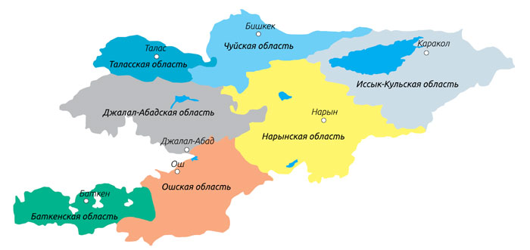
2017-жылы аймактардан Улуттук борборго келип түшкөн кыйноолор тууралуу билдирүүлөрдүн саны
39,5%
5% 15%
11,5%
10,5%
1%

5%
12,5%

2 - сүрөт.
2018-жылы аймактардан Улуттук борборго келип түшкөн кыйноолор тууралуу билдирүүлөрдүн саны
32%
2% 15%
16%
13%
2%

9% 11%
Мурдагы жылдардай эле, 2018-жылдагы кыйноолор колдонулгандыгы тууралуу жазуу жүзүндөгү даттануулардын абсолюттук көпчүлүгүндө (91,9%) кыйноо колдонду деп ички иштер органдарынын кызматкерлери көрсөтүлгөн.
Кайрылгандардын 5,7% улуттук коопсуздук органдарынын кызматкерлери тарабынан кыйноо колдонулгандыгы тууралуу билдиришти.

8-таблица.
Министрликтер жана ведомстволордун тилкесинде кыйноолор тууралуу арыздардын саны

Органдын аталышы | Арыздардын саны
КР ИИМ | 113
КР УКМК | 7
КРӨ алдындагы ЖАМК | 1
КР саламаттыкты сактоо министрлиги | 1
Прокуратура органдары | 1
баары | 123

10-диаграмма.
Улуттук борборго мекемелердин кызматкерлери тарабынан кыйноолордун колдондугу тууралуу 2017-жылдагы даттануулардын саны

2017-жылы Бишкек шаарынын Ленин районунун ИИБ кызматкерлери жана Каракол шаарынын ИИБ кызматкерлери тарабынан кыйноо колдонулгандыгы тууралуу баарынан көп билдирүү келип түшкөн (10 арыз), Ош шаарынын ИИБ (9 арыз), Бишкек шаарынын Свердлов районунун ИИБ (8 арыз), Бищкек шаарынын Октябрь жана Биринчи май райондорунун ИИБ (7 арыз).
11-диаграмма.
Улуттук борборго мекемелердин кызматкерлери тарабынан кыйноолордун колдондугу тууралуу 2018-жылдагы даттануулардын саны

Кыргыз Республикасынын ИИМ жетекчилиги, 2017-жылдагыдай эле, 2018-жылда кыйноолорду колдонууга болгон арыздардын санынын көбү Бишкек шаарынын райондук ички иштер башкармалыгынын (РИИБ) кызматкерлерине келип түшкөн.
Октябрь райондук ИИБ - кыйноо туурасында -13 билдирүү,
Биринчи май райондук ИИБ - кыйноо туурасында -8 билдирүү,
Ленин райондук ИИБ - кыйноо туурасында -5 билдирүү,
Свердлов райондук ИИБ - кыйноо туурасында -3 билдирүү.

9-таблица.
2017-жана 2018-жылдар үчүн Бишкек шаарынын РИИБ кызматкерлери тарабынан кыйноолорго болгон даттануу менен келип түшкөн билдирүүлөрдүн саны боюнча салыштырмалуу маалыматтар
Бишкек шаарынын РИИБ аталышы | Улуттук борборго келип түшкөн, РИИБ кызматкерлери тарабынан кыйноолорго болгон арыздардын саны |  | Улуттук борборго 2017-жана 2018-жылдарда келип түшкөн, РИИБ кызматкерлери тарабынан кыйноолорго болгон арыздардын жалпы саны
 | 2017-жылы | 2018-жылы
Октябрь райондук ИИБ | 7 | 13 | 20
Ленин райондук ИИБ | 10 | 5 | 15
Биринчи май райондук ИИБ | 7 | 8 | 15
Свердлов райондук ИИБ | 8 | 3 | 11
баары | 32 | 29 | 61

Кыргыз Республикасынын УКМК кызматкерлери тарабынан кыйноолорду колдонулгандыгына түшкөн:
2017-жылы - 8 билдирүү,
2018-жылы - 6 билдирүү.

Улуттук борбор тарабынан прокуратура органдарына жиберилген, кыйноолордун колдонулгандыгы тууралуу 123 арызды карап чыгуунун жыйынтыктары боюнча, 82 (67%) арыз боюнча жазык ишин козгоодон баш тартышкан.

10-таблица.
Кыйноолорду колдонгондугу тууралуу арыздарды кароонун жыйынтыктары
Арыздарды кароонун жыйынтыгы | Саны
КР ЖПК 28-беренесине ылайык, КИК баш тартышты | 82
- МСЭ, СППЭ жана башкалардын даярдыгына чейин КИК тен баш тартылды. | 4
-Экспертизадан өткөнгө чейин арыз ээсинин баш тартуусунун негизинде КИКтен баш тартылды. | 2
Кароо стадиясында | 12
Арыз ээси арызынан баш тартты | 3
Кыйноо колдонуу фактысы далилденген жок | 8
Кылмыш иши козголду | 7
- 4 арыз ээсине 1 КИ козголду (бир факт боюнча - жактардын тобу) | 1
Мурда жооп берилген, кайталап келген арыздар | 1

Даттанууда көрсөтүлгөн кыйноо колдонулгандыгы тууралуу болжолдонгон фактынын эскирүү мөөнөтүнө көңүл буруу керек. 2018-жылы Улуттук борборго келип түшкөн, укук коргоо органдарынын кызматкерлери тарабынан кыйноолорго болгон арыздарга жүргүзүлгөн талдоо, арыз ээлери көп жыл мурда аткарылган кыйноолорду колдонууларына даттанып жатканын көргөздү (5-8 жыл). Мындай учурларда, кыйноолордун курмандыктары узак убакыттан кийин арыз менен кайрылганда, кыйноо колдонгондугу тууралуу далилдерди чогултуу бир топ кыйын болуп калат.
95 арызда 2018-жылы, 19 арызда 2017-жылы кыйноо колдонулганы көрсөтүлгөн.

12-диаграмма.
Арыздарда көрсөтүлгөн, кыйноолорду колдонуу күнү тууралуу маалымат (2011-жылдан 2018-жылга чейин)

2018-жылы Улуттук борборго 52 адам ар кайсы министрликтер менен ведомстволордун кызматкерлери тарабынан катаал мамилеге даттанып кайрылган.

11-таблица.
Министрликтер жана ведомстволордун тилкесинде катаал мамилелер тууралуу арыздардын саны
Органдын аталышы | Арыздардын саны
КР ИИМ | 20
КРӨ алдындагы ЖАМК | 23
Саламаттык сактоо министрлиги | 1
КР КК мекемелери | 5
КР МЧАК | 1
КР УКМК | 1
Прокуратура органдары | 1

Катаал мамиле тууралуу бардык арыздар прокуратура органдарына жиберилген. Арыз ээлеринин маалыматтарын кароо жыйынтыктары таблицада келтирилген.

12-таблица.
Катаал мамилени колдонгондугу тууралуу арыздарды кароонун жыйынтыктары
Арыздарды кароонун жыйынтыгы | Саны
КР ЖПК 28-беренесине ылайык, КИКтен баш тартышты | 20
- МСЭ, СППЭ жана башкалардын даярдыгына чейин КИК тен баш тартылды. | 4
-Экспертизадан өткөнгө чейин арыз ээсинин баш тартуусунун негизинде КИКтен баш тартылды. | 2
Кароо стадиясында | 6
Арыз ээси арызынан баш тартты | 4
Катаал мамиле колдонуу фактысы далилденген жок | 1
Кылмыш иши козголду | 2
- 4 арыз ээсине 1 КИ козголду (бир факт боюнча - жактардын тобу) | 1
Прокуратуранын жообу - арызда көрсөтүлгөн далилдер өз тастыктоосун тапкан жок. | 4
КРӨ алдындагы ЖАМК жообу - арызда көргөзүлгөн далилдер өз тастыктоосун тапкан жок. | 2
КРӨ алдындагы ЖАМК жообу - кызматтык иликтөө жүргүзүлдү, жыйынтыгы боюнча бузуулар табылган жок. | 1
Бузууларды четтетүү туурасында жазма буйрук берилди (РПО ж.б. которуу) | 2

2018-жылы Улуттук борборго келип түшөн 123 арыздын ичинен кыйноолор боюнча 6 арыз боюнча “Кыйноо” беренеси менен кылмыш иши козголду:
- 2018-жылы - КР КК 305-1 беренеси боюнча 5 кылмыш иши (“Кыйноо”),
- 2019-жылы январда - КР КК 305-143 беренеси боюнча 1 кылмыш иши (“Кыйноо”),

Бардыгы болуп, 2018-жылы Улуттук борбор тарабынан прокуратурага жиберилген кыйноолор жана катаал мамиле тууралуу арыздарда келтирилген фактыларды текшерүүнүн жыйынтыктары боюнча бардыгы болуп 11 кылмыш иши козголгон.

13-таблица.
2018-жылы кыйноолор жана катаал мамиле тууралуу Улуттук борбордун арыздарын кароонун жыйынтыктары боюнча козголгон кылмыш иштери боюнча маалымат
№ | Кыйноолордун жана катаал мамиле | Кызматкерлерине карата кылмыш иши козголгон ведомство | Шаар/область | Кылмыш иши козголгон КР КК беренеси
1 | С. уулу Б. | Бишкек шаарынын Ленин райондук ИИБ кызматкерлерине карата | Бишкек шаары | 06.06.2018-Жылдагы КР КК 305-берененин 2-бөлүгүнүн 3-пункту боюнча жана 174-беренесинин 1-бөлүгү боюнча токтом
2 | А.Ж. | Бишкек шаарынын Ленин райондук ИИБ кызматкерлерине карата | Бишкек шаары | 12.09.2018-жылдагы КР КК 305-1 -берененин 2-бөлүгүнүн 3-пункту боюнча жана 324-беренесинин 1-бөлүгү боюнча токтом
3 | О. уулу А | Токмок шаарынын ИИБ кызматкерлерине карата | Чүй областы | 30.03.2018-жылдагы КР КК 305-беренесинин 2-бөлүгүнүн 3-пункту боюнча жана 315-беренесинин 2-бөлүгү боюнча токтом
4 | Н.Ш. | Токмок шаарынын ИИБ СБНОН кызматкерлерине карата | Чүй областы | КР КК 305-1 беренесинин 1-бөлүгү (“Кыйноо”)
5 | С.Д., С. уулу К, Д.И. ж.б. | КР КК Кургактагы войско бөлүктөрүнүн “Ала-Тоо” окуу борборунун полигонундагы аскер кызматкерлерине карата | Чүй областы | КР КК 305-беренесинин 1-бөлүгү, 3-беренесинин 3-пунктунун 2-бөлүгү боюнча 18.06.2018-жылдагы токтом
6 | М.Т. | Ош шаарынын ИИБ “Ак-Буура” МБ кызматкерлерине карата | Ош шаары жана Ош областы | 19.04.2018-жылдагы КР КК 305-беренесинин 2-бөлүгүнүн 3-пункту ,305-1 беренесинин 3-бөлүгүнүн 2-5 пункту боюнча токтом
7 | Р.А. | КРӨ алдындагы ЖАМК №25 мекемесинин кызматкерлерине карата | Ош шаары жана Ош областы | КР КК 313-беренесинин 1-бөлүгү боюнча 10.06.2018-жылдагы токтому
8 | М.А. | Бакай-Ата райондук ИИБ кызматкерлерине карата | Талас областы | 05.02.2018-жылдагы КР КК 305-беренесинин 1-2-бөлүгүнүн 1-пункту боюнча токтом (“Кыйноо”)
9 | М.Т. Каза болгон А.Т.кызыкчылыгында | Кадам-Жай районунун Айдаркен ИИБ кызматкерлерине карата | Баткен областы | 15.06.2018-жылдагы КР КК 305-беренесинин 2-бөлүгүнүн 3-пункту боюнча токтом
10 | Н.А. Каза болгон Э.К.нын кызыкчылыгында | Ак-Суу райондук ИИБ кызматкерлерине карата | Ысык-Көл областы | 21.11.2018-жылдагы КР КК 305-1-беренесинин 3-бөлүгүнүн 5-пункту боюнча токтом (“Кыйноо”)
11 | К.С., Б.Ш., Б.С., С.У. | Тоң райондук ИИБ кызматкерлерине карата | Ысык-Көл областы | 25.01.2019-жылдагы чык.№ 8-19 каты менен КЖБРне катталган. Жаңы КР КК 143-беренеси боюнча сотко чейинки өндүрүш уюштурулган (“Кыйноо”).

Төмөнкүдө 11 жазык ишинин ар бири боюнча кеңири маалымат берилген.

- А.Ж.нын иши
2018-жылдын 4-сентябрында Улуттук борборго Бишкек шаарынын Ленин райондук ИИБ кызматкерлери «Ильяс», «Мелис», «Каниет» жана аты белгисиз, бирок көрсө тааный ала турган төртүнчү кызматкерге карата чара көрүү тууралуу арызы менен А.Ж. кайрылган.
А.Ж.нын сөзү боюнча, 2018-жылы 3-сентябрда болжол менен 22.00дө Бишкек шаарынын Алма-Ата жана Ахунбаев көчөлөрүнүн кесилишинде жубайы менен турган. Ага мамлекеттик номери В8273АS, «Мерседес» маркасындагы автомашинада жогоруда аталган милиция кызматкерлери келишти, жана өздөрүн тааныштырбастан, күч менен А.Ж.ны машинага олтургузушуп, милиция бөлүмүнө алып барышты, ал «Арча-Бешик» жаңы конушунда жайгашкан (Ленин райондук ИИБдин №2 ШМБ). Ал жерде аны кабинеттердин биринде мыйзамсыз, эки сааттан ашык кармап турушту. Ушул убакыттын ичинде, кармоо себебин түшүндүрбөстөн, аталган милиция кызматкерлери башы, денеси жана бетине кур менен чаап, сабашкан. Бул учурда алар А.Ж.нын чөнтөгүнө граната салып коюшуп, курал сактаганы үчүн “олтургузабыз” деп коркутушкан. Кара күчтү колдонуп, жана жазык жоопкерчилигине тартуу коркунучу менен, ИИБдин кызматкерлери А.Ж.ны аларга нааразычылыгы жоктугу туурасында түшүнүк кат жазууга мажбурлашкан.
2018-жылы 6-сентябрда бул арыз Бишкек шаарынын Ленин райондук прокуратурасына жиберилген, анда Стамбул протоколунун стандарттарына ылайык, иштин жагдайын текшерүү, соттук-медициналык экспертиза жүргүзүү өтүнүчү айтылган.
2018-жылдын 12-сентябрында Бишкек шаарынын Ленин райондук прокуратурасы тарабынан КР КК 305-1 беренесинин 2-бөлүгүнүн 1-пунктуна («Кыйноо») жана 324-берененин 1-бөлүгүнө ылайык кылмыш иши козголду.
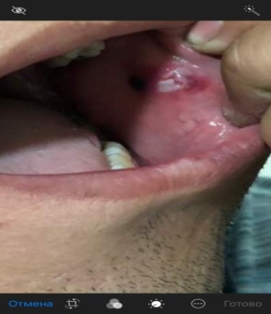
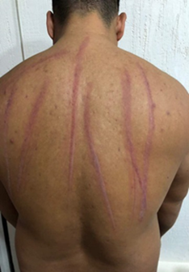
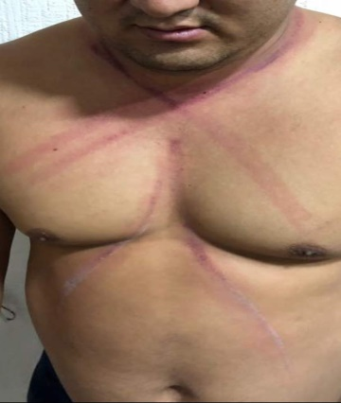

1,2, 3-сүрөт.
А.Ж.нын көкүрөк клеткасы жана аркасындагы жана ооз көңдөйүнүн былжыр челине физикалык таасирдин издери
- А.Т.нын иши
2018-жылы 4-июнда Баткен областы боюнча Улуттук борбордун аймактык өкүлчүлүгүнө 1972-жылы туулган А.Т. карындашы кайрылган, ал 2018-жылы 14-июнда анын агасы милиционерлер тарабынан кыйноого дуушар болгондугун, анын натыйжасында анын мурдун, колун сындырганын, бүт денесинде кан уюп, шишиктер пайда болгонун айтып, арыз берген. Сабалгандан кийин А.Т. оор абалында Айдаркен шаардык ооруканасына келип түшкөн жана реанимация бөлүмүнө жайгаштырылган.
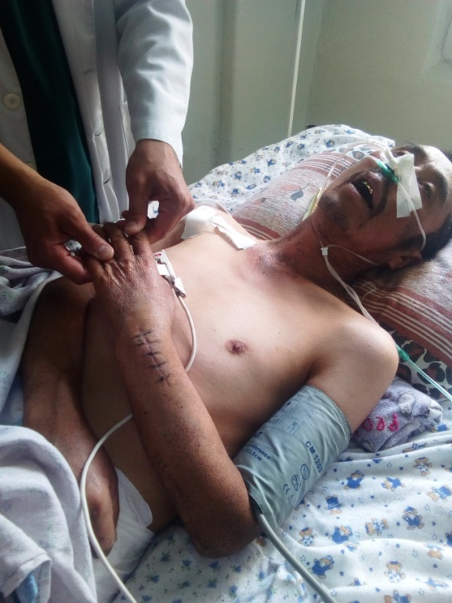
Баткен областы боюнча Улуттук борбордун аймактык өкүлчүлүгү А.Т. барып, анын комада жатканын билди. Дарылоочу дарыгери менен маектешкен учурда, оорулуу ооруканага акыл-ээси менен келгенин жана комага түшөөрдүн алдында, дарыгерге аны милиционерлер сабагандыгын билдиргенин айтты. А.Т. карындашы, ооруканага аны сабаган милиционерлердин туугандары бир нече жолу келишкендигин, анын арыз жазбашын суранып, макулдашууну сунуштаганын билдирди. Ушул эле туугандары А.Т. дарылануусуна кеткен медициналык каражаттардын баасынын жарымын төлөп беришкен.
2018-жылы 5-июнда арыз Баткен областынын прокуратурасына жиберилген.
2018-жылы 16-июнда соттук -медициналык экспертиза дайындалган, аны Кадамжай райондук СМЭ жүргүзгөн. СМЭнин корутундусу: Каржилик сол жагына жылып кетүү менен, жабык сынган, ал өз боюнун бийиктигинен кулоо учурунда келип чыккан жана медициналык картада көргөзүлгөн мөөнөткө ылайык келет. Каржиликтин жабык сыныгы түрүндө типтүү орунда жабыркашы мээнин комасына алып келмек эмес.
4-сүрөт.А.Т. реанимация бөлүмүндө
Июлда комиссиялык СМЭ дайындалган.2018-жылдын 13-июлундагы корутундуга ылайык, сол колуна кулоо учурунда жылышуу менен сол колунун каржилигинин жабык сынышы түрүндөгү жабыркоо алуу түрүндөгү мүмкүнчүлүк дагы жокко чыгарылбайт, анткени теринин жергиликтүү жабыркашы жок, мөөнөтү боюнча медициналык карта боюнча көрсөтүлгөн мөөнөткө шайкеш келет жана ден соолукка азыраак зыян келтирет, анткени анын айыгуу мөөнөтү 21 күндөн көп эмес. Каржиликтин сол жактагы жабык сыныгы менен мээ комасынын келип чыгуусунда себептүү байланыш жок.
2018-жылы 15-июлда Кадамжай районунун прокуратурасы тарабынан Кадамжай районунун ИИБ кызматкерлерине карата КР КК 305-беренесинин 2-бөлүгүнүн 3-пункту боюнча кылмыш иши козголду.
2018-жылы 18-июлда кылмыш иши Баткен областынын прокуратурасы тарабынан Баткен областы боюнча КР УКМКБ тергөө бөлүмүнө берилген.
2018-жылы 31-июлда А.Т. эжесинин өтүнүчү боюнча, комиссиялык СМЭ дайындалган, аны өндүрүү КР саламаттыкты сактоо министрлигинин алдындагы Республикалык соттук-медициналык экспертиза борборунун (РСМЭБ) эксперттерине тапшырылган.
2018-жылы 23-августта Баткен областынын прокурорунун орун басарынын токтомуна ылайык, ведомство аралык тергөө тобу түзүлдү.
Акыл-ээсине келбей жатып, А.Т. 2018-жылы 7-сентябрда каза болгон.
2018-жылы 2-октябрда Баткен областы боюнча УКМКБ тарабынан КР ЖПКнын 221-беренесинин 1-бөлүгүнүн 3-пунктунун негизинде убактылуу токтотулган (“ айыпкер катарында тартууга тийиш болгон адамды аныктоого мүмкүн болбогондо”).

- С. уулу Б.нын иши
2018-жылы 10-майда Улуттук борборго С.уулу Бдан арыз келип түшкөн, анда ал, 2018-жылы 6-майда, болжол менен саат 15.00дө, Бишкек шаарынын Ленин райондук ИИБдин Ош базарынын ШМБ кызматкерлери У.Эсенбеков, Койчубек уулу Ж., Ч.Абамудунов, О.Сейдакматов, А.Эсенгулов, Е.Калыбеков жана А.Бакасов, кара күч колдонуу менен, аны ШМБ-1 милиция бөлүмүнө алып келишкен.
Уят сөздөр менен сөгүнүп, себебин түшүндүрбөй, муунтуу жолун колдонуу менен, сабап башташкан. Бул учурда, алар С.уулу Б.га таандык болгон «iPhone-5» маркасындагы уюлдук телефонун талкалашып, 500 сом өлчөмүндөгү акча каражатын тартып алышкан.
Бул арыз Кыргыз Республикасынын Башкы прокуратурасына, Кыргыз Республикасынын Ички иштер министрлигине ишти ар тараптуу жана обьективдүү текшерүү өтүнүчү менен жөнөтүлгөн. Ошондой эле Кыргыз Республикасынын саламаттык сактоо министрлигине, Стамбул протоколунун стандарттарына ылайык, медициналык күбөлөндүрүү өтүнүчү менен кат жөнөтүлгөн.
2018-жылы 6-июнда Бишкек шаарынын Ленин райондук прокуратурасы тарабынан Кыргыз Республикасынын КК 305-беренесинин 2-бөлүмүнүн 3-пунктуна жана 174-берененин 1-бөлүмүнө ылайык, жазык иши Бишкек шаарынын прокуратурасына ирээти боюнча берүү үчүн жөнөтүлгөн.
2018-жылы 19-июнда жазык иши КР УКМК СБ га жиберилген.

- А. уулу О.нун иши
2018-жылы 13-февралда Токмок шаарынын ИИБ УКЖ га алдын алма баруунун жүрүшүндө, кармалган адамдар, 2018-жылы 11-февралда, 11.00до Токмок шаарынын ИИБ УКЖнын сегиз кызматкери - Э.Акунов, А.Курманалиев, Д.Азимжанов, М.Шейшекеев жана башкалар УКЖга, Токмок шаарынын ИИБ жетекчиси Ж.Садыковдун көрсөтмөсүн шылтоо кылып, УКЖга киришкен.
Аталган кызматкерлер №1 камерадан тергөө-абактагылардын бардыгын чыгарышып, №1 камерада мыйзамсыз тинтүү жүргүзүшкөн жана тергөө-камактагы 2 адамды, О уулу А жана Т.А.ны сабашкан.
Бул учурда, өздөрүнүн кылмыштуу аракеттерин жабуу максатында, ОУР СКМ кызматкерлери өтмөктөрдүн ортосундагы күчтүк чыңалуудагы кабелди жараксыз абалга келтиришкен (үзүшкөн), аны менен УКЖ коридорундагы видео байкоо камерасын токтон ажыраткан.
Сабоонун натыйжасында, А.Т. Жана О.уулу А. Токмок шаарынын аймактык ооруканасына ар кандай дене жаракаттары менен жеткирилген.
2018-жылы 21-февралда арыз Чүй областынын Токмок шаарынын прокуратурасына жиберилген.
Бул факт боюнча 2018-жылы 30-мартта Токмок шаарынын прокуратурасы тарабынан КР КК 305-беренесинин 2-бөлүгүнүн 3-пункту жана 315-беренесинин 2-бөлүгү боюнча кылмыш ишин козгогон.

- Н.Ш. нын иши
Улуттук борборго арыз менен Н.Ш. кайрылган. Ал, 2018-жылы 12-мартта өзүнүн таанышы, Токмок щаарынын ИИБинин Баңги заттарды мыйзамсыз жүгүртүүгө каршы күрөшүү кызматтын (БЗМЖККК) опер ыйгарым укуктуу кызматкери М.Шерикбаевге кайрылып, анын акча каражаттары жоголгондугун айткан.
Ошол эле күнү, М.Шерикбаев, БЗМЖКККнын кызматкери болуп саналуу менен, баңги заттарды мыйзамсыз жүгүртүү менен байланышкан кылмыш ишин табуу жана бөгөт коюу милдети болуп саналгандыгына карабай, Токмок шаарынын ИИБинин тергөө-оперативдик тобунун мүчөсү болбой туруп, 18.30 га жакын келип М.Т. тарабынан көрсөтүлгөн дарекке келип, Н.Ш. жана Б.С.ны кармап, Токмок шаарынын ИИБине камаган, алар М.Т.нын сөзү боюнча аны менен бир батирде жашаган жана уурдашы мүмкүн болгон.
ИИБге келгенден кийин №56 кабинетинде М.Шерикбаев, Н.Ш.нын паспортун тартып алып, (Казакстан Республикасынын жараны болуп саналат), аны буту менен тепкилеп, сабап баштаган. Бул учурда, узак мөөнөткө түрмөгө камайм деп коркутуу менен, моюнга алуу көрсөтмөлөрүн жазууга мажбур кылган. Канча аракет кылганына карабай, уурдагандыгын мойнуна алдыра албагандан кийин жана кармагандыгы тууралуу каттоо журналына каттабай туруп, Токмок шаарынын ИИБине кармалгандарды таңкы саат алтыда М.Шерикбаев Н.Ш.ны үйүнө кое берген.
2018-жылы 7-апрелде бул арыз Токмок шаарынын прокуроруна жиберилген. Натыйжада, бул факт боюнча Токмок шаарынын прокуратурасы тарабынан Токмок шаарынын ИИБинин БЗМЖКККнын кызматкери М.Шерикбаевге карата КР КК 305-1 беренеси боюнча кылмыш иши козголгон.
Иш Чүй областы боюнча УКМКБда иликтөөдө турат.

- Аскер кызматкерлери С.Д., С. уулу К., Д., иши.
2018-жылы 7-августта Улуттук борборго мөөнөттүү кызматынан өтүп жаткан, аскер кызматкерлери С.Д., С. уулу К., Д.нын туугандары кайрылышкан. Алар, Кыргыз Республикасынын Куралдуу күчтөрүнүн курамындагы аскер бөлүктөрүнүн “Ала-Тоо” окуу борборунун полигонундагы аскердик кызматын өтөө учурунда, жогоруда аталган жоокерлер окуу борборунун башкаруусу тарабынан физикалык жана психологиялык зомбулукка кабылган - лейтенант Казыбек уулу, прапорщик Жапаров, старшина Орозбаев себеби жок, мезгили менен аларды сабап турушкан жана Сары-Жон айылындагы бөлүктөн тышкары, жарандарда же өздөрүнүн үйүндө иштөөгө мажбур кылышкан. Бир аз күнөө кетирсе эле, баарынан көзүнчө сабап, сөгүп башташкан.
Натыйжада, жоокерлердин бири Республикалык психикалык ден соолук борборуна жайгаштырылган, бул жетекчилик тарабынан психологиялык басым көрсөтүлгөндөн кийин, анын ден соолугу кескин начарлап кеткен.
2018-жылы 8-августта бардык арыздар Кыргыз Республикасынын Аскердик прокуратурасына жиберилген. Аскердик прокуратурасынын 2018-жылдын 5-сентябрындагы берген жообунда, бул арыздар жазык ишинин материалдарына тиркелген, анткени, андан мурдараак, 2018-жылы 18-июнда, бул факт боюнча КР КК 305-беренесинин 1-, 2-бөлүгүнүн 3-пункту боюнча кылмыш иши козголгон.
2018-жылы 15-августта улук лейтенант З.Казыбек уулуна КР ККнын 30-берененин 3-бөлүгү, 305-берененин 1-бөлүгү боюнча, 305-берененин 2-бөлүгүнүн 3-пунктуна, 30-берененин 6-бөлүгү боюнча; прапорщик Ж.Жапаровго КР ККнын 305-беренесинин 1-бөлүгү боюнча, 305-беренесинин 2-бөлүгүнүн 3-пунктуна, 30-беренесинин 6-бөлүгү боюнча; старшина У.Орозбаевге КР ККнын 30-беренисинин 3-, 6-бөлүктөрү боюнча, 305-берененин 1-бөлүгү боюнча айыптоо тагылды. Ошол эле күнү Бишкек шаарынын Биринчи май райондук соту тарабынан Бишкек гарнизонунун гүпфагына камакка камоо түрүндө бөгөт коюу чарасы тандалып алынган. 2019-жылдын январь айына болгон абалына карата, камалгандардын үчөө тең камакка алынышкан.
Аскер кызматкерлеринин укуктарын одоно бузуу фактысы боюнча, Улуттук борбор басма сөз жыйынына чыгып, сүйлөгөн («Аки-пресс»). Аскер кызматкерлеринин укугун одоно бузуу фактысына Кыргыз Республикасынын Президенти көңүл бурган, жана Кыргыз Республикасынын Коопсуздук Кеңешине зарыл болгон чара көрүү көрсөтмөсүн берген.
Азыркы учурда жазык иши Чүй областынын Аламүдүн райондук сотунун өндүрүшүндө турат. Соттук угуунун күнү 2019-жылдын 6-февралына дайындалган.

- М.Т.нын иши
2018-жылы 10-апрелде Кыргыз Республикасынын Өкмөтүнө караштуу №25 ЖАМКтын мекемесине алдын алма баруу учурунда (ТИЗО-5) Улуттук борбордун кызматкерлери “медициналык тез жардам” машинасына көңүл бурушкан. ТИЗО-5тин кызматкерлери менен маектешүү учурунда, камактагы оорулуу М.Т.ны Ош областтык клиникалык ооруканага жиберилгендиги аныкталган.
Ош шаары жана Ош областы боюнча Улуттук борборунун аймактык өкүлчүлүгүнүн кызматкерлери жогоруда аталган ооруканага дароо барышты, бирок, М.Т. менен сүйлөшүүгө мүмкүн болгон жок, анткени ал реанимациялык бөлүмдө жаткан. Анын апасы К.М. менен маектешүү жүргүзүштү, ал, 2018-жылы 4-апрелде кечинде Ош шаарынын ИИБ “Ак-Буура” ШМБнын милиция кызматкерлери анын уулун Баткен областынын Кызыл-Кыя шаарындагы үйүнүн жанынан кармап алып, Ош шаарына алып кетишкен. Жолдо баратып, аны машинадан сабашкан, андан кийин моюнга алдыруу максатында, милиция бөлүмүндө кыйноосун улантышкан, башына целлофан баштык кийгизишкен. Кыйноо колдонуунун натыйжасында, М.Т. оор абалында ооруканага жеткирилген, жана оорукананын реанимация бөлүмүнө жаткырылган.
2018-жылы 11-апрелде М.Т. апасынын арызы Улуттук борбор тарабынан Ош шаарынын прокурорунун орун басарына жиберилген.
Текшерүүнүн жыйынтыгында, 2018-жылы 19-апрелде, Ош шаарынын прокуратурасы тарабынан КР КК 305-1 беренесинин 3-бөлүгүнүн 2-, 5-пункттарына («Кыйноо») жана 305-беренесинин 2-бөлүгүнүн 3-пунктуна ылайык кылмыш иши козголду. Бул кылмыш иши Ош шаары жана Ош областы боюнча КР УКМК ШБга берилген.
2018-жылы 19-июнда иш КР ССМ алдындагы РСМЭБна комплекстүү СМЭ корутундусун чыгарганга чейин токтотулган. Ош шаары жана Ош областы боюнча КР УКМК ШБ тергөө бөлүмүнүн маалыматтарына ылайык, 2019-жылдын январына болгон абалы боюнча комплекстүү СМЭ чыгарылган жок.

- Р.А. иши
2018-жылы 24-майда Ош шаары жана Ош областы боюнча Улуттук борбордун аймактык өкүлчүлүгүнө өмүр бою эркинен ажыратылган Р.А.га карата Кыргыз Республикасынын Өкмөтүнө караштуу №25 ЖАМКтын (ТИЗО-5) мекемесинин кызматкерлери тарабынан опузалоо болуп жаткандыгы тууралуу маалымат келип түштү. Маектешүүнүн жүрүшүндө, Р.А. Улуттук борбордун кызматкерлерине, аны ТИЗО-5 тин кызматкерлери акча өндүрүп алуу максатында сабап жатышканын билдирди.
Р.А.нын арызы КР Жазык-аткаруу системасынын органдарында жана мекемелериндеги мыйзамды кармоо үчүн көзөмөл боюнча прокуратурага багытталган.
Текшерүүнүн жыйынтыгында, 2018-жылы 10-июнда КР КК 313-беренесинин 1-бөлүгү боюнча кылмыш иши козголду.
31-октябрь 2018-жылы УКМУ СБ да жазык иши КР ЖПКнын 28-беренесинин 2-бөлүгүнүн 1-пунктунун негизинде токтотулган («Кылмыш курамынын жоктугу»).

- М.А. иши
2018-жылы 17-февралда М.А. Талас областы боюнча Улуттук борбордун аймактык өкүлчүлүгүнө арыз менен кайрылган, анда 2017-жылы 25-декабрда Бакай-Ата районунун ИИБ кызматкерлери тарабынан кыйноолорго жана катаал мамилеге дуушар болгондугун билдирген. Милициянын кызматкерлери М.А.ны мал уурдады деген шек менен кармап, ИИБ кабинетинде кыйнашкан, моюнга алуучу көрсөтмөлөргө кол коюуну мажбурлашкан. Төшүнө, денесине урушуп, целлофан баштык менен тумчуктурушкан. Кыйноолорго чыдай албай, ал уурдалган койлор үчүн акчасын кайтарып берем деген тил катка кол коюп берген.
М.А. жергиликтүү мектепте тарых мугалими болуп иштээрин, жана бул туурасында окуучулардын ата-энелеринин, кошуналарынын сөзү анын жан-дүйнөсүн катуу жабыркатканын айтты. Натыйжада, ал өзүн өлтүрүүнү чечкен. Аймактык өкүлчүлүктүн кызматкерлеринин көмөгү алдында А.А.га “Альтер-Эго” реабилитациялык борборунда адистештирилген психологиялык жардам көргөзүлдү, ошондой эле квалификациялуу жактоочунун укуктук жардамы берилди.
2018-жылы 5-февралда Бакай-Ата районунун прокуратурасы КР КК 305-1 беренеси («Кыйноо») боюнча кылмыш иши козгоду жана иликтөө үчүн ишти Талас областы боюнча УКМКБга берди. Тергөө аякташы боюнча иш материалдары Бакай-Ата райондук сотуна берилген.
2018-жылы 27-декабрда, кайталаган комплекстүү экспертизанын жыйынтыктарын чыгаргандан кийин, соттолуучулардын жактоочусу соттолуучуларга бөгөт коюу чарасын өзгөртүү туурасында өтүнүч берген. Бул өтүнүч сот тарабынан канааттандырылып, 2018-жылы 27-декабрда Бакай-Ата ИИБинин эки кызматкери сыртка чыкпоо туурасында кол тамга алдында камактан чыгарылган. Бакай-Ата районунун прокуратурасы соттун бул чечимин экинчи инстанциядагы сотко даттанган. 2019-жылы январь айында Талас областтык соту биринчи инстанциядагы соттун чечимин өзгөртүүсүз калтырды. Кыйноолорго каршы коалициянын көмөгү алдында М.А.га жактоочу берилди.
Бул докладды даярдап жаткан учурда, маңызы боюнча чечим сот тарабынан чыгарылган эмес.

- Э.К.нын иши
Төрт күн бою - 2018-жылдын 15-, 19-, 20-, 22-октябрында Ак-Суу районунун ИИБ кызматкерлери уурдоо себеби боюнча, 2000-жылы туулган Э.К.ны суракка чакырышты. Бул учурда, ИИБ кызматкерлери А.Конуратов, К.Алсеитов жана А.Абдыкеримов ыкчам кызматкерлердин экинчи кабаттагы кабинетинде, Э.К.ны үч койду уурдоону мойнуна алдырууга мажбурлап, кыйноо, психологиялык кысым көрсөтүшкөн. Натыйжада, 2018-жылы 22-октябрда, саат 14.00дө Э.К.нын сөөгү Ак-Суу районунун Бөрүбаш айылында асылган жеринен табылды.
2018-жылы 22-октябрда Ысык-Көл областынын Прокуратурасына бул факт боюнча арыз жиберилген.
2018-жылы 21-ноябрда прокуратура тарабынан КР КК 305-1-беренесинин 3-бөлүгүнүн 5-пункту боюнча кылмыш иши козголду («Кыйноо»).
Жазык иши Ысык-Көл областы боюнча УКМКБда өндүрүштө турат. 2019-жылы 27-январда жазык иши боюнча тергөө мөөнөтү Ысык-Көл областы боюнча УКМКБнын кызматкери тарабынан узартылган.

- К.С., Б.Ш., Б.С., С.У.нун иши
2017-жылы 25-мартта К.С., Б.Ш., Б.С., С.У.ну Бишкек шаарынан, каракчылык кол салышты деген шек менен кармашып, Бишкек шаарынын ШИИБге жеткиришкен. Имараттын экинчи кабатындагы, тепкичтен чыккандан кийинки сол жактагы кабинетте аларга 8-9 саат аралыгында кыйноо колдонушкан. Андан кийин аларды Балыкчы шаарынын УКЖга, андан кийин Тоң районунун ИИБге алып барышкан. Жолдон бара жатканда аларды машинанын ачкычы менен сабашып, дубинка менен бөйрөктөрүнө жана тамандарына урушкан, целлофан баштык менен тумчуктуруп, автоматтын кундагы менен башка урушкан.
Тоң районунун ИИБде суусу менен чака аркылуу денесинен электр шокер өткөрүшкөн. Кыйноолордун натыйжасында кармалгандар бир нече жолу аң сезимин жоготушкан.
27-мартта гана аларды УКЖга киргизишкен. УКЖда эки ай кармагандан кийин гана, алардын денесинен кыйноонун тактары жоголгондо, УКЖнын жетекчиси аларды медициналык кароого алып барган, ал жактан дарыгер, аларды ТИЗОдо кармоого болот деген корутунду берген.
Тоң районунун прокуратурасы тарабынан бир нече жолу жазык ишин козгоодон баш тартуу туурасында токтом чыгарылган. Бардык чечимдер, Ысык-Көл областынын прокуратурасы тарабынан алынып салынган, анын ичинде 2017-жылдын 30-ноябрында, КР ЖПКнын 28-беренесинин 1-бөлүгүнүн 2-пунктунун негизинде.
2018-жылдын 9-февралында бул арыз Улуттук борбор тарабынан Ысык-Көл областынын прокуратурасына жиберилген.
2019-жылы 17-январда Тоң районунун прокуратурасы бул токтомду четке каккан.
ЖПКнын 150-, 153-беренелеринин негизинде, арыз 2019-жылы 25-январда Кылмыштардын жана жоруктардын бирдиктүү реестринде (КЖБР) катталган жана жаңы КР КК 143-беренесине (“Кыйноо”) ылайык, кылмыш иши козголгон.
Жазык иши Ысык-Көл областы боюнча УКМКБда өндүрүштө турат.

Кыргыз Республикасынын Башкы прокуратурасынын расмий маалыматтары боюнча, 2018-жылы республиканын прокуратура органдары тарабынан кыйноо тууралуу 131 арыз катталган.
5 арыз боюнча КР КК 305-1 беренеси “Кыйноо” боюнча кылмыш иши козголуп, Кыргыз Республикасынын УКМК тергөө органдарына берилди. Изилдөөлөрдүн жыйынтыгы боюнча:
- Сотко - 1 жазык иши жөнөтүлдү,
- Токтотулуп турган - 1 жазык иши,
- Токтотулду - 1 жазык иши,
- Иликтөө стадиясында - 2 жазык иши.

126 (96,2%) арыз боюнча, прокуратура кылмыш ишин козгоодон баш тартуу тууралуу токтом чыгарылды.
КР КК 305-беренеси боюнча козголгон жазык иштери боюнча (“Кызматтык ыйгарым укуктардан аша чабуу”), сотко сегиз кызмат адамына карата 5 жазык иши жөнөтүлдү.
УКМКнын өндүрүшүндө турган, КР КК 305-беренеси жана 305-1-беренеси боюнча козголгон кылмыш иштеринин саны тууралуу жана сот органдарынын жөнөтүлгөн кылмыш иштеринин саны боюнча расмий маалымат алуу максатында, Улуттук борбор тарабынан сурам жасалган. КР УКМК берген жообуна ылайык, 2018-жылы КР УКМК тергөө бөлүмдөрүнүн өндүрүшүндө КР КК 305-1-беренеси боюнча (“Кыйноо”) козголгон 20 кылмыш иши бар.

14-таблица.
КР УКМК тергөө бөлүмдөрүндө өндүрүштө турган кылмыш иштеринин саны тууралуу маалымат
№ | КР КК беренеси | Өндүрүштө турган | Сот органдарына жиберилген | Жыл аягында иликтенген
 | 2017 жыл
1 | 305 | 74 | 14 | 11
 | 305-1 | 24 | 3 | 4
 | 2018 жыл
2 | 305 | 40 | 11 | 11
 | 305-1 | 20 | 2 | 2

Андыктан, УКМК тарабынан эки жыл арасында КР КЖКнын 305-1 статьясы (кыйноо) боюнча сотко болгону 5 кылмыш ишин жонотулгон. 2017 жылы – 3, 2018 жылы -2.
Кыргыз Республикасынын Жогорку сотуна караштуу Сот департаментинин маалыматына ылайык, 2018 жылы КР КЖКнын 305-1 статьясы боюнча бир гана окум чыгарылган, ал окум менен уч адам акталган.
15-таблица.
Кыргыз Республикасынын Жогорку сотуна караштуу Сот департаментинин КР КЖКнын 305 жана 305-1 статьялары боюнча каралган кылмыш иштеринин саны жана жыйынтыгы тууралуу маалыматтар
КР КЖКн статьясы | Окум чыгаруу менен каралган иштер | соттолду (адам) | акталды (адам)
305 | 40 | 48 | 19
305-1 | 1 |  | 3

Кыргыз Республикасынын Жогорку соту тарабынан көрсөтулгөн маалыматтарга ылайык, кыйноолорду колдонуу менен байланышкан иштердин каралышы тууралуу соттук практиканын жалпылоо боюнча 2015 жыл жана 2018 жылдын биринчи жарымында соттор тарабынан 41 кылмыш иши изилденген. Алардын ичинен:
- 58 адамга карата 17 жазык иши - КР КК 305-1 беренеси (“Кыйноо”) боюнча
- 38 адамга карата 24 жазык иши - КР КК 305-беренесинин 1,2 бөлүмдөрү (“Кызматтык ыйгарым укуктарды жогорулатуу) боюнча
Ошентип, 3,5 жылдын ичинде соттор тарабынан КР КК 305-1-беренеси (“Кыйноо”) боюнча чечимдер каралды жана чыгарылды.
Биринчи инстанциядагы соттор тарабынан бардыгы болуп 96 адамга карата сот актылары чыгарылды:
- КР КК 305-1- беренеси боюнча - 58 адамга карата
- КР КК нын 305-беренесинин 1-бөлүгү боюнча - 4 адамга карата
- КР КК нын 305-беренесинин 2-бөлүгү боюнча - 34 адамга карата.
Бир иштен башка, бардык иштер аппеляциялык жана көзөмөлдүк тартипте даттанууга берилген.
КР КК 305-1-беренеси боюнча кыйноону колдонууга айыпталган 58 (18,9%) адамдын ичинен, 11 адамга карата эркиндигинен ажыратуу түрүндө жаза дайындоо менен, айыптоочу өкүмдөр чыгарылган.
- 2016-жыл үчүн - 6 адамга
- 2017-жыл үчүн - 4 адамга
- 2018-жылдын биринчи жарым жылы үчүн - 1 адамга.
Кыйноо колдонгондугу тууралуу 37 (63,8%) айыпталуучу акталды, алардын ичинен:
Бишкек шаарынын Ленин райондук соту тарабынан - 1
Бишкек шаарынын Октябрь райондук соту тарабынан - 3
Бишкек шаарынын Биринчи май райондук соту тарабынан - 2
Бишкек шаарынын Свердлов райондук соту тарабынан - 11
Ош шаардык соту тарабынан - 8
Өзгөн райондук соту тарабынан - 1
Ноокат райондук соту тарабынан - 2
Бакай-Ата райондук соту тарабынан - 1
Талас райондук соту тарабынан - 1
Бул учурда 15 (41%) адам кылмыш курамынын жоктугу үчүн акталды:
- 2015-жыл үчүн - 5 адам
- 2016-жыл үчүн - 6 адам
- 2017-жыл үчүн - 4 адам
22 (59%) адам кылмыш жасаганга катыштыгы далилденбегени үчүн акталды:
- 2015-жыл үчүн - 4 адам
- 2016-жыл үчүн - 9 адам
- 2017-жыл үчүн - 2 адам
- 2018-жылдын биринчи жарым жылы үчүн - 7 адамга.
Мисалы, кароого келген 41 жазык ишинин ичинен эки иш боюнча мыйзам тарабынан бекитилген ишти соттук иликтөөгө берүүнүн 14 күндүк мөөнөтү бузулган, ал эми 40 иш боюнча КР ЖПК 353-беренесинин 2-бөлүгү тарабынан бекитилген эки айлык мөөнөт бузулган. Бир иш гана убагында каралган.
Соттук волокитанын мисалы катары С.И.ге карата кыйноону колдонуу боюнча үч милиция кызматкерлерин айыптоо боюнча жазык иши белгиленген, бул иш төрт жыл дегенде аягына чыккан. Бул иште Талас областындагы Бакай-Ата райондук соту эки жылдан кийин гана комиссиялык СМЭ жана психологиялык-психиатриялык экспертизаны дайындагандан кийин токтом чыгаргандан кийин эки жылдан кийин гана дайындалган экспертизалардын жыйынтыгында РБСМЭге сурам жиберген.

СТАМБУЛ ПРОТОКОЛУНУН ПРИНЦИПТЕРИНЕ ЫЛАЙЫК
КЫЙНООЛОРДУ ЖАНА КАТААЛ МАМИЛЕНИ МЕДИЦИНАЛЫК ДОКУМЕНТТЕШТИРҮҮ
Медициналык кызматкерлер кыйноолордун жана катаал мамилелердин курмандыктары жардам сурап кайрылган биринчи жактар болуп эсептелет. Медициналык күбөлөндүрүүнүн жыйынтыктарын өз убагында, толук жана сапаттуу жүргүзүүдөн кыйноолор жана катаал мамилени колдонуу фактысын андан ары далилдөө жана натыйжалуу изилдөө жүргүзүү көз каранды.
Кыйноолорду документтештирүү боюнча медициналык кызматкерлердин милдеттери эл аралык документте - Кыйноолорду жана катаал, адамкерчиликсиз же адамдын кадыр-баркын басмырлаган мамилелердин жана жазалардын түрлөрүн натыйжалуу тергөө жана документтештирүү боюнча колдонмодо (Стамбул протоколу) келтирилген.
Кыргыз Республикасынын Саламаттык сактоо министрлиги Стамбул протоколунун негизинде улуттук документ – «Зомбулук, кыйноо жана башка катаал, адамгерчиликсиз же абройду кемсинтүүчү мамиле кылуунун жана жазанын түрлөрүн натыйжалуу документтештирүү боюнча Практикалык колдонмону» иштеп чыккан. Бул колдонмо саламаттыкты сактоонун деңгээлине жана уюштуруу түрүнө, жеке менчик формасына жана укуктук таандыктыгына карабай, Кыргыз Республикасынын медициналык кызматкерлеринин бардыгы үчүн багытталган. Бир нече жылдардан бери документтештирүүнүн стандарттарына дарыгерлерди жана сот-медициналык документтештирүүнү окутуу боюнча иштер жүргүзүлүп келе жатат.
Азыркы учурга чейин Стамбул протоколун жана Улуттук практикалык колдонмону башка ведомстволордун медициналык кызматтары арабынан колдонуусу чечилбеген маселе болуп калууда (КР ИИМ, КР УКМК, КР Өкмөтүнүн алдындагы ЖАМК, ж.б.). Буга байланыштуу, Саламаттык сактоо министрлиги тарабынан Стамбул протоколун жана Улуттук практикалык колдонмону республиканын башка бардык “параллель) медициналык кызматтарына жайылтуу боюнча зор иштерди аткарып жатышат. Мисалы, 2018-жылы Кыргыз Республикасынын Өкмөтүнүн Аппаратына “Медициналык документтештирүүнү унификациялоо жана стандартташтыруу жөнүндө...” токтому кароого жөнөтүлдү. 2017-жыл үчүн Улуттук борбордун жылдык баяндамасынын сунуштамаларынын бири болуп, өлкөдөгү кыйноо проблемасын системалуу чечүү максатында ушул документти тезирээк бекитип берүү болгон.
Кыйноолордун жана катаал мамилелердин издерин тезирээк каттоо максатында, Улуттук борбор, эксперттердин ишине Улуттук борбордун алдын алма барууларына тартылган эксперттерди тартуу жөнүндө Жобого ылайык, тийиштүү билими жана тажрыйбасы бар дарыгерлердин ичинен тартат. 2018-жыл ичинде, Улуттук борборго келип түшкөн бардык 17 арыз боюнча кыйноолорду жана катаал мамилелерди медициналык документтештирүүгө көмөк көрсөтүлдү.
Прокуратура органдары тарабынан Стамбул протоколу боюнча медициналык документтештирүү жүргүзүлгөн Улуттук борбордун арыздарын кароонун жыйынтыктары:

- КР ЖПКнын 28-беренесинин негизинде кылмыш ишин козгоодон баш тартылды - 14 арыз ( 2 - “комплекстүү СМЭ даяр болгонго чейин”:
- Бишкек ш. - 2
- Чүй областы - 2
- Талас областы - 2
- Жалал-Абад областы - 6
- Баткен областы - 2
- КР ЖПКнын 321-беренеси боюнча КЖБРга катталды жана андан кийин Чүй областы боюнча УКМК ТБга жиберилди - 1
- КР КК 305-1 беренеси боюнча кылмыш иши козголду (“Кыйноо”) - 1 (Талас областы).
Кыйноолордон жабыркагандардын бири кыйноолордун курмандыктарын реабилитациялоо программасына кошулуп, Бишкек шаарында тийиштүү дарылоодон өтүп жатат.
Белгилей кетүү керек, азыркы учурга чейин мамлекеттик деңгээлде кыйноолордун курмандыктарын реабилитациялоочу программа жок. Бул функцияны өзүнө бейөкмөт уюмдар алышкан. Мисалы, 2007-жылы “Эркиндик үнү” КФнын базасында кыйноолордон жабыркагандар үчүн реабилитациялык программа түзүлгөн, ал 2017-жылы кыйноолордон жана катаал мамилелерден жабыркагандар үчүн “Альтер-Эго” болуп кайра түзүлгөн.
Стамбул протоколуна ылайык кыйноолордун издерин медициналык документтештирүү боюнча Улуттук борбордун тартылган эксперттеринин катарындагы дарыгерлер тарабынан даярдалган, 2018-жыл үчүн кеңири маалымат ушул баяндаманын 1-тиркемесинде келтирилген.
ЖАКТАРДЫ УКЖГА, ТИЗОГО ЖАНА ТҮЗӨТҮҮ МЕКЕМЕЛЕРИНЕ КИРГИЗИП ЖАТКАН УЧУРДА МЕДИЦИНАДЫК КҮБӨЛӨНДҮРҮҮ ЖҮРГҮЗҮҮ
Медициналык кызматкер тарабынан жүргүзүлүүчү маанилүү милдеттердин бири болуп, жабык мекемелерге киргизилип жаткан адамдардын баарына кара күч же психологиялык таасирдин болуу предметине кылдат медициналык кароо жүргүзүүсү болуп саналат.
Мурдагы жылдардай эле, кармалган адамды УКЖга ар бир жеткирүү учурунда милдеттүү медициналык күбөлөндүрүү өткөрүү тууралуу мыйзамдын талаптары бардык эле учурларда кармалган жок. Мисалы, алдын алма баруулардын жүрүшүндө, УКЖда кармалып турган жактардын ичинен суралгандардын 6%, камалуу учурунда медициналык кызматкер тарабынан каралбагандыгын билдиришти.
Мисал:2018-жылы 11-июнда Кара-Көл шаарынын ИИО УКЖсына атайын баруунун жүрүшүндө, Улуттук борбордун кызматкерлери тарабынан, камактагы 4 жаран УКЖга медициналык күбөлөндүрүүсү жок камалганын аныкташкан.
13-диаграмма.
УКЖга киргизүү учурунда медициналык кароо жүргүзүлдүбү

2019-жылдын 1-январынан тартып күчүнө кирген КР жаңы ЖПКнин 45-беренесинде, шектелүүчү факт боюнча кармалуудан кийин медициналык кароого жана дарыгердин кароосуна укуктуу деп каралат. Шектүүнү убактылуу бөлөк кармоочу жайга ар бир жолку жеткирүүдө, ошондой эле анын өзүнөн, анын жактоочусунан, жакын туугандарынан, жолдошунан (жубайынан) ага карата алгачкы текшерүү жана тергөө органдарынын кызматкерлери тарабынан зомбулук жасалгандыгы тууралуу даттануу түшкөн учурда, ал тиешелүү документти түзүү менен милдеттүү түрдө медициналык кароодон (күбөлөндүрүүдөн) өткөрүлүүгө тийиш.
Бирок, колдонуудагы Кыргыз Республикасынын ички иштер органдарынын убактылуу кармоочу изоляторлорунун ички тартибинин эрежелери ИИО УКЖга киргизилип жаткан ар бир адамды медициналык кызматкер тарабынан медициналык кароо жүргүзүүгө милдеттендирбейт. Мисалы, 5.3.пункту, УКЖда кармоо үчүн алынып келгендерди камераларга жайгаштыруудан мурда токтоосуз жардам көрсөтүүгө муктаждарын аныктоо максатында УКЖ боюнча нөөмөтчү алардын ден соолугунун абалын сурамжылай тургандыгын караган.
УКМК УКЖга киргизилип жаткан ар бир кармалган адамга медициналык кызматкер тарабынан медициналык кароо жүргүзүү милдети, Кыргыз Республикасынын улуттук коопсуздук органдарынын убактылуу кармоочу изоляторлорунун ички тартибинин эрежелеринде жок. Мисалы, бул Эрежелердин 122-пункту камакка алынган адамдар денеден жаракат алган мезгилде алардын өтүнүчү боюнча же УКЖ кызматкерлеринин демилгеси менен УКЖ медицина кызматкерлери тарабынан (УКЖ штатында ал бар болсо) кечиктирилбестен (бир суткадан кеч эмес) медициналык күбөлөндүрүү жүргүзүлө тургандыгын билдирет.
Азыркы учурга чейин республиканын УКЖларында медициналык кызматкерлердин штатынын жоктугу актуалдуу маселелердин бири болуп келет.
Мисалы, Кыргыз Республикасынын ИИМинин расмий жообуна ылайык, 2019-жылдын январь айына карата абалы боюнча, ШИИБ УКЖнын штатында гана медициналык кызматкер (фельдшер) бар, ал республикалык бюджеттин эсебинен каржыланат.
2013-жылдан тартып, Бишкектеги ЕККУнун жардамы менен, үй-бүлөлүк медицинанын райондук борборлору менен биргеликте, 23 райондун УКЖсы тейленип жатат. 2014-жылдан баштап, Эл аралык кызыл крест комитетинин (ЭККК) өкүлдөрү менен биргеликте республиканын 10 пилоттук ИИО УКЖсында “УКЖларга медициналык кызмат көрсөтүү” долбоору ишке ашырылды: Бишкек шаарынын ШИИБ УКЖсы, Ош ш. ИИБ, Жалал-Абад ш. УКЖ, Ноокен районунун ИИБ, Кызыл-Кыя ш. ИИБ, Кара-Суу районунун ИИБи, Балыкчы ш. ИИБ, Чүй областынын Сокулук райондук Жайыл жана Ысык-Ата райондорунун ИИБи. Республиканын аталган ИИО УКЖларында кармалган жактарга ЭККК каржылоосунун эсебинен үй-бүлөлүк медицинанын райондук борборунан медициналык персонал келип, медициналык жардам көрсөтөт.
Кыргыз Республикасынын жазык-аткаруу системасынын тергөө изоляторлорунун ички тартибинин эрежелери ТИЗОнун медициналык кызматкери камалган адам биринчи келип түшкөн күнү милдеттүү медициналык күбөлөндүрүү жүргүзүүгө милдеттендирет.
Кыргыз Республикасынын жазык-аткаруу тутумунун түзөтүү мекемелеринин ички тартибинин эрежелери медициналык кызматкерлердин түзөтүү мекемелерине келген соттолуучуларга тышкы кароо жүргүзүү милдеттенмесин карайт, бул кароонун максаты - дене жаракаттарын, тери жана жугуштуу ооруларынын белгилерин табуу болуп саналат. Соттолуучудан дене жабыркоолорун тапкан учурда медициналык кызматкер ага зарыл болгон жардамын көрсөтөт, келген соттолуучунун медициналык картасына тийиштүү жазууларды жазат, табылган дене жаракаттары фактысы боюнча түзөтүү мекемесинин начальнигине, же анын ордун алмаштырган адамга жазуу жүзүндө маалымат берет. Түзөтүү мекемесинин начальнигине, же анын ордун алмаштырган адам жазык-аткаруу системасынын мамлекеттик органынын жетекчилигин жана түзөтүү мекемелеринде жазаны аткаруу үчүн көзөмөл жүргүзүүгө ыйгарым укуктуу прокурорду бул факты боюнча жазуу түрүндө маалымдайт.
Бирок ТИЗОдо жана түзөтүү мекемелеринде суралгандардын катарынан ар бир үчүнчүсү (30%), бул адамдарды мекемеге киргизүүнүн алдында медициналык кароо жүргүзбөгөндүгү тууралуу билдиришти.

14-диаграмма.
Тергөө изоляторуна жана ТЖга киргизүү учурунда медициналык кароо жүргүзүлдүбү

Медициналык кароону ким жүргүздү деген суроого:
- суралгандардын 7%, УКЖга киргизээрдин алдында медициналык кызматкер болуп саналбаган УКЖ кызматкери тарабынан каралгандыгын билдиришти;
- дээрлик ар бир бешинчи адам (19%) ТИЗО/ТМга кирээрдин алдында ТИЗО/ТМ кызматкери тарабынан каралгандыгын билдирди.

15-диаграмма.
УКЖга киргизүү учурунда медициналык кароо ким тарабынан жүргүзүлгөн

16-диаграмма.
Тергөө изоляторуна жана ТЖга киргизүү учурунда медициналык кароо ким тарабынан жүргүзүлдү

УКЖга, ТИЗОго, түзөтүүчү мкемемелерине киргизүү учурунда медициналык кароо жүргүзүү процедурасына болгон талаптар бардык эле учурларда кармалбайт. Суралгандардын жарымы гана (51% - УКЖда, 48% - ТИЗО/ТМ де) мекемеге кирээрдин алдында медициналык кызматкер кармалган адамды/айыпталуучуну/соттолуучуну толук чечиндирип алып, кылдат кароо жүргүзгөндүгүн билдиришти. Калгандары медициналык кызматкер оозеки суроо менен чектелгендигин жана денесинин кийим менен жабылбаган, көрүнүп турган бөлүгүн гана караганын билдиришти.
17-диаграмма.
УКЖга киргизүү учурунда медициналык кароо жүргүзүү процедурасы

18-диаграмма.
Тергөө изоляторуна жана ТЖга киргизүү учурунда медициналык кароо жүргүзүү процедурасы

Мурдагыдай эле кыйноолордун жана катаал мамилелердин болжолдуу курмандыктарынын дарыгерлер, фельдшерлер тарабынан медициналык күбөлөндүрүү жүргүзүүнүн сапаты, ошондой эле сот эксперттеринин корутундусунун сапаты көйгөйлүү маселе болуп калууда.
Улуттук борбор тарабынан, Стамбул протоколуна ылайык, саламаттык сактоо уюмдары үчүн Кыйноо, катаал мамиле боюнча кайрылуу учурунда №003-3/у медициналык кароо формасын милдеттүү толтуруу тууралуу талаптардын бузулган учурлары белгиленген. Мисалы, дарыгерлер, медициналык документтештирүү тууралуу тийиштүү билиминин жоктугунан, камалган адамдан аны милиция кызматкерлери сабагандыгы тууралуу маалымат алгандан кийин, жогоруда аталган форманы толтурушкан эмес, жана Практикалык колдонмонун талаптарын бузуп, бул тууралуу прокуратура органдарына кайрылышкан эмес.
Практикалык колдонмого ылайык, кармалган жак кыйноо колдонулду деген даттануу менен келген учурда, медициналык кызматкер 24 сааттын ичинде прокуратура органдарына оозеки же жазуу жүзүндө билдирүүгө милдеттүү.
Натыйжада, андан кийин толук кандуу жана так изилдөө жүргүзүү үчүн жасалган кыйноолордун обьективдүү медициналык далилдеринин маанилүү бөлүгү катары биринчи медициналык документация жоготулат.
Натыйжалуу медициналык документтештирүү процессине типография тарабынан кыйноо, катаал мамиле боюнча кайрылуу учурунда №003-3/у медициналык кароо формасынын жетиштүү өлчөмдө басылып чыгарылбаган фактысы да тоскоолдугун тийгизет.
Аталган маселени чечүү үчүн, Кыргыз Республикасынын Саламаттык сактоо министрлиги тарабынан, 2018-жылдын ноябрь айында Кыргыз Республикасынын Өкмөтүнө караштуу АУКК алкагында аталган форманын электрондук формасын түзүү тууралуу сунуш демилгеленген. Натыйжада, вице-премьер министр, Кыргыз Республикасынын Өкмөтүнө караштуу АУКК төрагасы Ж.Разаков тарабынан кылмыштардын жана жоруктардын бирдиктүү реестрине жана кылмыштарды каттоонун бирдиктүү реестрине онлайн режимде билдирүүлөрдү электрондук берүү үчүн автоматташтырылган Кыйноо, катаал мамиле боюнча кайрылуу учурунда №003-3/у медициналык кароо формасынын электрондук форматын иштеп чыгуу жана жайылтуу боюнча ведомство аралык жумушчу топ түзүү тууралуу буйрук берилген.

СОТТУК ЭКСПЕРТИЗАЛАРДЫ ДАЙЫНДОО ЖАНА ӨТКӨРҮҮ МАСЕЛЕЛЕРИ
Стамбул протоколунун прнциптерин имплементациялоо процесси соттук-эксперттик кызматты реформалоо менен катар ишке ашырылат.
Азыркы учурда республиканын соттук-эксперттик медициналык кызматынын абалы илим жана техниканын азыркы жетишкендиктеринен методикалык жана техникалык артта калып жатканы менен, квалификациялуу кадрлардын жоктугу, эксперттердин эмгек акысынын төмөндүгү менен мүнөздөлөт. Бул проблемалардын бардыгы болжолдуу кыйноолордун жана катаал мамиленин курмандыктарынын укуктарын коргоо максатында соттук экспертизаларды натыйжалуу, өз убагында жүргүзүүгө шарт түзбөйт.
2017-жылы Кыргыз Республикасынын Акыйкатчы (Омбудсмен) Институту тарабынан “Кыйноолордун жана катаал мамиленин курмандыктарына карата сот экспертизасын өндүрүү учурунда Стамбул протоколунун принциптерин пайдалануунун натыйжалуулугу” Атайын баяндамасы даярдалды. Баяндамада соттук-экспертизалык кызматты реформалоо процессине жана соттук-медициналык экспертизанын Республикалык борбору жана Психикалык ден соолуктун республикалык борборунун жана алардын аймактык бөлүмдөрүндөгү эксперттери тарабынан соттук-медициналык жана психологиялык-психиатриялык экспертизаларды жүргүзүү учурунда Стамбул протоколун колдонуу проблемаларына анализ жүргүзгөн.
Атайын баяндамада төмөнкүдөй негизги корутундулар жасалган;
- Сот эксперттери эксперттик изилдөөгө дайыма эле ар тараптуу , толук жана обьективдүү мамиле кыла беришпейт. Соттук-экспертизалык баалоого шайкештик критерийлерин жетишсиз туура түшүнбөй жаткандык байкалууда.
- Экспертиза өндүрүшүнүн өз убагында башталбагандыгы жана экспертиза өндүрүшүнүн мөөнөтүнүн бузулуусунун көп сандаган фактылары байкалууда, бул кандайдыр бир даражада төмөнкүлөр менен да түшүндүрүлөт:
▪ эксперттердин ишинин көптүгү;
▪ жабыркоочулардын экспертизага өз убагында келбегендиги;
▪ медициналык документтердин толук пакетинин берилбегендиги (жабыркоочу медициналык мекемеге кайрылып жаткан учурда, анын стационардык же амбулатордук дарылануу учурунда, кылмыштуу кол салуунун натыйжасында) убакытты кошумча талап кылат, бул эксперттик изилдөө жүргүзүүнүн жана корутунду түзүүнүн жалпы убактысына чагылдырылат.
▪ изилдөө мүнөзүн жана дайындалган экспертизанын мүмкүнчүлүктөрүн эске албастан, «шаблондук суроолордун» коюлушу, бул андан кийинки кошумча суроолордун коюлушуна шарт түзөт.
- Сот экспертизаларынын корутундусу дайыма эле Зомбулук, кыйноо жана башка катаал, адамкерчиликсиз же кадыр-баркты басмырлоочу мамиле кылуунун жана жазанын түрлөрүн натыйжалуу документтештирүү боюнча Практикалык колдонмого ылайык бекитилген Форма менен таризделбейт, дайыма эле фактыларга негизделген эмес, кылдат формулировкаланып жана аргументтештирилген эмес.
- Экспертизаны кайталап дайындоо кеңири жайылган факт болуп саналат. Экспертизаны кайталап дайындоонун себеби болуп саналат:
▪ эксперттер тарабынан соттук медициналык экспертиза үчүн 003-4у формасын, соттук психологиялык-психиатриялык экспертизалардын 003-5у формасын жана дарыгерлер тарабынан 003-3у медициналык кароо формасынын сапатсыз толтурулушу;
▪ дарыгерлер жана медициналык кызматкерлер тарабынан дене жабыркоосунун морфологиясын толук эмес жана туура эмес сүрөттөлүшү, бул алардын оордугун жана узактыгын баалоого мүмкүндүк бербейт;
▪ эксперттер алдында иликтөө үчүн профидик адистерди комиссиянын курамына өз убагында кошпоо же курамында жоктугу;
▪ соттук-медициналык жана психологиялык-психиатриялык экспертизалардын корутундуларындагы карама-каршылык.
- Медициналык кароо/экспертиза жүргүзүүнүн маанилүү кепилдиги болуп, жетиштүү финансылык жана кадрдык ресурстарды берүү болуп саналат анын ичинде квалификациялык персонал, медициналык жабдуулар, фотографиялык жабдуулар, диагностикалык жабдууга жана лабораториялык тесттердин өндүрүшүнө болгон жеткиликтүүлүк да бар.
Улуттук борбордун 2016- жана 2017-жылдар үчүн баяндамаларында да өзгөчө көңүл болжолдуу кыйноолордун жана катаал мамилелердин курмандыктарына соттук-медициналык жана психологиялык-психиатриялык экспертизаларды дайындоого, анын ичинде соттук-медициналык экспертизалардын корутундуларынын өз убагында берилбей жаткан проблемасына да өзгөчө көңүл бурулган. Мисалы, айрым иштер боюнча, анын ичинде Улуттук борбордун 2018-жылы КР ККнын 305-1 беренесине (“Кыйноо”) ылайык берилген арыздардын негизинде козголгон жазык иштери боюнча, сегиз жана андан көп айдан бери соттук-медициналык экспертизалардын корутундулары берилбей келет. Ушуга окшогон мөөнөттөрдүн бузулушу кыйноолор тууралуу иштерди өз убагында иликтөөгө тоскоолдук жаратат.
Азыркы учурга чейин соттук экспертизаларды дайындоо жана өткөрүү мөөнөттөрүнүн кечигүү практикасы уланып келет, бул далилдүү медициналык базанын жоголушуна алып келет. Кыргыз Республикасынын жаңы Жазык-процесстик кодексин ишке киргизүү менен, колдонуудагы практиканын өзгөрүүсүнө чоң ишенимдер артылып жатат. Мисалы, 2019-жылдын 1-январынан тартып кыйноону же катаал мамилени колдонгондугу жөнүндө арыз болгон учурда соттук-медициналык экспертиза он эки сааттын ичинде дайындалууга тийиш.
Дагы бир жакшы жаңы киргизүү болуп, жаңы КР ЖПКда жактоочу, КР ЖПКнын 175-беренесине ылайык экспертти чакыруу менен, ошондой эле алардын демилгеси менен эксперт чакырылып жаткан жактын эсебинен келишимдик негизде экспертиза дайындоо тууралуу тергөө судьясына өтүнүч менен кайрыла ала тургандыгы эсептелет.
Мурдагы жазык-процесстик мыйзамдардан айырмаланып, 2019-жылдын 1-январынан тартып, жаңы КР ЖПКнын 172-беренесине ылайык, экспертиза алгач текшерүү органынын ыйгарым укуктуу кызмат адамына, тергөөчүгө жазуу жүзүндө алардын пикири боюнча, изилдөө объектисин жана эксперт катары чакырылышы мүмкүн болгон адамды көрсөтүү менен суроолорду берүү аркылуу, өзүнүн жана берилген укуктарын жана кызыкчылыктарын коргоочу процесстин катышуучуларынын демилгеси боюнча дайындалышы мүмкүн.
Жаңы Кыргыз Республикасынын Кылмыш-жаза кодексинде кыйноолордун курмандыктарына экспертиза жүргүзүп жаткан учурда дарыгерлерди жана сот эксперттерин коргоо маселеси да өз чагылуусун тапты. Мисалы, КР ККнин 188-беренеси, кароо, күбөлөндүрүү же медициналык экспертизанын кыйноолордун алдын алуу максатында башка аракеттерин жүргүзүп жаткан учурда тоскоолдук жараткандыгы үчүн жазык жоопкерчилигин орнотот.

- КЫРГЫЗ РЕСУБЛИКАСЫНЫН ЖАБЫК МЕКЕМЕЛЕРИНДЕГИ КАРМОО

ШАРТТАРЫ

Улуттук борбордун 2014-2018-жыл үчүн ишмердүүлүгүнүн жыйынтыктары боюнча катаал, адамкерчиликсиз же кадыр-баркты басмырлаган мамиленин ачык көрүнүп турган фактысы болуп кармоонун начар шарттары, эскирип калган инфраструктура, өткөн кылымдын жарымында курулган имараттар жана жайлар саналат, алардын жарымы капиталдык курулушту талап кылат же болбосо авариялык абалынын кесепетинен бузулуп кайра салынышы керек.
2012-жылы эле, өзүнүн Кыргызстанга болгон биринчи сапарынын жыйынтыктары боюнча Кыйноолордун алдын алуу боюнча БУУнун Комитетчеси Кыргыз Республикасынын Өкмөтүнө камак жайларынын шарттарын жакшыртуу сунушун берген, аларды адамдын кадыр-баркын сыйлоо зарылдыгын эске алуу менен, эл аралык стандарттарга ылайыкташтыруу зарылдыгын белгилеген. Ага карабай, азыркы учурга чейин бир катар мекемелерде кармоонун талапка жооп бербеген шарттары сакталып калууда.
Улуттук борбор жабык мекемелерде катаал, адамкерчиликсиз же кадыр-баркты басмырлаган кармоонун шарттарынын сакталып калган практикасынын негизги көйгөйлүү маселелерин бөлүп көргөздү.
- Эркиндигин чектеген жана эркиндигинен ажыратылган жайлардын санитардык абалына көзөмөлдүн жоктугу.
Алдын алма баруулардын жүрүшүндө, алты жылдын ичинде Улуттук борбор Кыргыз Республикасынын Ички иштер министрлигинин убактылуу камак жайларынын санитардык түйүндөрүнүн канааттандыраарлык эмес абалына көңүлүн буруп келет жана өзүнүн ар жылдагы баяндамаларында тийиштүү маалыматтарды берет.
Санитардык-гигиеналык ченемдерди аткарбоо көп жыл мурда эле байкалган, негизинен, Бишкектеги ЕККУ Борборунун колдоосу алдында 2011-2013-жылдарда укук коргоочу уюмдар тарабынан жүргүзүлгөн, Кыргыз Республикасынын ИИО УКЖларындагы адам укугун кармоо мониторингинин жыйынтыктары боюнча отчетторунан көрүнүп турат.
Минималдык стандарттарга ылайык, ар бир камера санитардык түйүндөр менен камсыз болушу керек, ар бир камактагы адам өзүнө керек болгон учурда, таза жана адептүүлүк шарттарында, өзүнүн табигый муктаждыктарын канааттандырып алуусуна милдеттүү шарт түзүлүп берилиши зарыл.
Республиканын ИИБ УКЖларынын отуз биринде (67%) камераларда санитардык түйүндөр жок.
Мурдагы жылдардай эле, көпчүлүк УКЖларда камактагы адамдардын табигый муктаждыктарын жалгыз шартта аткаруу мүмкүнчүлүгүн камсыз кылуу боюнча талаптар аткарылган эмес. Камактагылар даараткананы камерадагылардын бардыгынын көзүнчө колдонууга аргасыз болушат.
Айрым УКЖларда табигый муктаждыктарын канааттандыруу үчүн камераларда капкагы менен чака коюлган. Камактагылар сейилдөө убагында күнүнө бир же эки жолу чаканы өздөрү алып чыгып, төгүп турушат. Даараткананын ордуна чакалардын болушунан, камерадагы иштебеген санитардык түйүндөрдөн жана агын суунун жоктугунан улам, УКЖларда начар жыт чыгып турат.

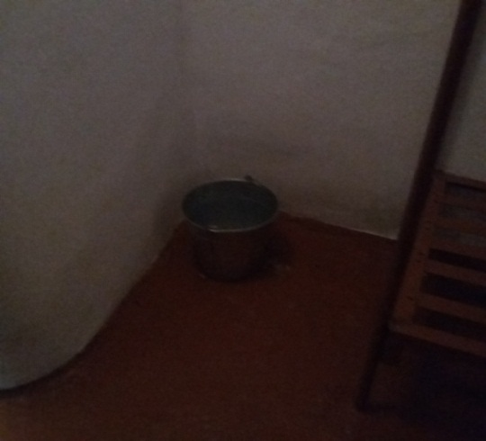
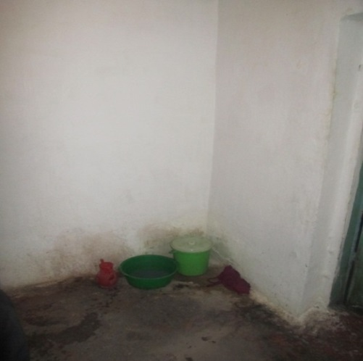
5 Сүрөт: ТИИБ УКЖ камерасындагы чака
6 сурот. Таш-Комур УКЖдагы заарлоо чакасы

Эл аралык стандарттарда, камактагылар дайыма колдонушкан түрмөнүн бардык бөлүктөрү тиешелүү тартипте жана дайыма тазалыкта кармалышы керек деп жазылат. Камактагылар жайларды жыйноо үчүн жуучу каражаттар жана предметтер менен камсыздалып турушу керек.
Ички тартиптин эрежелери, ички иштер министрлигинин медициналык кызматтары жайгашкан шаарлардагы жана областтын борборундагы УКЖлардагы санитардык көзөмөлдү камсыз кылуу ушул медициналык кызматтар тарабынан жүргүзүлөт, ал эми калган калктуу пункттарда - республиканын аймактык Саламаттык сактоо мекемелеринде ишке ашырылат.
Улуттук борбор тарабынан УКЖларга болгон алдын алма баруулардын учурунда, ИИБ УКЖлардагы санитардык нормаларды кармоо үчүн көзөмөл тиешелүү деңгээлде жүргүзүлгөн жок, ал эми кээ бир УКЖларда, баруулардын жыйынтыгы боюнча алар таптакыр жүргүзүлбөйт деген корутунду жасалды.

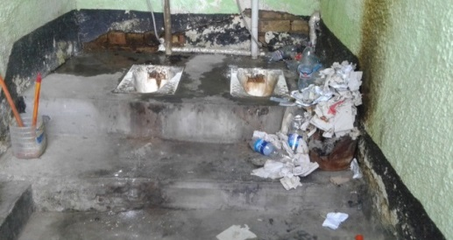
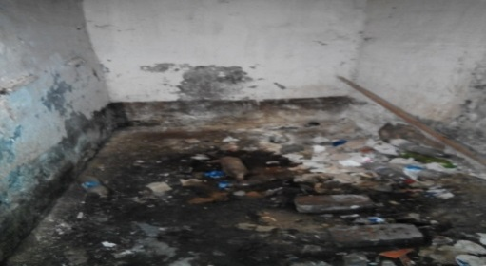
7-сүрөт. Аксы районунун ИИБ УКЖнын дааратканасы

8-сүрөт. Таш-Көмүр шаарынын ИИБ
УКЖнын дааратканасы

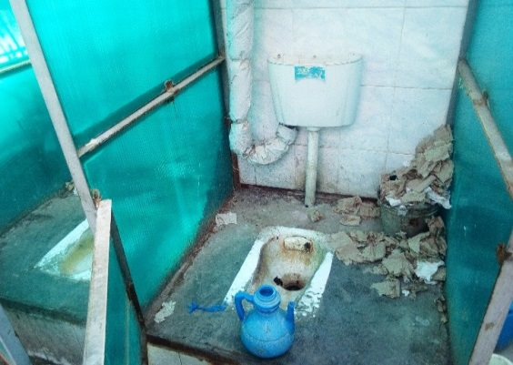
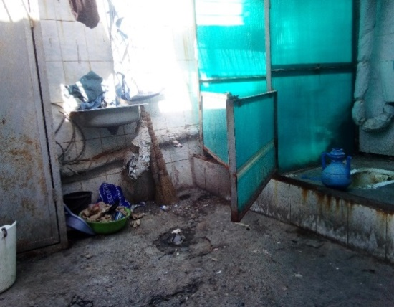
9-, 10-сүрөттөр. Баткен районунун ИИБ УКЖнын дааратканасы

2017- жана 2018-жылдары Улуттук борбор расмий кат менен Саламаттык сактоо министрлигинин мамлекеттик санитардык-эпидемиологиялык көзөмөл жана оорулардын алдын алуу департаментине (мындан ары - Департамент) төмөнкү маалыматтарды берүү өтүнүчү менен кайрылган:
- УКЖда, ТИЗОдо, ТК ларда техникалык регламенттерди, эпидемияга каршы эрежелерди жана ченемдердин, санитардык-гигиеналык талаптарды жана ченемдерди бузгандарга бөгөт коюу боюнча кандай чаралар көрүлгөн?
- Акыркы алты жылдын ичинде УКЖ, ТИЗО, ТКлардын жетекчилерине карата жазылган санитардык жазма буйруктардын жана эскертүүлөрдүн саны:
- жылдарга бөлүштүрүү менен,
- УКЖ, ТИЗО, ТК аталышын көрсөтүү менен,
- чыгарылган эскертүү же жазма буйруктун негизин көрсөтүү менен.
- Административдик, укук коргоо жана сот органдарына берилген, УКЖда, ТИЗОдо, ТК ларда техникалык регламенттерди, эпидемияга каршы эрежелерди жана ченемдерди, санитардык-гигиеналык талаптарды жана ченемдердеги табылган бузулуулар боюнча материалдардын саны.

Департаменттин директору Т.Исаковдун колу коюлуп берилген жоопто, Департамент эркинен ажыратуучу жерлердеги санитардык-эпидемиологиялык режимдин аткарылышына контроль жана көзөмөл жүргүзбөйт деп айтылган. КР Өкмөтүнүн 2011-жылдын 4-октябрындагы №611 "Кыргыз Республикасынын Өкмөтүнө караштуу Жаза аткаруу мамлекеттик кызматы жөнүндө Жобону бекитүү жөнүндө" токтомуна ылайык, эркинен ажыратуучу жерлердеги санитардык-эпидемиологиялык иш-чараларды уюштуруу жана өткөрүү боюнча ченемдик укуктук актыларды иштеп чыгууга көзөмөлдү КР Өкмөтүнө караштуу ЖАМК Медициналык башкармалыгы жүзөгө ашырат. Аны менен бирге, Департамент тарабынан коомдук саламаттык сактоо тармагындагы СаНЭжН 2016-2017-жылдары иштелип чыгып, КР Өкмөтү тарабынан бекитилген, ал коомдук тамактануу обьекттерине, дарылоо-профилактикалык мекемелерге, мейманканаларга, жатаканаларга, мончолорго, кир жуучу жайларга жана башка эркиндигинен ажыратуучу жерлерде иштегендерге окшош обьекттерге санитардык-эпидемиологиялык талаптардын маселелерин камтыйт.
Буга окшогон сурамдар Улуттук борбор тарабынан Кыргыз Республикасынын Өкмөтүнө караштуу ЖАМКка жана Кыргыз Республикасынын ИИМ Медициналык башкармалыгына жиберилген.
Кыргыз Республикасынын Өкмөтүнө караштуу ЖАМКтын жообу төмөнкү маалыматтарды камтыйт: ЖАМКтын 2013-жылы 22-январдагы №38 буйругу менен бекитилген “Кыргыз Республикасынын Өкмөтүнүн алдындагы ЖАМКтын мекемелеринде камалган жактарды санитардык-эпидемияга каршы камсыз кылуу тууралуу колдонмонун” 5.7.-пунктуна ылайык, ЖАМК мекемелериндеги дезинфекция, дезинсекция жана дератизация КР Саламаттык сактоо министрлигинин ченемдик документтерине ылайык жүргүзүлөт. Практика жүзүндө ЖАС мекемелериндеги дезинсекциялык жана дератизациялык иш-чаралар Мамлекеттик санитардык-эпидемиологиялык станциянын аймактык кызматтары менен келишимдин негизинде жүргүзүлөт».
Кыргыз Республикасынын ИИМдин жооп катында, “2012-2018-жылдардагы мезгилдин ичинде республиканын УКЖда областтар боюнча санитардык-гигиеналык, эпидемияга каршы иштер квартал сайын жүргүзүлөт. Техникалык регламенттердин, жазма буйруктардын жана эскертүүлөрдүн аталган мезгил ичинде санитардык-гигиеналык эрежелеринин жана ченемдеринин табылган бузулуулары боюнча ИИО УКДЖ жетекчилерине карата эч кандай эскертүү берилген эмес, административдик жана соттук органдарга материалдар жиберилген эмес».
Ошентип, КР ИИМ берген маалыматтардын негизинде, областтар боюнча УКЖлардагы санитардык-гигиеналык иш-чаралар квартал сайын өткөрүлүп жаткандыгына карабай, алты жылдын ичинде бул мекемелердеги санитардык ченемдерди одоно бузган мекемелердин жетекчилерине карата, бир дагы жазуу түрүндө эскертүү же буйрук акт чыгарылган жок.
Мына ушул көзөмөлдүн жоктугу мекемелердин жетекчилеринин жазаланышына жана көп жылдардан бери уланып келе жаткан дааратканалардын жана душ кабиналарынын өтө канааттандыраарлык эмес, кир жана жугуштуу оорулардын жугуу абалынан алып караганда, коопсуз эмес абалда болушуна алып келүүдө.

- Жабык мекемелерде кармоо шарттарына карата Улуттук борбордун мурдагы сунуштарын аткарбоо
- Мындан ары колдонууга жараксыздыгы тууралуу актылар чыгарылган имараттардын дагы эле иштеп жатышы

Азыркы учурга чейин Бишкек шаарынын ШИИБ УКЖ имараты иштөөсүн улантууда.
2007-жылы августта эле курамында КР ӨКМ мониторинг департамент бөлүмүнүн начальниги, Архитектура жана курулуш боюнча мамлекеттик агенттиктин Мамлекеттик архитектуралык-курулуш көзөмөлүнүн башкы инспектору, «Кыргыз тер титирөөгө туруктуу курулуш ИИИП» институтунун директорунун орун басары, Бишкек шаары боюнча мамлекеттик архитектуралык-курулуш көзөмөлүнүн башкы адисинен турган комиссия, Бишкек шаарынын ШИИБ ФЧБ начальнигинин катышуусунда Бишкек шаарынын ШИИБ УКЖ имаратын иликтөө боюнча акт түзүштү. Документтерде, имарат өткөн кылымдын 50-жылдарында курулгандыгын жана 1970-жылы Бишкек шаарынын ШИИБ УКЖ имаратына кайра реконструкцияланганы көрсөтүлгөн. Жер титирөөгө каршы туруктуулук иш-чаралары көрүлгөн эмес. Колдонуу мөөнөтүнүн узактыгынын натыйжасында инженердик коммуникациялар жараксыз абалга келген жана андан ары колдонууга жарабайт. Суу түтүктөрүнөн жана канализациялык системалардан мезгили менен суу агып калганынын натыйжасында имарат жайларында шордонуп кеткен жерлер, шыбак катмарынын түшө баштаганы байкалып турат. Нымдуулуктан улам, электр менен камсыз кылуу системасы жараксыз абалга келген жана калыбына келтирүүгө жарабайт. Табигый жана жасалма желдетүүнүн жоктугунун натыйжасында имараттын ичиндеги конденсаттын пайда болуу процесси жүрүп жатат. Имараттын дубалдарында өзүнчө жаракалар байкалат, о.э. пайдубалында жаракалардын бар экенин көрүүгө болот, бул инженердик коммуникациялардан суунун тынбай келишинен улам, топурак чөгүп кеткендиктен болуп жатат.
Жогоруда саналып өткөн факторлордон улам, имарат КНжЭ (курулуш нормалары жана эрежелер), СанНЭ (санитардык нормалар жана эрежелер) талаптарына жооп бербейт. Имаратты изилдөө көрсөткөндөй, имараттын эскилиги жеткенинен улам, о.э. мындан ары колдонуу конструкциясынын абалы боюнча имарат анын ичиндеги адамдардын жашоосуна коркунуч келтирет.
Жогорудагылардын негизинде, комиссия төмөнкүлөрдү чечти:
- Бишкек шаары, Токтогул көчөсү 64 "А" дарегинде жайгашкан ИИШБ УКЖнын имараты андан аркы колдонууга жарабайт, оңдоо жана реконструкция жүргүзүү максатсыз.
- Имарат бузулушу керек.
2017-жылы Улуттук борбордун жогоруда көрсөтүлгөн актысын кароонун жыйынтыктары боюнча маалымат берүү тууралуу сурамына, КР ИИМ жана Бишкек шаарынын ШИИБ, эски имаратты бузуп жана жаңы имаратты курууга көп акча каражаты керек, жана Бишкек шаарынын ШИИБ жетекчилиги тарабынан, Бишкек шаарынын ШИИБ УКЖсын капиталдык оңдоо жүргүзүү тууралуу чечим кабыл алган.
Ошентип, комиссия тарабынан тогуз жыл мурда чыгарылган, оңдоо жана реконструкция жүргүзүүнүн максатсыздыгына байланыштуу, УКЖ имаратын бузуу тууралуу чечим, аткарылбай калды. Мурдагыдай эле, Бишкек шаарынын ШИИБ УКЖда сакталган жактардын жашоосуна жана ден соолугуна коркунуч келүүсү сакталып турат.
Жүргүзүлүп жаткан капиталдык оңдоо жана жаңы УКЖларды куруу мамлекеттик бюджеттин эсебинен эмес, эл аралык донорлордун эсебинен жүргүзүлүп жатат. Мисалы, Кыргыз Республикасынын ИИМдин маалыматына ылайык, 2017-жылы Бишкектеги ЕККУнун Программалык кеңсеси тарабынан Жалал-Абад областынын Сузак райондук ИИБ УКЖнын сейилдөөчү короосуна, санитардык түйүндөргө жана медициналык бөлмөгө капиталдык оңдоо жүргүзүлгөн. 2018-жылы МККК өкүлдөрү тарабынан 2019-жылы аяктоо пландаштырылып жаткан, Баткен районунун ИИБ УКЖ жаңы имаратынын курулушу башталды. Бул УКЖнын имараты камактагы адамдарды кармоо шарттарына тагыла турган эл аралык стандарттарга ылайык келет.
2012-жылы текшерүү жүргүзүлгөндөн кийин, Кыргыз Республикасынын Башкы прокуратурасы санитардык ченемдердин аткарылбагандыгынын натыйжасында, бул оорукананы жабууну сунуштаганына карабастан, Чым-Коргон Республикалык психиатриялык оорукана дагы деле иштөөсүн улантууда.

- ИИО имараттарынын жер төлө жайларында жайгашкан, УКЖ камераларынын иштөөсү

2012-жылы Кыйноолордун алдын алуу боюнча Комитетче жер төлө имараттарында жайгашкан камераларды тезинен жабууну сунуштаган (ТИЗО жана колонияларда).
Ага карабай, азыркы учурга чейин республикадагы ИИО УКЖлардын 15% РИИБдин имараттарынын жер төлөөсүндө, 22% - жарым жер төлөө жайларында жайгашкан.
Жер төлөдө Чаткал районун ИИБ УКЖсынын камералары бар.
Бир кишилик камераларды цоколдук жана жер төлө жайларында жайгаштырууга тыюу салынгандыгына карабастан, азыркы учурга чейин өмүр бою эркинен ажыратылган соттолуучулардын бир бөлүгү дагы эле цоколдук кабаттарга кармалып турат. Мисалы, өмур бою эркиндигинен ажыратылган адам ТИЗО-1 дин бир кишилик цоколдук камерасында камалган. Кармоонун шарттары минималдык стандарттарга ылайык келбейт жана улуттук мыйзамдын ченемдерин бузат. Камерасынын өлчөмү 1,15х3,50 м. Камера желдетилбейт, табигый жана жасалма желдетүү жок, агын суусу менен раковина жок. Табигый жарыкка жеткиликтүүлүк жок.
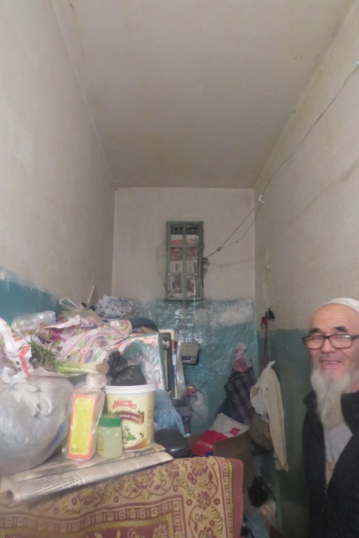
Адамды ушуга окшогон шарттарда өмүр бою камоо катаал жана адамкерчиликсиз мамиле болуп саналат.
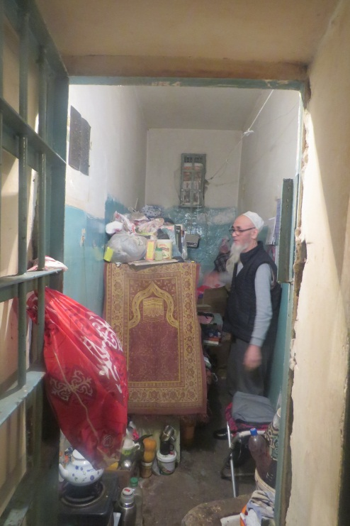
11-,12-Сүрөт: Бир кишилик цоколдук камера.

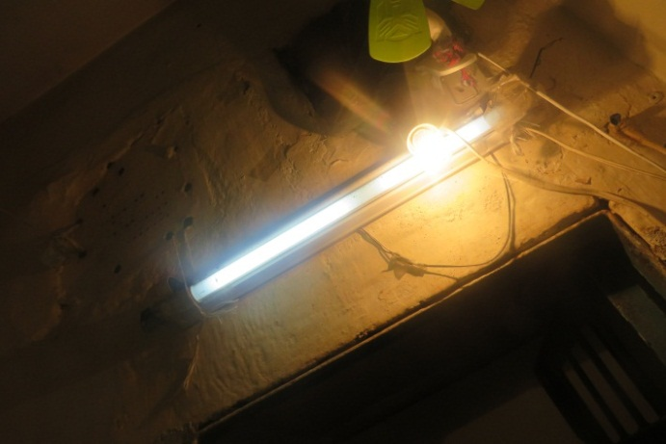
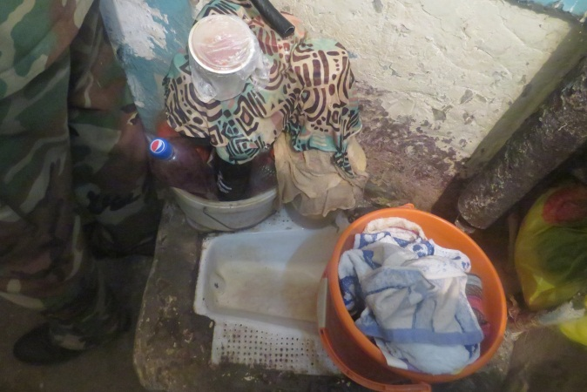
Ош шаарындагы өмүр бою эркиндигинен ажыратылгандардын камералары цоколдук жайларда жайгашкан.
14-Сүрөт: Бир кишилик цоколдук камерасындагы жарыктын жалгыз булагы
13-Сүрөт: Бир кишилик цоколдук камерасындагы даараткана
Улуттук борбордун берген сурамына Кыргыз Республикасынын Өкмөтүнө караштуу ЖАМКтын жообунда, №21 мекеменин техникалык паспортуна ылайык, жер төлө жайында айып изоляторунун 7 камерасы жайгаштырылгандыгы көрсөтүлгөн. Кыргыз Республикасынын колдонуудагы мыйзамдарына ылайык жабдылган жайлардын жоктугуна, ошондой эле аталган обьекттерди мамлекеттик бюджеттен тийиштүү каржылоонун жоктугуна байланыштуу, азыркы учурда №21 жана №25 мекемелеринин жер төлө жайларындагы камералардын жабылышы мүмкүн эмес болуп турат. №19 мекемедеги өмүр бою эркинен ажыратылган соттолуучуларды кармоо үчүн Атайын комплекстин экинчи режимдик корпусун эксплуатацияга киргизгенден кийин, өмүр бою эркинен ажыратылган соттолуучулар тергөө изоляторлорунан которулат.
- Республиканын ИИО УКЖ жана ТИЗОдо канааттандыраарлык эмес кармоонун шарттары.

ТИЗОнун жоктугунун натыйжасында, УКЖлардагы камералардын толуп кетүү маселелери.

Ысык-Көл областында жайгашкан бардык УКЖлардын ичинен, кармоонун эң начар шарттары менен мекеме катары Жети-Өгүз районунун ИИО УКЖ жана Каракол шаарынын УКЖсы таанылган. Жети-Өгүз ИИОнун жетекчилиги, муну жанында ИИОнун жаңы имаратынын тургандыгы менен түшүндүрөт, буга байланыштуу, эски имаратты оңдоого каражаттар бөлүнбөйт. Бул учурда, УКЖнын жаңы имаратында убактылуу кармоочу жай каралган эмес.
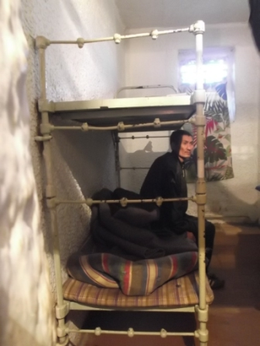
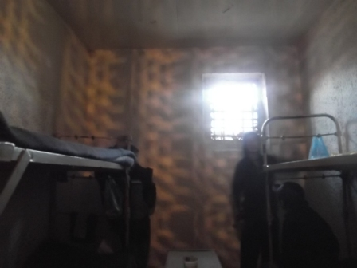

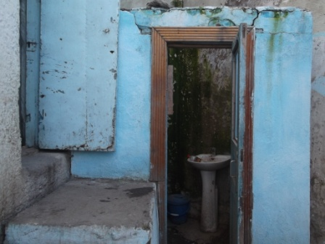
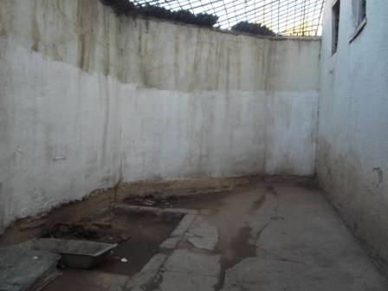

15-18-Сүрөт: Жети-Өгүз районунун ИИО УКЖ камералары жана сейилдөөчү короосу

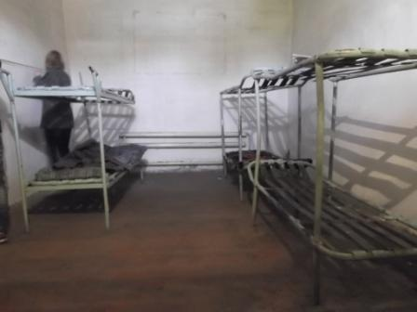
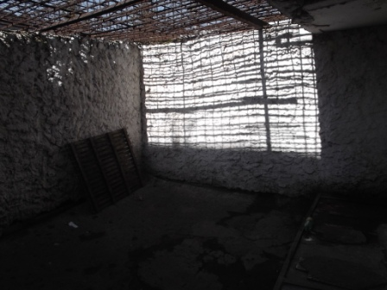
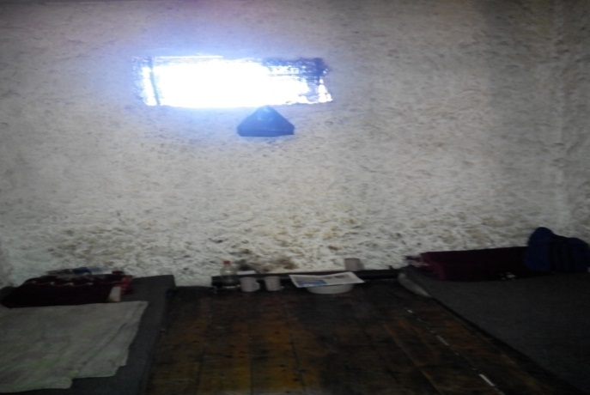
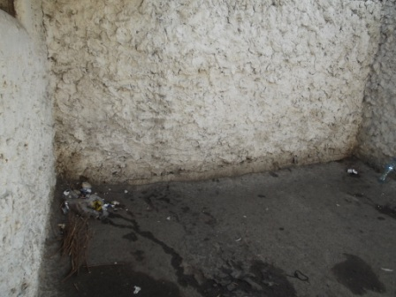
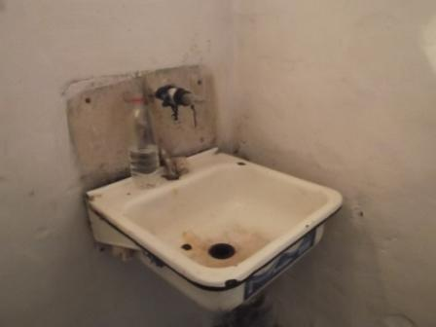
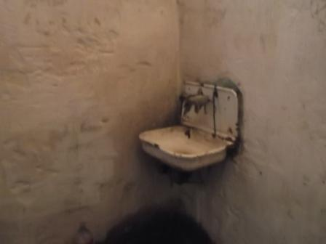
19-23-Сүрөт: Каракол шаарынын ИИБ УКЖ камералары
Кара-Кулжа жана Чоң-Алай райондорунун ИИО УКЖлары Ош областынын бардык УКЖларынын ичинен кармоонун эң начар шарттарына ээ, дааратканалар минималдык санитардык талаптарга ээ эмес, кышкы душ кабиналары жок. Чоң-Алай районунун ИИО УКЖда жылытуу жок, душ кабинасы жок.

24-сурот. Кара-Кулжа районундагы УКЖ камерасы
Баткен областынын Кадамжай районунун ИИО УКЖ имараты эксплуатациялоо үчүн жараксыз деп табылган, санитардык түйүндөрдүн, дааратканалардын абалы аныкталган ченемдерге жооп бербейт. Азыркы учурда жаңы УКЖ жана ИИБ имараттары курулуп жатат.
Жалал-Абад областы боюнча эң начар кармоо шарттары менен изолятор катары Майлуу-Суу шаарынын ИИБ УКЖ, Ала-Бука, Чаткал жана Базар-Коргон райондорунун ИИО УКЖлары саналат. Мисалы, Майлуу-Суу шаарында металл тор менен жабылган терезелердин өлчөмдөрүнүн кичинекей болгону үчүн (20х20 см), табигый жарык кирүүчү жери дээрлик жок. Жогорку нымдуулук, дубалдарынын көгөрүп кетиши Аксы райондук ИИО УКЖ камераларында белгиленген. Ала-Бука районунун ИИО УКЖсында кармалгандарга тамак күнүнө бир гана жолу берилет.
Көптөгөн УКЖларда мыйзамга ылайык, УКЖда кармалган бир адамга бөлүнүүчү аянттын нормасы сакталбайт. Мисалы, Токтогул районунун ИИО УКЖда бир кармалган кишиге бөлүнгөн аянт 1,8 кв.метрди түзөт.

Азыркы учурга чейин Жалал-Абад областынын Майлуу-Суу шаарынын ИИО УКЖсында сейилдөөчү короосу жок.
Республиканын көпчүлүк ИИО УКЖларында кышкы душ кабиналары жок, бул айыпталуучуга жана шектелүүчүгө жумасына бир жолу душ кабыл алууга мүмкүнчүлүк берүү тууралуу Кыргыз Республикасынын ички иштер органдарынын Убактылуу кармоочу жайлардын ички тартибинин эрежелерин бузат.
Жалал-Абад шаарынын ИИО УКЖсында камералардын көп толуп кетиши байкалат, анын себеби, Жалал-Абад областында эркектерди кармоо үчүн ТИЗО жок.
Ушундай эле абал Баткен шаардык УКЖда бар.
Каракол шаарынын ТИЗО-3 төгү кармоо шарттары канааттандыраарлык эмес деп табылды, анда желдетүү системасы дээрлик иштебейт, ошондуктан камераларда өтө ысык. Дайыма толуп тургандыгынын натыйжасында, бир кишиге болгон 3,25 кв.метр аянттын нормасы сакталбайт.
Республиканын тергөө изоляторлорунун сейилдөө короолору жабдылган эмес.

Алдын алма баруунун жүрүшүндө Улуттук борбор ЛГБТ-коомчулугуна таандык болгон жактарды кармоонун канааттандыраарлык эмес шарттарына көңүл бурган. Цоколдук кабатта жайгашкан ТИЗО-1дин соттолуучулардын бул категориясы үчүн камерасы уктоочу орун менен жабдылган эмес. Наралардын ордуна топчан сыяктуу орун камдалган. Жогорку нымдуулуктун натыйжасында камералар нымдуу.
2018-жылы кызматкерлердин күчү менен мекемеде камерага косметикалык ремонт жүргүзүлгөн. Төмөнкү сүрөттө камералардын оңдоого чейинки жана оңдоодон кийинки сүрөттөрү келтирилген.

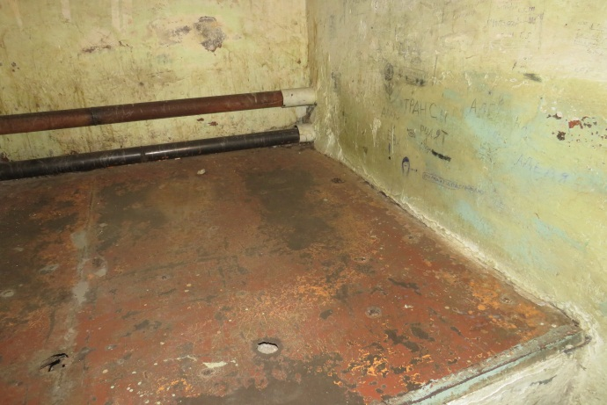
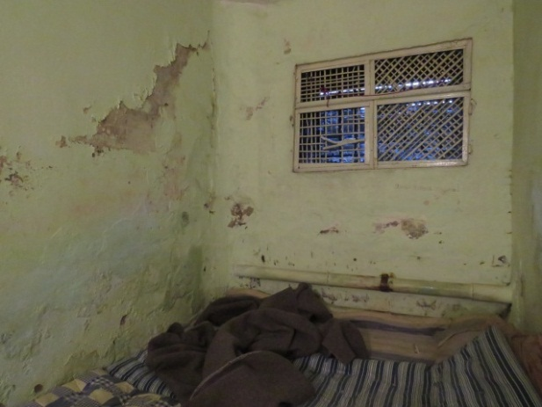
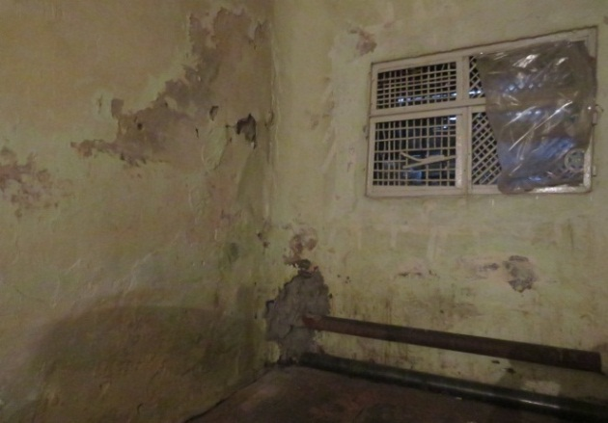
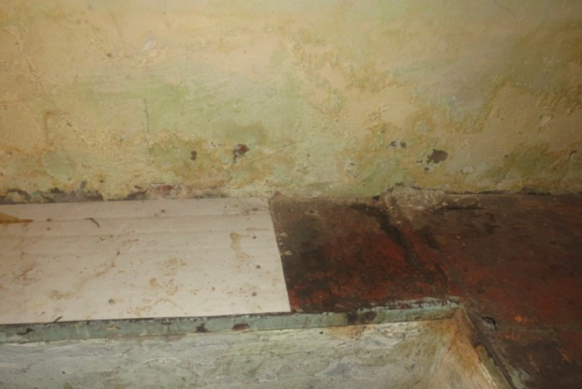
25-28-Сүрөт: ЛГБТ-коомчулугуна таандык болгон жактар кармалган камерала, 2017-жыл.

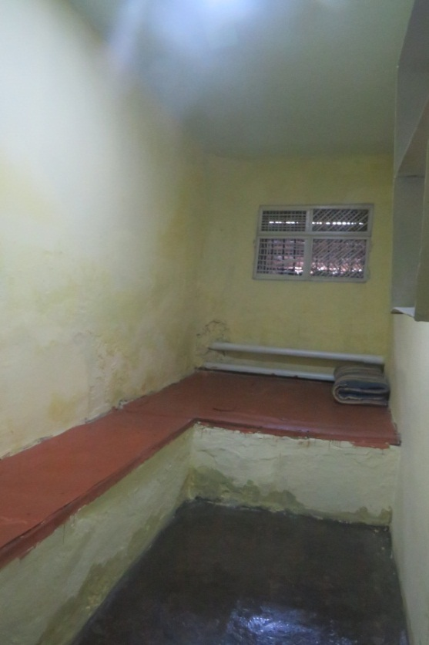
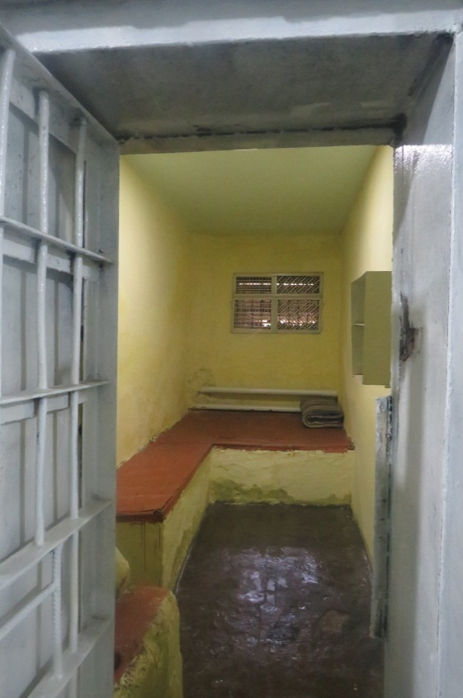

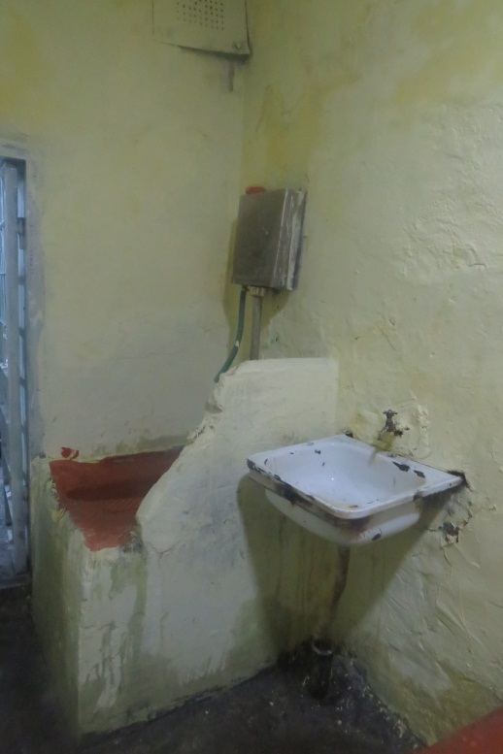
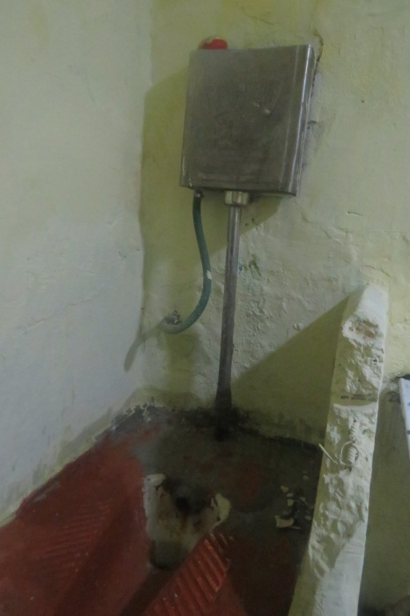

29-32-Сүрөт: Оңдоодон кийин ЛГБТ-коомчулукка таандык болгон жактар кармалган камералар, 2018-жыл.

ЖАМК мекемелериндеги кармалган жактарды адамкерчиликсиз жана кадыр-баркты басмырлаган кармоо шартынын негизги себептеринин бири болуп, акыркы 25 жылдан бери жазык-аткаруу системасынын мекемелеринин ишмердүүлүгү жетишсиз каржыланып келе жатканы болуп саналат. Каржылоо негизинен жалпы эсептик керектөөнүн 38-39% гана ишке ашырылат, бул албетте, жазык-аткаруу системасынын мекемелеринин ишмердүүлүгүн толук өлчөмдө камсыз кылуу маселелерин чечүүгө мүмкүнчүлүк бербейт.
Жыл сайын эсептик керектөөдөн алып минималдык каржылоо олуттуу проблемаларга алып келет, жана коомчулуктун коопсуздугун кармоо жана контингентти изоляциялоо боюнча милдеттерди толук кандуу ишке ашырууну камсыз кылууга өбөлгө түзө албайт. Бөлүнгөн акча каражаттары, биринчи кезекте, камактагыларды жарым жартылай камсыздоого кетет, ал эми чыгымдардын корголбогон беренелери боюнча акча каражаттары калдык принциби боюнча бөлүнөт.
Мекемелердин инфраструктурасынын абалы бекитилген техникалык талаптарга жооп бербейт. ЖАМКтын мекемелеринин негизги бөлүгү 60-70 жыл мурда курулган жана аларга капиталдык оңдоо жүргүзүлгөн эмес. Канализация, суу менен камсыз кылуу, жылытуу, энергия менен камсыз кылуу системалары, ошондой эле кайтаруунун инженердик-техникалык каражаттары менен да ушундай эле кырдаал.
Түзүлгөн кырдаалды өзгөртүү үчүн жазык-аткаруу системасынын мекемелерин мамлекеттик бюджеттин эсебинен толук өлчөмдө каржылап, камсыз кылуу зарыл.

- Кыргыз Республикасынын Жазык-Аткаруу кодексинин 12-беренесинин (19-берене) негизинде, Кыргыз Республикасынын Өкмөтүнө караштуу ЖАМК мекемелеринде кармалган жактардын кармоо шарттары өтө канааттандыраарлык эмес.

КР ЖАКсинин 12-беренесинде (жаңы Жазык-аткаруу кодексинин 19-беренеси) соттолгон адамдын жеке коопсуздугуна башка соттолгондор же башка адамдар тарабынан коркутуулар болгон учурларда соттолгон адамдардын жеке коопсуздукка укугу каралат.
Жазаны эркинен ажыратуу түрүндө тартып жаткан соттолгон адам арыз жазып, мекеменин кайсы болбосун кызмат адамына жеке коопсуздугун камсыздоо өтүнүчү менен кайрылууга укуктуу. Бул учурда кызмат адамы ага кайрылган соттолгон адамдын жеке коопсуздугун камсыздоо боюнча кечиктирилгис чараларды көрүүгө милдеттүү. Мекеменин башчысы соттолгон адамдын арызы боюнча же өзүнүн демилгеси боюнча, соттолгон адамды башка жакка которуу боюнча чечим кабыл алат, же соттолгон адамга карата кылмыш жасоонун коопсуздугун четтетүүчү башка чараларды көрөт.
Кыргыз Республикасынын кылмыш-аткаруу системасынын түзөтүү мекемелеринин ички тартибинин эрежелеринде соттолгон адамды коопсуз жерге которуу каралган. Башка жайлардан тышкары бул максаттарда айып изоляторунун комерасы (АИЗО) жана камералык типтеги жайлар (КТЖ) колдонулушу мүмкүн.
Мындай адамды коопсуз жерге которуу түзөтүү мекемесинин башчысынын токтому боюнча 30 суткадан ашык эмес мөөнөткө жүргүзүлөт, шашылыш учурларда түзөтүү мекемесинин кезметчи жардамчысы андай адамды башчы келгенге чейин, бирок 24 сааттан ашык эмес мөөнөткө которушу мүмкүн.
Жаңы Жазык-аткаруу кодексинин күчүнө кириши менен, камактагылардын жеке коопсуздугун камсыз кылуучу норма КР ЖАК 19-беренеси менен жөнгө салынат.
ЖАМКтын расмий жообуна ылайык, 2019-жылдын январь айына болгон абалы боюнча Бишкек шаарынын жана Чүй областынын аймагында, КР ЖАК 19-беренесинин негизинде, жеке коопсуздугун камсыз кылуу тууралуу арыз менен кайрылган соттолуучулардын саны 94 адамды түзгөн (2017-жыл – 147 соттолуучу).

Мекемелерди тилкесинде:
КРӨ ЖАМКтын №1 мекемеси - 3
КРӨ ЖАМКтын №2 мекемеси - 2
КРӨ ЖАМКтын №3 мекемеси -19
КРӨ ЖАМКтын №8 мекемеси - 4
КРӨ ЖАМКтын №16 мекемеси - 25
КРӨ ЖАМКтын №27 мекемеси - 12
КРӨ ЖАМКтын №31 мекемеси - 5
КРӨ ЖАМКтын №47 мекемеси - 15
КРӨ ЖАМКтын №21 мекемеси - 7
КРӨ ЖАМКтын №50 мекемеси - 2
КР ЖАК 12-беренесинин (19-берене) негизинде жеке коопсуздугун камсыздоого муктаж бардык соттолгондор АИЗО камераларында жана КТЖларда жайгаштырылган.

Жогоруда аталган мекемелерге мурдагы жылдардагыдай эле алдын алма баруулардын натыйжасында Улуттук борбор АИЗО камераларында жана КТЖларда кармоонун шарттары адамкерчиликсиз жана кадыр-баркты басмырлагандыгы жөнүндө корутунду жасалган.
2017-жылы КР Өкмөтүнө караштуу ЖАМК төрагасы Т.Жапаровдун, № 47 ТК мекемесинин башчысынын тарбия боюнча орун басарына "сөгүш" жарыялоо жөнүндө буйругу чыгарылган. Бирок, абал өзгөргөн жок.
Кыргыз Республикасынын жазык-аткаруу тутумунун түзөтүү мекемелеринин ички тартибинин эрежелери боюнча айып изоляторунун бөлмөлөрү, жалгыз кармоочу камералар, камералык типтеги жана убактылуу бөлүп кармоочу жайлар жер төлө жана подвалдык жайларда жабдылбайт.

Мурда, ЖАМКтын №47 мекемесинин администрациясынын дарегине Улуттук борбор тарабынан камактагылардын узакка кармалышы үчүн жер төлө имараттарын колдонууга тыюу салуу тууралуу сунуштар берилген, ошондуктан ЖАМКтын №47 мекемесине атайын баруунун жүрүшүндө, КР ЖАКтын 12-беренесинин (19-берене) негизинде, 9 киши мурдагыдай эле жер төлөсүндө кармалып тургандыгы аныкталган.
Бул учурда, соттолуучулардын бул категориясына сейилдөөчү короонун жоктугуна байланыштуу, сейилге чыгышпайт. Камераларда дааратканалар иштебейт, соттолуучулар өз ишин жасоо үчүн, нөөмөтчү кызматкердин биринчи кабатка көтөрүлүшөт. Күндүзгү жарыкка жетки дээрлик жок. Камераларда кичинекей терезе бар, аларды соттолуучулар камерага чаң кирбеши үчүн бекем жаап алышат. Камераларда кир, жагымсыз жыт турат.
Ушул эле мекемеде, административдик корпус менен катар камералар бар, аларда да КР ЖАКтын 12-беренесинин (19-берене) негизинде камактагылар отурат. Бирок, Улуттук борбордун кызматкерлери, аларды кармоонун шарттары жер төлө жайларында кармалган ушул эле категория менен соттолгондорго салыштырмалуу, бир топ жакшы экенин белгилешкен. Камеранын ичинде душ бар, бөлмөлөр жылуу жана таза. Камералар боюнча соттолуучулардын бул категориясын бөлүштүрүү критерийлери маселе жаратат.
Улуттук борбор жөнүндө мыйзамды бузуу менен, №47 мекеменин администрациясы Улуттук борбордун кызматкерлерине камераларды, жууркан-төшөктөрдү жана санитардык түйүндөрдү сүрөткө тартууга тыюу салган. Бул факт боюнча, тийиштүү акт КР Жазык-аткаруу тутумунун органдарында жана мекемелеринде мыйзамдардын сакталышын көмөлдөө прокуратурасына багытталган. Ага карабай, белгилей кетүү керек, №47 мекемедеги АИЗО жана КТЖ камераларынын сүрөттөрү 2017-жыл үчүн Улуттук борбордун ар жылдагы баяндамасында жайгаштырылган жана 2018-жылы эч кандай өзгөрүү болгон жок.
Улутутук борбордун сурамына, Кыргыз Республикасынын Өкмөтүнө караштуу ЖАМК, АИЗО жана КТП га жайгаштырылган жактар, бекитилген ченемдерге ылайык ( АИЗО жана КТП дагы бир соттолуууга 2 чарчы метрден кем эмес жана ДИЗОдо 3 чарчы метрден кем эмес) турак аянты менен камсыз болот. Азыркы учурда эксплуатациялоонун мөөнөтүнүн узактыгынан улам, ошондой эле атмосфералык таасирлерден улам АИЗО жана КТП лардын бардык имараттарынын инфраструктурасын капиталдык оңдоо маселеси курч болуп турат. Айрым мекемелерде АИЗО жана КТП имараттары авариялык абалда турат, сейилдөө короолору жок, канализация системасы, жылытуу жана желдетүү системалары капиталдык оңдоону талап кылат. ЖАМК мекемелеринде кармалып турган жактардын, анын ичинде АИЗО жана КТП кармалып турган соттолуучулардын кармоо шарттарын Кыргыз Республикасынын ЖАК 12-беренесинин негизинде, эл аралык жана улуттук стандарттарга ылайык келтирүү мамлекеттик бюджеттен жетиштүү каржылоо учурунда мүмкүн болуп турат.

- Кызыл-Жар айылындагы РПО соттук бөлүмүндөгү адамдарды кармоонун канааттандыраарлык эмес шарттары сот тарабынан соттук экспертиза жүргүзүү дайындалган (эксперт алдындагы) адамдарга карата жана медициналык мүнөздөгү мажбурланган, чара колдонулган жактардын биргелешип жайгаштыруудагы жана Чым-Коргон айылындагы РПО жана Кызыл-Жар айылындагы РПОдогу оорулуулардын бул категориясы менен эксперт алдындагы жактарды кайтаруу маселелери чечилген эмес.

Улуттук борбордун 2017-жылдагы баяндамасында Кызыл-Жар айылындагы РПО нун №8 бөлүмүндөгү кармоонун канааттандыраарлык эмес шарттарына өзгөчө көңүл бурулган. Проблема азыркы учурга чейин чечилген жок.
Кыргыз Республикасынын Финансы министрлигинин маалыматына ылайык, Кыргыз Республикасынын Өкмөтүнө караштуу Милдеттүү медициналык камсыздандыруу Фонду боюнча 2019-жылга бюджет долбоорунда, республикалык бюджеттен Чым-Коргон айылындагы РПО жана Кызыл-Жар айылындагы РПО үчүн 5,8 миллион суммада эки кайтаруу постунун кармалышына каражаттар каралган.
Кыргыз Республикасынын Саламаттык сактоо министрлигинин расмий жообуна ылайык, 05.07.2018-жылдагы №23-42 Протоколдук тапшырманын 3-пунктун аткарууда, адистештирилген бөлүмдөрдү оңдоо жана коопсуздук системасын камсыз кылуу үчүн зарыл болгон акча каражаттарын алдын ала баалоо жана түзүү үчүн, Саламаттык сактоо министрлиги жана ЖАМКтын өкүлдөрүнүн ичинен комиссия түзүлдү, алар Чым-Коргон айылындагы РПО го (2018-жылы 9-июль) жана Кызыл-Жар айылындагы РПО го (2018-жыл,14- июль) барышкан.
Алдын ала эсептөөлөр боюнча соттук-психиатриялык эксперттик бөлүктү жана байкоонун катуу жана күчөтүлгөн режими менен мажбурлап дарылоо бөлүмүнүн ишин уюштуруу үчүн Кызыл-Жар айылындагы РПО оорукана комплексинин эки кабаттан турган имаратына 7,6 млн.сом суммага күнүмдүк оңдоо жүргүзүү зарыл (терезелерге темир тор орнотуу, терезе жана эшик блокторун алмаштыруу, жылытуу системасын, канализация ж.б. алмаштыруу). Оңдоо иштерин аяктагандан кийин, Кызыл-Жар айылындагы РПО нун адистештирилген бөлүмдү кайтаруу Таш-Көмүр шаарында КР ИИМдин Мамлекеттик адистештирилген күзөт кызматынын башкы башкармалыгынын (МАККББ) эки посту тарабынан ишке ашырылат, анын кармалышына жыл сайын 5,8 миллион сом керектелет.
Чым-Коргон айылындагы РПОнун учурдагы корпусундагы адистештирилген бөлүмдөрдү оңдоо үчүн жана коопсуздук системасы менен камсыз кылуу үчүн 5,1 млн.сомго жакын талап кылынат. Аталган иш чараларды аткаргандан кийин, Чым-Коргон айылындагы РПОнун учурдагы корпусундагы адистештирилген бөлүмдөрдү кайтаруу КР ИИМ МАККББнын Кемин райондук күзөт бөлүмүнүн эки посту тарабынан аткарыла турганы пландаштырылган, анын кармалышына жыл сайын 4,5 млн.сом сумма талап кылынат. Чым-Коргон айылындагы РПО жетекчилиги менен КР ИИМ МАККББнын Кемин райондук күзөт бөлүмүнүн ортосунда келишим түзүлөт.
Жыйынтыгында, Кызыл-Жар айылындагы РПО менен Чым-Коргон айылындагы РПОнун адистештирилген бөлүмүнүн коопсуздук системасынын камсыз кылынышына жана оңдоого бир жолу 12,7 млн.сом керектелет. Алардын кайтарылышына жыл сайын 9,6 млн.сом керектелет.

- Жабык мекемелерде кармалган адамдардын медициналык жардамга болгон укуктарынын бузулушу
Мурда Улуттук борбор жактардын медициналык жардамга болгон укуктарынын бузулуу фактыларын көрсөтүп келген болсо, буга окшогон бузулуулар бүгүнкү күнгө чейин дагы деле орун алууда.
Мисалы, 2018-жылы 11-июнда Токтогул районунда жайгашкан №52 ЖАМКтын мекемесине атайын баруунун жүрүшүндө, Улуттук борбордун кызматкерлери камеранын полунда уктап жаткан Ж.Д. га көңүл бурушкан, ал баруунун жүрүшүндө температура өтө бийик болгон. Кармалгандардын сөзү боюнча, нөөмөтчү оорулууга “тез жардам” чакыруудан баш тарткан. Тийиштүү акт прокуратурага жиберилген.
Жазык-аткаруу системасынын саламаттык сактоо тармагынын артта калган фактысы дарылоочу-диагностикалык жабдуулар, техника менен жабдылышы, медициналык каражаттарга жеткиликтүүлүгү боюнча артта калуу, Кыргыз Республикасынын Саламаттык сактоо министрлиги тарабынан бекитилген клиникалык протоколдорду колдонбоо фактысы тынчсызданууну жаратат, бул эркиндигинен ажыратылган жайлардагы медициналык жардам берүүнүн натыйжалуулугун бир топ кыскартат.
Соттолуучуларды медициналык жактан камсыз кылууну улуттук саламаттык сактоо системасы менен бир деңгээлге көтөрүү керек. Соттолуучулардын медициналык тейлөөсүнүн сапатын жогорулатуу боюнча иш-чараларды ишке ашыруу үчүн ЖАМКтын эсептөөлөрү боюнча 39,0 млн. сом зарыл.
Кыргыз Республикасынын Өкмөтүнүн 2015-жылдын 16-марттагы №100-р буйругу менен бекитилген, 2020-жылга чейин Кыргыз Республикасынын калкынын ден соолугун бекемдөө жана коргоо стратегиясын (“Ден соолук-2020” ишке ашыруунун алкагында, ЖАМК Саламаттык сактоо министрлигинин карамагына Жазык-аткаруу системасынын медициналык кызматынын функцияларын берүү мүмүкүнчүлүгүнө баалоо жүргүзүлдү. ЖАМК та ведомстволук Мед.кызматты Жарандык Саламаттык сактоо кызматына этап менен интеграциялоо планы иштелип чыкты.
ЖАМКын 2018-жылдын 1-июнундагы №251 буйругу менен Кыргыз Республикасынын Саламаттык сактоо министрлигинин карамагына саламаттык сактоонун параллелдик системасынын өтүү маселесин кароо боюнча ведомство аралык жумушчу топ түзүлдү. Жумушчу топтун курамына Саламаттык сактоо министрлигинин жана Кыргыз Республикасынын Өкмөтүнө караштуу ММКФ өкүлдөрү киришет.
Кыргыз Республикасынын Өкмөтүнүн 2018-жылдын 15-октябрындагы №478 токтому менен бекитилген, Кыргыз Республикасынын 2018-2023-жылдарга карата Жазык-аткарууну өнүктүрүү (пеницитиардык) стратегиясын ишке ашыруу боюнча жол картасынын 10-пункту менен, ЖАС медициналык кызматын Кыргыз Республикасынын Саламаттык сактоо министрлигине этап менен өткөрүп берүүнү уюштуруу боюнча иш-чаралар каралды.

- Эркиндиги чектелген жана эркиндигинен ажыратылган жайлардагы улуттук стандарттардын жоктугу жана тийиштүү регламенттелбеши
Өз ишинде Улуттук борбордун кызматкерлери кармалгандарды, соттолуучуларды, мөөнөттүү кызматтын аскер кызматкерлерин, психиатриялык ооруканалардын оорулууларын, социалдык стационардык мекемелердин карамагындагыларды, балдар үйлөрүнүн тарбиялануучуларын, интернат тибиндеги үйлөрдүн, жеке билим берүүчү кайрымдуулук жана диний мекемелеринин тарбиялануучуларын кармоо шарттарына тагыла турган нормаларды жана стандарттарды обьективдүү жана так катташы керек. Баруулардын жыйынтыгын талдоонун негизинде Улуттук борбор корутундуларды калыптандырат жана тийиштүү сунуштамаларды иштеп чыгат.
Бүгүнкү күндө жабык мекемелерде кармоо шартына карата эл аралык стандарттар бар. Бирок алар ар бир мамлекет үчүн так ченемдерди аныктайт, ал дүйнөнүн ар кайсы мамлекеттеринде географиялык, климаттык жана экономикалык шарттарды айырмалоо үчүн зарыл.
Кармоо шарты терминине кирет:
- Курулуш ченемдери (камералардын/палаталардын/казармалардын/бөлмөлөрдүн аянты, терезелердин өлчөмү, эшик оюгунун өлчөмү, санитардык түзмөктөрдүн - душтун, дааратканынын болушу, саны, жайгашкан жери жана өлчөмдөрү, ичүүчү агын суусу менен кран, сейилдөөчү короонун өлчөмдөрү жана жабдуусу ж.б.);
- Жабык мекемеде кармалып турган, бир адамга эсептелген аянт;
- Жарык кылуу, жылытуу, желдетүү деңгээли;
- Медициналык жардамга болгон укук (медициналык жардамга болгон жетки жана анын сапаты);
- бош убакыт, ж.б.

Алдын ала жүргүзүлгөн талдоо, бир кишиге эсептелген жабык мекемелердеги камералардын/палаталардын/казармалардын/бөлмөлөрдүн аянтынын нормасы, ар кайсы учурга ар кандай ченемдик укуктук актылар менен жөнгө салынат.
Мисалы, “Кылмыштарды жасоо жагынан шек туудурган жана айыпталып кармалган адамдарды камакта кармоонун тартиби жана шарттары жөнүндө” Кыргыз Республикасынын Мыйзамында убактылуу кармоо жайларында жана тергөө изоляторлорунан бир адамга туура келген санитардык аянттын ченеми 3,25 чарчы метр өлчөмүндө белгиленет. Бул учурда, Кыргыз Республикасынын Куралдуу күчтөрүнүн гарнизондук жана кароол кызматынын уставына ылайык бир аскер кызматкерине берилген аянттын өлчөмү 4 кв.метр аянттан кем эмес болушу керек (абанын көлөмүнүн 12 куб метри).
Кыргыз Республикасынын Эмгек жана социалдык өнүктүрүү министрлигинин (КР ЭСӨМ) мекемелеринде жашагандардын бирөөнө болгон аянттын ченеми, КР ЭСӨМ алдындагы ден соолугу чектелген адамдарды калыбына келтирү борбору жана социалдык стационардык мекемелердин кызматын алуучуларын багуунун мамлекеттик минималдык стандарттары менен жөнгө салынат. Мисалы, 6,0 кв.метр аянт улгайган жарандар жана ден соолугунун мүмкүнчүлүктөрү чектелүү адамдар үчүн социалдык стационардык мекемелерде жашагандар үчүн, улуу курактагылар үчүн психоневрологиялык социалдык стационардык мекемелерде жашагандар үчүн, Кыргыз Республикасынын Эмгек жана социалдык өнүктүрүү министрлигинин алдындагы ден соолугунун мүмкүнчүлүктөрү чектелүү адамдарды реабилитациялоо борборунда жашагандар үчүн каралган.
4,8 метр - ден соолугунун мүмкүнчүлүктөрү чектелүү балдар үчүн үй-бүлө тибиндеги балдар үйлөрүндө жашагандар үчүн, психоневрологиялык социалдык стационардык мекемелерде жашагандар үчүн, ден соолугунун мүмкүнчүлүктөрү чектелүү балдар үчүн үй-бүлө тибиндеги балдар үйлөрүндө жашагандар үчүн, ден соолугунун мүмкүнчүлүктөрү чектелүү адамдар, ден соолугунун мүмкүнчүлүктөрү чектелүү балдар үчүн реабилитациялоо борборлорунда жашагандар үчүн.
Бул учурда, социалдык өнүктүрүү тармагындагы ыйгарым укуктуу органдын социалдык стационардык мекемелеринде жашаган жактарга берилген социалдык кызматтардын минималдык социалдык стандарттары, ден соолугу жагынан мүмкүнчүлүгү чектелген балага уктоочу бөлмөнүн ченемин 4,0 кв.метрден кем эмес кылып орнотот (башка документте көрсөтүлгөндөй 4,8 кв эмес) жана кызматтарды алуучу чоңдорго - 6,0 кв.метрден кем эмес.
Сламаттыкты сактоо системасында Санитардык-эпидемиологиялык ченемдер жана "Дарылоочу-профилактикалоочу мекемелерге карата санитардык-эпидемиологиялык талаптар", бар, ал бир палатадагы максималдуу сыйымдуулукту аныктайт - 4 койка.
Бул Санитардык-эпидемиологиялык ченемдер жана талаптардын 1-тиркемесине ылайык, эки же андан көп койкага эсептелген психиатриялык жалпы типтеги дарылоочу-профилактикалоочу мекемелерге жайгаштыруунун минималдык аянты аныкталды - чоңдор жана 6 жаштан жогорку балдар үчүн - 6,0 кв.метр, психиатриялык көзөмөл палаталарында – 7,0 кв.метр.
Улуттук борбордун практикасы бул стандарттардын бузулушун тапты. Негизинен, Чым-Коргон айылындагы РПРдо бир палатада 14 кө чейин оорулуу жаткырылган. Керебеттердин бир бөлүгү бири-бирине жакын жайгаштырылган.

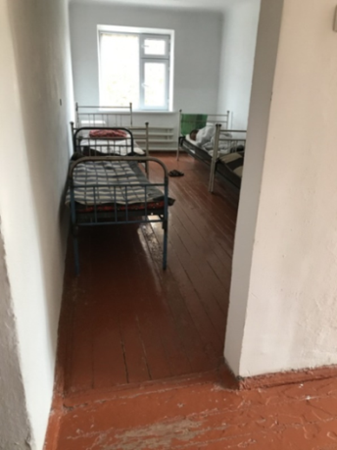
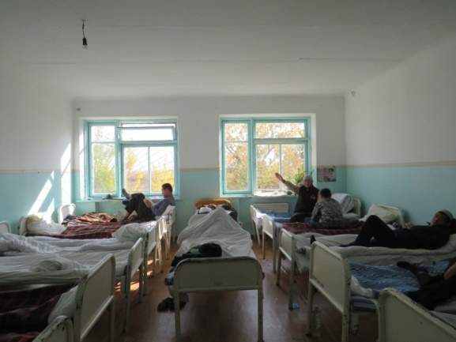

33-Сүрөт: Жалал-Абад областтык психикалык ден соолук борборунун палатасы
34-Сүрөт: Чым коргон айылындагы РПОдогу палатасы.

Кармоо шарттарынын стандарттарына кирген айрым маселелер улуттук мыйзам тарабынан каралбай калган. Мисалы, Жалал-Абад областтык психикалык ден соолук борборунун айрым палаталарында эшиктер жок. Колдонуудагы эрежелер жана ченемдер палатада эшиктерди сөзсүз болушун караган, жана алардын өлчөмдөрүн орнотпойт.
Психиатриялык ооруканалардын жана психикалык ден соолук борборлордун сейилдөөчү короолоорунун аймагында кандайдыр бир жабдуулар же спорттук инвентарь жок, бул да эрежелер жана ченемдер тарабынан каралган эмес.
Бир адамга берилген аянттын ченемин бузуу Кыргыз Республикасынын Өкмөтүнө караштуу ЖАМКтын тергөө изоляторлорунда белгиленген. Мисалы, аялдарды кармоого арналган ТИЗО-1де 12 ге чейин аял кармалат. Бул учурда уктоочу жайларга эки кабат керебеттер коюлган.

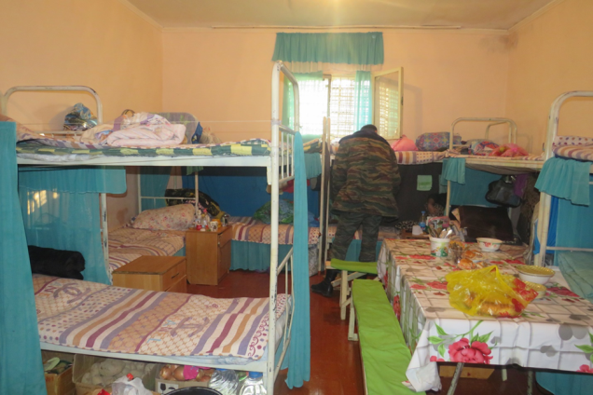
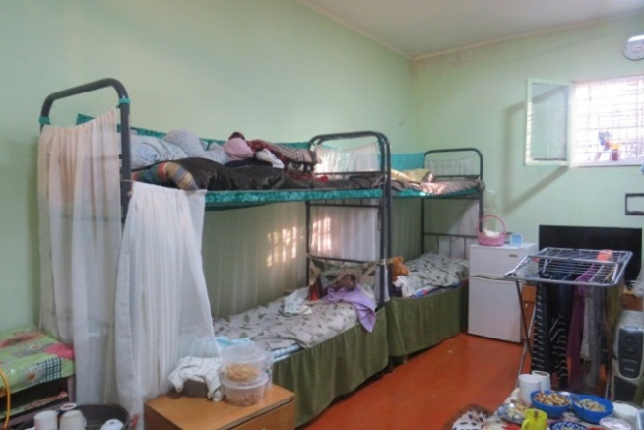
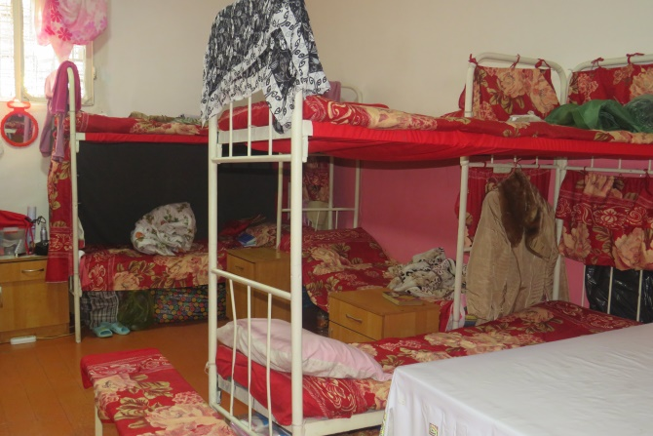
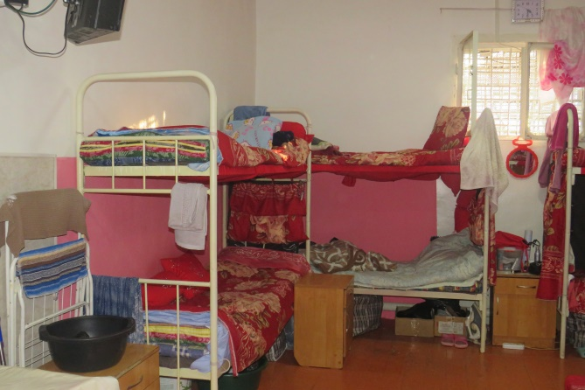
35-37-сурот. ТИЗО-1 деги аялдарды кармоо камерасы
38-сурот. ТИЗО-1деги 12 аял бирге кармалган камера
Мурда Улуттук борбор, жаңы имараттарды жана жайларды куруу эски ченемдер боюнча жүргүзүлүп жаткандыгын, мисалга алсак, бир нече жыл мурда курулган Ысык-Көл областынын Ак-Суу районунун ИИО УКЖсында канализация системасы каралган эмес, камераларда ичүүчү суу менен раковина жок, терезелери 20х40 см болуп кичинекей, эшиктердин оюктары өтө эле кууш.
Минималдык стандарттарга шайкеш эместиги тууралуу обьективдүү стандарттарды берүү үчүн 2017-жылы Улуттук борбор Кыргыз Республикасынын Өкмөтүнүн алдындагы Мамлекеттик архитектура жана курулуш жана турак жай-коммуналдык чарба агенттигине расмий сурам жиберген (мындан ары - Мамлекеттик агенттик), анда мамлекет аралык жана улуттук стандарттар, бекитилген МАМСТтар, УКЖ имараттарын административдик тартипте кармалгандар үчүн камераларды, ТИЗО камераларын жана имараттарын, колонияларды, КР УКМК УКЖларын жана ТИЗОлорду куруу учурунда колдонулган атайын санитардык ченемдер жана эрежелер (КЧЖЭ, КР КЧЖЭ) берилген.
Мамлекеттик агенттиктин жообу, “Мамлекеттик коопсуздук жана коргонуу өнөр жай тармагына таандык болгон имараттардын жана курулмалардын өрткө каршы коопсуздугун жана курулуш, долбоорлоого болгон талаптарды жөнгө салуучу ченемдик документтер ведомстволук документтер болуп эсептелет, алар кызматтык колдонуу үчүн тийиштүү министрликтер жана ведомстволор тарабынан иштелип чыгат” деген маалыматты камтыган .
Кыргыз Республикасынын Өкмөтүнө караштуу ЖАМКтын буга окшогон сурамына, “Эркиндигинен ажыратылган жактарды кармоо үчүн багытталган обьекттердин (ТИЗО, ТК, ВК) курулушу КРӨ алдындагы МАК жана ТЖКЧАнын курулуш ченемдери жана эрежелери (КЧЖЭ) жана башка ченемдик актылары менен ишке ашырылып жаткандыгы тууралуу жооп келди.
КР ИИМ министрлиги, өз отчетунда "Атайын мекемелерди куруу КР ИИМ обьекттерди долбоорлоо боюнча нускамасына ылайык жүргүзүлөөрүн билдирди. Кыргыз Республикасынын ведомстволук курулуш нормалары КР ИИМ 31-01-01 ВКН 2001-жылдын 20-августундагы "Бишкекдолбоор" Долбоордук институту жана 2001- жылдын 21-августундагы «Кыргызмамжердолбоорлоо» жер жайгаштыруу мамлекеттик долбоорлоо институту» мамлекеттик ишканасы менен макулдашылган, 2001-жылы 22-октябрда Кыргыз Республикасынын Өкмөтүнө караштуу Архитектура жана курулуш боюнча мамлекеттик агенттигинде №7 болуп катталган. Жогоруда аталган Нускама КР ИИБ кызматкерлеринин кызматтык ишмердүүлүгүндөгү чектелген колдонуучу документ болуп саналат, ал КР ИИМинин тиешелүү буйругу менен кабыл алынып, ишке киргизилген".
Мыйзамдардагы коллизияны (кагылышты) түп тамырынан бери жоготуу үчүн, ошондой эле эл аралык стандарттардын минималдык талаптарынын бузулуу практикасы үчүн, бекитилген нормалар менен салыштырууга негизделген, жашоо шартын обьективдүү баалоо максатында, 2018-жылы ноябрь айында Кыргыз Республикасынын Өкмөтүнө караштуу Улуттук борбор Адам укугу боюнча координациялык кеңешке (АУКК) эл аралык стандарттарды жана жабык мекеменин ар бир тибинин спецификасын эске алуу менен, кармоо шарттарынын улуттук стандартын иштеп чыгуу зарылдыгы тууралуу сунуш киргизди.
Улуттук борбордун мыйзамдарды талдоо жана сактоо шарттарынын улуттук стандартын иштеп чыгуу зарылдыгы тууралуу тийиштүү сунушу Кыргыз Республикасынын Өкмөтүнө караштуу АУККнын 2019-жыл үчүн Иш планына киргизилди. Иш тийиштүү тармактагы эксперттерди тартуу менен, Улуттук борбордун жетекчилиги алдында жүргүзүлөт.

- Жабык мекемеде кармалган жактын жашоосундагы жана ден соолугунун коопсуздугун камсыз кылуу чегин жөнгө салган так критерийлердин жоктугу жана анын жеке жашоосуна кийлигишпөөсү

Улуттук мыйзам күнү-түнү видео байкоону орнотуу учурунда, эркиндигин чектеген жана эркиндигинен ажыратылган жайларда кармалган жеке адамдын жеке жашоосуна кийлигишпөөчү маселесин жөнгө салбайт.
2018-жылда иштеп жаткан Жазык-аткаруу кодекси Түзөтүү мекемелеринин администрациясы качуулардын жана башка кылмыштардын, жаза өтөөнүн белгиленген тартибин бузуулардын алдын алуу, соттолгондордун жүрүш-турушу жөнүндө зарыл маалымат алуу үчүн угуп-көрүү, электрондук жана башка техникалык каражаттарды пайдаланууга укук берген. Түзөтүү мекемелеринин администрациясы бир эле мезгилде коргоо милдетин аткарган, аны бузуу соттолгондун өмүрүнө жана саламаттыгына өзүнөн өзү коркунуч түзө турган көзөмөл жүргүзүүнүн техникалык каражаттардын колдонулушу жөнүндө соттолгондорго кол койдуруп алуу менен билдирүүгө милдеттүү.
Кыргыз Республикасынын жазык-аткаруу тутумунун түзөтүү мекемелеринин ички тартибинин эрежелери карантиндик бөлүмдө түзөтүү мекемесинде аудиовизуалдык, электрондук жана башка көзөмөлдөөнүн жана контролдоонун техникалык каражаттарынын колдонулушу жөнүндө кол коюу менен тааныштырылат. Аталган тил каттар соттолгондордун өздүк ишине көктөлөт.
2018-жылы Кыргыз Республикасынын Өкмөтүнө караштуу №47 ЖАМК администрациясы тарабынан соттолуучу Ө.Текебаевдин камерасына күнү-түнү видеобайкоо орнотулган. Видеокамера орнотуу үчүн негиз болуп соттолуучу Ө.Текебаевдин коопсуздугун камсыз кылуу болуп саналган, бирок бул учурда, Ө. Текебаевден арыз жана видеокамера коюуга анын макулдугу болгон эмес.

ЖАМКнын берген жообунда, мыйзамга ылайык, соттолуучунун коопсуздугун камсыз кылуу үчүн түздөн түз камераларда аудио - визуалдык техниканын орнотулушу каралгандыгы тууралуу маалыматты камтыган.

Ө.Текебаевдин өтүнүчүн, ошондой эле Кыргыз Республикасынын Премьер-министри С.Исаковдун көрсөтмөсүн кароонун жыйынтыгында, видео байкоо камерасы алынып салынган жана жайдын тышына алынып кеткен.

Белгилей кетүү керек, кармоо шартына даттануулар менен келип түшкөн арыздардын 85% Улуттук борбордун көмөгү алдында канааттандырылды.

Жалал-Абад областынын Таш-Көмүр шаарынын жана Майлуу-Суу шаарынын ИИО УКЖ жана Аксы районунун ИИО УКЖ
Баруулардын жүрүшүндө айкын болгондой, республиканын ар кайсы ИИО УКЖларында тамактанууга ар кандай сумма бөлүнүп берилет - бир кишиге бир күнгө 69 сомдон 110 сомго чейин. Улуттук борбор тарабынан прокуратура органдарына тийиштүү акттар жиберилди. Текшерүүнүн жыйынтыгында, Аксы районунун ИИО УКЖ жана Майлуу-Суу шаарынын ИИО УКЖ да, тамактанууга берилген каражатты бир күндө 70 сомдон 100 сомго чейин көтөрө алды.
Таш-Көмүр шаарынын ИИО УКЖсындагы тамактанууга берилген сумма күнүнө 165 сомго чейин көтөрүлдү.

Талас областынын Кара-Буура районунун ИИО УКЖ
Талас областы боюнча Улуттук борбордун аймактык өкүлчүлүгүнүн Кара-Буура районунун ИИО УКЖсындагы душтун жумушчу эмес абалы боюнча бир нече жолку көрсөтмөлөрүнө карабай, бул кырдаал 1,5 жыл бою өзгөргөн эмес. Жетекчилик оңдоо жүргүзүүгө бюджетте каражаттын жоктугун шылтоолошкон.
Алдын алма баруулардын жүрүшүндө камактагылар жуунуу мүмкүнчүлүгүнүн жоктугуна, жана өздөрү казып алган чуңкурдун үстүнө чайнек же бөтөлкөгө суу куюп, жууна тургандыгын айтып, даттанышкан. Бул факт кармалгандар үчүн санитария жана гигиена талаптарына жооп берген турмуштук шарттарды түзүп берүү бөлүгүндө “Кылмыштарды жасоо жагынан шек туудурган жана айыпталып кармалган адамдарды
камакта кармоонун тартиби жана шарттары жөнүндө” Кыргыз Республикасынын Мыйзамын бузат.
Талас областы боюнча Улуттук борбордун аймактык өкүлчүлүгү райондук прокуратурага кайрылган. Натыйжада прокуратура тарабынан бузууларды четтетүү тууралуу сунуш киргизилген. ИИБ, РИИБ жетекчилиги душ бөлмөсүн оңдоп беришти.

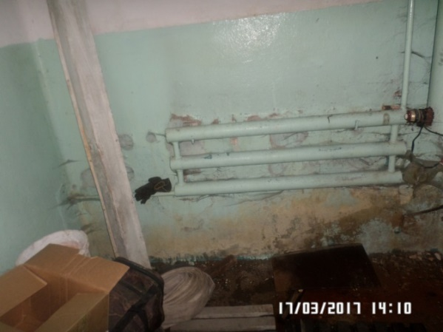

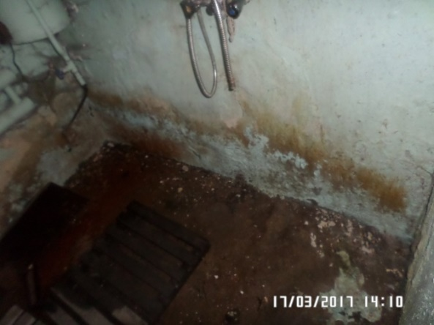
39-,40-сүрөттөр. Кара-Буура районунун ИИО УКЖ оңдоого чейинки душ бөлмөсү 2017-жыл.

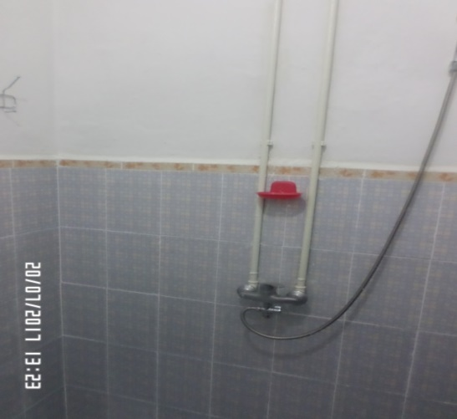

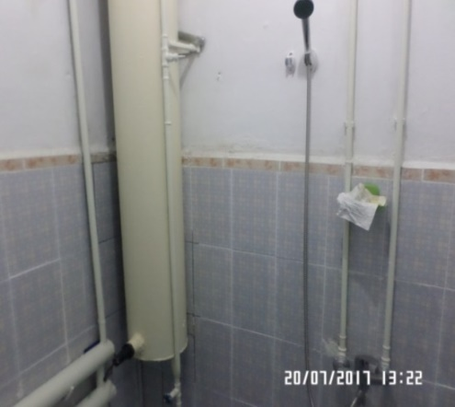
41-, 42-сүрөттөр. Кара-Буура районунун ИИО УКЖ оңдоодон кийинки душ бөлмөсү 2018-жыл.

№24 мекеме (ТИЗО-4), Нарын шаары

Улуттук борбордун Нарын обасты боюнча аймактык өкүлчүлүгү тарабынан ТИЗО-4 тү 2017-жыл ичинде текшерүүнүн жүрүшүндө, капиталдык оңдоо жүргүзүү зарылдыгы тууралуу же аянтын кеңейтүү менен ТИЗОдо жаңы сейилдөө короосун салып берүү тууралуу бир нече жолу сунушун берген.
Кызыл Крест Эл аралык комитетинин финансылык колдоосу алдында эски сейилдөөчү короосу толугу менен бузулуп, аянтын кеңейтүү менен жаңысы курулду.
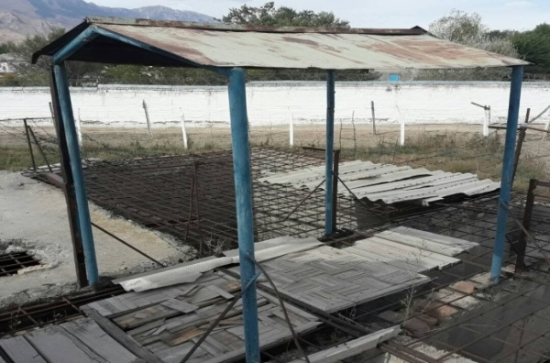
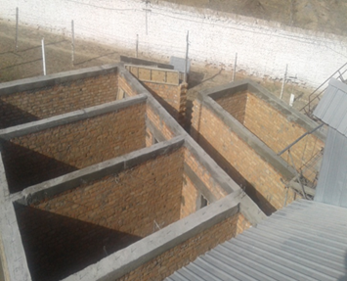

44-Сүрөт: Оңдоо иштеринин жүрүшүндө ТИЗО-4 түн сейилдөөчү борбору

43-Сүрөт: Оңдоого чейин ТИЗО-4 түн сейилдөөчү короосу, 2017-жыл.

Кыргыз Республикасынын жазык-аткаруу системасынын түзөтүү мекемелеринин ички тартибинин эрежелери түзөтүү мекемелериндеги сейилдөө аянттарынын жайгашуусуна, өлчөмүнө жана жабдылышына так талаптарды коет.
Түзөтүү мекемелериндеги сейилдөө аянтын (мындан ары - сейилдөө аянты) режимдик корпустун үстүңкү кабатында жайгаштыруу зарыл, эгер техникалык себептер боюнча мындай мүмкүнчүлүк жок болсо, сейилдөө аянттары түзөтүү мекемесинин режимдик аймагынын чегинде режимдик корпустан тышкары жайгаштырылат.
Сейилдөөгө чыгарыла турган ар бир соттолгонго сейилдөө аянтынын 2,5-3 чарчы метри туура келет. Сейилдөө аянтынын эң кичи өлчөмү - 12 чарчы метр. Ар бир сейилдөө аянтына дубал бойлото отургуч, таштанды салгыч орнотулат, алар полго жакшылап бекитилет. Аянттын үстүндө жана контролер туруучу секичеде жеңил бастырма орнотулат. Бастырманын бийиктиги колдонуудагы санитардык ченемдерге ылайык бир жагынан жаан-чачындан коргоп, экинчи жагынан - таза абанын, жарыктын кирип турушун камсыз кылышы керек.
Сейилдөө аянтынан суунун агымы камсыз болушу зарыл. Сейилдөө аянтчаларында кошумча спорттук тренажерлор (турник, дубалдагы брус, шакекчеси менен баскетболдук тактай, стол үстүндөгү теннис) орнотулушу мүмкүн.

Улуттук борбордун актылары
2018-жыл үчүн алдын алма баруулардын жүрүшүндө табылган мыйзамдарды бузуу жана катаал мамиле фактылары боюнча
Алдын алма баруулардын жүрүшүндө табылган мыйзамды бузуулар боюнча (мыйзамсыз кармалуу, кармоо мөөнөтүнүн бузулушу, кармоонун канааттандыраарлык эмес шарттары, медициналык жардам көргөзбөө ж.б.). Улуттук борбор актыларды түзүп жана текшерүү жүргүзүү, бузууларды четтетүү жана күнөөлүүдөрдү жоопко тартуу үчүн тийиштүү мамлекеттик органдарга жиберет.
Мисалы, 2018-жыл үчүн Улуттук борбор тарабынан 31 акт түзүлдү, алардын ичинен прокуратура органдарына 29 акт, ЖАМКка - 1 жана ИИМге – 1 акт жөнөтүлдү.
Улуттук борбор тарабынан эркиндигин чектеген жана эркиндигинен ажыратылган жайлардагы табылган бузууларды кароонун жыйынтыктары боюнча 28 акт боюнча прокуратура органдары тарабынан бузууларды четтетүү тууралуу жазма буйрук чыгарылды, күнөөлүүлөр дисциплинардык тартипте жазаланды, 3 акт боюнча табуулар табылган жок.
Актылардын биринде келтирилген фактыны текшерүүнүн жүрүшүндө, арыз ээлери мекеменин кызматкерлерине карата мурда берилген нааразылыктарынан баш тартышкан.

16-таблица.
Алдын алма барууларынын жүрүшүндө табылган бузулуулар боюнча Улуттук борбордун кызматкерлери тарабынан түзүлгөн актылар боюнча маалымат
№ | Алдын алма баруу күнү | Бузуулар табылган мекемелер | Табылган бузулуунун сүрөттөлүшү | Акт кайда жөнөтүлдү /чыг.№.күнү) | Актыны кароонун жыйынтыгы
Бишкек шаары
1 | 20.03.2018-ж. | ЖАМКтын №1 мекемеси | Баруу учурунда камактагы А.О.нун жеке мед.картасынын жоктугу. | Жазык-аткаруу тутумунун органдарында жана мекемелеринде мыйзамдардын сакталышын көмөлдөө прокуратурасы (чыг.№ 01-20/167, 29.03.2018-ж.) | Прокуратура бузууларды четтетүү тууралуу ЖАМКтын төрагасынын атына сунуш беришти.  ЖАМКтын буйругу менен 16 ТК кызматкерлерине - дарыгер И.К.га, улук лейтенант - Г.Ж.га эскертүү,  №1 ТК кызматкерлери - медициналык кызматкерлерине оозеки сөгүш берилди.  Б. жана К.
2 | 25.01.2018-ж. | ТИЗО №1. | Камактагы Г.Е.ге натыйжалуу медициналык жардам көргөзбөө. | КР Өкмөтүнө караштуу ЖАМК (чыг.№01-20/57, 29.01.2018-ж.) | ЖАМКтан жооп алынды, Г.Е.ге карата КР ССМ дарыгерлеринин курамында консилиум өткөрүлүп, квалификациялык медициналык жардам көрсөтүлгөндүгү тууралуу жооп келди.
3 | 08.01.2018-ж. | ТИЗО №1. | Психикалык бузулуу симптомдору бар Б.К.ны мекемеде кармоонун мыйзамдуулугу тууралуу маселелер. | Жазык-аткаруу тутумунун органдарында жана мекемелеринде мыйзамдардын сакталышын көмөлдөө прокуратурасы (чыг.№ 01-20/106, 28.02.2018-ж.) | Изилдөөлөрдүн жыйынтыгы боюнча  Б.К.ны КР КК 91-беренесинин 2-бөлүгүнө ылайык, Чым-Коргон айылындагы РПО жаткыруу тууралуу чечим кабыл алынды.
4 | 24.09.2018-ж. | ЖАМКтын №47. | Жолугушуулар үчүн бөлмөдөгү дааратканын жумушчу эмес абалы.  Душ бөлмөсүндө ысык суу жок. | Жазык-аткаруу тутумунун органдарында жана мекемелеринде мыйзамдардын сакталышын көмөлдөө прокуратурасы (чыг.№ 11-20/431, 27.09.2018-ж.) | Текшерүүнүн жыйынтыгы боюнча табылган бузуулар четтетилди.
5 | 24.09.2018-ж. | ЖАМКтын №47. | Мекеменин аянты тиричилик жана тамак-аш таштандыларына толгон. | Жазык-аткаруу тутумунун органдарында жана мекемелеринде мыйзамдардын сакталышын көмөлдөө прокуратурасы (чыг.№ 11-20/431, 27.09.2018-ж.). | Текшерүүнүн жыйынтыгы боюнча табылган бузуулар четтетилди.
Баткен областы
6 | 30.03.2018-ж. | Кадамжай районунун УКЖ. | Эки жума суу жылыткыч иштеген жок.  Камактагылардан дары каражаттарынын жетишсиздигине арыздар келип жатты. | Кадамжай районунун прокуратурасы (чыг.№11-09/08,  31.03.18-ж.). | Кадамжай районунун прокуратурасы тарабынан Кадамжай районунун ИИБнин жетекчисине табылган бузууларды четтетүү тууралуу талаптар киргизилди.
7 | 16.04.2018-ж. | Баткен районунун ИИБ УКЖ. | №4 камерада матрацтар жок. Кармалгандардын сөзү боюнча, алар эки күн муздак камерада, матрацы жок жатышкан. | Баткен районунун прокуратурасы (чыг.№11-09/09, 17.04.2018-ж.). | Прокуратуранын иликтөөлөрүнүн жыйынтыктары боюнча бузуулар табылган жок.
8 | 25.04.2018-ж. | Баткен районунун ИИБ УКЖ. | УКЖнын кызматкерлери аларга орой мамиле кылып жатканына байланыштуу камактагылар ачарчылык жарыялашкан. | Баткен районунун прокуратурасы (чыг.№11-09/10, 26.04.2018-ж.) | Текшерүүнүн натыйжасында камактагылар УКЖнын кызматкерлерине карата мурда тагылган нааразычылыктардан баш тартышкан.
9 | 29.05.2018-ж. | Баткен районунун ИИБ УКЖ. | Токтомго ылайык №5 ТИЗОдо отурушу керек болгон С.Ж.ны УКЖда мыйзамсыз кармап жатышы. | Баткен областынын прокуратурасы (чыг.№11-11/12, 29.05.2018-ж.). | Прокуратура тарабынан С.Ж.ны №5 ТИЗОго которууну шашылыш түрдө уюштуруу талабы киргизилген.
10 | 29.05.2018-ж. | Баткен районунун ИИБ УКЖ. | Даараткананын өтө канааттандыраарлык эмес абалы. | Баткен областынын прокуратурасы (чыг.№11-11/12, 29.05.2018-ж.). | Прокуратура тарабынан бузууларды четтетүү тууралуу талап киргизилген.
11 | 20.07.2018-ж. | Кадамжай психикалык-неврологиялык ССУ. | Кармалгандардын тамак-ашы үчүн даярдалган үлгүнү өткөрүү үчүн талаптардын сакталбашы. | Кадамжай районунун прокуратурасы (чыг.№11-09/31, 23.07.2018-ж.). | Дисциплинардык жаза берилди: ССМнын эки кызматкерине сөгүш жарыяланды.
12 | 20.11.2018-ж. | Улгайган адамдар үчүн жана ден соолугунун мүмкүнчүлүгү чектелген жактар үчүн жалпы типтеги Сүлүктү ССМ. | Өрткө каршы коопсуздук эрежелерин бузуу (жылытуунун кооптуу системасы, электр жылыткычтарынын зымдарынын ачылып калышы). Камактагылардын жашаган бөлмөлөрүнүн канааттандыраарлык эмес санитардык абалы. | Баткен областынын прокуратурасы (чыг.№11-09/-59, 30.11.2018-ж.). | Сүлүктү шаарынын прокуратурасынын, КР  Өкмөтүнүн адында Экологиялык жана техникалык коопсуздук боюнча мамлекеттик инспекциясынын, КР Саламаттык сактоо министрлигинин жана Мамлекеттик санитардык-эпидемиологиялык инспекциянын кызматкерлеринен турган комиссиялык текшерүүнүн жыйынтыгы боюнча, бузууларды четтетүү боюнча акт түзүлдү.
Жалал-Абад областы
13 | 14.02.2018-ж. | Майлуу-Суу шаарынын  ШИИБ УКЖ. | Камактагы М.Ш. жылытылбаган камерада кармалган, анда керебет/нар жок болгон. | Жалал-Абад областынын прокуратурасы (чыг.№10-09/10, 16.02.2018-ж.). | Прокуратура тарабынан Майлуу-Суу шаарынын ШИИБнин жетекчисинин атына бузууларды четтетүү тууралуу жазма буйрук берилди.
14 | 19.03.2018-ж. | Аксы районунун ИИБ УКЖ. | УКЖда кармалып турган К.Т., соттун токтомуна ылайык, ЖАМКтын №53 мекемесинде кармалышы керек болчу. | Жалал-Абад областынын прокуратурасы (чыг.№10-09/24, 22.03.2018-ж.). | Аксы районунун прокуратурасы тарабынан Коомдук коопсуздук кызматынын (ККК) начальнигинин орун басары А.С.га карата РИИБдин начальнигинин атына, дисциплинардык жоопкерчиликке тартуу жана бузулууларды четтетүү тууралуу сунуштама беришти.  КККнын начальнигинин орун басарына сөгүш берилди, бузулуулар четтетилди.
15 | 19.03.2018-ж. | Аксы районундагы Ж.Мавлянов атындагы  жатак-мектеп. | Тамактын сыналуучу массасы жок болгон, ары салгычы жок, даараткана санитардык нормага жооп бербейт. | Жалал-Абад  областынын прокуратурасы (чыг.№10-09/25, 22.03.2018-ж.). | Жол берилген мыйзам бузууларды четтетүү тууралуу сунуш берилди.
16 | 28.05.2018-ж. | Базар-Коргон районунун УКЖ | Даараткана жумушчу эмес абалда.  Камактагылар үчүн ашкана жабдыктарынын  жетишсиз саны. | Жалал-Абад областынын прокуратурасы Жалал-Абад областынын ИИБи (чыг.№10-09/43, 30.05.2018-ж.). | Прокуратура тарабынан бузууларды четтетүү тууралуу сунуш киргизилген.
17 | 11.06.2018-ж. | КР Өкмөтүнө караштуу №52 ЖАМК мекемелери. | Камактагы Ж.Д.га өз убагында медициналык жардамдын көргөзүлбөгөнү. | Токтогул районунун прокуратурасы  (чыг.№10-09/52  13.06. 2018-ж.). | Прокуратура тарабынан мыйзамды бузууга жол бербөө тууралуу эскертүү берилди.
18 | 11.06.2018-ж. | Кара-Көл шаарынын ИИБ УКЖ | Төрт атуулдун өздүк материалдарында, тагыраак айтканда биринчи медициналык кароо тууралуугы жазууларда кароо жүргүзгөн дарыгердин аты-жөнү көрсөтүлгөн эмес. | Жалал-Абад областынын прокуратурасы (чыг.№10-09/50, 12.06.2018-ж.).  Жалал-Абад областынын ИИБ  (чыг.№10-09//51, 12.06.18-ж.). | Жалал-Абад областынын прокуратурасы, текшерүүнүн жыйынтыгында кызматкерлердин аракетинде бузулуулар табылбагандыгын, бул учурда начальниктин атына УКЖнын ичиндеги кемчиликтерди четтетүү тууралуу сунуш берилгендигин билдирди.  Жалал-Абад областынын ИИБ УКЖдагы бузулуулардын четтетилгени тууралуу билдирди.
19 | 05.07.2018-ж. | Майлуу-Суу шаарынын ИИБ УКЖ | Соттун токтомуна ылайык, М.Ж. №53 ЖАМКТа кармалышы керек болчу. | Майлуу-Суу шаарынын прокуратурасы (чыг.№10-09/59, 06.07.2018-ж.). | Прокуратура тарабынан, текшерүүнүн жыйынтыгында бузуулар табылган жок деген жооп берилди.
20 | 29.08.2018-ж. | Кара-Көл шаарынын  ИИБ УКЖ | Душ жана желдетүүчү системасы жумушчу эмес абалда.  УКЖда кармалып турган эки адам 20 күндөн бери №5 ЖАМК мекемесине которууну күтүп жатышат. | Жалал-Абад областынын прокуратурасы (чыг.№10-09/73, 04.09.2018-ж.). | Прокуратура тарабынан Кара-Көл шаарынын ИИБнин начальнигинин атына бузууларды четтетүү тууралуу жазма буйрук берилди.
21 | 06.09.2018-ж. | Ноокен районунун Кочкор-Ата шаарынын Н.Исанов атындагы жатак-мектеби. | Баруу учурунда ашканадагы идиштерди жатак-мектептин тарбиялануучулары жууп жатышкан.  Ашкана идишинин жетишсиздиги байкалат, дааратканын канааттандыраарлык эмес санитардык абалы. | Жалал-Абад областынын прокуратурасы (чыг.№10-09/76, 07.09.2018-ж.). | Прокуратура тарабынан бузууларды четтетүү тууралуу сунуш киргизилген.
22 | 11.09.2018-ж. | Кызыл-Жар айылындагы республикалык психиатриялык оорукана | Даараткананын өтө канааттандыраарлык эмес абалы. | Жалал-Абад областынын прокуратурасы (чыг.№10-09/77, 13.09.2018-ж.). | Прокуратура тарабынан бузууларды четтетүү тууралуу сунуш киргизилген.
23 | 12.09.2018-ж. | Аксы районунун ИИБ УКЖ | Процесстик мыйзам ченемдеринин бузулушу (камактагыны жеке кароо күбөлөрдүн катышуусу жок өткөрүлгөн).  Суу жылыткыч жумушчу эмес абалда. | Жалал-Абад областынын прокуратурасы (чыг.№10-09/78, 13.09.2018-ж.). | Прокуратура тарабынан кызмат адамдарынын ичинен бузууга күнөөлүүлөрдү дисциплинардык катуу жоопкерчиликке тартуу жана бузууларды четтетүү тууралуу сунуш берилди.
24 | 19.09.2018-ж. | КРнын Улуттук Гвардиясынын №718 аскердик бөлүгү. | Медициналык дары салгычта жарактуу мөөнөтү өтүп кеткен дары каражаттары табылган, ошондой эле, медицинадык таштандыларды утилдештирүү жүргүзүлбөйт. | Жалал-Абад областынын аскердик прокуратурасы (чыг.№10-09/81, 29.09.2018-ж.). | Аскердик прокуратура тарабынан бузууларды четтетүү тууралуу аскердик бөлүктүн командирине жазма буйрук берилген.
25 | 11.10.2018-ж. | Кара-Жыгач айылынын кароолунун №718 өзүнчө батальонунун аскердик бөлүгү. | Аскердик бөлүктө медициналык таштандыларды утилдештирүү жүргүзүлгөн жок.  Дез.бурчтар жабдылган эмес, хлорамин эритмелери жана желим мээлейлер жок. | Жалал-Абад областы боюнча аскердик прокуратурасы (чыг.№10-09/96, 11.10.2018-ж.). | Прокуратура тарабынан бузууларды четтетүү тууралуу  сунуш киргизилген.
26 | 16.10.2018-ж. | Аксы районунун ИИБ УКЖ | Камактагы С.Э. УКЖга киргизилген учурда медициналык кызматкер тарабынан каралган эмес. | Жалал-Абад областынын прокуратурасы (чыг.№10-09/102, 18.10.2018-ж.).  Жалал-Абад областынын ИИБи (чыг.№10-09/102, 18.10.2018-ж.). | Иликтөөнүн жыйынтыгы боюнча ККК начальнигинин орун басары ээлеген кызматына шайкеш келбегендиги үчүн, башка жумушка которулду.
Талас областы
27 | 14.03.2018-ж. | Талас областынын ИИБ УКЖ | Эски, жараксыз абалга келген матрацтардын канааттандыраарлык эмес санитардык абалы | Талас областынын прокуратурасы (чыг.№ 17, 14.03.2018-ж.). | КР ИИМ билдиргендей, төшөк-жууркандарды, анын ичинде матрацтарды сатып алуу үчүн каржылоо булактары изделип жатат.
28 | 14.03.2018-ж. | Кара-Буура районунун ИИБ УКЖ | Эски, жараксыз абалга келген матрацтардын канааттандыраарлык эмес санитардык абалы. | Талас областынын прокуратурасы (чыг.№ 17, 14.03.2018-ж.). | КР ИИМ билдиргендей, төшөк-жууркандарды, анын ичинде матрацтарды сатып алуу үчүн каржылоо булактары изделип жатат.
29 | 12.12.2018-ж. | Талас шаарынын ИИБ УКЖ | Дары салгычта дары каражаттарынын жоктугу. | Талас областынын прокуратурасы (чыг.№ 56, 12.12.2018-ж.). | Жоопто, бул УКЖ биринчи медициналык жардам көрсөтүү үчүн зарыл болгон дары каражаты менен камсыздалды деген маалымат камтылган.
30 | 26.07.2018-ж. | Нарын шаарынын ИИБ УКЖ | Алдын алма баруу учурунда А.С. УКЖ камерасында жок болуп чыкты. Ал Нарын ш. сотунун токтому боюнча жана каттоо журналына ылайык УКЖнын камерасында отурууга тийиш болчу. 30 мүнөттөн кийин А.С. көчө тарабындагы эшиктен УКЖга кирип, жеке дааратканага барганын айткан | Нарын областынын прокуратурасы | 2018-жылдын 30- июлунда Нарын шаарынын прокуратурасы тарабынан куноолуулордун устунон дисциплинардык иш козголгон. Наарын шаардык ИИБнун кадр жана профессионалдык даядоо боюнча ага инспектору, милициянын майору Т.Алманбетовага согуш жарыяланган. Милициянын подполковнигм Ы.Оторбаевге катуу согуш, ага ноомотчу инспектору М.Жумуковго катуу согуш, постовой милиционер Б.Султанбековго согуш жарыяланган. Нарын ШИИБнун начальниги милициянын полковниги Т.Кадыровго жогоруда корсотулгон факт боюнча жана козомолсуздукко жол бергендиги учун иште жетишпегендиктери корсотулгон.
31 | 02.03.2018-ж. | Нарын шаарынын ИИБ УКЖ | УКЖгы орнотулган видео камералар запись жургузуу функциясына ээ эмес. | Нарын областык прокуратурасы (чыг.№07-10/3 от 02.03.2018-ж.) | Нарын областык прокуратурасынын корсотмосу боюнча Нарын шаардык прокуратурасы тарабынан Нарын областынын ИИБно кармалгандардын укуктарын сакталышы тууралуу иш-чараларды уюштуруу жонундо сунуш келтирилген. Бирок азыркы учурга чейин абал озгоргон жок

3-бөлүм. КЫЙНООЛОР МЕНЕН КҮРӨШҮҮ ЖАНА АЛАРДЫН АЛДЫН АЛУУ ТАРМАГЫНДАГЫ 2018-ЖЫЛДАГЫ ИЗИЛДӨӨЛӨРДҮН ЖЫЙЫНТЫКТАРЫ
  - Кыргыз Республикасынын Куралдуу күчтөрүндө мөөнөттүү кызмат өтөп жаткан аскер кызматкерлеринин укуктарын сактоо

Кыргыз Республикасында Куралдуу күчтөрдү реформалоо боюнча активдүү иштер жүргүзүлүп жатат. Кыргыз Республикасынын Улуттук өнүктүрүү стратегиясына ылайык, 2013-2017-жылдарга карата аскердик коопсуздукту камсыз кылуунун стратегиялык максаты болуп, Кыргыз Республикасынын аскердик реформасын жүргүзүү үчүн укуктук жана материалдык-техникалык базасын бир калыпта түзүү болгон, ал мамлекеттин учурдагы коргонууга жөндөмдүүлүгү жана Куралдуу күчтөрдүн согушка жөндөмдүүлүгүнүн проблемаларын четтетмек. Башка маанилүү себеп болуп, армиянын жашоосунан уставдык эмес өз ара мамилелердин, аскердик жамааттагы чыныгы “кырсыкка” айланган шылдыңдоо жана кордоо фактыларын жоготуу болгон.
2018-жылы Улуттук борбор тарабынан, Бишкек шаарындагы ЕККУ Программалык кеңсесин колдоо учурунда, Кыргыз Республикасынын Куралдуу күчтөрүнүн мекемелеринде мөөнөттүү кызматын өтөп жаткан аскер кызматкерлеринин кыйноолордон жана катаал мамиледен эркин болуу, ошондой эле кызмат өтөөнүн жана тиричиликтин татыктуу шарттарына укуктары менен байланыштуу кырдаалга иликтөө жүргүзүлгөн.
Ишке Улуттук борбордун кызматкерлери жана Улуттук борбор жөнүндө мыйзамдын 25-беренесинин 2-бөлүгүнүн негизинде аракеттенген эксперттер тартылган.
Ишмердүүлүгү жана географиялык жайгашуусунун өзгөчөлүктөрүн эске алуу менен, куралдуу күчтүн 12 обьектиси тандалып алынган.
Улуттук борбордун алдын алма баруу тобунун тоскоолдуксуз жеткиликтүүлүгүн талап кылган колдонуудагы мыйзамды бузуп, эки мекемедеги изилдөөлөрдү жүргүзүүгө мүмкүн болгон жок. Бул баяндаманын 1.3. бөлүгүндө көрсөтүлгөндөй, 2018-жылы Кыргыз Республикасынын Куралдуу күчтөрүнүн жетекчилиги жана кызматкерлери тарабынан Улуттук борбордун ишмердүүлүгүнө тоскоолдуктардын эки фактысы катталган - Кыргыз Республикасынын Куралдуу күчтөрүнүн Башкы штабынын Кой-Таш айылындагы аскердик бөлүктө жана Кыргыз Республикасынын Өкмөтүнө караштуу Мамлекеттик чек ара кызматынын “Кызыл-Кыя” чек ара заставасында.

17-таблица.
Республиканын аймактары боюнча бөлүү менен иликтөөлөргө камтылган мекемелердин саны

Областы | Мекемелердин саны | Областы | Мекемелердин саны
Чүй областы | 2 | Ысык-Көл областы | 2
Ош областы | 2 | Талас областы | 2
Жалал-Абад областы | 1 | Нарын областы | 1

18-таблица.
Изилдөө обьекттеринин ведомстволуулугу

Ведомствонун аталышы | Мекемелердин саны
КР КК генералдык штабы | 4
КР коргонуу иштери боюнча Мамлекеттик комитет | 1
КР Мамлекеттик чек ара кызматы | 3
КР КК кургактагы аскерлери | 1
КР КК аба коргонуу күчтөрү | 1

Баруулардын жүрүшүндө мекеменин 11 командири, 12 медициналык кызматкери жана 139 мөөнөттүү кызматтын аскер кызматкери суралды.
Мөөнөттүү кызмат өтөп жаткан, суралган аскер кызматкерлеринин курагы - 18 жаштан 22 жашка чейин. Суралган жоокерлердин кызмат өтөө мөөнөтү 6 айдан 11 айга чейин түздү.
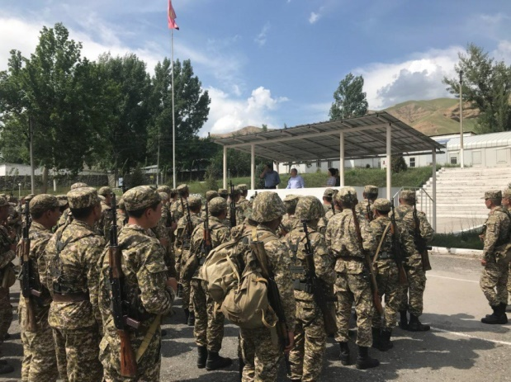
Алдын алма баруунун жүрүшүндө Улуттук борбордун кызматкерлери мөөнөттүү кызматтагы аскердик кызматкерлердин укуктары, Улуттук борбордун кызматкерлери жана алар жүргүзүп жаткан иштер тууралуу маалыматтык-түшүндүрүү иштерин жүргүзүштү.

45-сүрөт. Улуттук борбордун маалыматтык-түшүндүрүү иштери

АСКЕР КЫЗМАТКЕРЛЕРИН ГАУПТВАХТАДА КАРМОО

Алдын алма барууларды жүргүзүү учурунда өзгөчө көңүл аскердик тартипти бузган, мөөнөттүү кызматтын аскер кызматкерлерин дисциплинардык санкцияларды колдонуу маселесине бурулду.
Кыргыз Республикасынын Куралдуу күчтөрүнүн колдонуудагы дисциплинардык уставы дисциплинардык жазанын акыркы чарасы катары аскер кызматкерин гауптвахтада кармоону карайт.
«Гауптвахтада кармоо менен камакка алуу чара көрүүнүн акыркы чарасы болуп саналат жана командир (начальник) тарабынан көрүлгөн башка чаралар ийгиликсиз болгон учурда колдонулат. Аскердик ант бербеген аскер кызматкерин, гауптвахтага кармоо менен камакка алууга болбойт».
Кыргыз Республикасынын Куралдуу күчтөрүнүн дисциплинардык уставынын 14-тиркемесинде “гауптвахтага” төмөнкүдөй аныктама берилет.
«1. Ушул тиркеменин 2- жана 3-пункттарында көрсөтүлгөн аскер кызматчыларын Кыргыз Республикасынын ченемдик укуктук актыларында каралган учурларда изоляция шарттарында кармоо үчүн атайын жабдылган жай гауптвахта деп аталат. Гауптвахта гарнизондук же аскердик болушу мүмкүн.
2. Гарнизондук гауптвахтада төмөнкү аскер кызматчылары кармалат:
- соттун токтомунда көрсөтүлгөн мөөнөткө соттолгон аскер кызматчылары үчүн тартиптик аскер бөлүгүнө кармоо түрүндөгү жазага тартылгандар; ,
- кылмыш жасаганга күнөөлүүлөр (эгерде ушул тиркеменин тиешелүү пункттарында башкача каралбаса, мындан ары «күнөөлүүлөр» деген түшүнүк «соттолуучулар» жана «соттолгондор» деген түшүнүктөрдү камтыйт); кылмыш жасаганга шектүүлөр же камакка алынгандар соттун чечими боюнча кармалган мезгилден, же камакка алынгандан тартып - 48 сааттан ашпаган убакытка; сот тарабынан шектүүгө же күнөөлүүгө карата камакка алуу түрүндө чараларды тандоо жөнүндө чечим кабыл алуу кийинкиге жылдырылган учурда, гауптвахтада аскер кызматчылары ушундай чечимди сот кабыл алган мезгилден тартып 72 сааттан ашпаган убакытка кармалышы мүмкүн; качан камакка алынган аскер кызматчыларын тергөө изоляторуна жеткирүү жердин алыстыгына же тиешелүү каттам жолдорунун жоктугуна байланыштуу мүмкүн болбогон өзгөчө учурларда, алар гауптвахтада 30 суткага чейин кармалышы мүмкүн. Соттолгон аскер кызматчылары гарнизондук гауптвахтада жаза өкүмү мыйзамдуу күчүнө киргенге чейин кармалышат;
- кармалган аскер кызматчылары”.
2018-жылы сентябрь айында Кыргыз Республикасынын Куралдуу күчтөрүнүн гауптвахталарында Ички тартип эрежелери бекитилген. Бул документке ылайык, гауптвахтага шектүүлөрдү, айыпталуучуларды жана камалгандарды жайгаштыруу үчүн негиз болуп соттун токтому, аныктамасы жана өкүмү негиз болот.
Кыргыз Республикасынын Куралдуу күчтөрүнүн гарнизондук жана
кароол кызматынын уставында каралгандай, аскер кызматчыларын гауптвахтада кармоо кыйноолордон, зордуктан жана башка ырайымсыз же адамдык ар-намысты кемсинтүү менен аларга мамиле кылуудан коргоо кепилдиктерин сактоого негизделет.
Кышында камераларда +18 градус Цельсийден төмөн эмес температура кармалып турушу керек. Камераларда камерадагы адамдардын санына жараша керебеттер, столдор, отургучтар, өздүк кийимдер үчүн тумбочкалар, жуунуп-тазалануу жана сакал алуу буюмдары (эки кишиге бирөө), кичи фонтандар менен жабдылган, иче турган суусу бар бактар, сырткы кийим үчүн кийим илгичтер, дубалга тагылуучу күзгү, электр приборлорун кошуу үчүн розетка, жалпы мамлекеттик программаны угуу үчүн радио, алып чыгуучуну (сакчыны) чакыруу үчүн кнопка, күндүзгү жана түнкү жарык берүү үчүн чырактар, таштанды үчүн урна, түкүргүч, камераны тазалоо үчүн инвентарлар болуусу керек.
Кармалган аскер кызматчылар үчүн камералар такталар (тапчандар), отургучтар жана түкүргүчтөр менен жабдылат.
Мүмкүнчүлүккө жараша камералар вентиляциялык жабдуу, телевизорлор, муздаткычтар, санитардык түйүндөр жана суу түтүктөрү менен жуунучу жай менен камсыз кылынат. Камерада суу жылытуучу приборлор же ысык суу түтүгү жок болгондо кир жуу жана гигиеналык максаттар үчүн ысык суу жана ичүүгө кайнак суу күн сайын белгиленген убакта керектөөлөрдү эске алуу менен берилип турат.
Камералар гауптвахтада карматып турган бир аскер кызматчысына 4 квадраттык метр аянтынан (абанын көлөмү 12 куб. метр) кем эмес эсепте жабдылат.
2018-жылы Улуттук борбор барган он мекеменин ичинен, бир гана жерде аскердик гарнизондун колдонуудагы гауптвахтасы бар. Кызматкерлердин сөзүнө караганда, аскер кызматкерлерин гауптвахтада кармоо үчүн негиз болуп соттун чечими саналат, камераларда жоокерлер дээрлик жок.
Бардыгы болуп гауптвахтада алты камера бар, алардын төртөө эки кишиге жана бирөө бирден кишиге эсептелген (алардын бирөө колдонулбайт). Гауптвахтага баруу учурунда кылмыш жасаганга айыпталган аскер кызматкерлеринин бири кармалат. Маектешүүнүн жүрүшүндө ал тараптан арыздануу болгон жок.
Камерада отургуч, тумбочка, матрац, жаздык, жууркан бар. Эски, жараксыз матрацтар бар.
Камераларды кароо учурунда, терезенин өтө кичинекей болгондугуна байланыштуу, табигый жарык берүү жетишсиз. Жасалма жарык коридордон тешик аркылуу кирет. Камеранын полу бетондон, бул кыш мезгилинде камераларда, жылытуунун болушуна карабай, суук экенин көрсөтүп турат. Белгиленип кеткендей, жалгыз душ кабинасы жумушчу эмес абалда, ушуга байланыштуу, жоокерлер жеке гигиенасын кармоо мүмкүнчүлүгүнө ээ эмес.
Сейилдөөчү короонун күндөн жана жаандан коргоочу бастырмасы жок.
Улуттук борбордун кызматкерлери арыздарды жана даттанууларды каттоо журналынын жоктугун табышкан.
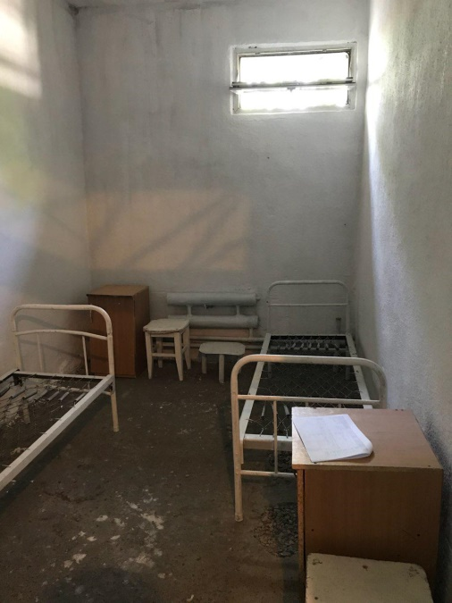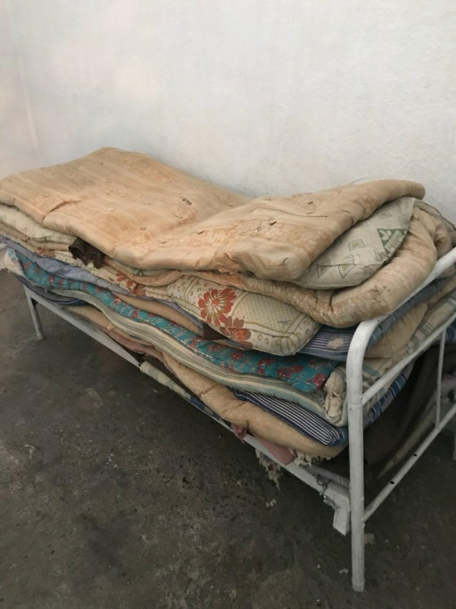
46-сүрөт. Гауптвахтанын эки орундуу камерасы. 47-сүрөт. Гаутвахта камерасындагы матрацтар.
Алдын алма баруунун тобунун өзгөчө көңүлүн гауптвахтанын бир кишилик камерасы бурду.
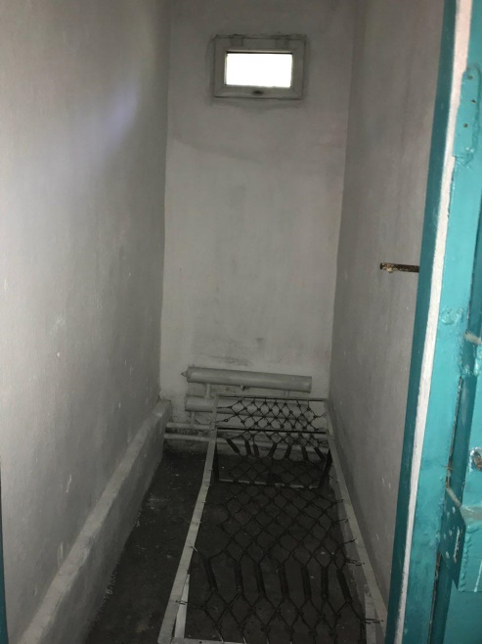
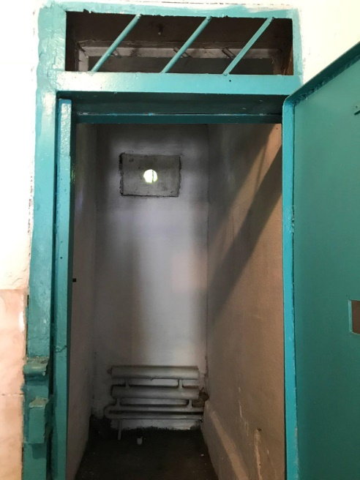

48-49--сүрөттөр. Аскердик гарнизондун гауптвахтасынын бир орундуу камералары.

Эл аралык стандарттарды жана улуттук мыйзамдарды бузуп, камеранын бир кишиге болгон аянтын нормасына карата жана аскер кызматкерлерин гауптвахтадагы катаал жана адамдык кадыр-баркын басмырлаган мамиледен коргоо кепилдигине ылайык, бир кишилик камера узундугу 2,5 метр жана туурасы 1 метр болгон кууш жайдан турат. Камерада терезе бетондолгон, табигый жарык кирүү үчүн тегерек формадагы кичинекей тешик калтырылган (сүроттү кара).
Адамды мындай камерада жайгаштыруунун өзүн эле кыйноо катары баалоого болот. Ушуга окшогон жайларда адамдарды кармоо тажрыйбасын тезинен токтотуу керек.

МӨӨНӨТТҮҮ КЫЗМАТ ӨТӨӨ УЧУРУНДАГЫ ЖАРАКАТТАР, ӨЛҮМ НАТЫЙЖАСЫ МЕНЕН АЯКТАГАН УЧУРЛАР, СУИЦИДДЕР.

Мөөнөттүү кызмат өтөө учурунда аскер кызматкеринин жаракат алышы, анын ичинде өлүм натыйжасы менен аяктаган, ошондой эле суицид менен болгон учурлар тууралуу маалымат изилдөө кызматкерлери менен болгон интервьюнун жүрүшүндө, медициналык журналдарды талдоодон, ошондой эле, Кыргыз Республикасынын Куралдуу күчтөрүнүн Башкы штабы тарабынан берилген маалыматтардан алынды.
Ошондой эле, иликтенген мекемелердин кызматкерлеринин сөзүнөн алганда:
- 2017-жылы Гүлчө айылындагы аскердик бөлүктө аскер кызматкеринин өлүм фактысы орун алган, жоокерди күзөт маалында бирге кызмат өтөгөн жоокер атып салган, ал күтүүсүз кырсык катары бааланган.
- Балыкчы шаарынын аскердик бөлүгүндө 2016-жылдан баштап эки өлүм учуру болгон: бир жоокер күзөт учурунда экинчисин атып алган, дагы бир жоокер окуу жүргүзүү учурунда минага жарылган.
- 2016-жылы декабрь айында “Кой-Таш” аскердик бөлүгүндө мөөнөттүү кызмат өтөп жаткан эки жоокер бөлүктү өздөрү билип таштап чыгып кетип, жол кырсыгынан каза болушкан. 2014-2015-жылдарда эки жоокер асынуу аркылуу суицид жасаган, мөөнөттүү кызматтын дагы бир жоокери келишим кызматтагы аскер кызматкеринин сабаганынын натыйжасында каза болгон.
- Бишкек шаарындагы аскердик бөлүктө 2013-жылы мөөнөттүү кызматтагы бир жоокер өзүн өзү өлтүргөн. 2017-жылы мөөнөттүү кызматтагы бир жоокер өзүн өзү өлтүргөн фактысы катталган, ал чакырылгандан эки ай өткөндөн кийин постто асылып калган жеринен табылган.
- 2010-жылы Каракол шаарынын чек ара заставасында мөөнөттүү кызматтын жоокери күзөт учурунда суицид жасаган.

КР КК Башкы штабынын расмий маалыматтары боюнча, 2014-жылдан тартып 2018-жылга чейин, мөөнөттүү кызмат өтөө учурунда 18 өлүм учуру катталган.
2014-жыл үчүн бардыгы болуп өлүм менен аяктаган 6 учур катталган, алардын ичинен:
- КР КИМК - 1 (өлүм себеби - суицид).
- КР МЧАК - 1 (өлүм себеби - курал жана курчап тургандарга жогорку коркунуч туудурган предметтер менен кайрылуу эрежесинин бузулушу).
- КР КК кургактагы аскерлери - 3 (өлүм себеби: - 1 (өлүм себеби - курал жана курчап тургандарга жогорку коркунуч туудурган предметтер менен кайрылуу эрежесинин бузулушу, 2- суицид).
- КРнын Улуттук гвардиясы - 1 (өлүм себеби - оорунун натыйжасында өлүм).
2015-жыл үчүн бардыгы болуп өлүм менен аяктаган 6 учур катталган, алардын ичинен:
- КР МЧАК - 2 (өлүм себеби 1 – жол кырсыгы, 1 - суицид).
- КР КК кургактагы аскерлери - 2 (өлүм себеби: - 1 (өлүм себеби - курал жана курчап тургандарга жогорку коркунуч туудурган предметтер менен кайрылуу эрежесинин бузулушу, 1- өз ара мамилелердин уставдык эрежелерин бузуу).
- КР Улуттук гвардиясы - 2 (өлүм себеби - 1 (өлүм себеби - курал жана курчап тургандарга жогорку коркунуч туудурган предметтер менен кайрылуу эрежесинин бузулушу, 1- өз ара мамилелердин уставдык эрежелерин бузуу).
- 2016-жыл үчүн бардыгы болуп өлүм менен аяктаган 2 учур катталган, алардын ичинен:
- КР кургактагы аскерлери - 1 (өлүм себеби - курал жана курчап тургандарга жогорку коркунуч туудурган предметтер менен кайрылуу эрежесинин бузулушу).
- КР Улуттук гвардиясы - 1 (өлүм себеби - өз ара мамилелердин уставдык эрежелерин бузуу).
2017-жыл үчүн бардыгы болуп өлүм менен аяктаган 2 учур катталган, алардын ичинен:
- КР КК кургактагы аскерлери - (өлүм себеби: 2 - жол кырсыгы, 1 - курал жана курчап тургандарга жогорку коркунуч туудурган предметтер менен кайрылуу эрежесинин бузулушу).
- КР Аба коргонуу күчтөрү – 1 (өлүм себеби - суицид).
Кыргыз Республикасынын Куралдуу күчтөрүнүн Башкы штабынын расмий маалыматтары боюнча, 2018-жыл үчүн мөөнөттүү кызмат өтөөдөгү жоокерлердин өлүмү болгон жок.

19-таблица.
Жылдарга бөлүштүрүү менен мөөнөттүү кызматтын жоокерлеринин өлүм учурларынын саны

Жылы | Мөөнөттүү кызматтын жоокерлеринин өлүм учурларынын саны
2014 | 6
2015 | 6
2016 | 2
2017 | 4
2018 | 0
Бардыгы: | 18
Беш жыл ичинде болуп өткөн 18 өлүм фактысынын жарымы (9) Кыргыз Республикасынын Куралдуу күчтөрүнүн кургактагы аскерлери мекемелеринде болгон фактысы тынчсызданууну жаратат.
20-таблица.
Мөөнөттүү кызматтын жоокерлеринин өлүм учурларынын себеби

Өлүм себеби/Ведомство | КР КК Башкы штабы | КР КИМК | КР МЧАК | КР КК кургактагы аскерлери | КР Улуттук гвардиясы | КР КК аба коргонуу күчтөрү
Суицид | - | 1 | 1 | 2 | - | 1
Уставдык эмес мамилелер | - | - | - | 1 | 2 | -
ЖТК | - | - | 1 | 2 | - | -
Оорунун натыйжасындагы өлүм | - | - |  | 1 | 2 | -
Курал жана предметтер менен кайрылуу эрежелеринин бузулушу | - | - | 1 | 3 | - | -
Күтүүсүз кырсык | - | - | - | - | - | -
Бардыгы: | - | 1 | 3 | 9 | 4 | 1

Суициддин натыйжасында аскер кызматкерлеринин өлүмүн алдын алуу жана Кыргыз Республикасынын Куралдуу күчтөрүнүн бирикмелеринин, бөлүктөрүнүн жана мекемелеринин аскер кызматкерлеринин жана граждандык персоналынын арасында, суициддик окуялардын алдын алуу максатында “Суициддик учурлардын алдын алуу жана профилактикалоо боюнча методикалык колдонмолор” иштелип чыкты, ал жалпы психология жана суицидология боюнча маалыматтарды камтыйт. Ошондой эле, “Кыргыз Республикасынын Куралдуу күчтөрүндө психологиялык иштөө боюнча колдонмо” иштелип чыкты, ал аскер кызматкерлери менен психологиялык иштөөнүн мазмунун жана уюштуруу тартибин аныктайт жана “Аскердик жамааттагы этностор аралык мамилелердин этикасын колдонуу жана калыптандыруу боюнча нускама” иштелди, ал аскердик жамааттарды бириктирүү жана аларда улут аралык мамилелерди жана адам укугун сактоо боюнча кызмат адамдары жана аскердик башкаруу органдарынын милдеттерин жана аракеттерин аныктайт.
Бирок, тажрыйба көрсөткөндөй, суициддердин алдын алуу боюнча жүргүзүлүп жаткан иштин натыйжалуулугу тууралуу айтуу эрте. 2014-жылдан тартып 2018-жылга чейинки мезгилде мөөнөттүү кызматтын 5 аскердик кызматкери суициддин натыйжасында каза болду.
Уставдык эмес мамилелердин себеби боюнча 2015-жылы 2 жоокер жана 1 жоокер - 2016-жылы каза болду. Бул учурда 2 жоокер Кыргыз Республикасынын Улуттук гвардиясында мөөнөттүү кызматта 2015- жана 2016-жылы кызмат өтөө учурунда каза болушкан.

КЫЗМАТ ӨТӨӨ ЖАНА ТИРИЧИЛИК ШАРТТАРЫ
Кызмат өтөө жана тиричилик шартына карата мөөнөттүү кызмат өтөп жаткан аскер кызматкерлери тарабынан даттануу түшкөн жок. Куралдуу күчтөрдүн мекемелерине барган учурда казармаларда жашоонун жакшы шарттары, тазалык жана тартип байкалды. Ар бир жоокердин төшөк жууркандары (матрац, жууркан, жаздык) жана шейшептери (шейшеп, алдына салган шейшеп жана жаздык кабы) таза.
Бардык изилденген мекемелерде ашканаларда жана тамак даярдоо үчүн жайлардагы санитардык-гигиеналык талаптар толугу менен кармалат. Бул учурда Улуттук борбор Ош шаарынын аскердик бөлүгүндө ашкананы, ошондой эле Бишкек шаарындагы жана Гүлчө айылындагы аскердик бөлүктөрдүн тамак даярдоо үчүн жайларында оңдоо жүргүзүү зарылдыгын белгиледи. Бир катар мекемелерде аскер кызматкерлери колдонуп жаткан эски идиштерди алмаштыруу керек (“Кой-Таш” аскердик бөлүгү).

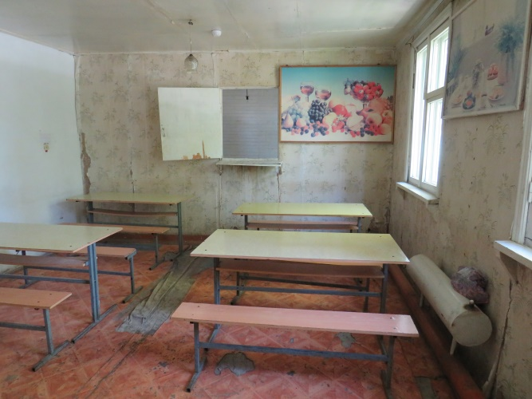
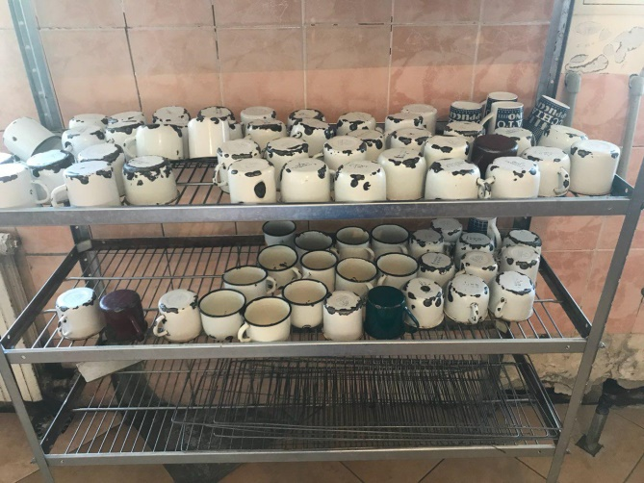
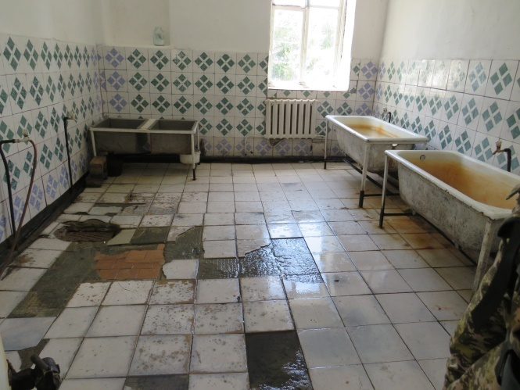
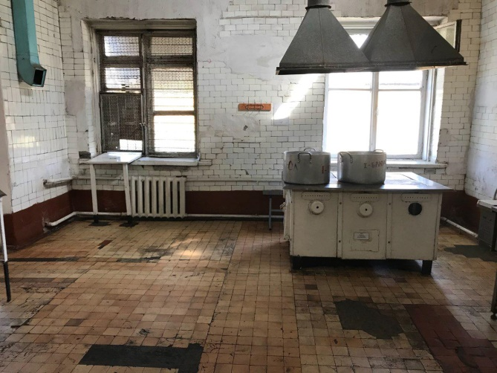
52-сүрөт. “Кой-Таш” аскердик бөлүгүндөгү ашканадагы идиштер
50,51-сүрөт. Тамак даярдоо үчүн жайлар

М
53-сүрөт. Ош шаарынын аскердик бөлүгүнүн ашканасы

Майлуу-Суу шаарындагы аскердик бөлүктө ичүүчү таза сууга жеткиликтүүлүктө көйгөлүү маселелер бар.
Кыргыз Республикасынын Куралдуу күчтөрүнүн ички кызматынын уставына ылайык, дааратканалар тазалыкта колдонулушу керек, күн сайын дезинфекцияланып, жакшы желдетүүгө жана жарык берүүгө ээ болушу керек. Тыштагы дааратканалар турак имараттардан 40-100 м аралыктагы сууну өткөрбөс казылган чуңкурлар менен орнотулат.
Улуттук борбордун баруулардын жүрүшүндө Майлуу -Суу шаарында жана Гүлчө айылында жайгашкан дааратканалардын канааттандыраарлык эмес абалын табышкан.

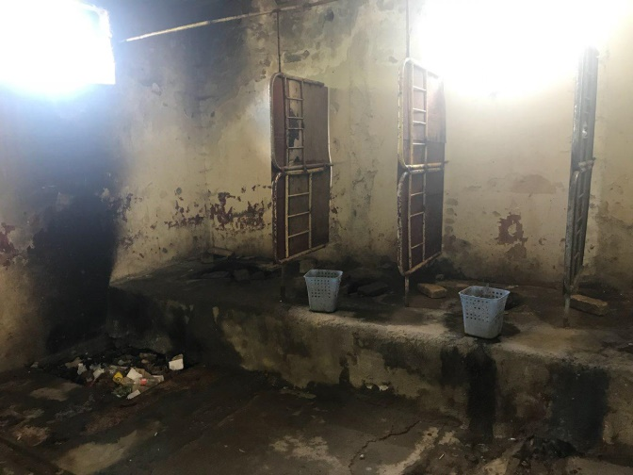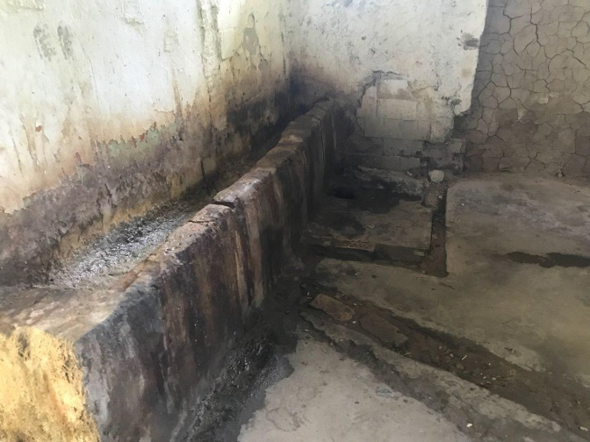
54-59-сүрөт. Майлуу -Суу шаарында аскердик бөлүктөгү даараткана

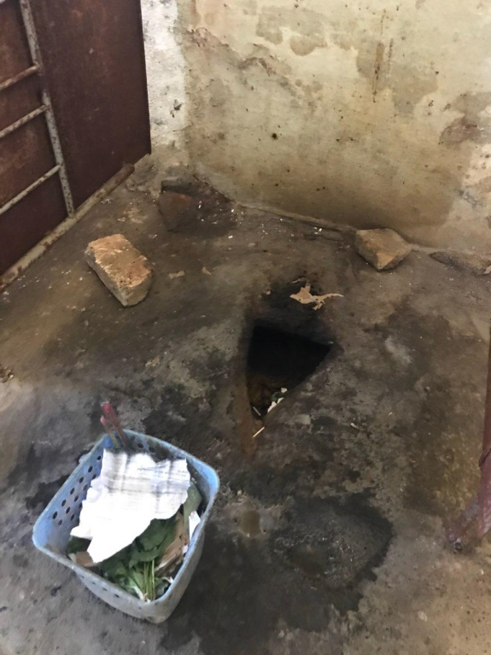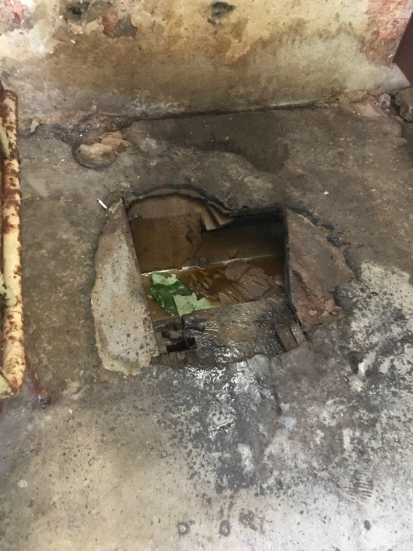

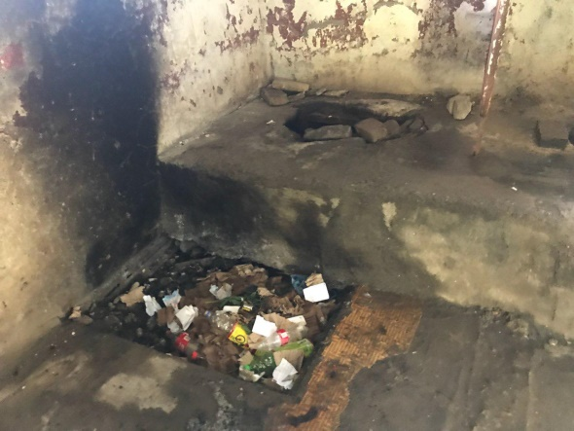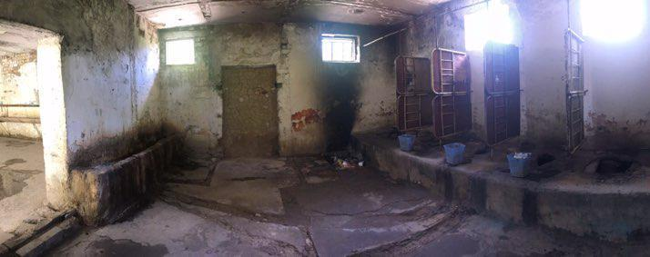

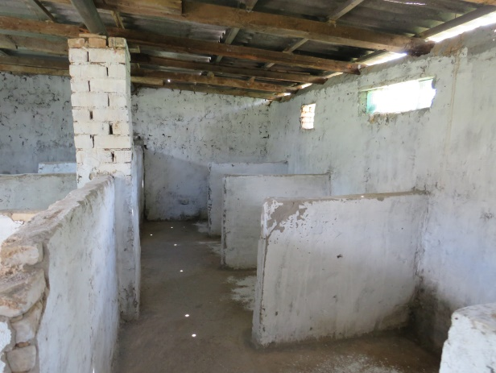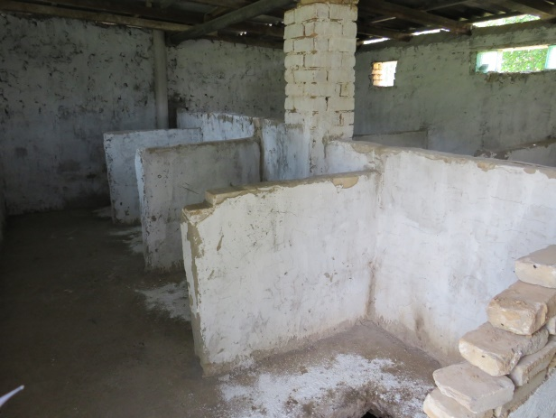
60,61-сүрөт. Гүлчө айылындагы аскердик бөлүктөгү даараткана
Ош шаарынын аскердик бөлүктөрүндө да канааттандыраарлык эмес абал байкалган. Бирок, барууларды жүргүзүүнүн учурунда бул аскердик бөлүктөрдүн санитардык түйүндөрүнө оңдоо иштери жүргүзүлгөн.
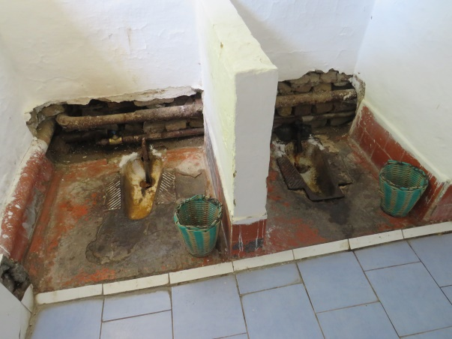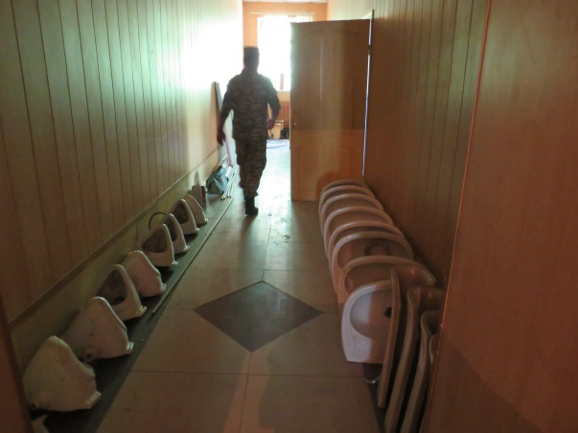
62,63-сүрөт. Ош шаарындагы аскердик бөлүктөгү даараткана

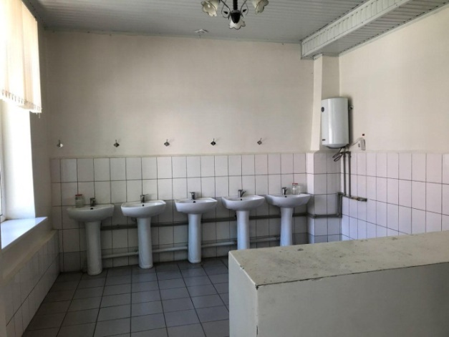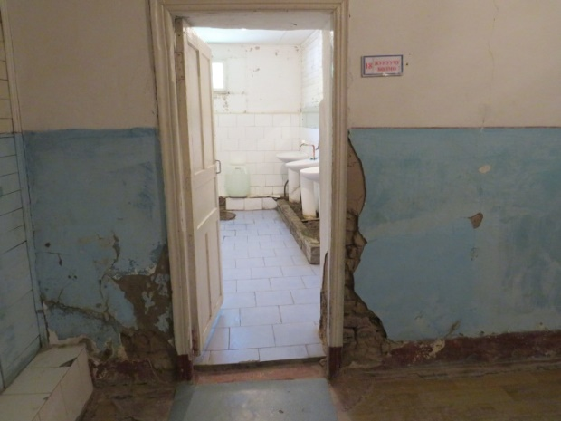
64 -67-сүрөт. Жуунуучу бөлмөлөр

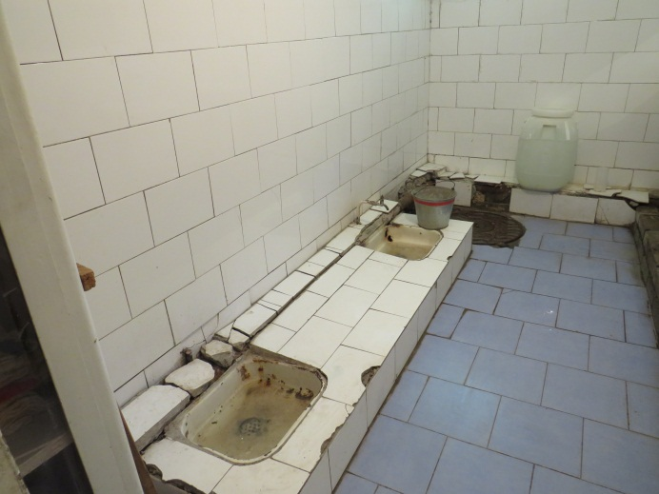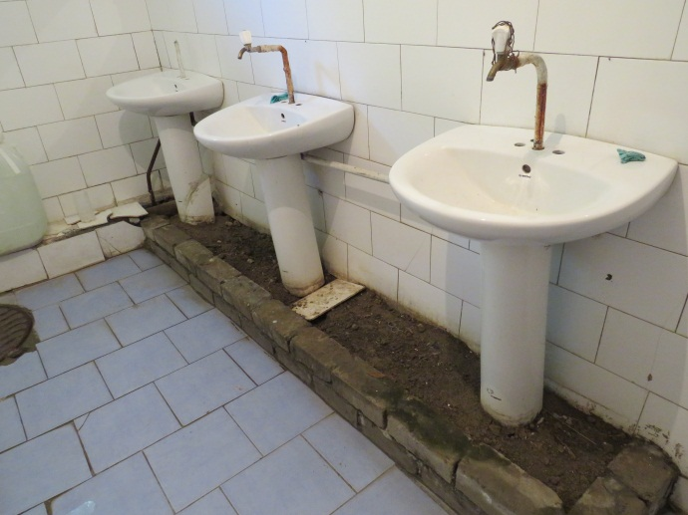

Майлуу-Суу шаарындагы аскердик бөлүктөгү жуунгучтар канааттандыраарлык эмес абалда турат жана капиталдык оңдоону талап кылат.

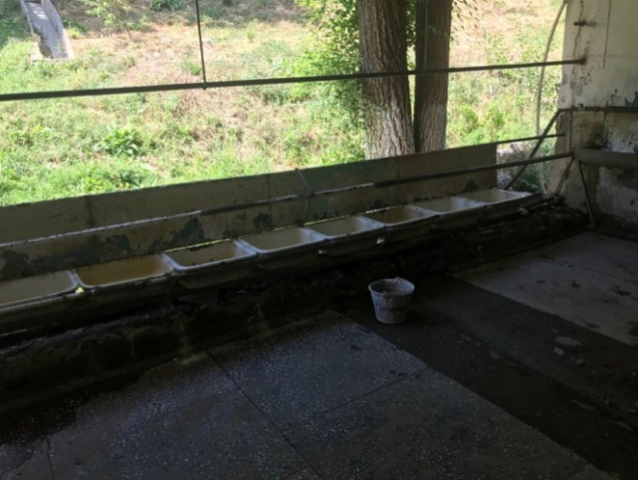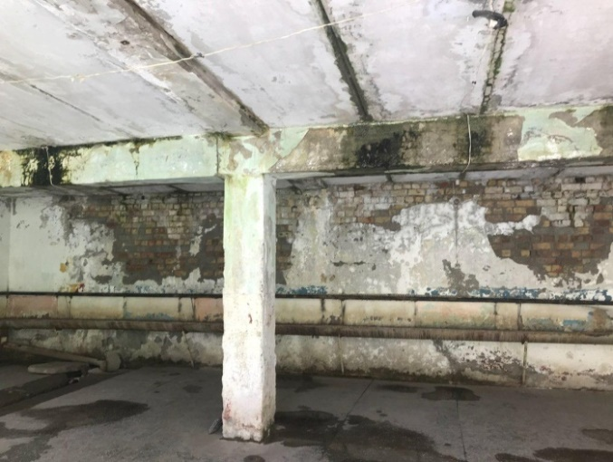
68 -71-сүрөт. Майлуу -Суу шаарында аскердик бөлүктөгү жуунгучтар
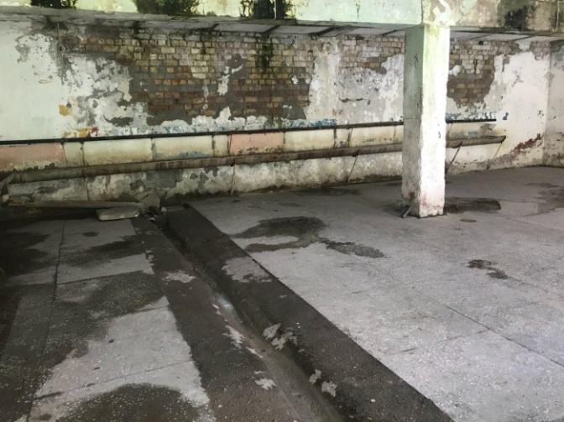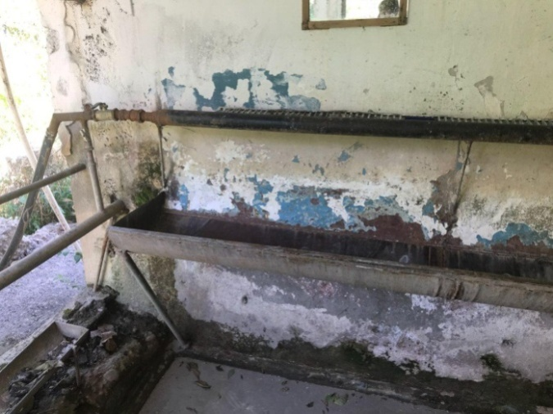

Башка бөлүктөрдө жуунучу бөлмөлөр жана душ бөлмөлөр оңолгон, жакшы абалда.

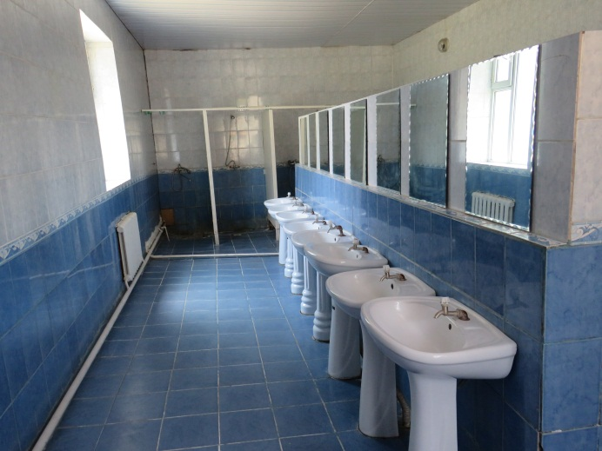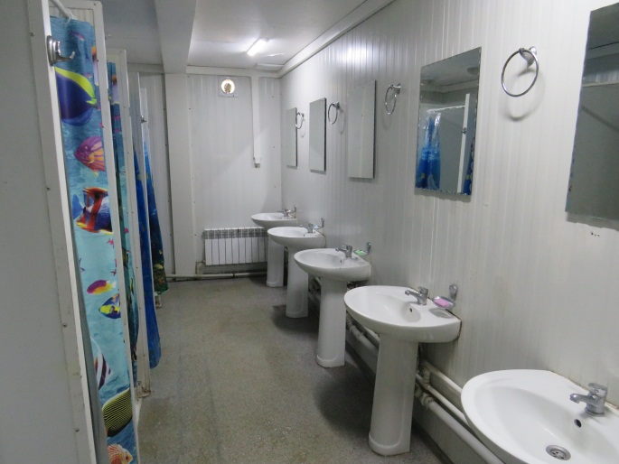
72,73-сүрөт. Аскер кызматкерлери үчүн жуунучу бөлүктөр
Санитардык-эпидемиологиялык, анын ичинде дезинфекциялоочу иш чараларды жүргүзүү үчүн, аскердик бөлүктөр Кыргыз Республикасынын саламаттыкты сактоо министрлигинин мамлекеттик санитардык-эпидемиологиялык көзөмөл борборлору менен келемиштер менен күрөшүү боюнча кызмат көрсөтүү тууралуу, инфекциялардын алдын алуу ж.б. боюнча келишим түзүшөт.
Аскердик бөлүктөрдүн биринде суралган аскер кызматкерлери, бөлүктүн аянтында, дааратканада келемиштер бар экендигин билдиришти. Белгилей кетүү керек, санитардык-эпидемиологиялык ченемдердин бузулгандыгы үчүн жоопкерчиликти Кыргыз Республикасынын Куралдуу күчтөрүндөгү санитардык-гигиеналык жана эпидемияга каршы иштерди уюштуруу тартибине ылайык, Санитардык-эпидемиологиялык көзөмөл кызматы тартат, ал Кыргыз Республикасынын Коргонуу иштери боюнча мамлекеттик комитеттин төрагасы тарабынан 2017-жылы 27-октябрдагы №3 буйругу менен бекитилген.
Аскер кызматкерлери болгон жердеги санитардык-эпидемиологиялык ченемдеринин кармалуу маселеси, ошондой эле жоокерлер тарабынан келемиштер болгон жерлердин абалы Кыргыз Республикасынын Саламаттык сактоо министрлигинин тийиштүү органы - Мамлекеттик санитардык-эпидемиологиялык көзөмөл Департаменти тарабынан кылдат мониторингдин жана баалоонун обьектиси болушу керек, анын милдети болуп мекелердин, уюмдардын, менчик формасынан көз карандысыз ишканалардын, бирикмелердин ишмердүүлүгү үчүн эскертүүчү жана учурдагы мамлекеттик санитардык-эпидемиологиялык көзөмөлүн жүргүзүп туруу, санитардык-эпидемиологиялык көзөмөлдөө нормаларды жана эрежелерди, гигиеналык ченемдерди аткаруу боюнча кызматтар саналат.

Курчап турган коопсуз чөйрөгө аскер кызматкерлердин укугу
Кыргыз Республикасынын Саламаттык сактоо министрлигинин алдындагы мамлекеттик санитардык-эпидемиологиялык көзөмөл жана оорулардын алдын алуу департаменти тууралуу жобого ылайык, департамент менчик формасына жана ведомстволук таандыктыгына карабай, техникалык регламеттерди аткаруу жана коомдук саламаттык сактоо тармагындагы башка укуктук актыларды жана техникалык регламенттеринин талаптарын аткаруу боюнча башка ченемдик укуктук актылардын талаптарын аткаруу боюнча, калктын ден соолугуна биологиялык, химиялык, радиациялык жана башка физикалык факторлордун тийгизген таасирин табуу, болжолдоо, Кыргыз Республикасынын мыйзамдарына ылайык чараларды көрүүгө көзөмөл жүргүзөт.
Кыргыз Республикасынын 2018-2040-жылдарга туруктуу өнүгүүнүн улуттук стратегиясы туюк каптарды консервациялоону жана коопсуздукту камсыз кылууну карайт. Жаратылыш уранын казып алуу жана кайра өндүрүү боюнча өндүрүштүк таасирине дуушар болгон аймактарды (33 туюк кап жана 25 тоо урандысы, биринчи кезекте Миң-куш жана Кажы-Сай туюк каптары) рекультивациялоо жүргүзүлүшү керек, ошондой эле радиациялык коопсуздукту камсыз кылуунун улуттук системасы түзүлгөн.
Изилдөөнүн жыйынтыгында Майлуу-Суу шаарындагы аскердик бөлүктүн кызматкерлеринин иштөө шартына жана анда кызмат өтөп жаткан аскерлердин турмуш шартына өзгөчө көңүл буруу зарылдыгы тууралуу корутунду чыгарылды, анткени алардын жанында уран туюк каптары жайгашкан.
Маалымат берүүчү маалымкат:
Борбордук Азияда жети коркунучтуу уран туюк каптары бар, алардын үчөө Кыргызстандын аймагында жайгашкан.
Кыргыз Республикасынын Өзгөчө кырдаалдар министрлигинин маалыматтары боюнча, бардыгы болуп уулуу жана радиоактивдүү заттар көмүлгөн 92 жер саналган. Алардын ичинен 36 пункту Майлуу-Суу шаарында жайгашкан. Бул учурда 23 туюк кап урандын элементтерин, ал эми радиоактивдүү тоо тектеринин, оор металлдардын жана цианиддин калган калдыктарын камтыйт.
Туюк каптарды тезинен көчүрүү керек, каржы маселесинин айынан азыркыга чейин бул меселе чечиле элек. Аталган участоктор коркунуч алып келет, анткени алардын айрымдары көчкүлөр менен түшүшү мүмкүн, башкалары суу менен жуулуп кетиши мүмкүн. Улуттук да, эл аралык да эксперттер, эгер жаратылыш кырсыктары болуп жана уулуу заттар туюк каптын сыртында калса, анда дээрлик бир айылдын калкы жок болушу мүмкүн экенин тастыкташат.

Аскер кызматкерлеринин медициналык жардамга болгон укуктары
Изилдөөлөрдүн жыйынтыгы боюнча, аскер кызматкерлеринин медициналык жардамга болгон укуктары тийиштүү өлчөмдө көрсөтүлгөн жок деген жыйынтык чыгарылды, анткени КР МЧАК жана КК БШ бииркмелеринин, бөлүктөрүнүн жана мекемелеринин мүмкүнчүлүктөрү медицинадык жабдуунун жетишсиздиги жана кууш профилдүү адистердин жоктугуна байланыштуу дарыгерге чейинки, биринчи медициналык жардам көрсөтүү менен чектелет. Бир катар мекемелердин штатында психолог жок.
Ош шаарынын аскердик бөлүгүндө медициналык жардам көрсөтүү үчүн медицинадык персоналдын иштөө шарты өтө канааттандыраарлык эмес деп табылды. Имараттар өтө эски, дубалдарда жаракалар бар, жыгач полдор сынып калган.
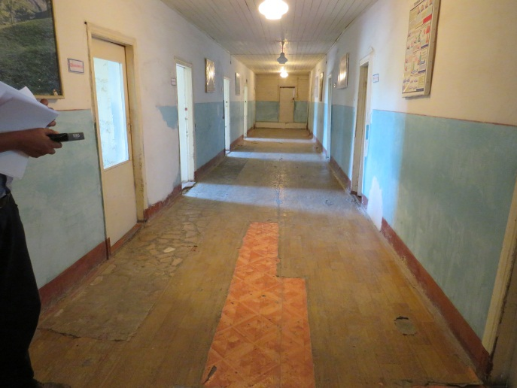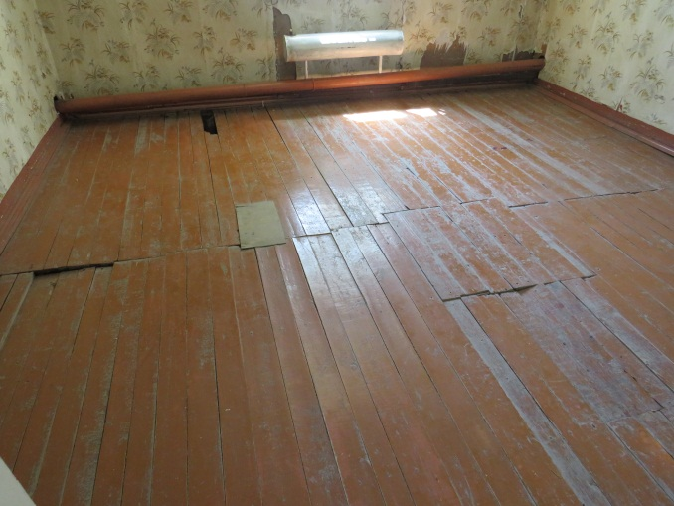
74-75-сүрөт. Ош шаарындагы аскердик бөлүктөгү медициналык пункт
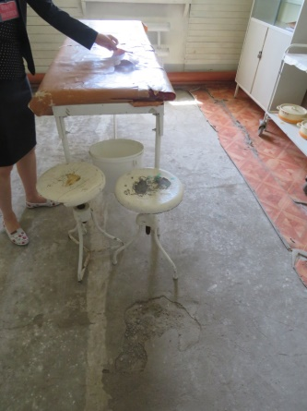
Эскирген медициналык жабдууларды жана инвентарды (кушетка, отургуч, шкафтарды) толук алмаштыруу керек. Бардык медициналык кабинеттерде стерилдүүлүктү кармоо талаптарын бузуп, баардык медициналык кабинеттерде тамдын катмары жана полдун усту нымдап тазалоого жана дезинфекциялоого ынгайлуу болуу учун жылмакай болууга тийиш, процедуралык кабинеттеги полдор бетондон, үстү капталган эмес. Медициналык манипуляция жүргүзүлө турган медициналык кушетканын үстү, катуу эскиргенинен улам, бир нече жеринен айрылып кеткен. Бул медициналык бөлүктүн палаталары дагы капиталдык оңдоого муктаж.
Бишкек шаарынын, Чүй областынын жана Талас областындагы Талас районунун аскердик бөлүктөрүндөгү медициналык пункттардын эски имараттары канааттандыраарлык эмес абалда. 1965-жылы курулган Каракол шаарынын аскердик бөлүгүнүн медпунктунун эки кабат имараты капиталдык оңдоого муктаж.
76-сүрөт. Ош шаарындагы аскер болуктогу процедуралык кабинети

Он мекеменин ичинен суралгандардын катарынан эки медициналык кызматкерлер гана кыйноолордун жана катаал мамиленин издерин табуу учурунда медициналык документтештирүү принциптери тууралуу кабардар болгон. Бул учурда, бир дагы медицинадык бөлүктө/пунктта Стамбул протоколунун принциптерине ылайык, дене жабыркоолорун каттоо үчүн журнал болгон эмес.
Изилдөө көрсөткөндөй, азыркы учурга чейин сигнализациянын жана аскердик бөлүктөрүнүн медициналык кызматкерлеринин квалификациясын жогорулатууну системалуу, туруктуу өтүү мүмкүнчүлүгү жок.

Изилдөөлөрдүн жыйынтыгы боюнча корутундулар:

Куралдуу күчтөрдүн аскердик кызмат өтөө мөөнөтүнүн учурунда зомбулук өлүм жана жаракат алуу учурларынын алдын алуу бөлүгүндө позитивдүү реформаларга карабай, буга окшогон фактылар азыркы учурга чейин орун алып келет. Санынын бир топ азайып калганына карабай, уставдык эмес мамилелердин бирден фактылары орун алуусун улантууда.
Мамлекет кызмат өтөө шарттарына жана мөөнөттүү кызмат өтөө учурунда жоокердин турмуш шартына тагыла турган минималдык стандарттардын тийиштүү деңгээлде кармалышын камсыз кылбайт, мисалы, таза ичүүчү суу, жетиштүү өлчөмдө тоулк кандуу тамактанууну камсыз кылуу, сапаттуу медициналык жардам берүү. Бир катар мекемелерде санитардык-гигиеналык ченемдер кармалбайт, ден соолукка курчап турган чөйрөнүн жагымсыз шарттарына таасир этүү көз карашынан алып караганда, коопсуз шарттар камсыз кылынбайт.
Бардык “параллель” медицинадык кызматтарда, анын ичинде Кыргыз Республикасынын Куралдуу күчтөрдүн мекемелеринде кыйноолордун жана катаал мамиленин медициналык документтештирүү принциптерин интеграциялоо боюнча мөөнөттүү иш-чараларды жүргүзүү зарыл.

  - Кыргыз Республикасында УКЖ жана ТИЗОдогу кыйноолорду колдонуу индекси

2018-жылы Кыйноолорго каршы коалиция тарабынан, Улуттук борбор менен биргеликте, ИИМ УКЖда, КР/ алдындагы ЖАМК ТИЗОсунда жана УКМК ТИЗОсунда кармалып жаткан адамдарга карата физикалык күч/зомбулук жана психологиялык басымды колдонуу индексин аныктоо боюнча изилдөө жүргүзүлгөн.
Изилдөөчүлөр тарабынан алынган маалыматтын купуялык принциби так сакталган, үчүнчү жактар анкетанын катышуучусу тууралуу маалыматтарга жана анкеталарга жетки алышкан эмес.
Бардыгы болуп изилдөөгө 679 адам катышты.

21-таблица.
Квоталардын өлчөмү жана респонденттердин саны

 | Кармалган жактардын саны | Мекемелердин саны |  | Респонденттердин саны
Топтун № | (УКЖ, ТИЗО) | (УКЖ,ТИЗО)

1 | 100 гө чейин адам | 13 | 15 | 195
2
 | 101-400 гө чейин адам | 12 | 20 | 240
3 | 401-1500 киши | 2 | 50 | 100
4 | 1500 дөн ашык адам | 1 | 100 | 100
 | БАРДЫГЫ | 28 |  | 635

РЕСПОНДЕНТТЕРДИН МҮНӨЗДӨМӨСҮ
Бардыгы болуп изилдөөгө 679 адам катышты, алардын ичинен аялдар 11,0%, ал эми эркектер - 89,0% ды түздү. Респонденттердин жаш курактык структурасы көргөзүп тургандай, эркектердин арасында салыштырмалуу көпчүлүгү (40,3%) 30 жашка чейинки жаштар түзгөн. Мындан айырмаланып, аялдардын ичинен 30 жашка чейинки курактагы аялдар болгону 23,0 пайызды түздү. Бул учурда аялдардын арасында жаш курактык топ 50 жаш жана андан жогоркулар 24,4% түзгөн, ушул эле учурда эркектердин арасында бул курактагы топ 2 эсеге арзан - 11,7%.
Изилденип жаткан мекемелерде кармалган жактардын арасында кыргыздар - 69,9%, өзбектер - 12,6%, орустар 9,9% жана башка улуттун өкүлдөрү -7,7% түзөт. Ошол эле учурда аялдардын арасында эркектерге салыштырмалуу орус улутундагы аялдар көп үлүштү камтыды (18,9% жана 8,7%) жана аялдардын азыраак үлүшү өзбек улутуна туура келди (5,4% жана 13,5%). Жалпысынан, УКЖ жана ТИЗОдо кармалган жактардын улуттук курамы республиканын калкынын улуттук курамына жакын.

МЕДИЦИНАЛЫК КАРОО
Анкета толтуруунун маалыматтары боюнча, респонденттердин 43,9% биринчи жолу дарыгерлер тарабынан УКЖга киргизилгенге чейин жана 34,3% - ЖАМКТын ТИЗОсуна же УКМКнын ТИЗОсуна киргизилгенден кийин каралган. Ошол эле убакта, респонденттердин 7,8% анкета бергенге чейинки убакытта алар медициналык кароодон бир да жолу өтпөгөндүгүн билдиришти. Ал эми анкетага катышуучулардын 14%, аларды дарыгер караган-карабаганын эстебей калганын жана билбей турганын айтышты, же суроого жооп берген жок.

19-диаграмма.
Төмөнкү суроого: “Сизди биринчи жолу дарыгер/медициналык кызматкер качан караган?” жооптордун бөлүштүрүлүшү

УКЖга киргизилгенге чейин |  |  |  |  |  | 43.9. | ТИЗОго
 |  | киргизүү учурунда |  |  |  | 34.3. | Пайыз менен
 |  |  | Эч качан |  |  | 7.8.
 |  |  |  | билбейм/ |  |  | %
 |  |  |  | Эсимде жок/ |  | 14.0.
 |  |  |  | Жообу жок

Медициналык кароодон өтпөгөндүгү тууралуу билдиргендердин көбү 20 жаш курагындагы топто - 13,9%, ал эми 40-49 жаш курактагы топто азыраак - алар болгону 4,2 % ды түзөт.
Эркектердин салыштырмалуу көпчүлүгү /44,7%) УКЖга кирээрдин алдында текшерилген. Булардан салыштырмалуу аялдарда (40,5%) биринчи жолу дарыгер же медициналык кызматкер тарабынан ТИЗОго кирээрдин алдында кароодон өтүшкөн. Бул учурда анкета бергенге чейин бир да жолу медициналык кароодон өтпөгөнү тууралуу билдирген аялдардын үлүшү (12,2%) эркектердин үлүшүнөн көбүрөөк (7,3%).

КАРМОО УЧУРУНДА ФИЗИКАЛЫК ЗОМБУЛУКТУ КОЛДОНУУ
Респонденттердин үчтөн эки бөлүгү (63,3%), аларды кармоо учурунда кара күч же зомбулук колдонулбаганын билдиришти. Ошол эле учурда анкетанын ар бир үчүнчү катышуучусу (30,2%), кармоо учурунда ага акталгыс кара күч колдонулгандыгын же зомбулук көрөгзүлгөндү деп эсептешет. Бул учурда респонденттердин 6,2% бул суроого жооп беришкен жок.
Кармоо учурунда кара күч же зомбулуктун колдонушу тууралуу аялдарга салыштырмалуу (20,3%) эркектер (31,1%) көбүрөөк айтышты.
Анкеталардын маалыматтары боюнча, андан оор беренелер боюнча айыпталган жактарга карата акталгыс кара күч/зомбулук кармоо учурунда көбүрөөк колдонулат. Мисалы, 10 жылдан жогору эркиндигинен ажыратуу түрүндө жаза каралган кылмышты аткарган учурда айыпталган респонденттердин дээрлик жарымы (49,2%), кармоо учурунда кара күч/зомбулук колдонулганын белгилешти. Мындан айырмаланып, кармоо учурунда кара күч/зомбулукту колдонуу тууралуу көбүрөөк жумшак жазалоону караган айыптоо беренелери боюнча, респонденттердин үчтөн бири билдирди: 5 тен 10 жылга чейин - 31,1%, 5 жылга чейин эркиндигинен адыратылгандар - 29,2%.

ИИБде же УКЖда ФИЗИКАЛЫК ЗОМБУЛУК/ПСИХОЛОГИЯЛЫК КЫСЫМДЫ КОЛДОНУУ
Респонденттердин жарымынан көбү (59,6%), ИИБ же УКЖ жайларынын ичинде физикалык зомбулукка же психологиялык кысымга кабылбаганын билдиришти.
Респонденттердин үчтөн бир бөлүгү (34,2%), аларга карата ИИБ же УКЖ жайларынын ичинде физикалык зомбулук же психологиялык кысым көрсөтүлгөндүгүн билдиришти. 6,2% бул маселеге жооп берген жок.
Аялдар (45,9%), эркектерге караганда көбүрөөк (32,4%) ИИБ же УКЖ жайларынын ичинде физикалык зомбулук же психологиялык кысымга көбүрөөк кабылганын билдиришти.

20-диаграмма.
Төмөнкү суроого: “Айкын бир максат менен (моюнга алуу көрсөтмөлөрүн алуу, жазалоо, мажбурлоо, коркутуу ж.б.) УКЖ же ИИБ бөлүмдөрүнүн ичинде Сизге карата физикалык күч/зомбулук же психологиялык кысым көрсөтүлдүбү?”
Ооба | 34.2. | менен
билбейм/ | 59.6. | Пайыз менен
жок
Эсимде жок/ | 6.2.
Жообу жок

Аялдар (45,9%), эркектерге караганда көбүрөөк (32,4%) ИИБ же УКЖ жайларынын ичинде физикалык зомбулук же психологиялык кысымга көбүрөөк кабылганын билдиришти.
ИИБ же УКЖ жайларынын ичинде физикалык зомбулук же психологиялык кысымды колдонууну 60-69 жаш курактагы (50%) улуу курактагы топтогу респонденттер, ал эми сейрегирээк - 50-59 жаш курактагы (22,2%) респонденттер белгилешти.

УКМК ТИЗО жана ЖАМК ТИЗОдо ФИЗИКАЛЫК ЗОМБУЛУК/ПСИХОЛОГИЯЛЫК КЫСЫМ КОЛДОНУУ
Анкетанын маалыматтары боюнча, ТИЗОнун ичиндеги физикалык зомбулукту же психологиялык кысымды колдонууну ИИБ же УКЖга карата 3,7 эсеге азыраак белгилешти: 8,8% жана 34,2%. ТИЗОдо ТИЗО кызматкерлери тарабынан физикалык зомбулук же психологиялык кысымга дуушар болбогондугу тууралуу респонденттердин басымдуу көпчүлүгү билдиришти - 78,9%.
Аялдар (17,6%) эркектерге караганда (7,8%) көбүрөөк ЖАМК жана УКМК ТИЗОсунда физикалык зомбулук же психологиялык кысымга дуушар болгонун белгилешти.
УКМК ТИЗОсунда физикалык зомбулук же психологиялык кысымды колдонууну (11%) респонденттер, УКМКнын ТИЗОсуна салыштырмалуу (7,0%) көбүрөөк респонденттер белгилешти.
Бул учурда, УКМКнын ТИЗОсунда аларга физикалык зомбулук же психологиялык кысым колдонулбаганын билдирген суралгандардын (93,0%) саны, ЖАМКтын ТИЗОсуна (77,2%) салыштырмалуу бир топ жогору.

Изилдөөлөрдүн жыйынтыгы боюнча корутундулар
- Милиция кызматкерлери тарабынан физикалык күч/зомбулук же психологиялык кысымды колдонуу көп учурда кармоо жүргүзүү учуруна караганда, ИИБ же УКЖнын ичиндеги мекемелерде жайгашкан жактарга караганда көбүрөөк болот.
- Мындай респонденттердин үчтөн бир бөлүгү (34,2%), аларга карата ИИБ же УКЖ жайларынын ичинде милиция кызматкерлери тарабынан физикалык зомбулук же психологиялык кысым көрсөтүлгөнүн билдиришти.
- УКМКнын ТИЗОсунда респонденттер көп учурда ЖАМКтын ТИЗОсуна караганда физикалык зомбулук же психологиялык кысымдын жоктугун белгилешти (93,0% жана 77,2%).
- ИИБ же УКЖда физикалык зомбулук же психологиялык кысымдын колдонулушу ТИЗОго караганда көбүрөөк (34,2 % жана 8,8%).
- ТИЗОнун ичиндеги тергөө изоляторлорунун ичинде кызматкерлердин физикалык зомбулук же психологиялык кысымды колдонуусу билинээрлик сейрек жүргүзүлөт.
- Аялдар эркектерге салыштырмалуу кармоо учурунда акталгыс физикалык зомбулук же психологиялык кысым колдонулганын, ИИБ, УКЖ жана ТИЗОнун ичинде физикалык күч/зомбулук же психологиялык кысымдын көрсөтүлгөндүгүн белгилешти.
- Кармоо учурунда акталгыч физикалык таасирге, ошондой эле ИИБ, УКЖ жана ТИЗОнун ичинде физикалык күч/зомбулук же психологиялык кысымга 30 жашка чейинки жаштар көбүрөөк кабылышат, ошондой эле катуураак жазалоону караган кылмыш жасаганы үчүн шектелген/айыпталган адамдар көбүрөөк дуушар болот.
- Респонденттердин 43,9% биринчи жолу дарыгерлер тарабынан УКЖга киргизилгенге чейин жана 34,3% - ТИЗОго киргизилгенден кийин каралган.
- Анкета жүргүзгөнгө чейин бир да жолу медициналык кароодон ИИБ же УКЖ же ТИЗОдо мекемелеринде жайгашкан 7,8% адамдар өткөн эмес.
- УКЖга киргизилгенге чейин эркектер аялдарга караганда көбүрөөк каралат (44,7% жана 39,2%).
- Бул учурда анкета бергенге чейин бир да жолу медициналык кароодон өтпөгөнү тууралуу билдирген аялдардын үлүшү (12,2%) эркектердин үлүшүнөн көбүрөөк (7,3%).

  - Кыргыз Республикасындагы кыйноолордун кесепеттеринин баасын изилдөөнүн жыйынтыктары
Кыйноолордун кесепеттеринин баасын аныктоо боюнча уникалдуу изилдөө 2018-жылы Улуттук борбордун катышуусу менен «Көз карандылыкка каршы Борбордук -Азиялык альянсы» коомдук бирикмеси тарабынан жүргүзүлгөн. Изилдөө учурунда финансылык жана техникалык колдоону “Сорос-Кыргызстан” Фонду көрсөткөн.
Кыйноолордон жабыркаган адамдардын жана жалпы мамлекеттин түз жана кыйыр чыгымдарын экономикалык жактан эсептөө изилдөөнүн максаты болуп саналат.
Кыйноолор менен байланышкан чыгашалардын өлчөмүн тереңден түшүнүү кыйноолордун алдын алуу боюнча программа үчүн экономикалык аргумент катары чыга алат. Мындан тышкары, кыйноолордун чыныгы наркын аныктоо кыйноолордун курмандыктары үчүн мүмкүн болгон компенсацияларын эсептөө үчүн базис катары чыга алат.
Түз жана кыйыр чыгымдарды эсептөө мамлекеттин же курмандыктардын финансылык чыгымдарынын калькуляциясын өзүнө камтыйт, жана кыйноолордун курмандыктарынын эмгек активдүүлүгүн жоготуунун натыйжасында мамлекеттин же курмандыктардын болочок кирешелерин эсептөө керек. Баарынан татаал жана карама-каршы компонент болуп материалдык эмес чыгымдарды (моралдык зыян) баалоо болуп саналат.
21.Диаграмма
Мамлекет жана курмандык үчүн кыйноолордун экономикалык кесепеттеринин таксономиясы
Кыйноолордун кесепеттеринин экономикалык баасы
Кыйноонун курмандыктары үчүн баасы
Мамлекет үчүн баасы
Түз
Кыйыр
Дарылоонун баасы
Адилет соттун баасы
Жоголгон киреше
Моралдык зыян
Курмандыкка компенсация
Түз
Кыйыр
Курмандыкка медициналык кызматтар
Курмандыкка укуктук кызматтар
Жоголгон киреше
Кыйноолорго күнөөлүү адамдардын түрмөгө камалышы
22-таблица.
Изилдөөнүн жүрүшүндө колдонулган нарктын маалыматтарды топтоо ыкмалары жана булактары

№ | Изилденген компонент | Изилдөө ыкмалары | Изилдөөнү тандоо (маалымат булактары) | Алынган маалыматтар
1 | Курмандык жана мамлекет үчүн медициналык-реабилитациялык кызматтардын баасы | (1) “Эркиндик үнү” КР маалыматтар базасынан кейстерди анализдөө  (2) Курмандыкка медициналык кызмат көрсөтүү процессине тартылган мамлекеттик курамдарга расмий сурамдар | Маалыматтагы кенемтелерди толуктоо үчүн 21 деталдуу документтештирилген кейс жана телефондук интервью;  7 сурам: КР Саламаттык сактоо министрлиги (эки жолу); КРССМ алдындагы соттук-медициналык экспертиза; КР Өкмөтүнүн алдындагы ММКФ; Бишкек шаарындагы шашылыш медицина борбору; КР Өкмөтүнө  Караштуу Мамлекеттик соттук-эксперттик кызматы; Улуттук Стратегиялык изилдөөлөр институту | (1) курмандыктардын медициналык кызматтарына кеткен чыгымдардын баасы жана хронометражы;  (2) курмандыктардын мамлекеттик дарылоо уюмдарына кеткен медициналык кызматтар үчүн кайрылуусунун хронометражы;  (3) мамлекеттик дарылоо мекемелери тарабынан берилген медициналык кызматтардын орточо баасы;  (4) Мамлекет жана курмандык үчүн медициналык кызматтардын эсептелген баасы;
2 | Курмандык жана мамлекет үчүн укуктук кызматтардын баасы | (1) “Эркиндик үнү” КР маалыматтар базасынан, “Акыйкаттык” Жалал-Абад областтык укук коргоо мекемесинен жана “Кылым шамы” Коомдук фондунун кейстерин анализдөө,  (2) Курмандыкка укуктук кызмат көрсөтүү процессине тартылган мамлекеттик курамдарга расмий сурамдар  (3) Кыйноолордун курмандыктары үчүн укуктук кызматтарды берүү этаптарынын ар биринде мамлекеттик ведомстволордун тартылуу деңгээлин | Маалыматтагы кенемтелерди толуктоо үчүн 6 деталдуу документтештирилген кейс жана телефондук интервью;  7 сурам: КР Башкы прокуратурасынын, Сот департаменти жана аппараты (эки сурам); КР Башкы прокуратурасы (үч сурам); КР УКМК; Түзөтүү мекемелерин кайтаруу жана соттолгондорду конвой менен коштоо боюнча департамент; | (1) курмандыктардын укуктук кызматтарына кеткен чыгымдардын баасы жана хронометражы;  (2) мамлекеттик мекемеге укуктук кызматтар үчүн курмандыктардын кайрылуусунун хронометражы (коюштуруу ыкмасы менен);  (3) мамлекеттик мекемелери тарабынан берилген укуктук кызматтардын орточо баасы;  (4) Мамлекет жана курмандык үчүн укуктук кызматтардын эсептелген баасы;
3 | Кыйноолордун курмандыктарынын эмгекке жөндөмдүүлүгүн жоготуусунун натыйжасында мамлекеттик жана курмандыктардын жоготулган чыгымын баалоо | (1) “Эркиндик үнү” КФ маалыматтар базасында катталган кыйноолордун курмандыктары менен телефондук интервью;  (2) Кабинеттик изилдөө: (а) адабиятка сереп; (б) КР макроэкономикалык индикаторлорду чогултуу; (в) инфляциялык коэффициенттердин эсептери жана күтүлүп жаткан болочок кирешелерди дисконттоштуруу; | Кыйноолордун курмандыктары менен 75 телефондук интервью;  Кыйноолордун курмандыктары менен 5 терең интервью;  Жоготулган кирешени баалоо тематикасы боюнча изилдөө;  Статистикалык маалымат жыйнактары; | (1) Айлык акынын өлчөмү жана кыйноолордун курмандыктардын ишиндеги аргасыз тыныгуусунун узактыгы;  (2) (а) болочок кирешелерди инфляциялык тууралоо үчүн, (б) учурдагы бааларга болочок кирешелердин наркын келтирүү (дисконттоштуруу) үчүн түзөтүүлөрдүн эсептелген коэффициенттери;  (3) Мамлекет жана курмандык үчүн жоготулган кирешелердин эсептелген баасы;
4 | Кыйноолордун курмандыктарынын оорудан, кайгыдан жана жабыркоосунан болгон экономикалык зыянды баалоо (моралдык зыян) | (1) Кабинеттик изилдөө | Моралдык зыянды баалоо тематикасы боюнча изилдөө; | (1) Курмандык үчүн материалдык зыяндын эсептелген баасы;
5 | Кыйноо курмандыктарынын мамлекеттик компенсациялары (майыптыгы боюнча төлөмдөр) | (1) Кабинеттик изилдөө | Чогултулган маалыматтардын негизинде | (1) Мамлекет үчүн майыптык боюнча жөлөк пулдун учурдагы эсептелген баасы
6 | Кыйноолор үчүн соттолгондорду түрмөгө камоого кеткен мамлекеттик чыгымдар | (1) (а) соттук чечимдерди каттоо; (б) камактагылардын мазмуну процесстерине тартылган мамлекеттик түзүмдөргө расмий сурамдар; | 2 сурам: КР Башкы прокуратурасы; ЖАМК; | (1) 1 ишке “Кыйноолор” беренеси боюнча соттолуучулардын орточо саны;  (2) камактагыларды КР түрмөлөрүндө кармоонун орточо баасы;  (3) бир учурдан алып караганда “кыйноолор” беренеси боюнча соттолуучуларды кармоонун эсептелген күнүмдүк баасы.

- МЕДИЦИНАЛЫК-РЕАБИЛИТАЦИЯЛЫК КЫЗМАТТАР

  - Тандоонун методологиясы жана калыптанышы

Бул кызматтарды эсептөө “Эркиндик үнү” коомдук фондунун маалыматтар базасынан алынган 21 кейсти анализдөөнүн негизинде калыптанды. Кейстер ар кайсы убакытка таандык жана кыйноолордун курмандыктарына келтирилген, ден соолукка зыяндын ар кандай даражасын берет. Убакыт интервалын 2011-жылдан 2017-жылга чейин даталанган кейстер камтыйт.

23-таблица.
Медициналык-биологиялык кесепеттердин оордук топтору боюнча кейстерди топтоштуруу
(Медициналык-реабилитациялык компонент)
№ | Топ | Көрсөтмөлөр | Саны
1 | Ден соолукка оор зыяндуулук | Натыйжасында кыйноолордун курмандыктары физикалык, психологиялык же социалдык жактан перманенттик жөндөмсүз болуп калган зыян келтирүү Кыйноолор жана алардын кесепеттери курмандыктын өмүрүнө олуттуу коркунуч келтирди, ошондой эле өмүр ишмердүүлүк органдарынын перманенттик дисфункциясын, ашыкча физикалык жана эмоционалдык ооруну же менталдык абалга алып келди. | 1
2 | Ден соолукка өтө оор эмес зыяндуулук | Физикалык жана эмоционалдык оорунун жогорку деңгээлине алып келген, ошондой эле өмүр ишмердүүлүк органдарынын нормалдуу иштешине коркунуч жараткан же менталдык абалды алып келген зыяндарды келтирүү. | 6
3 | Ден соолукка жеңил зыяндуулук | Өмүр ишмердүүлүк органдарынын нормалдуу иштешине же курмандыктын менталдык абалына коркунуч келтирбеген зыяндарды келтирүү. Курмандыктар кыйноодон кийин тез калыптанат. | 8
4 | Оордук даражасы аныкталган жок | - | 6
Бардыгы |  |  | 21

  - Респонденттердин социалдык мүнөздөмөлөрү

Кейстер тарабынан камтылган респонденттердин жалпы санынан 76% эркектер жана 24% аялдар түзүштү.
Респонденттин орточо жаш курагы кыйноолор менен кагылышкан учурунда 31-32 жашты түзгөн (минималдык - 15 жаш, максималдык - 50 жаш).

22.Диаграмма
Респонденттердин эмгек статусу (Медициналык-реабилитациялык компонент)

  - Кыйноолорду колдонгон жактар, себептери жана кыйноо түрлөрү
23-диаграмма.
Кыйноолорду колдонгон жактар боюнча респонденттерди бөлүштүрүү

Кыйноолордун 77% максаты болуп моюнга алуу көрсөтмөлөрүнө жетишүү болгон.
Бул кейстердеги респонденттерге колдонулган кыйноолордун баарынан көп жайылган түрү болуп, курмандыктарды колу, буту менен сабоо болгон (курмандыктардын 90%). Башка дагы жетиштүү жайылган кыйноолордун түрү болуп опузалар, кордоолор жана шылдыңдоолор болгон (курмандыктардын 50%), же колу, баштык же противогаз менен муунтуу (курмандыктардын дээрлик 50%), ошондой эле кол кишендер менен иммобилизациялоо (курмандыктардын дээрлик 40%) болгон.

24.Диаграмма
Кыйноолордун түрлөрү (респонденттер үчүн, медициналык-реабилитациялык компонент)
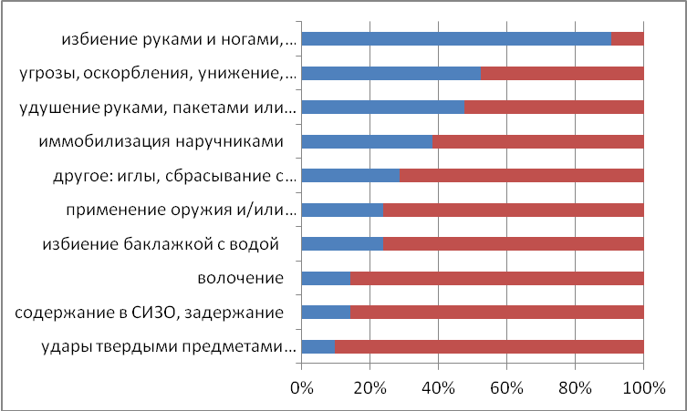
  - Кыйноолордун медициналык кесепеттери

Респонденттер үчүн кыйноолордун баарынан көп жайылтылган медициналык кесепеттери болуп канталап көгөрүп кетиши, жумшак ткандарга кандын уюшу жана чоюлушу (60% көп учурлар) саналат. Ошондой эле баш мээнин чайкалышы жана кокусташы, сыныктар, коогалаң - фобиялык бузулуулар эске алынган (10-20% учурлар).
Көп учурда респонденттер стационардык дарыланууга (бардык кайрылуулардын 26%), реабилитациялык кызматтарга (19%), ошондой эле соттук-психиатриялык жана соттук-медициналык экспертизаларга (3% жаа 13%) кайрылышкан.

  - Мамлекеттик чыгымды эсептөө методикасы

Медициналык кызматтарды көрсөтүү боюнча мамлекеттик чыгымдардын өлчөмүн аныктоо өзгөчөлүктөрү:
- Алынган кызматтардын тизмеси, 21 курмандыктын медициналык каттамынан алынып түзүлдү.
- Мамлекеттик кызматтардын баасы оорунун бир учурунун орточо баасы же ченемдик каржылоо тууралуу тийиштүү мамлекеттик ведомстволордун расмий жоопторунун негизинде алынып, калыптанды.

- УКУКТУК КЫЗМАТТАР
Бул блоктун эсептөөлөрү үч өнөктөш уюмдардын маалыматтар базасынан алынган 6 толук кейсти анализдөөнүн негизинде калыптанды (“Эркиндик үнү” коомдук фонду, “Акыйкаттык” Областтык укук коргоо уюму жана “Кылым шамы” коомдук фонду). Укук кызматтары көрсөтүлгөн, камтылган кейстер 2011-жылдан 2018-жылга чейин көргөзүлүп келе жатат (же көрсөтүүсүн улантууда).
Ар бир кейсти баалоо үчүн укуктук кызматтарды алуу учурунда кыйноонун курмандыктарынын укуктук консультация алуу үчүн биринчи кайрылуу учурунан баштап сот адилеттигин издөө менен байланышкан, акыркы катталган аракетке чейинки кыймыл схемасы иштелип чыккан (же укук коргоо органдарына арыз берүү).
Курмандыктар үчүн баасын эсептөө толугу менен жактоочулардын жазууларына, курмандыктардын түз же кыйыр финансылык жана/же убактылуу чыгымдарына жана конкреттүү ар бир учурду жүргүзүү үчүн жактоочуларга негизделген.
Коштоочу чыгымдарды баалоо ар бир ведомстводогу хронометраж ыкмасы менен гана алынган (бул учурдагы изидөөнүн тапшырмаларында каралган эмес), долбоордун жумушчу тобу “башка” чыгымдарды баалоо үчүн бюджеттик маалыматтын эркин жеткисинен алып, эсеп жүргүзүү чечимин кабыл алды.
“Кыргыз Республикасынын 2017-жылга республикалык бюджети жана 2018-2019-жылдарга болжолу жөнүндө” Кыргыз Республикасынын Мыйзамына таянып, долбоордун алкагында изилденип жаткан мамлекеттик ведомстволор үчүн “бардыгы”, “Айлык акы” жана “Социалдык фондго эсептөөлөр” беренелери боюнча маалымат алынды. Колдо бар маалыматтын негизинде келтирүү коэффициенти эсептелген, ал тигил же бул уюмдун жалпы бюджетине айлык акынын шайкештигин түшүндүргөн.
Бул изилдөөдөгү мамлекеттин чыгымдарын баалоо бир топ төмөндөгөн, анда ведомстволордон алынган ар бир персоналдын тартылышы боюнча хронометраждын жоктугу алынган. Бирок, мындай баалоо мамлекеттик чыгымдарынын масштабы тууралуу жалпы түшүнүк берет жана бул тематика боюнча андан кийинки деталдуу изилдөөлөр үчүн өбөлгө түзөт.

- ЖОГОТУЛГАН КИРЕШЕ

Курмандыктардын жоготулган кирешесине карата маалымат өзүнө эмгекке жөндөмдүүлүктү жоготуу мезгилинин узактыгын, курмандыктын толук ишке жараксыздыгынан болгон зыянды баалоодон, ошондой эле башка коштоочу маалыматты камтыйт.
Бул блоктун эсептөөлөрү кыйноолордун курмандыктарынын 75 анкетасын изилдөөнүн негизинде калыптандырылды.

ИЗИЛДӨӨНҮН ЖЫЙЫНТЫКТАРЫ:
- Кыйноолор социалдык жана медициналык-биологиялык кесепеттердин оордук даражасына жараша, курмандыктардын 1,5 тен 15 жылдык кирешелеринен эсептелиши мүмкүн болгон курмандыктар үчүн олуттуу экономикалык жоготууларга алып келет.
Жада калса кесепеттердин жеңил даражасына салыштырмалуу учурларда да, курмандык физикалык жана психикалык ден соолугун калыбына келтирүүгө 8 айга жакын убактысын коротот, бул жазык ишин козгоого жетишүү үчүн жана соттук отурумдарга катышууга 2-3 жыл убактысын коротот, жана жыйынтыгында 320 000 (үч жүз жыйырма миң) сомду түзөт.
Кесепеттердин оордугунун орто даражасы менен курмандыктар бир миллиондон ашык жана критикалык даражасы менен курмандыктар төрт миллион сомдон көп чыгымдайт.
Ошентип, кыйноолордун оор медициналык жана социалдык кесепеттери учурунда курмандыктардын өзүнө жана алардын үй-бүлөлөрүнө алааматтуу зыян келтирет.
- Курмандыктарга келтирилген оордук даражасына жараша кыйноолордун ар бир учуру боюнча мамлекеттин чыгымдарынын жалпы баасы 2 845 000 (эки миллион сегиз жүз кырк беш миң), 2 907 000 (эки миллион тогуз жүз жети миң) жана 4 097 000 (төрт миллион токсон жети миң) сомду түзөт.
Жалпысынан, мамлекет кыйноолордун ар бир учуруна 16 дан 24 миңге чейин эмгекке жарамдуу адам - жылды жоготот.
Көрсөтмөлүүлүк үчүн белгилей кетүү керек, кыйноолорду алдын алууга кеткен мамлекеттин чыгымдары жылына 12 миллионго жакын сомду түзөт (ККУБдун жылдык бюджети - 12 465 800 сом). Ошентип, кыйноолордун үч учурунан гана болгон жоготуулар оордуктун критикалык даражасы менен мамлекетке бул социалдык көрүнүштүн превенциясына коротконго караганда, олуттуу зыян келтирет.
- Мамлекет кыйноолордун бардык курмандыктарын сот адилеттиги менен камсыздоого даяр жана кызыкдар деген жол берүүлөргө таянуу менен, ошондой эле жарандардын кыйноолор фактылары боюнча кайрылууларынын саны боюнча башкы прокуратуранын статистикасын эске алуу менен, мамлекеттик бюджеттин гипотетикалык жоготуулары 2017-жылда 1 миллиард сомдон ашты, бул анын киреше бөлүгүнүн 1% түзөт.
2012-жылдан тартып азыркы учурга чейин прокуратурага жазылган кайрылуулардын жалпы саны болжол менен 1900 гө жакын кишини түзгөн, бул жыйынтыгында мамлекетке 5,5 миллиард сомдон ашык зыян алып келиши мүмкүн.

- Ошентип, изилдөөлөрдүн жыйынтыктары, мамлекеттик чыгымдар жана кыйноолордун курмандыктары тараптардын ар бири үчүн олуттуу экономикалык жүк болуп саналаарын текшерүүгө мүмкүндүк берет.

4-бөлүм. МААЛЫМАТТЫК-АГАРТУУЧУ ИШМЕРДҮҮЛҮК
МАМЛЕКЕТТИК ОРГАНДАР МЕНЕН ӨЗ АРА МАМИЛЕ ЖАНА ЭЛ АРАЛЫК КЫЗМАТТАШУУ

4.1. МААЛЫМАТТЫК-АГАРТУУЧУ ИШМЕРДҮҮЛҮК
Агартуучу жана билим берүүчү иш-чараларды ишке ашыруу, ошондой эле коомдо кыйноолорго жана катаал мамилеге чыдамсыздыкты калыптандыруу максатында, Улуттук борбордун коммуникативдүү стратегиясына ылайык, 2018-жылы Улуттук борбор тарабынан бир катар семинарлар, лекциялар, тегерек столдор өткөрүлдү. Кыйноо жана катаал мамиле маселелери радио жана телевидениеге чыгуунун жүрүшүндө чагылдырылды.
Бардыгы болуп 2018-жыл үчүн Улуттук борбор тарабынан жүргүзүлдү:
- Он тегерек столдор;
- Бишкек шаарында жети жана республиканын областтык борборлорунда алты жөө жүрүш;
- 26-июнь - Кыйноолордун курмандыктарын эл аралык коргоо күнүнө арналган улуттук консультация;
- мамлекеттик органдардын кызматкерлери, жалпы билим берүүчү мектептердин окуучулары, ЖОЖдордун студенттери жана өкмөттүк эмес сектордун өкүлдөрү үчүн 22 тренинг, семинар, лекциялар.

2018-жылдын 9-октябрында Бишкек шаарындагы тегерек столдун жүрүшүндө, “Кыргыз Республикасында кыйноолордун укуктук, медициналык жана социалдык кесепеттеринин баасы” изилдөөсүнүн жыйынтыгы чыгарылды. Изилдөө Көз карандылыкка каршы Борбордук Азиялык альянстын Кыргызстандагы Кыйноолорго каршы коалициясынын эксперттери тарабынан, Улуттук борбордун колдоосу алдында өткөрүлдү. Изилдөөнү финансылык жана техникалык жактан колдоону “Сорос-Кыргызстан” Фонду ишке ашырды.

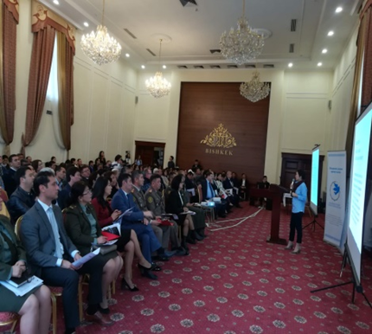
77-Сүрөт: “Кыргыз Республикасында кыйноолордун укуктук, медициналык жана социалдык кесепеттеринин баасы” тегерек столу, 2018 жыл 9-октябрь
Улуттук борбор тарабынан Адам укуктарынын жалпы декларациясынын кабыл алынгандыгынын 70 жылдыгына карата, Борбордук Азиядагы Эл аралык түрмө реформасынын Аймактык өкүлчүлүгүнүн колдоосу алдында, адам укуктарынын декадасы уюштурулган.
Декаданын алкагында Улуттук борбор тарабынан Кыргыз Республикасынын Жогорку Кеңешинин профилдик комитеттеринин депутаттары, Кыргыз Республикасынын Башкы прокуратурасынын кызматкерлери менен биргеликте - Бишкек шаарынын, жергиликтүү кеңештердин депутаттары менен Кыргыз Республикасынын Акыйкатчы Институтунун (Омбудсмендин) аймактык өкүлчүлүктөр менен биргеликте - республиканын аймактарындагы эркиндигин чектеген жана эркиндигинен ажыратылган беш жерге баруу уюштурулду.
Адам укуктарынын жалпы декларациясынын кабыл алынгандыгынын 70 жылдыгын майрамдоого карата Бишкек шаарында жана республиканын областтык борборлорунда “Адам укуктарынын жалпы декларациясына - 70 жыл” темасына тегерек столдор өткөрүлдү.

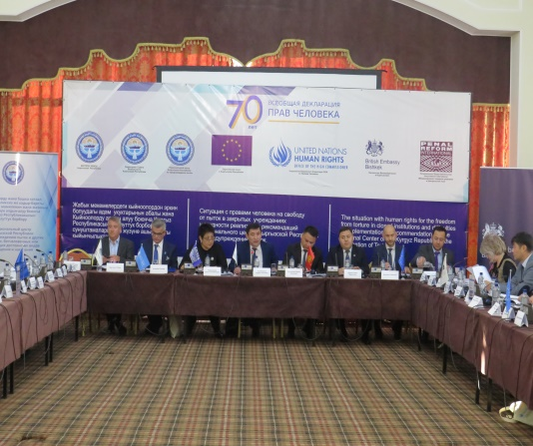
2018-жылы 7-декабрда Бишкек шаарында, Улуттук борбор тарабынан Кыргыз Республикасынын Коопсуздук кеңешинин катчылыгы жана Кыргыз Республикасынын Жогорку Кеңеши менен биргеликте, “Жабык мекемелерди кыйноолордон бошотууга адам укугундагы кырдаалдар жана кыйноолордун алдын алуу боюнча Кыргыз Республикасынын Улуттук борборунун сунуштамаларын ишке ашыруунун кыйынчылыктары” темасында тегерек стол өткөрүлдү.
78-сурот. Адам укуктарынын жалпы декларациясынын 70-жылдыгына арналган тегерек стол, 2018-жылдын 7-декабры
Тегерек столдун ишине Кыргыз Республикасынын Коопсуздук кеңешинин катчылыгы, Кыргыз Республикасынын Жогорку Кеңешинин депутаттары, министрликтер менен ведомстволордун жетекчилери, жарандык коомдун өкүлдөрү, эл аралык укук коргоочу уюмдардын жана ЖМКлардын өкүлдөрү катышты. Иш- чаранын катышуучулары тарабынан Улуттук борбордун 2014-, 2015- жана 2016-жылдар үчүн сунуштамаларын аткаруу тууралуу тийиштүү мамлекеттик органдардын жетекчилеринин баяндамалары сунушталды. Улуттук борбор 2014-2016-жылдар үчүн Улуттук борбордун сунуштамаларына жана аларды ишке ашыруу маселелерине сунуш даярдады.
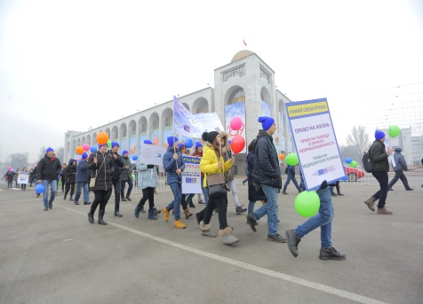
Адам укугу маселелерине кеңири коомчулуктун көңүлүн тартуу максатында жана Адам укуктарынын жалпы декларациясынын кабыл алынгандыгынын 70 жылдыгына карата Бишкек шаарында жана алты аймакта жаштардын, ЖОЖдордун студенттеринин, мамлекеттик органдардын кызматкерлеринин, бейөкмөт уюмдардын, журналисттердин катышуусунда жөө марштар уюштурулду.
79-сурот. Бишкек шаарында Адам укуктарынын жалпы декларациясынын 70 жылдыгына арналган жөө марш, 2018-жылдын 8-декабры

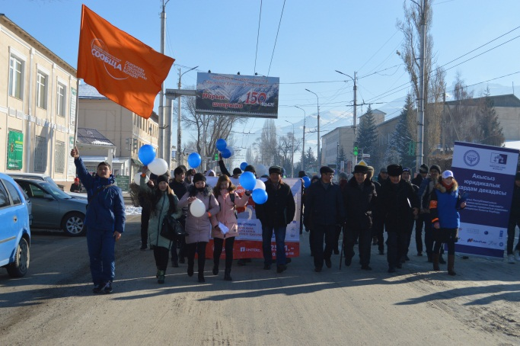
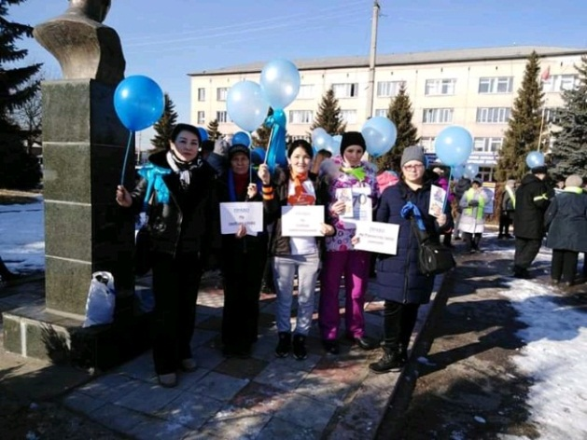
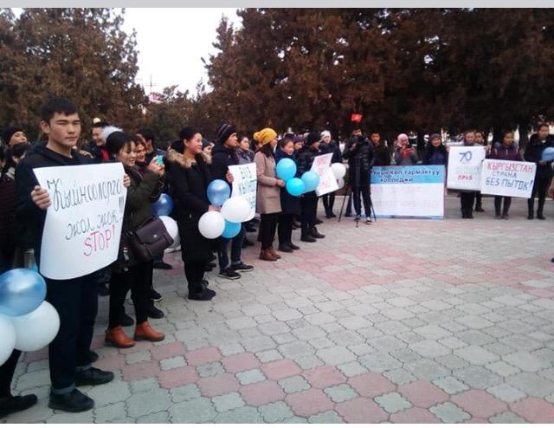
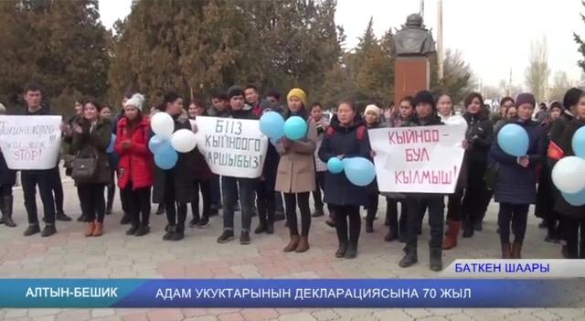
82-, 83-сүрөттөр. Жалал-Абад шаарындагы жөө марштын катышуучулары
80-, 81-сүрөттөр. Баткен шаарында Улуттук борбордун жөө маршынын катышуучулары
85-сурот. Нарын шаарында Улуттук борбордун жөө маршынын катышуучулары
84-сүрөт. Каракол шаарында Улуттук борбордун жөө маршынын катышуучулары
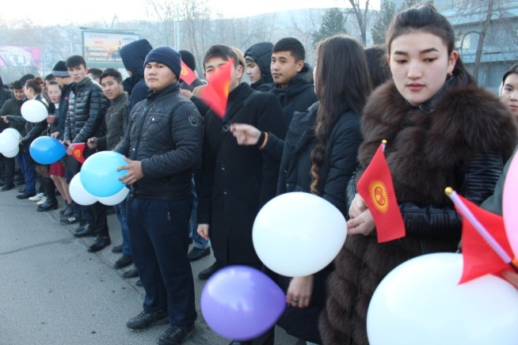
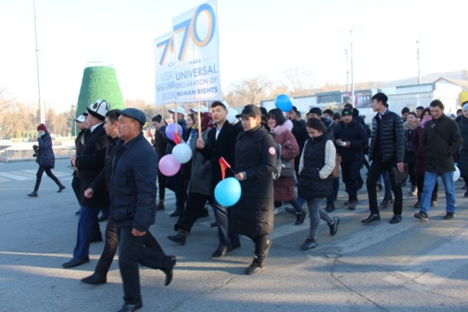

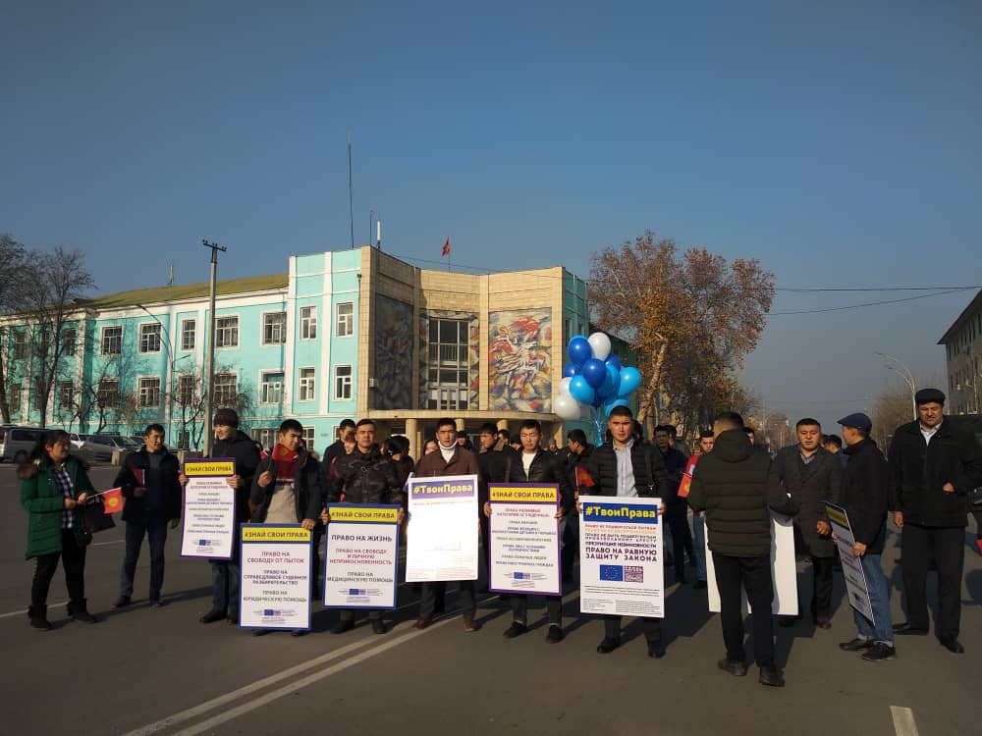
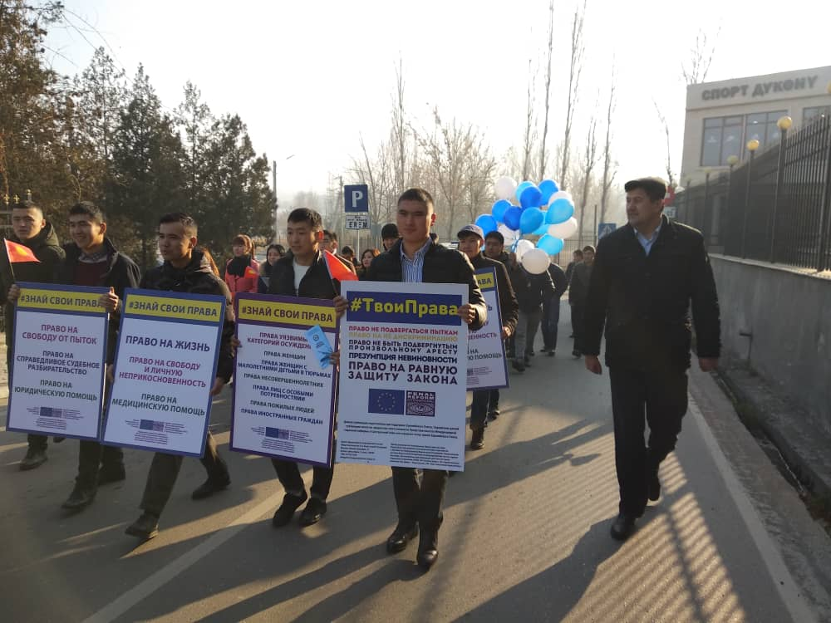
86-, 87-сүрөттөр. Ош шаарында Улуттук борбордун жөө маршынын катышуучулары

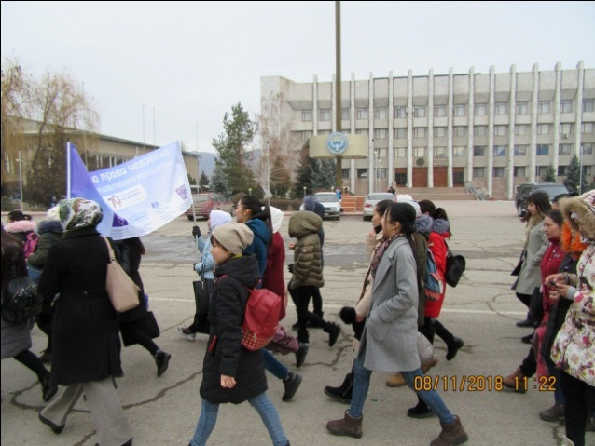
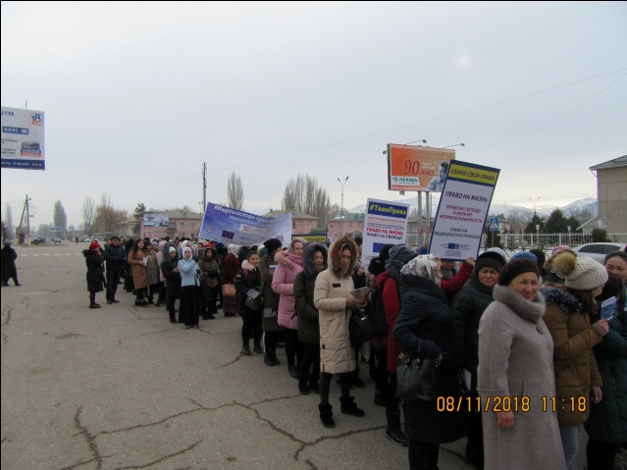

88-, 89-сүрөттөр. Талас шаарында Улуттук борбордун жөө маршынын катышуучулары

Декаданын алкагында, Кыргызстандагы Кыйноолорго каршы коалиция менен кызматташуу менен, ички иштер органдарынын имараттарында жана республиканын ИИБинин убактылуу кармоо изоляторлорунун камераларында кармалгандардын укугу боюнча маалымат плакаттары илинди.
Калкка кыйноолордон жана катаал мамиледен эркиндикке болгон укук тууралуу, ошондой эле Улуттук борбордун ишмердүүлүгү тууралуу маалымат берүү үчүн, республиканын бардык аймактарында жолугушуулар, семинарлар, ЖОЖдордо жана мектептин жалпы билим берүүчү мектептеринде лекциялар өткөрүлдү. Улуттук борбордун кызматкерлери Бишкек шаарында жана аймактарда Адам укуктарынын жалпы декларациясынын 70 жылдыгына арналган тематикалык теле жана радиоберүүлөргө катышты.
2018-жылдын 21-декабрында Бишкек шаарында Улуттук борбор тарабынан Кыргыз Республикасынын Куралдуу күчтөрүнүн мекемелеринде аскер кызматкерлеринин укуктарын коргоонун жыйынтыктары боюнча тегерек стол өткөрүлдү, ал Бишкектеги ЕККУ Программалык кеңсесинин колдоосу алдында өткөрүлдү. Тегерек столдун ишине республиканын аскердик-күч курамдарынын жетекчилери, Кыргыз Республикасынын Өкмөтүнүн Аппаратынын, Кыргыз Республикасынын Акыйкатчысынын Аппаратынын (Омбудсмен) жана башка мамлекеттик органдардын өкүлдөрү, ошондой эле улуттук бейөкмөт жана эл аралык уюмдар катышышты.
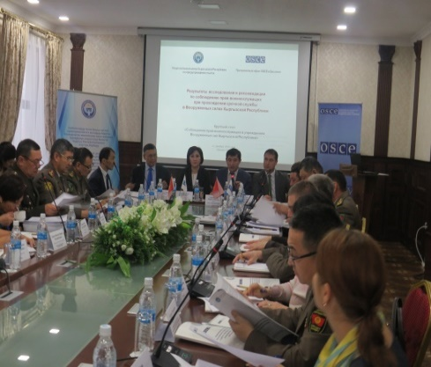
Бул иш-чаранын алкагында Кыргыз Республикасынын Куралдуу күчтөрүнүн мекемелеринде учурдагы кырдаал, Куралдуу күчтөрдүн мекемелеринде мөөнөттүү кызмат өтөө учурунда аскер кызматкерлеринин кыйноолордон жана катаал мамиледен эркин болуу укуктарын сактоо тармагында болуп жаткан көйгөлүү маселелер, ошондой эле аскер кызматкерлеринин медициналык жардамга болгон укугун камсыз кылуу учурунда ведомство аралык өз ара кызматташуу маселелери талкууланды.
90-сурот. Кыргыз Республикасынын Куралдуу Күчтөрдүн мекемелериндеги аскер кызматкерлеринин укуктарын коргоону изилдөөнүн жыйынтыктарынын бет ачары боюнча тегерек стол 2018-жылы 21-декабрь

  - Улуттук борбордун мамлекеттик органдар менен өз ара аракети
Улуттук борбор жөнүндө мыйзам тарабынан каралган Улуттук борбордун негизги милдеттеринин бири катары анын мамлекеттик органдар менен өз ара аракети каралат, ал кыйноолордун жана катаал мамиленин алдын алуу системасынын натыйжалуу ишмердүүлүгүн камсыз кылуу үчүн зарыл.

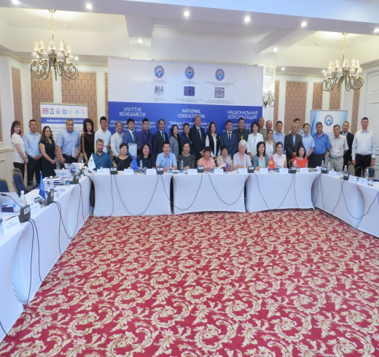
2018-жылдын 25-июнунда Бишкек шаарында Улуттук борбор Кыйноолордун курмандыктарын колдоонун эл аралык күнүнө арналган Улуттук консультацияны өткөрдү. Иш-чара Кыргыз Республикасынын Өкмөтү жана Жогорку Кенеши менен биргеликте, Европа Биримдигинин “Кыргыз Республикасында кыйноолорду жана ырайымсыз мамиленин алдын алуу, жазасыз калтырууга каршы күрөшүү боюнча мамлекеттик жана жарандык коомдун аракеттерин колдоо” долбоорунун алкагында уюштурулуп өткөрүлдү, ал Борбордук Азиядагы Эл аралык түрмө реформасынын аймактык өкүлчүлүгүнүн колдоосу алдында (Penal Reform International, PRI) өткөрүлдү. Аталган иш-чаранын катышуучуларына өлкөдөгү кыйноолордун жалпы абалы, Улуттук борбордун ишмердүүлүгүнүн жыйынтыктары, БУУнун Кыйноолорго каршы Комитетчесинин сунуштамаларынын аткарылышын талдоо, сунуштамалардын аткарылышы боюнча мамлекет тарабынан жүргүзүлгөн иш-чараларды, ошондой эле кыйноолордун жана катаал мамилелердин алдын алуу боюнча мыйзамдуу демилгелерди талдоо көрсөтүлгөн.
91-Сүрөт: Кыйноолордун курмандыктарын Эл аралык коргоо күнүнө арналган улуттук консультация. 25- июнь 2018-жыл
Кыргыз Республикасынын Өкмөтүнө караштуу Адам укугу боюнча координациялык кеңештин ишмердүүлүгүнүн (АУКК) алкагында, Улуттук борбор жабык мекемелерде кармоонун шарттарынын улуттук стандарттарын иштеп чыгууну демилгеледи, ал кармоо/жашоонун жана кызмат көрсөтүүнүн бирдиктүү стандарттарына алып келүү максатында жүргүзүлгөн. Аталган иш-чара АУККтун 2019-жылга карата Иш планына киргизилди. Ишке өз карамагында эркинен чектеген жана эркиндигинен ажыратылган жайлар бар бардык мамлекеттик органдар тартылган.
2019-жылы Улуттук борбор Кыйноолорду жана катаал мамилени натыйжалуу документтерштирүү принциптерин жайылтуу боюнча ишин, Стамбул протоколуна ылайык, Кыргыз Республикасынын Саламаттык сактоо министрлиги жана башка мамлекеттик органдар менен ведомство аралык кызматташуунун алкагында улантат.

  - Эл аралык кызматташуу тармагында Улуттук борбордун ишмердүүлүгү
Улуттук борбор жөнүндө мыйзамдын 6-беренесинин 2-бөлүгүнүн 7-пунктуна ылайык, Улуттук борбордун негизги милдети кыйноолор жана катаал мамиле менен күрөшүү жаатында эл аралык кызматташууну өнүктүрүүгө көмөктөшүү болуп саналат.
Улуттук борбордун бул ишмердүүлүгүнүн алкагында, жолугушууларды жүргүзүүгө жана эл аралык уюмдардын өкүлдөрүнө жана алардын делегацияларына алардын Кыргыз Республикасына болгон иш-сапарынын жүрүшүндө тийиштүү маалымат берүүгө активдүү катышат, ошондой эле дүйнөнүн ар кайсы өлкөлөрүнүн улуттук алдын алма барууларынын механизмдеринин жумушчу жолугушууларында жана эл аралык конференцияларга катышат.

- 2018-жылы 26-27-апрелде Астана шаарында (Казакстан Республикасы) “Улуттук укук коргоо мекемелеринин жана УАМ биргелешкен аракеттери менен кыйноолордун превенциясы” форуму өттү, ал Борбордук Азиядагы Эл аралык түрмө реформасынын аймактык өкүлчүлүгүн колдоосу алдында (Penal Reform International, PRI) өткөрүлдү Форумдун ишине Казакстан Республикасынын 16 аймагынан келген УАМ 100дөн ашык өкүлү. Сенаттын депутаттары, Казакстан Республикасынын Парламентинин Мажилисинин жана Сенаттын депутаттары, мамлекеттик органдардын жетекчилери, омбудсмендер жана Борбордук Азиянын, Россиянын, бир катар Европа мамлекеттеринин улуттук укук коргоо мекемелеринин өкүлдөрү, ошондой эле эл аралык эксперттер жана жарандык коомдун өкүлдөрү катышты. Кыргызстандын УАМ Улуттук борбордун директору Н.Сулайманов тарабынан тааныштырылды.

- 2018-жылы 22-майдан 31-майга чейин фактыларды аныктоо боюнча миссияны жүргүзүү чөйрөсүнүн алкагында Кыргызстанга физикалык жана психикалык ден соолуктун жогорку жеткиликтүү деңгээли укугу боюнча БУУнун адам укугу боюнча Атайын баяндамачысы Дайнюс Пурас келип кетти. Иш сапардын максаты ден соолукка болгон укукту ишке ашыруу багытындагы Кыргызстандын кызматташуу рухунда жана позиция диалогун, кабыл алынган чаралар жана аны натыйжалуу ишке ашыруу үчүн болуп жаткан тоскоолдуктарды изилдөө болуп саналат.
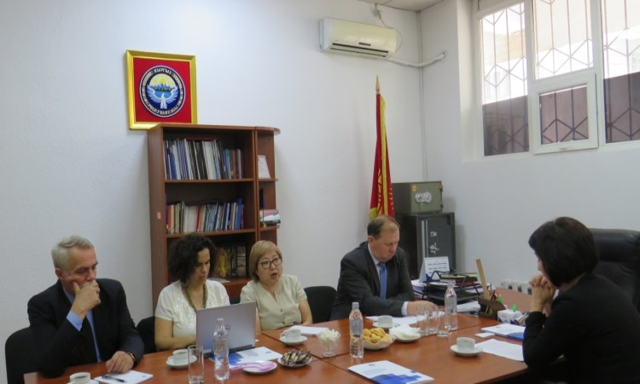
2018-жылы 23-майда Улуттук борбордо Атайын баяндамачы Дайнюс Пурас жана БУУнун атайын процедуралар бөлүмүнүн адам укугу боюнча кызматкери Люсия де ла Сиерра менен жолугушуусу болду.
Жолугушуунун жүрүшүндө Кыргыз Республикасындагы эркиндигин чектеген жана эркиндигинен ажыратылган жайлардагы медициналык жардамга болгон укукту кармоо тууралуу Улуттук борбордун негизги корутундулары, 2017-жылы өткөрүлгөн Кыргыз Республикасынын психиатриялык ооруканасынын оорулууларынын кыйноолордон жана катаал мамилелерден эркин болуу укуктарын кармоо тууралуу Улуттук борбордун атайын изилдөөлөрүнүн жыйынтыктары сунушталды. Камактагыларга медициналык жардам көрсөтүү жана кармалган жактарга медициналык күбөлөндүрүү жүргүзүү тармагындагы проблемалар, ошондой эле Кыргызстандагы Стамбул протоколун андан ары жайылтуу маселелери талкууланды.
92-сурот. Улуттук борбордун кеңсесинде ден соолукка болгон укук боюнча Атайын докладчынын жолугушуусу 23-май 2018-жыл
Физикалык жана психикалык ден соолуктун жогорку жеткиликтүү деңгээли укугу боюнча БУУнун адам укугу боюнча Атайын баяндамачысы өзүнүн Кыргызстанга болгон иш-сапарынын жыйынтыктары тууралуу баяндамасын 2019-жылы июнь айында Адам укугу боюнча БУУнун Кеңешинде сунуштайт.
- 2018-Жылы сентябрда Кыргызстанга Кыйноолордун алдын алуу боюнча БУУнун Комитетчесинин делегациясы келип кетти. Биринчи иш сапары 2012-жылы болгон.
2018-Жылы 10-сентябрда Кыйноолордун алдын алуу боюнча БУУнун Комитетчесинин делегациясынын мүчөлөрү Джон Натаф жана Бади Джебели Улуттук борбордун жетекчилиги менен жолугушту. Жолугушуунун жүрүшүндө өлкөдөгү кыйноолордон жана катаал мамилелерден эркин болуу укугун сактоонун маанилүү маселелери талкууланды, Улуттук борбордун ишмердүүлүгү тууралуу маалымат берилди, кыйноолордун алдын алуу багытында андан ары кызматташуу келечеги талкууланды.
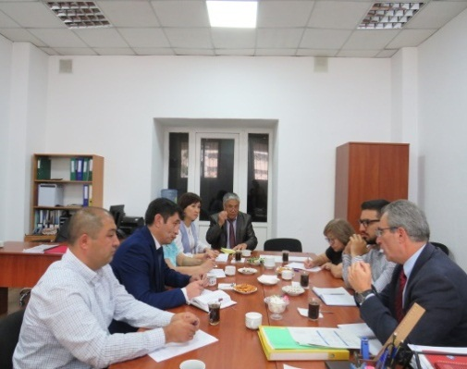
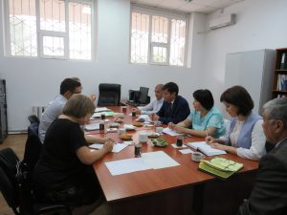

93,94-Сүрөт: Комитетченин мүчөлөрү менен ККУБ кызматкерлеринин жолугушу, 2018-жыл 10-сентябрь

2018-жыл 13-сентябрда Бишкекте Улуттук борбордун кызматкерлеринин жана ККУБ Координациялык кеңешинин мүчөлөрүнүн төрагасы Виктор Захария башында турган Комитетчесинин делегациясы менен жолугушуусу болуп өттү. Жолугушууда өлкөдөгү кыйноолордун алдын алуу тармагындагы негизги көйгөлүү маселелер, Улуттук борбордун сунуштамаларын аткаруу жана мандатты натыйжалуу ишке ашыруу маселелери талкууланды.
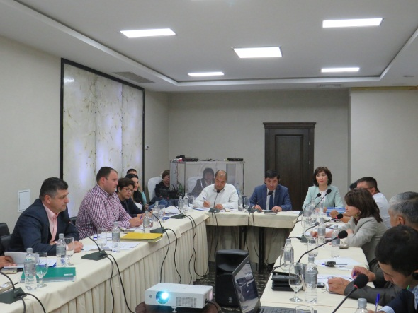
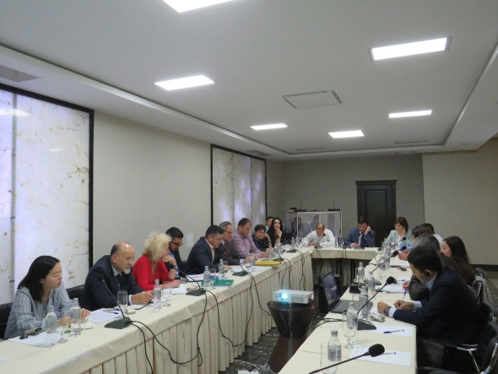

95,96-сурот. Улуттук борбордун кызматкерлеринин Комитетченин делегациясы менен жолугушуусу 2018-жыл 13-сентябрь

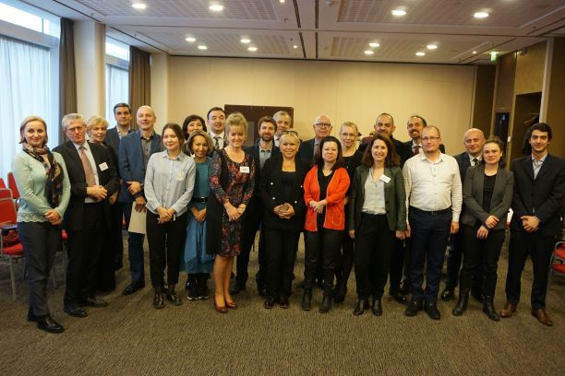
- 2018-жылы 3-4-декабрда Улуттук борбордун директорунун орун басары Д.Саякова жана Улуттук борбордун Координациялык кеңешинин мүчөсү У.Джаббаров жыл сайын өтүүчү “Мигранттарды камакка алуу контекстиндеги кыйноолорду жана катаал мамилелердин башка түрлөрүнүн алдын алуу” темасы боюнча УАМ Дүйнөлүк жыйынына катышты, ал Кыйноолордун алдын алуу боюнча Ассоциация жана (Association for the Prevention of Torture, APT) Адам укугу жана демократиялык институттар боюнча ЕККУ кеңсеси (АУжДИ ЕККУ) тарабынан уюштурулду. Иш-чара Милан шаарында, Италияда өттү. Жыйынга Албания, Армения, Австрия, Хорватия, Эстония, Франция, Грузия, Италия, Казакстан, Кыргыз Республикасы, Люксембург, Мальта, Молдова, Черногория, Түндүк Македония, Норвегия, Польша, Португалия, Румыния, Швеция, Украина жана Улуу Британиянын УАМ өкүлдөрү катышты.
97-Сүрөт. УАМ Дүйнөлүк жыйынынын катышуучулары. 2019-жылы 4-декабрь
Жыйындын жүрүшүндө ар кайсы мамлекеттердеги мигранттардын укугу менен кырдаал талкууланды. Катышуучулар ошондой эле, мигранттарды жабык мекемелерде кармоо учурунда кыйноолордон жана катаал мамилелердин алдын алуу максатында, мигранттардын жана алардын үй-бүлө мүчөлөрүнүн укугун кармоого мониторинг жүргүзүү боюнча тажрыйба алмашты.

5-бөлүм. УЛУТТУК БОРБОРДУН ЖАНА ЭЛ АРАЛЫК ОРГАНДАРДЫН СУНУШТАМАЛАРЫН ИШКЕ АШЫРУУ
- 2017-жыл үчүн Улуттук борбордун сунуштамаларын ишке ашырууга талдоо

Улуттук борбордун негизги милдети болуп кыйноолордун алдын алуу тармагында кырдаалды жакшыртуу жана эркиндигин чектеген жана эркиндигинен ажыратылган жайларда кармоо шарттарын камсыз кылуу максатында сунуштамаларды иштеп чыгуу болуп саналат. Улуттук борбор жөнүндө мыйзамдын 29-беренесине ылайык, мамлекеттик органдар жана кызмат адамдары сунуштамаларды карап чыгып, аларды ишке ашырууга көмөктөшүүгө милдеттүү.
Улуттук борбордун 2017-жылдагы ишмердүүлүгүнүн жыйынтыгы боюнча тийиштүү мамлекеттик органдарга 40 сунуштамалар киргизилди, алардын ишмердүүлүгү кыйноолордон коргоого багытталган.
2017-жыл үчүн баяндаманы угуунун жыйынтыктары боюнча Кыргыз Республикасынын Жогорку Кеңешинин 2018-жылдын 25-октябрындагы №2670-VI токтому кабыл алынган, анда сунуштамаларды аткаруу тууралуу тийиштүү мамлекеттик органдарга көрсөтмөлөр берилген.
Улуттук борбордун сунуштамаларынын аткаруу деңгээлине жүргүзүлгөн талдоо көрсөтүлгөндөй, 2019-жылдын январь айына карата абалы боюнча алардын көпчүлүгү (62%) аткаруу стадиясында турат. Сунуштамалардын - 6% аткарылды, жарым жартылай - 13% аткарды.
Сунуштамалардын 19% аткарылбаган бойдон калууда.

24 Таблица.
Мамлекеттик органдардын 2017-жыл үчүн Улуттук борбордун сунуштамаларын аткаруу статусу

№ | Сунуштамалар | Аткаруу статусу
Кыргыз Республикасынын Өкмөтүнө:
1 | Кыргыз Республикасында Зомбулукту, кыйноону жана башка катаал, адамкерчиликсиз жана абройду кемсинтүүчү мамиле кылуунун жана жазанын түрлөрүнө натыйжалуу документтештирүү боюнча Практикалык колдонмону Кыргыз Республикасынын Саламаттык сактоо министрлигинин 2015-жылдын 7-декабрындагы №680 буйругу менен ИИМ, ЖАМК, УКМК ж.б. ведомстволук медициналык кызматтарынын колдонуусуна түздөн түз көзөмөл жүргүзүү.  Кыргыз Республикасынын Саламаттык сактоо мекемелеринин башкаруусуна жабык мекемелердин медициналык персоналдарын этап менен өткөрүү боюнча планын .... | Аткаруу процессинде
2 | Моралдык зыяндын ордун толтуруу жана материалдык чыгымды төлөп берүү менен бирге, кыйноолор жана катаал мамиле тууралуу арыздарды кароонун жыйынтыктары боюнча соттук чечимдерди каттоо тууралуу сунуштамаларды иштеп чыгуу жана киргизүү. | Аткарылган жок.
3 | Улуттук борбордун калкка маалымат берүү жана агартуу боюнча милдеттерин натыйжалуу ишке ашыруу, ошондой эле Улуттук борбордун иштеринин натыйжасы жана ишмердүүлүгү тууралуу толук жана өз убагында берүү максатында Улуттук борбордун штатына мамлекеттик орган катары басма сөз катчысынын штатын киргизүү мүмкүнчүлүгүн карап берүү. | Аткарылган жок.
4 | Кыйноодон жана катаал мамиле кылуудан эркиндикке аскер кызматкерлеринин укуктарын ишке ашыруу жана Кыйноого каршы конвенциянын жоболорун имплементациялоо боюнча сунуштамаларды иштеп чыгуу максатында Кыргыз Республикасынын Куралдуу күчтөрүнүн ишмердүүлүгүн жөнгө салуучу улуттук мыйзамдарга инвентаризациялоо жүргүзүү. | Аткаруу процессинде
5 | ИИМ, ЖАМК системасындагы мекемелерде кармоо шартын жакшыртуу боюнча каражаттарды кармоо, Саламаттык сактоо министрлиги бардык медициналык-санитардык талаптарды кынтыксыз аткаруу менен жана бардык камераларда жана ИИМ, ЖАМК, УКМК системасынын мекемелеринин коридорлорунда, видеобайкоо жүргүзүүчү камераларын орнотуу. | Аткаруу процессинде
6 | Тергөө жайларында аларды этапташтыруунун мүмкүнчүлүгү жоктугунун натыйжасында убактылуу кармоо жайларында тергөө-камакта кармоого жол бербөө боюнча көзөмөлдү күчөтүү.  Ченемдик укуктук актыларга тийиштүү өзгөртүүлөрдү киргизүү. | Аткаруу процессинде
7 | Адвокаттын жардамы менен коргоого камактагылардын укуктарынын сакталышы боюнча көзөмөлдү күчөтүү. | Аткаруу процессинде
8 | Кылмышкер издөө кызматкерлери тарабынан УКЖларга түнкүсүн барууга уруксат бербөө боюнча жана тергөөлөрдү ички иштер органдарынын системаларында, жазуу функциясы менен камералары бар жайларда гана жүргүзүү боюнча сунуштамаларды киргизүү. | Аткаруу процессинде
9 | Камактагыларды этап менен жеткирүү учурунда да тергөө-камактагы/соттолгон адамдардын жашоосу жана ден соолугун камсыз кылуу боюнча ЖАМКтын Түзөтүү мекемелерин кайтаруу жана соттолгондорду, камакка алынган адамдарды конвоирлөө департаменти (мындан ары - Департамент), о.э. ЖАМКтын кызматкерлеринин милдеттенмелерин, ошондой эле этап менен жеткирип бара жаткан учурда этап менен бара жаткан адамдарга келтирилген материалдык жана моралдык зыянды ЖАМКтын Коргоо жана конвоирлөө департаменти, ошондой эле КР Өкмөтүнө караштуу ЖАМКтын төлөп берүүгө милдеттүүлүгү тууралуу ченемдик укуктук актыларга тийиштүү өзгөртүүлөрдү киргизүү тууралуу Жогорку Кеңешке сунуш киргизүү. | Аткаруу процессинде
10 | Эркиндиги чектелген жана эркинен ажыратылган жайлардын медициналык бөлүктөрүндө заманбап медициналык жабдууларды орнотуу үчүн каражаттарды табуу. | Аткаруу процессинде
11 | Кыйноолордун жана катаал мамиленин оордук баскычы системасын иштеп чыгуу, тиешелүү ченемдик укуктук актыларга өзгөртүү киргизүү. | Аткарылган жок.
12 | Кыйноодон жана катаал мамиле кылуудан эркин болгон психиатриялык ооруканалардын бейтаптарынын укуктарын сактоо үчүн көзөмөлдү күчөтүү, тиешелүү ченемдик укуктук актыларга өзгөртүү киргизүү. | Аткаруу процессинде
13 | Кыргыз Республикасында психиатриялык жардамды көрсөтүүнүн сапатын көзөмөлдөөнүн стандарттарын жана механизмин иштеп чыгуу. | Аткаруу процессинде
14 | Мажбурлап жарыялоо үчүн жиберилген жайларды, психиатриялык мекемелердин башка оорулууларынан өзүнчө жайгаштыруу үчүн шарт түзүү үчүн көзөмөлдү күчөтүү. | Аткаруу процессинде
15 | Дары-дармекти жетиштүү санда берип турууга жана медициналык кызмат көрсөтүүгө көмөктөшүү максатында бардык жабык жайлардын керектөөлөрүн жалпы улуттук деңгээлде баалоону жүргүзүү, бул бардык медициналык стандарттарды унификациялоого, кармоо шартына сапаттуу мониторинг жүргүзүүгө, базалык медициналык кызматтарга жана Саламаттык сактоо боюнча улуттук реформалардын алкагында медикаменттерге жеткиликтүүлүккө алып келет. | Аткаруу процессинде
16 | Психиатриялык мекемелерди эс алуу, эмгектенүү жана оорулууларды андан ары социалдашып кетүүсү менен артыкчылыктуу ачык мекемелерге акырындап которууну карап чыгуу. | Аткаруу процессинде
17 | КР Саламаттык сактоо министрлигинин карамагындагы саламаттык сактоонун параллель системаларына өтүү процедурасын баштоо керек. Эркиндиги чектелген жана эркинен ажыратылган жайлардын бардык медициналык бөлүктөрү Медициналык аккредитацияланган комиссиялар (МАК), ММКФ текшерүүсүнөн өтүшү керек жана жашоого маанилүү дары каражаттарына жетки алышы керек. | Аткаруу процессинде
18 | Соттук-медициналык экспертизанын ишмердүүлүгүн жөнгө салуучу колдонуудагы ченемдик укуктук актыларды, аларды Стамбул протоколунун стандартына толук ылайык келтирүү менен кыйноодо жана катаал мамиле кылууда экспертиза жүргүзүүнүн стандартын жакшыртуу. Кыйноону колдонуунун натыйжасында өлгөн адамдардын өлүктөрүн изилдөөдө соттук экспертиза өндүрүшүнүн эрежелерин иштеп чыгуу. | Аткаруу процессинде
19 | Психиатриялык жардам көрсөтүп жаткан психиатриялык мекемелерге жана адамдарда, психиатриялык жардамдын жогорку сапатын жана кепилденген деңгээлин камсыз кылуучу өлчөмдө каржылоону камсыз кылуу. | Жарым жартылай аткарылды
Кыргыз Республикасынын Жогорку сотуна
1 | Бул категориядагы иштерди кароонун процесстик мөөнөттөрүн соттордун одоно бузуу фактыларын көрсөтүү менен 2015-2017-жылдардын мезгилиндеги кыйноо жөнүндө жазык иштери тууралуу соттук практиканы жалпылоону өткөрүү. | Аткарылды
Кыргыз Республикасынын Башкы прокуратурасына
1 | Кыйноолор жана катаал мамиле тууралуу арыздарды кароонун натыйжалуулугун камсыз кылуу. Кыйноолор жана катаал мамиле тууралуу иштерди кароо мөөнөтүн кароого көзөмөлдү күчөтүү. | Жарым жартылай аткарылды
2 | Анын өзүнөн, анын жактоочусунан, бир туугандарынан ага күч зомбулугу колдонулгандыгы жөнүндө даттануу келип түшкөндө, УКЖга айыптууну же шектүүнү ар бир жеткирүүгө ылайык ( биринчи жолку гана жеткирүү учурунда эмес, тергөө аракеттерин жүргүзүү үчүн УКЖнын аймагынан тышкары ар бир алып кетүүдө жана кайра УКЖга алып кетүүдө) медициналык күбөлөндүрүү милдеттенмелери жөнүндө КР ЖПКсынын 40-беренесинин талаптарын сактоо үчүн көзөмөлдү күчөтүү. | Жарым жартылай аткарылды
3 | Зомбулукту, кыйноону жана катаал мамилени натыйжалуу документтештирүү боюнча Практикалык колдонмого ылайык толугу менен медициналык кароонун талаптарын саламаттык сактоо системасынын бардык деңгээлдеринин медициналык адистеринин милдеттүү түрдө сактоосу үчүн контролду күчөтүү. | Аткаруу процессинде
Кыргыз Республикасынын Ички иштер министрлигине
1 | УКЖга кармалгандарды биринчи жолу киргизүү учурунда милдеттүү медициналык күбөлөндүрүү жүргүзүү тууралуу процесстик талаптарды аткарууга көзөмөлдү күчөтүү, жана аларды ар бир чыгарып жана УКЖга кайра алып барган учурда, кармалгандардын өз убагында жана сапаттуу медициналык тейлөөгө жетүү мүмкүндүгүн, зарыл болгон учурда белгиленген адистештирилген дарыгерге кечиктирбестен жетүү мүмкүндүгүн камсыз кылуу. Медициналык документация, анын ичинде, көрсөтүлгөн медициналык жардам жана ден соолугунун абалына даттануу менен бардык кайрылууларын жазып, ар бир кармалган адамга медициналык карточка жүргүзүү. | Жарым жартылай аткарылды
2 | КРнын Ички иштер органдарынын УКЖларда мыйзамдын талаптарын жана ички тартиптин эрежелерин так аткарылышын камсыз кылуу. | Аткарылган жок.
Кыргыз Республикасынын Өкмөтүнө караштуу Жаза аткаруу мамлекеттик кызматына:
1 | ЖАМК мекемелеринде кармалып жаткан адамдардын, анын ичинде АИЗО жана ПКТ камалып жаткан адамдарга карата кармоо шартын КР ЖАК 12-беренесинин негизинде, эл аралык жана улуттук стандарттарга ылайык келтирүү. | Аткарылган жок.
2 | Тергөө изоляторлорунун жер төлөсүндө жайгашкан камераларды жабуу. | Аткаруу процессинде
3 | КР ЖАС системаларында мыйзамдын талаптарын жана ички тартиптин эрежелерин так аткарылышын камсыз кылуу. | Аткаруу процессинде
4 | Чаралардын ар бир даттануулары боюнча кабыл алынган жана КР Өкмөтүнө караштуу ЖАМК кызматкерлеринин аракетине келип түшкөн даттануулар боюнча статистиканы расмий сайтка жарыялоо. | Аткаруу процессинде
Кыргыз Республикасынын Улуттук коопсуздугунун мамлекеттик комитетине:
1 | Чаралардын ар бир даттануулары боюнча кабыл алынган жана КР УКМК кызматкерлеринин аракетине келип түшкөн даттануулар боюнча статистиканы Өкмөткө берүү. | Аткарылган жок.
2 | Зомбулук, кыйноо жана башка катаал, адамкерчиликсиз же абройду кемсинтүүчү мамиле кылуунун жана жазанын түрлөрүнүн фактыларын натыйжалуу документтештирүү боюнча Практикалык колдонмону КР УКМК мекемелеринин медициналык кызматтарынын ишине жайылтуу боюнча Иш-чаралардын планын иштеп чыгуу. | Аткарылды
Кыргыз Республикасынын Өкмөтүнө караштуу Архитектура, курулуш жана турак жай-коммуналдык чарба комитетине:
1 | КР ИИМ ички иштер органдарынын бардык убактылуу кармоо жайларынын камераларынын, КР Өкмөтүнө караштуу ЖАМК тергөө изоляторлорунун жана имараттардын абалынын мыйзам тарабынан каралган стандарттарга (КНжЭ, СанЭжП ж.б.) шайкештигин текшерүү жүргүзүү боюнча ведомство аралык комиссия түзүү | Аткарылган жок.
2 | Кыргыз Республикасынын Өзгөчө кырдаалдар министрлиги жана Архитектура жана курулуш мамлекеттик агенттиги тарабынан анын ичинде ведомство аралык комиссиялардын курамында чыгарылган сунуштамалардын, КР ИИМ ички иштер органдарынын убактылуу кармоо жайларынын имараттарын жана КР Өкмөтүнө караштуу ЖАМК тергөө изоляторлорунун андан ары колдонууга жараксыздыгы тууралуу актылардын аткарылышына мониторинг жүргүзүү. | Аткарылган жок.
Кыргыз Республикасынын Саламаттык сактоо министрлиги
1 | Саламаттык сактоонун бардык деңгээлиндеги медициналык адистердин практикасына Практикалык колдонмону жайылтуу аркылуу Кыргыз Республикасында Стамбул протоколунун принциптерин жайылтуу боюнча ишти улантуу. | Аткаруу процессинде
2 | Кыргыз Республикасынын Саламаттык сактоо министрлигинин буйругу менен бекитилген кароо формасына ылайык, ошондой эле медициналык документтештирүүнүн жеткиликтүү сапаты менен, Саламаттык сактоонун бардык деңгээлиндеги медициналык адистер тарабынан кыйноо жана катаал мамиле фактыларын милдеттүү медициналык документтештирүүгө көзөмөлдү күчөтүү. | Аткаруу процессинде
3 | Психиатриялык мекеменин персоналынын квалификациясын дайыма жогорулатуу. | Аткаруу процессинде
Кыргыз Республикасынын Өкмөтүнө караштуу Мамлекеттик соттук-эксперттик кызмат (МСЭК).
1 | Кыйноо жана катаал мамиле фактылары боюнча соттук-медициналык эксперттердин корутундуларынын сапатына көзөмөлдү күчөтүү. | КРӨ караштуу МСЭКтин компетенциясына кирбейт.  КР ССМ карамагынан КРӨ караштуу МСЭКке соттук-медициналык кызматынын толук өтүшү пландаштырылган, ошондуктан ККУБнун сунуштамалары МСЭКке даректелген.  Өтүү маселеси КР Өкмөтүнүн деңгээлинде чечилет.
2 | Стамбул протоколуна ылайык жана КР Саламаттык сактоо министрлигинин 07.12.2015-жылдагы №680 буйругу менен бекитилген Практикалык колдонмого ылайык, толук шайкештикте медициналык күбөлөндүрүү жүргүзүүнү камсыз кылуу.
3 | Стамбул протоколуна жана башка эл аралык стандарттарга ылайык, алдыңкы кесипкөй көндүмдөрдү жана башка маектерди жүргүзүү боюнча соттук-медициналык эксперттердин квалификациясын жогорулатуу практикасын жайылтуу.
4 | Соттук-медициналык кызматтык кызматкерлери үчүн Этикалык кодексти иштеп чыгуу жана жайылтуу.

  - Адам укугу боюнча эл аралык органдардын сунуштамаларынын ишке ашырылышын талдоо

Кыйноолордун алдын алуу боюнча БУУнун Комитетчесинин сунуштамаларынын ишке ашырылышын талдоо

Эл аралык келишимдердин жоболорун аткаруу боюнча өзүнө алынган милдеттенмелердин алкагында, Кыргыз Республикасы адам укугу боюнча эл аралык органдардын сунуштамаларын ишке ашыруу боюнча системалык ишти жүргүзөт.
Факультативдик протоколдун 12-беренесине ылайык, катышуучу мамлекет кыйноолордун алдын алуу боюнча өз аймагында БУУнун Комитетчесин кабыл алууга жана ага камак алдындагы камак жайларына жеткиликтүүлүк берүүгө милдеттенет (мындан ары - Комитетче, КАК) Комитетченин барууларынын жыйынтыгы боюнча, купуялык тартипте, өз сунуштамаларын жана эскертүүлөрүн катышуучу-мамлекетке жиберет жана, зарылдыгына жараша, улуттук алдын алма механизм - Улуттук борборго жиберет. Катышуучу-мамлекет сунуштамаларды изилдеп чыгып, Комитетче менен аларды ишке ашыруу боюнча мүмкүн болгон чараларга карата диалог жүргүзүүгө милдеттенет.
Комитетченин Кыргыз Республикасына биринчи иш сапары 2012-жылы түзүлгөн.
2018-жылы сентябрда КАК делегациясы Кыргызстанга экинчи жолу барган. Кыргыз Республикасына болгон иш сапарлардын жыйынтыгы боюнча корутундулар жана сунуштамаларды иш сапар аяктагандан кийин жарым жылдын ичинде Кыргыз Республикасынын Өкмөтүнө жиберет.
Белгилей кетүү керек, 2012-жылы баруунун жүрүшүндө, Бишкек жана Ош шаарларындагы, ошондой эле Чүй, Ош жана Жалал-Абад областтарында жайгашкан убактылуу камак жайларын, тергөө изоляторлорун, түзөтүү колонияларын, балдар мекемелерин, психиатриялык жана психоневрологиялык мекемелер менен бирге, эркиндигин чектеген жана эркиндигинен ажыратылган жайлардын аныктамасына туура келген Комитетченин мүчөлөрү 21 мекемеге барышты.
Биринчи сапардын жыйынтыгы боюнча Комитетченин баруулардын жыйынтыгы тууралуу баяндамасы даярдалды жана Кыргыз Республикасындагы кыйноолор жана катаал мамиле менен кырдаалды жакшыртуу боюнча сунуштамалар сунушталды. 2012-жылы Комитетченин делегациясы, бул маселени чечүү үчүн позитивдүү чаралар көрүлгөндүгүнө карабай, кыйноолор жана катаал мамиле мурдагыдай эле өлкөдө жайылтылгандыгы тууралуу жыйынтык чыгарган. Мындай кырдаалдын себептери деп, Комитетченин мүчөлөрү структуралык жана системалык проблемаларды көрсөтүштү, анын ичинде:
a) мыйзамдын үстөмдүгү режиминин алсыздыгы, анын ичинде негизги укуктук кепилдиктери жана каттоонун адекваттуу эмес системасынын жоктугу жана/же кармабоо бар;
b) укук коргоо ишмердүүлүгү үчүн натыйжалуу прокурордун жана соттук көзөмөлдүн жоктугу жана моюнга алуучу көрсөтмөлөрүнө укук колдонуучу жана сот органдарынын басым коюшу;
c) көз карандысыз жана квалификациялык медициналык кароолорго жеткиликтүүлүктүн жоктугу жана кармалгандардын тийиштүү медициналык кызматтарга жеткисинин жоктугу;
d) коррупциянын системадагы кеңири жайылышы, анын ичинде юристтердин арасында, ал негизинен бардык секторлордогу профессионалдуулуктун төмөнкү деңгээли менен тереңдеп жатат;
e) кызмат адамдарынын жазасыз калышы жана отчет бербегени;
f) жалпысынан кайтаруу алдындагы камак жайларынын, психиатриялык ооруканалардын жана майыптар үчүн жайлардын иштөөдөгү начар материалдык жана финансылык шарттары, бул өзүнөн өзү адамдыкка жатпаган же ар намысты тебелеген кайрылуунун себеби болуп саналат;
g) институционалдык деңгээлде болобу, жалпы эле коомдо болобу, учурдагы азчылык коомчулугу күндө учурап жаткан басмырлоочу практика.

2018-жылы Комитетченин экинчи сапарынын жыйынтыктары боюнча корутундулар жана сунуш-көрсөтмөлөр баяндаманы даярдап жаткан учурда Кыргыз Республикасынын Өкмөтүнө сунуштала элек болгонуна байланыштуу, бул бөлүмдө Комитетченин 2012-жылдагы сапарынын жыйынтыктары боюнча сунуштамаларынын 2019-жылдын январь айына болгон абалы боюнча ишке ашырылышына талдоо жүргүзүлдү.
КАКтын 43 сунушунун ичинен:
Аткарылды - 19% сунуштамалар,
Жарым жартылай аткарылды - 25% сунуштамалар,
Аткаруу процессинде - 33% сунуштамалар.

25-таблица.
2012-жылда Кыргыз Республикасына баруулардын жыйынтыгы боюнча Кыйноолордун алдын алуу боюнча Комитетчесинин сунуштамаларын аткаруу статусу тууралуу маалымат

Сунуштамалардын аткарылуу статусу | Сунуштамалардын саны
Аткарылды | 8
Жарым жартылай аткарылды | 11
Аткаруу процессинде | 14
Аткарылган жок. | 10

Комитетченин сунуштамаларын чыгаруу убагынан бери алты жыл аяктаганына карабай, алардын 23% аткарылбаган бойдон калууда.
Кыйноолордун алдын алуу боюнча комитетченин аткарылбаган сунуштамаларынын ичинде, азыркы учурга чейин УКЖда, ТИЗОдо жана түзөтүүчү колониялардагы жер төлө имараттарында жайгашкан камералардын жабылбагандыгын бөлүп көрсөтүүгө болот. Өлкөнүн аталган мекемелеринин көпчүлүгүндө кармоо шарты мурдагы деңгээлде калган, жабык мекемелерде адамдарды кармоонун эң минималдык стандарттарга жооп бербейт, жана катаал, адамдыкка жатпаган жана ар намысты басмырлаган кайрылууга теңдешет.
Азыркы учурга чейин өлкөнүн жабык мекемелериндеги медициналык бөлүктөрүндөгү эскирген жабдуулардын болушу жаан канааттандыраарлык эмес шарттардын чечилбеген проблемасы дагы эле курч бойдон калууда.
Коррупцияны түп тамырынан берүү максатында Комитетче полициянын, түрмөнүн, сот органдарынын жана Саламаттык сактоо органдарынын кызматкерлеринин эмгегин төлөөнүн акыйкат ставкалары жана сыйлыктарды камсыз кылууну сунуштады. Укук коргоо органдарынын кызматкерлеринин жана медициналык кызматкерлердин акысын төлөө азыркы учурда төмөнкү деңгээлде калууда.
Кыйноолордун алдын алуу боюнча комитетченин сунуштамалардын аткарылуу статусу тууралуу кеңири маалымат ушул баяндаманын №2 тиркемесинде келтирилген.

Кыйноолор маселелери боюнча БУУнун Атайын баяндамачысынын сунуштамаларынын ишке ашырылышын талдоо.

БУУнун атайын процедураларынын ишмердүүлүгүнүн алкагында 2011-жылы Кыргыз Республикасына Кыйноолор маселелери боюнча БУУнун Атайын баяндамачысы (мындан ары - Атайын баяндамачы) Хуан Мендес келип кетти, ал өз сапарынын жыйынтыктары боюнча сунуштамалары менен отчет даярдады. Атайын баяндамачы тарабынан жасалган негизги корутундулар кармоонун биринчи саатынын убагында милиция органдарында кыйноолордон эркин болуу укугунун бузулушуна таандык.
Атайын баяндамачы тарабынан 2012-жылы сунушталган сунуш-көрсөтмөлөрдүн ишке ашырылышына жүргүзүлгөн талдоо, жети жыл өткөндөн кийин, сунуштамалардын 22% азыркы учурга чейин аткарылбаганын көргөздү.
Сунуштамалардын негизги бөлүгү (44%) аткарылуу стадиясында турат.

26-таблица.
2011-жылда Кыргыз Республикасына баруулардын жыйынтыгы боюнча БУУнун Кыйноолор маселеси боюнча Атайын баяндамачынын сунуштамаларынын аткарылыш статусу тууралуу маалымат.

Сунуштамалардын аткарылуу статусу | Сунуштамалардын саны
Аткарылды | 5
Жарым жартылай аткарылды | 5
Аткаруу процессинде | 14
Аткарылган жок. | 6

Кыйноолордун алдын алуу боюнча атайын баяндамачынын сунуштамалардын аткарылуу деңгээли тууралуу кеңири маалымат ушул баяндаманын №3 тиркемесинде келтирилген.

Кыргызстандын экинчи мезгилдүү доклады боюнча эскертүүлөргө ылайык,

Кыйноолорго каршы Комитеттин сунуштамаларынын ишке ашырылышын талдоо.

Кыйноого каршы комитет Кыргызстандын 2013-жылы ноябрдагы мезгилдүү экинчи баяндамасын карап чыкты жана кароонун жыйынтыктары боюнча жыйынтыктоочу эскертүүлөрүн берди.
КАКтын сунуштамаларынын ишке ашырылышына жүргүзүлгөн талдоо, сунуштамалардын 6% аткарылганын, 34% - жарым жартылай аткарылганын жана 50% аткарылуу стадиясында тургандыгын аныктады.

27-таблица.
Кыргызстандын экинчи мезгилдүү бириктирилген баяндамасы боюнча эскертүүлөргө ылайык, кыйноолорго каршы комитеттин сунуштамаларын аткаруу статусу тууралуу маалымат
Сунуштамаларды аткаруунун статусу | Сунуштамалардын саны
Аткарылды | 2
Жарым жартылай аткарылды | 11
Аткаруу процессинде | 16
Аткарылган жок. | 3

Аны менен бирге, белгилей кетүү керек, КАКтын сунуштамаларынын 9% аткарылбаган бойдон калууда.
КАКтын аткарылбаган сунуштамаларынын ичинде, азыркыга чейин кыйноолор тууралуу ырастоолорду изилдөө боюнча көз карандысыз орган түзүлө электигин бөлүп көрсөтүүгө болот.
2019-жылы Кыргыз Республикасы Кыйноолорго каршы конвенциянын жоболорунун аткарылышы тууралуу Кыйноолорго каршы БУУнун комитетине үчүнчү улуттук мезгилдүү баяндамасын жасайт.
Кыйноолордун алдын алуу боюнча БУУнун комитетинин сунуштамаларынын аткаруу деңгээли тууралуу кеңири маалымат ушул баяндаманын №4 тиркемесинде келтирилген.

Кыргызстандын үчүнчү жана төртүнчү мезгилдүү баяндамасы боюнча эскертүүлөргө ылайык, Бала укугу боюнча Комитеттин сунуштамаларын ишке ашырууну талдоо

Адам укугу боюнча комитет 2014-жылы майдагы Кыргызстандын үчүнчү жана төртүнчү мезгилдүү баяндамасындагы бирдиктүү документте берилген сунуштамаларды карады жана тийиштүү жыйынтыктоочу эскертүүлөрдү жасады.
Талдоодин жыйынтыгы боюнча, бир сунуш жарым жартылай аткарылгандыгын жана жети сунуш аткаруу процессинде тургандыгы тууралуу жыйынтык чыгарылды.

28-таблица.
Кыргызстандын үчүнчү жана төртүнчү мезгилдүү бириктирилген баяндамасы боюнча эскертүүлөргө ылайык, Адам укугу боюнча комитеттин сунуштамаларын аткаруу статусу тууралуу маалымат
Сунуштамаларды аткаруунун статусу | Сунуштамалардын саны
Жарым жартылай аткарылды | 1
Аткаруу процессинде | 7

2019-жылы Бала укугу боюнча БУУнун комитетине Кыргыз Республикасынын Баланын укугу боюнча конвенциялардын жоболорун аткаруу тууралуу улуттук мезгилдүү баяндамасы сунушталат.
Баланын укуктары боюнча БУУнун комитетинин сунуштамаларын аткаруу деңгээли тууралуу кеңири маалымат ушул баяндаманын №5 тиркемесинде келтирилген.

КОРУТУНДУЛАР ЖАНА СУНУШТАР
Практикалык ишмердүүлүктүн жыйынтыктары боюнча жана жыйынтыктарынын анализинин негизинде Улуттук борбор тарабынан, мамлекеттин саясий эркинин болгондугуна карабай, мамлекеттик органдар менен бейөкмөт уюмдардын биргелешкен аракеттерине карабай, Кыргыз Республикасында кыйноолордун алдын алуу жана күрөшүү тармагындагы олуттуу өзгөрүүлөр тууралуу айтууга эрте.
Жаңы жазык, жазык-процесстик жана жазык-аткаруу мыйзамдарында киргизилген адам укугун кармоо механизмдери жана гарантияларынын практика жүзүндө жайылтууга чоң ишенимдер артылууда.
2017-Жылы 24-январда Кыргыз Республикасынын “Кыргыз Республикасынын Жазык кодексин, Кыргыз Республикасынын Жоруктар жөнүндө кодексин, Кыргыз Республикасынын Жазык-процесстик кодексин, Кыргыз Республикасынын Жазык-аткаруу кодексин, "Мунапыс берүү негиздери жана аны колдонуу тартиби жөнүндө" Кыргыз Республикасынын Мыйзамын колдонууга киргизүү тууралуу” мыйзамы кабыл алынды (мындан ары- Мыйзам). Аталган ченемдик укуктук актылар 2019-жылдын 1-январынан баштап күчүнө кирди.
Жазык процессине тийиштүү болгон, төмөнкү позитивдүү жаңы киришүүлөрдүн белгилей кетүү керек:
- Жазык ишин козгоо стадиясын жок кылуу, анткени так ушул стадияда кыйноолор жана катаал мамилелер тууралуу арыздардын абсолюттук көпчүлүгүндө прокуратура органдары тарабынан жазык ишин козгоодон баш тартуу тууралуу токтомдор чыгарылган.
2019-Жылдын 1-январынан тартып сотко чейинки өндүрүштүк башталышы тууралуу, процессуалдык аракеттер, жазык ишинин кыймылы же жоруктар, арыз ээлери жана жазык сот өндүрүшүнүн катышуучулары тууралуу иштер тууралуу маалыматтарды киргизүү үчүн “Кылмыштар менен жоруктардын бирдиктүү реестри” (КЖБР) автоматташтырылган маалыматтык системасы ишке киргизилди. Таануу органынын ыйгарым укуктуу кызмат адамы, тергөөчү, прокурор кечиктирбестен, арызды, билдирүүнү алган учурдан баштап 24 сааттан кем эмес убакыттын ичинде, тийиштүү маалыматтарды КЖБРге киргизиши керек.
- - кыйноолорду, зомбулукту, коркутууну, алдоону колдонуу менен сотко чейинки өндүрүштүн жүрүшүндө алынган аракеттерге жана катаал мамилелерге тең келген күбөнүн, кылмышка шектүүнүн, айыпталуучунун көрсөтмөлөрү, ошондой эле ага кыйноолорду колдонуунун натыйжасында алынган көрсөтмөлөрдүн далилдерин жол берилгис деп таануу; Бул учурда тараптардын кимиси болбосун алдын ала угуу жүргүзүү тууралуу өтүнүч берүүгө укуктуу. Коргоо жак тарабынан берилген далилдерди жокко чыгаруу милдети прокурорго таандык.
- Шектүүнүн маанилүү укуктарын бекитүү:
- кармоо учурунда бир жолку натыйжалуу акысыз телефон менен сүйлөшүүгө болгон укук;
- Кылмыш же жорук жасады деп шектенүү тууралуу билдирүү алган учурдан баштап жактоочуга болгон укук, кармаган учурда -факты жүзүндө кармаган учурдан баштап, өзүнүн тандаган жактоочусу жок болгон учурда, ошондой эле мамлекет тарабынан кепилденген юридикалык жардам алууга болгон укук;
- Факты жүзүндө кармаган учурдан кийин медициналык кароого жана дарыгердин жардамына болгон укук;
- Так мөөнөттү орнотуу, анын ичинде соттук-медицинадык экспертиза болушу керек. Кыйноолорду же катаал мамилени колдонуу тууралуу арыз болгон учурда он эки сааттын ичинде экспертиза дайындалышы керек. Экспертиза процесстин катышуучуларынын демилгеси боюнча, суроолорду берүү аркылуу дайындалышы мүмкүн, ал боюнча эксперт катары чакырыла турган адамды көргөзүү менен, эксперттин корутундусу берилиши керек. Жактоочу келишмдик негизде экспертиза жүргүзүү тууралуу өтүнүч бере алат.
Жакшы жаңылык болуп кыйноолордун болжолдуу курмандыктарына кароо жүргүзүү, күбөлөндүрүү же медициналык экспертиза жүргүзүү учурунда медициналык кызматкердин коопсуздугуна мыйзамдуу бекитилген гарантиялардын болушу саналат. Жаңы Кылмыш-жаза кодекси аталган аракеттерди жүргүзүү учурунда медицинадык кызматкерге тоскоолдук келтиргени үчүн жоопкерчиликти караган.
Белгилей кетүү керек, кыйноолор менен күрөшүүдө маанилүү салымды жарандык сектор, анын ичинде Кыргызстандагы Кыйноолорго каршы коалиция кошот. Улуттук укук коргоо институттары менен тыгыз кызматташтыкта жабык мекемелерге биргелешкен алдын алма баруулар, тематикалык изилдөөлөр жана кырдаалды изилдөө, маалыматтык-агартуучу иш чаралар жүргүзүлөт.
Улуттук борбордун изилдөөлөрү Кыргыз Республикасынын Куралдуу күчтөрүнүн мекемелериндеги уставдык эмес өз ара мамилелердин кесепетинен кыйноолордун жана катаал мамиленин бир топ азайгандыгы тууралуу корутунду жасоого мүмкүндүк берди, бул мөөнөттүү кызмат өтөө үчүн аскер кызматкерлерди чакыруу практикасын өзгөртүүнүн жыйынтыгы болуп калды. Ага карабай, азыркы учурга чейин аскер мекемелеринин кызматкерлери тарабынан кара күч, психологиялык кысым учурлары орун алууда, алар аскердик кызмат өтөө менен байланыштуу эмес болууда. Мөөнөттүү кызмат өтөө учурунда жоокерлердин андан кийин майыптык алуусу менен оор жаракаттардын алуусу, ошондой эле өлүмү менен аяктаган учурлардын болушу кайгылуу факт бойдон калууда.
Кыргызстандагы кыйноолорду колдонуу индексин аныктоо боюнча изилдөөнүн жүрүшүндө, суралгандардын ар бир үчүнчүсү (30,2%) аларга карата акталбаган кара күч колдонулгандыгын билдиришти, 34,2% - ички иштер органдарынын ичинде же УКЖда кара күч колдонулганын же психологиялык кысым көргөзүлгөнүн айтышкан.
“Кыргыз Республикасындагы кыйноолордун укуктук, социалдык жана медициналык кесепеттеринин наркы” изилдөөсүнүн жыйынтыгы боюнча кыйноонун курмандыгы жана анын үй-бүлөсү үчүн да, мамлекет үчүн да, кыйноонун ар бир учурунун натыйжасында болуп көрбөгөндөй зор чыгымдар тууралуу жыйынтык чыгарылган. Мисалга, кыйноонун бир учуру боюнча мамлекеттин жалпы чыгымы оордук даражасына жараша эки миллиондон төрт миллионго чейин барат. Көрсөтмөлүүлүк үчүн белгилей кетүү керек, кыйноолорду алдын алууга кеткен мамлекеттин чыгымдары жылына 12 миллионго жакын сомду түзөт.
Кыйноолордун алдын алуу маселелери боюнча көрүлүп жаткан көп жылдык аракеттерден бир жыйынтыкка жетүү үчүн, алардын кесепети менен күрөшкөндөн көрө, кыйноолордун алдын алуу системасына көбүрөөк көңүл буруу керек.
Адам укугун кармоо боюнча мамлекеттик саясий эркин көргөзгөн мисалдардын бири болуп, 2013-жылы Кыргыз Республикасынын Өкмөтүнүн алдындагы Адам укугу боюнча Координациялык кеңештин түзүлүшү болуп калды. Бул мамлекеттик органдын алкагында, кыйноолордон жана катаал мамиледен коргоо тармагында кеңири масштабдагы өзгөртүүлөрдү жүргүзүү пландаштырылууда, анын ичинде эл аралык органдардын сунуштарын ишке ашыруу керек.
Ага карабай, көп жылдардын аралыгында кыйноолорду колдонуунун кийинки системалуу себептери өзгөрүүсүз калууда:
- Укук коргоо органдарынын кызматкерлеринин ишинин натыйжалуулугун баалоонун сакталып калган практикасы жана алардын профессионалдуулугунун жетишсиз деңгээли
Азыркы учурга чейин укук коргоо органдарынын реформасы аяктай элек. Практикада ички иштер органдарынын, улуттук коопсуздук органдарынын кызматкерлеринин кылмыштарды ачуу пайызына негизделген иштөө ыкмалары дагы эле сакталууда, бул төмөнкү профессионалдуулук менен биригип, өлкөдөгү кыйноолордун кеңири жайылышына алып келип жатат.
- Кыйноолорго күнөөлүү адамдардын жазасыз калуусу.
Кыйноолор тууралуу арызды кароонун жыйынтыгы боюнча, абсолюттук көпчүлүк учурда прокуратура органдары тарабынан жазык ишин козгоодон баш тартуу тууралуу токтомдор чыгарылган.
Соттолуучулардын физикалык жана психологиялык кысымы алдында көрсөтмө берүү тууралуу арыздарына соттордун тиешелүү реакциясынын жоктугу, соттордун ммоюнга алдыруу көрсөтмөлөрүнө гана таянуу тенденциясы күнөөлүүлөрдүн жазасыз калуусуна алып келет.
2018-Жылы Кыргыз Республикасынын Жогорку соту тарабынан 2015-жылдан баштап 2018-жылга чейин биринчи жарым жыл үчүн мезгилде кыйноолор туурасына жазык иштери боюнча сот практикасына сереп жасалган, ал Кыргыз Республикасынын жергиликтүү соттору тарабынан кыйноолорду колдонуу менен байланышкан иштерди кароо (КР КК 305-1 беренеси) учурунда жазык мыйзамдарын колдонуу практикасын изилдөө, ошондой эле аталган категориядагы иштерди кароо учурунда соттор тарабынан жол берилген мүнөздүү каталарды табуу максатында жүргүзүлгөн.
Соттук практикага сереп жүргүзүүдө, бир катар учурларда соттор тарабынан иш боюнча чогултулган далилдерге туура баа берилбейт, бул соттордун иш жагдайынын факты жүзүндөгү далилдеринин шайкеш келбестигин алып келди, башкача айтканда соттор тарабынан айрым бир иштер боюнча, милиция кызматкерлери жабыркоочуларга атайын пландаштырылган зомбулукту колдонгон жагдайы эске алынган жок, аны менен соттолуучулар негизсиз түрдө алардын ичинде кылмыш курамынын жок болгону үчүн, 305-1-беренеси боюнча тергөө тараптан тагылган айыптоо боюнча акталышкан.

Жогорку соттун корутундуларына ылайык, апелляциялык, кассациялык жана көзөмөл практикасы, сот статистикасынын маалыматтарына талдоо жүргүзүү жана жазык иштерин изилдөө, бул категориядагы жазык иштери, негизинен жазык жана жазык процесстик мыйзамдардын кармалышы менен каралат. Бирок, соттук иликтөөнүн үстүртөн жүргүзүлүшүнүн натыйжасында, далилдерди туура эмес баалоодон жана башка мыйзамды бузуулардын натыйжасында дагы эле негизсиз жана мыйзамсыз өкүмдөрдүн чыгышы орун алууда, бул алардын алып салынышына же жогору турган соттук инстанциялар тарабынан өзгөрүшүнө алып келет. Андан тышкары, соттор жазык иштерин кароо учурунда, Кыргыз Республикасынын ЖПКнын 19-беренесин бузуп, дайыма эле ишти ар тараптуу, толук жана обьективдүү иликтөөнү камсыз кылбайт, бул өкүмдү алып салууга алып келет.

- Кыйноолор тууралуу жазык ишин кароонун мөөнөтүн кармабоо. Соттук волокита.
Соттук практикасын жалпылоонун натыйжасы боюнча Кыргыз Республикасынын Жогорку соту белгиленген категориядагы иштерди кароо мөөнөтүнүн соттор тарабынан кармалбаганы тууралуу корутунду чыгарды.
Улуттук борбордун практикасына жүргүзүлгөн талдоо көрсөткөндөй, бир катар учурларда толук медициналык күбөлөндүрүүнүн болушу жана соттук-медициналык экспертизанын корутундусунун болушу жактарга карата кыйноо колдонгон күнөөлүүлөрдү жазалоого алып келбейт.
2018-2040-жылдардын мезгилинде Кыргыз Республикасынын туруктуу Улуттук стратегиясында сот адилеттигине жөнөтүү учурунда мыйзамдын улуктугун жана акыйкаттыгын камсыз кылуу маселелерине зор көңүл бурулат. Стратегия карагандай, 2040-жылга карата Кыргызстанда акыйкат соттун көз карандысыз системасы курулат, ал адамдын жана анын мыйзамдуу укуктарын коргоону камсыз кылат. Алдыга коюлган максатты ишке ашыруу үчүн көп жылдан бери өткөрүп жаткан сот реформасын аяктоо керек.

- Кыйноолордун жана катаал мамиленин издерин медициналык документтештирүү маселелери
Азыркы учурга чейин кыйноолорду жана катаал мамилелерди колдонуу фактысын далилдөөдө олуттуу тоскоолдук болуп, күнөөлүүлөрдү жоопкерчиликке тартуу жана аларды жазага тартуу максатында, физикалык жана психикалык далилдерди тийиштүү деңгээлде медициналык документтештирүү маселелери саналат.
Белгилей кетүү керек, саламаттык сактоо системасы кыйноолор жана катаал мамилелер менен күрөшүү боюнча мамлекеттик саясаттын флагманы болуп саналат. «Сорос-Кыргызстан» фондунун активдүү колдоосу алдында, Кыргыз Республикасы постсоветтик мейкиндигинде Кыйноолорду жана катаал, адамкерчиликсиз же адамдын кадыр-баркын басмырлаган мамилелердин жана жазалардын түрлөрүн натыйжалуу тергөө жана документтештирүү боюнча колдонмонун (Стамбул протоколунун) жоболорун жайылткан жана аны мамлекеттик деңгээлде ишке ашырылышына мониторинг жүргүзгөн биринчи өлкө болуп калды. Кыргызстандын алдыңкы тажрыйбасы адам укугу тармагында эл аралык уюмдар тарабынан бааланды.
Ага карабастан, азыркы учурга чейин саламаттык сактоо системасы тарабынан да, параллельдик системанын медициналык кызматынын кызматкерлери тарабынан да кыйноолордун издерин сапатсыз документтештирүү же документтештирбөө фактылары орун алып келет.

- Коррупция
Улуттук стратегия азыркы учурда мамлекеттеги кыйноолорду колдонуунун маанилүү системалык себептеринин бири болуп саналган коррупцияны жок кылууну приориттетүү милдет катары коет.
Корсотулгон тапшырманы ишке ашыруу максатында, Кыргыз Республикасынын Президенти 2018-жылдын 18-февралында Кыргыз Республикасынын Коопсуздук кенешинин «Кыргыз Республикасынын Сот органы, козомол жана укук коргоо органдарында корупцияга каршы курошуу актуалдуу чаралары жонундогу» чечимине кол койгон.

- Эркиндигин чектеген жана эркиндигинен ажыратылган жайларды мамлекеттик бюджеттен жетишсиз каржылоо
Эркиндигин чектеген жана эркиндигинен ажыратылган адамдарды кармоо үчүн багытталган мекемелерди жетишсиз каржылоонун көп жылдык практикасы, бул мекемелерде кармоо шартын кыйноолорго теңдөөгө боло тургандыгын көргөздү.
- Эркиндигин чектеген жана эркиндигинен ажыратылган жайлардын санитардык абалына көзөмөлдүн жоктугу.
Эркиндигин чектеген жана эркиндигинен ажыратылган жайлардагы санитардык нормалардын сакталбаганы үчүн мамлекеттик органдардын тийиштүү кызмат адамдарынын жазасыз калуусу адамкерчиликсиз жана кадыр-баркты басмырлаган шартта кармоо практикасынын дагы уланышына алып келет.
Кыргыз Республикасынын 2018-2040-жылдарга Улуттук өнүгүү стратегиясын толук ишке ашыруу максатында, адам укугу мамлекеттин саясатынын, кыйноолорду жана катаал мамилени жок кылуу багытындагы мамлекеттик программалардын борборунда турат жана Улуттук борбор төмөнкү сунуштарды берет:

Кыргыз Республикасынын Жогорку Кеңешине:

- Бийлик органдарынын ишмердүүлүгүн баалоо индикаторлорун жана натыйжалуулук критерийлерин, анын ичинде улуттук укук коргоо институттарынын сунуштарын ишке ашырууну иштеп чыгуу жана жайылтуу.
- Кыйноолорду жана башка катаал мамиленин жана жазанын түрлөрүн колдонууга толук тыюу салууну бекиткен эл аралык келишимдер боюнча Кыргыз Республикасынын милдеттенмелерин аткаруусуна туруктуу парламенттик көзөмөлдү камсыз кылуу.
- Кыйноолорго каршы БУУ конвенциясынын 22-беренесине ылайык кыйноо же катаал мамиленин курмандыктары болгон, Кыргыз Республикасынын юрисдикциясы алдындагы адамдардын даттанууларын кабыл алуу укугун кароодо Кыйноого каршы БУУнун комитетинин компетенциясын таануу мүмкүнчүлүгүн кароо.
- Улуттук борбордун толук кандуу иштешин камсыз кылуу максатында үч областтын - Баткен, Талас жана Нарын областтарынын аймактык өкүлчүлүктөрүнүн иши үчүн кошумча штаттык бирдиктерди кароо.
- Улуттук борбордун калкка маалымат берүү жана агартуу боюнча милдеттерин натыйжалуу ишке ашыруу, ошондой эле Улуттук борбордун иштеринин натыйжасы жана ишмердүүлүгү туурасында өз убагында жана толук берүү максатында Улуттук борбордун штатына мамлекеттик орган катары басма сөз катчысынын штатын киргизүү мүмкүнчүлүгүн карап берүү.
- 2019-жылдын 1-январында кучуно кирген, жаны мызамдардагы боштуктарды жокко чыгаруу жана Улуттук борбордун мандатын натыйжалуу ишке ашыруу максатында Кыргыз Республикасынын Жазык кодексинне жана Кыргыз Республикасынын Жоруктар кодексине Улуттук борбордун ишине кийлигишүүсүнө жана кызматкерлеринин ишине тоскоолдук кылуусуна жоопкерчиликти караган ченемдерди киргизүү зарыл.
Кыргыз Республикасынын Өкмөтүнө:

- Адам укугунун бузулушунун системалуу себептерин четтетүүгө багытталган ички иштер органдарын реформалоонун алкагында иш чараларды аяктоо.
- Кармоо шартын жакшыртуу максатында жазык-актаруу системасынын мекемелериндеги ишмердүүлүктү толук көлөмдө каржылоону камсыз кылуу.
- Зомбулукту, кыйноону жана башка катаал, адамгерчиликсиз жана абройду кемсинтүүчү мамиле кылуунун жана жазанын түрлөрүнө натыйжалуу документтештирүү боюнча Практикалык колдонмону ИИМ, ЖАМК, УКМК ж.б. ведомстволук медициналык кызматтарынын колдонуусуна түздөн түз контроль кылуу.
- Кыргыз Республикасынын саламаттыкты сактоо министрлигинин карамагына параллель медициналык кызматты этап менен которуу боюнча ишти улантуу.
- Республиканын үч областы - Талас, Баткен жана Жалал-Абад областтарында тергөө изоляторлорун куруу үчүн каражат табуу.
- Кыргыз Республикасынын Куралдуу күчтөрүнүн жана башка Кыргыз Республикасынын аскердик түзүлүштөрүнүн бюджетин, мөөнөттүү кызматтагы аскер кызматкерлеринин азыктануусуна бөлүнгөн акча каражатынын өлчөмүн көбөйтүү жагына кайра карап чыгуу.
- Кыргыз Республикасынын Куралдуу күчтөрүнүн катарынын имараттарын жана жайларын оңдоого жана курулушуна Мамлекеттик бюджеттен каражат бөлүп берүү, негизинен, медициналык пункттарга/бөлүктөргө, ончо-кир жуучу жайларга, ашканаларга душ жана дааратканаларга.
- Эркиндиги чектелген жана эркинен ажыратылган жайлардын медициналык бөлүктөрүндө заманбап медициналык жабдууларды орнотуу үчүн каражаттарды табуу.

Кыргыз Республикасынын Өкмөтүнө караштуу Адам укугу боюнча координациялык кеңештин (АУКК) катчылыгына:

- Кыргыз Республикасынын Өкмөтүнө караштуу КСПЧ алкагында түзүлгөн Адам укугу боюнча комитеттин (мындан ары-Комитет)Кыргыз Республикасына карата индивидуалдык даттануулары боюнча ойлорун кароо боюнча ведомство аралык жумушчу топтордун ишине контролду күчөтүү, анда Комитет Граждандын жана саясий укуктар жөнүндө эл аралык пакттын 7-беренесин (кыйноолордон эркиндикке болгон укук) жана 10-беренесин (кармоонун гумандуу шарттарына болгон укук) ошондой эле башка укуктардын бузулганын мойнуна алды.
Комитеттин ойлорун өз убагында, обьективдүү жана кылдат кароону камсыз кылуу.
- Кыргыз Республикасына карата чыгарылган адам укугу боюнча атайын процедуралардын жана эл аралык органдардын сунуштарын ишке ашыруунун үстүнөн контролду күчөтүү (БУУнун Адам укугу боюнча комитети, БУУнун Кыйноолорго каршы комитети, БУУнун Баланын укугу боюнча комитети, Кыйноолордун алдын алуу боюнча комитетче, Кыйноолор маселеси боюнча Атайын баяндамачы, Ден соолукка болгон укук боюнча атайын баяндамачы ж.б.).
- Кыргыз Республикасынын Өкмөтүнө караштуу АУККнун кыйноолордун жана катаал мамилелердин алдын алуу маселелери боюнча ар жылдагы Иш планынын аткарылышына системалуу мониторинг жүргүзүү.
Кыргыз Республикасынын Жогорку сотуна:

- Бул иштин категориялары боюнча чогултулган далилдерди туура баалоо, КР КК 305-1 жана 305 беренелери боюнча кылмыш ишин кароо мөөнөтүн сактоого контролду күчөтүү.
2015-Жылдан баштап 2018-жылдын биринчи жарым жылдыгында мезгил үчүн процесстик мөөнөттөрдү жана мыйзамдын башка ченемдерин бузууга күнөөлүүлөрдү сот жоопкерчилигине тартуу, кыйноолор туурасында иштер боюнча соттук практиканы жалпылоонун жыйынтыгы боюнча.
- Соттор тарабынан чыгарылган КР КК 305-1 беренеси боюнча актоочу өкүмдөргө анализ жүргүзүү, ошондой эле жазык иштерин токтотуу боюнча жана бул категориядагы жазык иштери боюнча жаңы кароого жиберүү менен өзүнөн төмөн турган соттордун чечимин жокко чыгаруу туурасында сот актылары боюнча анализ жасоо Кыргыз Республикасынын Жогорку сотунун Пленумунда анализдин жыйынтыктарын кароо.
- Кыргыз Республикасына карата БУУнун Адам укугу боюнча комитетинин чыгарылган сунуштарынын негизинде, КР ЖПК 384-беренесинин 2-1 бөлүгүнүн 3-пунктундагы тартипте жазык иштерин кайра кароо боюнча сот практикасын жалпылоо.
- Кыйноолордон жабыркагандарга компенсация төлөө туурасында чыр-чатактарды чечүү учурунда соттук практиканы жалпылоо боюнча Кыргыз Республикасынын Жогорку Сотунун Пленумунун токтомун кабыл алуу жана сот практикасын жалпылоо.
- КР КК 305-1 жана 305-беренелер боюнчна жазык иштерин кароо боюнча сот практикасы маселелери боюнча Кыргыз Республикасынын Жогорку Сотунун Пленумунун отурумдарынын үзгүлтүксүз болушун камсыз кылуу.

Кыргыз Республикасынын башкы прокуратурасына

- Ыкчам-издөө ишмердүүлүгүнө, укук коргоо органдарынын тергөө иштерине, ошондой эле адамдардын кармалуу учурунда жана эркинен чектелген жана эркиндигинен ажыратылган жайларда кармалуу учурунда натыйжалуу көзөмөлдү камсыз кылуу.
- Кыйноолор үчүн соттолгон жактарга расмий сапатындагы жактар жана кызмат жактарына карата маалыматтардын бирдиктүү базасын түзүү.

Кыргыз Республикасынын аскер прокуратурасына
  - Кыргыз Республикасынын Куралдуу күчтөрдүн мекемелеринде мыйзамдуулукту кармоо үчүн көзөмөлдөө иштерин, анын ичинде уставдык эмес мамилелерди жана башка терс көрүнүштөрдү алдын алуу боюнча иштерди күчөтүү.
  - Стамбул протоколунун принциптерине ылайык, аскер кызматкерлеринин майып болуп же өлүм учуру болгон учурда, ар бир фактыны кылдат изилдөө жүргүзүү керек, буга Кыргыз Республикасынын саламаттыкты сактоо министрлигинин эксперттерин тартуу керек.
- Колдонуудагы мыйзамдардын ченемдерине ылайык, негизделген чечимдерди чыгаруу менен, Улуттук борбордун ишмердүүлүгүнө тоскоолдуктун ар бир фактысын кылдат изилдөө.

Кыргыз Республикасынын Куралдуу күчтөрүнүн Башкы штабына:

    - Улуттук борбордун ишмердүүлүгүнө тоскоолдук кылуу практикасын жокко чыгаруу.
    - Мөөнөттүү кызматты өтүү учурунда жашоо жана ден соолуктун коопсуздугунун шарттарын камсыз кылуу боюнча ишин күчөтүү.
    - Кыргыз Республикасынын Куралдуу күчтөрүнүн Башкы штабынын медициналык кызматынын, ошондой эле Кыйноолорду жана катаал мамилени алдын алуу боюнча Стамбул протоколу менен Практикалык колдонмонун принциптеринин мекемелерин жана ведомстволук мамлекеттик органдардын медициналык кызматтарынын ишине жайылтуу боюнча Иш чаралардын планын иштеп чыгуу.
    - Кыргыз Республикасынын Саламаттыкты сактоо министрлиги менен биргелешип Куралдуу күчтөрдүн бардык мекемелериндеги медициналык жабдуулардын жаан медициналык материалдардын керектөөлөрүнө баалоо жүргүзүү.
    - Кармоонун шарттары кыйноолорго барабар болгон гауптвахтанын бир кишилик камераларынын ишин токтотуу.
    - Кыргыз Республикасынын Куралдуу күчтөрүнүн мекемелеринин кызматкерлери тарабынан кыйноолор жана катаал мамиле туурасында арыздар боюнча изилдөөлөрдүн жыйынтыктарын жалпыга маалымдоо каражаттарына жана тийиштүү кызматтарга жарыялоону камсыз кылуу.
    - Чакырганга чейинки мезгилде да, мөөнөттүү кызматты өтүү учурунда да адамдын укугу жана эркиндиги маселелери боюнча аскер кызматкерлерине мезгилдүү даярдык өткөрүү.
    - Мөөнөттүү кызматтын аскерлеринин өлүмүнүн ар бир фактысы туурасында, өлүмдүн болжолдуу себебине карабай, Улуттук борборго токтоосуз маалымат берүү.

Кыргыз Республикасынын Улуттук коопсуздугунун мамлекеттик комитетине:

- Кыргыз Республикасынын УКМК кызматкерлеринин кыйноодон жана катаал мамиле кылуудан адамдарды коргоонун эл аралык стандартын сактоосу үчүн контролду күчөтүү.
- Жазык-процесстик мыйзамдардын алкагында КР КК 305-1 жана 305-беренелери боюнча жазык иштерин изилдөөнү аяктоо жана жазык иштер сотко жиберүү боюнча ар тараптуу жана акыркы чараларды кабыл алуу.
Мыйзам тарабынан бекитилген мөөнөттөрдүн кармалышына контролду күчөтүү.
- Мыйзамды, анын ичинен Улуттук коопсуздук органдарынын убактылуу кармоочу изоляторлордун ички тартип эрежелерин жана Кыргыз Республикасынын Улуттук коопсуздук органдарынын тергөө изоляторлорунун ички тартиптерин так аткарууну камсыз кылуу.
- Кыргыз Республикасынын УКМКсынын медициналык кызматынын, ошондой эле Кыйноолорду жана катаал мамилени алдын алуу боюнча Стамбул протоколу менен Практикалык колдонмонун принциптеринин медициналык кызматтарынын ишине жайылтуу боюнча Иш чаралардын планын иштеп чыгуу.
- Кыргыз Республикасынын УКМК кызматкерлеринин кыйноо колдонуу практикасын жок кылуу максатында, Улуттук коопсуздук кызматкерлеринин кесиптик деңгээлин жана адам укугу жана эркиндиги тармагында билимин тынымсыз жогорулатуу.
- Кыргыз Республикасынын УКМК кызматкерлери тарабынан кыйноолор жана катаал мамиле туурасында арыздар боюнча изилдөөлөрдүн жыйынтыктарын жалпыга маалымдоо каражаттарына жана тийиштүү кызматтарга жарыялоону камсыз кылуу.
- Кыргыз Республикасынын УКЖ/ТИЗО, УКМК да камалгандардын өлүмүнүн ар бир фактысы туурасында, өлүмдүн болжолдуу себебине карабай, Улуттук борборго токтоосуз маалымат берүү.

Кыргыз Республикасынын Ички иштер министрлигине:

- Кылмыштардын ачылуу пайызына негизделген, ички иштер органдарынын кызматкерлеринин ишмердүүлүгүн баалоо практикасын жокко чыгаруу.
- Адамдын укугу жана эркиндигинин эл аралык жана улуттук стандарттарын, кыйноолордон жана катаал мамилелерден эркиндикке болгон укукту так кармоо.
- Убактылуу кармоочу изоляторлордо кармоо мөөнөтүн бузуу жана тергөө-камалган жактарды мыйзамсыз кармоо практикасын жокко чыгаруу.
- Кыргыз Республикасынын ИИМинин медициналык кызматынын, ошондой эле Кыйноолорду жана катаал мамилени алдын алуу боюнча Стамбул протоколу менен Практикалык колдонмонун принциптеринин медициналык кызматтарынын ишине жайылтуу боюнча Иш чаралардын планын иштеп чыгуу.
- Кармалгандарды Убактылуу камак жайларына киргизүүдө жана ар бир чектен чыгарууда жана кайрадан УКЖга аларды алып келүүдө милдеттүү медициналык кароодон өткөрүү жөнүндө процесстик талаптарды аткаруу үчүн контролду күчөтүү.
- УКЖда кармалган жактардын медициналы кжардамга болгон укугун так сактоого контролду күчөтүү, анын ичинде медициналык жардамга жеткиликтүүлүк, өз убагында жана сапаттуу медициналык жардамды камсыз кылуу да бар.
- Убактылуу кармоочу изоляторлордогу санитардык ченемерди кармоого болгон контролду күчөтүү, аларды бузган кызмат адамдарын жоопкерчиликке тартуу.
- Мыйзамды, анын ичинде Кыргыз Республикасынын ички иштер органдарынын убактылуу кармоо жайларынын эрежелерин так аткарууну камсыз кылуу.
- Кыргыз Республикасынын ИИМинин 16.03.2017-жылдагы №226 буйругу менен бекитилген, Видеобайкоо туурасында жобонун бардык талаптарын кынтыксыз аткаруу менен, убактылуу кармоочу изоляторлордо видеобайкоо системасынын үзгүлтүксүз ишин камсыз кылуу.
- Кыргыз Республикасынын ИИМ кызматкерлеринин кыйноо колдонуу практикасын жок кылуу максатында, ички иштер органдарынын кызматкерлеринин кесиптик деңгээлин жана адам укугу жана эркиндиги тармагында билимин тынымсыз жогорулатуу.
- Кыргыз Республикасынын ички иштер органдарынын кызматкерлери тарабынан кыйноолор жана катаал мамиле туурасында арыздар боюнча изилдөөлөрдүн жыйынтыктарын жалпыга маалымдоо каражаттарына жана тийиштүү кызматтарга жарыялоону камсыз кылуу.
- Кыргыз Республикасынын ИИО, УКЖ, ИИБ да камалгандардын өлүмүнүн ар бир фактысы туурасында, өлүмдүн болжолдуу себебине карабай, Улуттук борборго токтоосуз маалымат берүү.
Кыргыз Республикасынын Өкмөтүнүн алдындагы жаза аткаруу мамлекеттик кызматына:

- Улуттук борбордун ишмердүүлүгүнө тоскоолдук кылуу жана кийлигишүү практикасын жокко чыгаруу, негизинен:
- Мекемени кайтаруу жана коопсуздугун камсыз кылуучу объекттерге кирбеген объекттерле фото тартуу жүргүзүүгө тыюу;
- Кыргыз Республикасынын Өкмөтүнө караштуу ЖАМК мекемелерине алдын алма баруулардын жүргүзүү учурунда Улуттук борбордун кызматкерлердин буюмдарын тинтүүгө.
- Жазык-аткаруу мыйзамдардын талаптарын, анын ичинде Кыргыз Республикасынын жазык-аткаруу тутумунун түзөтүү мекемелеринин ички тартибинин эрежелерин кынтыксыз аткарууну камсыз кылуу.
- ЖАМК мекемелеринин медициналык кызматынын, ошондой эле Кыйноолорду жана катаал мамилени, зомбулук фактыларынын алдын алуу боюнча Стамбул протоколу менен Практикалык колдонмонун принциптеринин медициналык кызматтарынын ишине жайылтуу боюнча Иш чараларды улантуу.
- Тергөө изоляторлорунун жана түзөтүү колонияларынын цоколдук жайларында жайгашкан камералардын ишин токтотуу.
- Эл аралык жана улуттук стандарттарды кармоо максатында, ЖАМКтын цоколдук кабатындагы бир кишилик камераларда камалып жаткан соттолуучуларды башка камераларга которуу.
- Кыргыз Республикасынын Өкмөтүнө караштуу ЖАМК, ТИЗО до камалгандардын өлүмүнүн ар бир фактысы туурасында, өлүмдүн болжолдуу себебине карабай, Улуттук борборго токтоосуз маалымат берүү.

Кыргыз Республикасынын Өкмөтүнө караштуу Милдеттүү медициналык камсыздандыруу фондуна:

- Зомбулук, кыйноо жана башка катаал, адамгерчиликсиз же абройду кемсинтүүчү мамиле кылуунун жана жазанын түрлөрүн натыйжалуу документтештирүү боюнча Практикалык колдонмонун жоболорун аткарууга, анын ичинде саламаттыкты сактоонун бардык деңгээлиндеги медициналык кызматкерлер тарабынан Медициналык кароо формасын толтуруунун сапатына регулярдуу негизде мониторинг жүргүзүү
- Эркиндиги чектелген жана эркиндигинен ажыратылган жайларда медициналык жардам көргөзүүнүн сапатына жана медициналык жардамга жеткини текшерүү боюнча ведомство аралык комиссиянын ишине катышуу.

Кыргыз Республикасынын саламаттыкты сактоо министрлигине:

- Саламаттыкты сактоо системасынын медициналык кызматкерлеринин жана параллель медициналык кызматтардын практикасында Стамбул протоколунун принциптерин жайылтуу боюнча иш чараларды улантуу.
- Кыргыз Республикасынын саламаттыкты сактоо министрлиги тарабынан 07.12.2015-жылдагы №680 буйругу менен бекитилгендей, медициналык кароону жана күбөлөндүрүүнү Стамбул протоколу, Практикалык колдонмого толук шайкештикте жүргүзүлүшүнө контролду күчөтүү.
- Кыйноолордун жана катаал мамиленин фактыларын соттук медициналык жана соттук-психологиялык-психиатриялык экспертизалардын корутундуларын берүүнүн мөөнөтүн жана сапатына контролду күчөтүү
- Дары каражаттарынын жетиштүү санын жеткирүү жана медициналык кызматтарды көргөзүү максатында, бардык жабык мекемелердин керектөөлөрүн жалпы улуттук баалоону жүргүзүү.
Саламаттыкты сактоо боюнча улуттук реформалардын алкагында жеткиликтүүлүктү, кармоо шартына сапаттуу мониторинг жүргүзүү үчүн медициналык стандарттарды унификациялоо.
- Кыргыз Республикасынын Өкмөтүнө караштуу АУКК алкагындаКыргыз Республикасынын саламаттыкты сактоо министрлигинин карамагына параллель медициналык кызматтарды которуу маселелеринде ишмердүүлүктү координациялоо боюнча иштерди улантуу.
- Мажбурлап дарылоо үчүн жиберилген жактарды, жана аларга карата от тарабынан соттук экспертиза жүргүзүү дайындалган жактарды психиатриялык ооруканада өзүнчө жаткыруу үчүн шарт түзүү боюнча иштерди улантуу.
- Саламаттыкты сактоо министрлигине караштуу оорулардын алдын алуу жана мамлекеттик санитардык-эпидемиологиялык көзөмөл департаментине (мындан ары - Департамент):
- Департамент туурасындагы жобонун мекемелердин санитардык-эпидемиологиялык абалын контролдоо бөлүгүн, ведомстволук таандыктыгына карабай кынтыксыз аткаруу.
- Бардык убактылуу кармоочу изоляторлордун, тергөө изоляторлорунун жана башка эркиндигин чектеген жана эркиндигинен ажыратылган жайлардын санитардык абалына текшерүү жүргүзүү боюнча комиссия уюштуруу. Текшерүүнүн жыйынтыгы боюнча текшерүүнүн жыйынтыгы туурасында актылардын/жазма буйруктардын тиркемеси менен тийиштүү документ даярдоо.

Кыргыз Республикасынын Финансы министрлигине:

- Кармалгандарды адамкерчиликсиз жана кадыр баркты басмырлаган шартта кармоо практикасын жок кылуу үчүн жазык-аткаруу системасынын мекемелеринин ишмердүүлүгүн толук көлөмдө каржылоону камсыз кылуу.
- Бишкек шаарындагы ШИИБ УКЖнын колдонуудагы имаратын анын авариялык абаына жана андан ары эксплуатациялоого жараксыздыгына байланыштуу ( Кыргыз Республикасынын Өзгөчө кырдаалдар министрлигинин жана Кыргыз Республикасынын Өкмөтүнө караштуу Мамлекеттик архитектура, курулуш жана турак жай-чарба агенттигинин Бишкек шаарынын ШИИБ УКЖ имаратын изилдегени туурасында 2007-жылы 13-августтагы актысы).
Улуттук борбордун мандатына дуушар болгон мекемелерди өз карамагына алган мамлекеттик органдарга:
- Мамлекеттик органдын карамагында турган, эркиндигин чектеген жана эркиндигинен ажыратылган жайлардын саны, анын жайгашкан жери туурасында суралган, мыйзам тарабынан кайтарылбаган маалыматты, ошондой эле Улуттук борбор жөнүндө мыйзамда көргөзүлгөн максаттарды ишке ашыруу үчүн зарыл болгон аналитикалык жана статистикалык маалыматтарды алууда Улуттук борборго жардам берүү.
- Улуттук борбордун алдын алма барууларын жүргүзүү учурунда жардам көргөзүү.
- Кыйноонун жана катаал мамиле кылуунун алдын алуу боюнча билим берүү жана агартуу иш-чараларын өткөрүү боюнча көрсөтүү.
- Мамлекеттик органдардын расмий веб-сайттарында Улуттук борбордун ал жылкы жана атайын баяндамаларын жарыялоо.

2018-ЖЫЛДАГЫ БАЯНДАМАГА КАРАТА ФИНАНСЫЛЫК ОТЧЁТ

Отчеттук мезгил 2018-жылдын 1-январынан 31-декабрына чейин
Ченөө бирдиги: сом

Көрсөткучтөр | Статьялардын коду | Бир жылга бекитилген | Такталды | Чыгымдар
Чыгымдар |  | 0 | 0 | 0
Эмгек акы | 2111 | 8398300.00 | 8755000.00 | 8755000
Негизги эмгек акы | 21111100 | 0 | 0 | 7679990
Кошумча акы | 21111200 | 0 | 0 | 1075010
Социалдык фондго төлөмдөр | 2121 | 1276300.00 | 1276300.00 | 1276300
Пенсия фондуна тлөмдөр | 21211100 | 0 | 0 | 1043290
Медициналык фондуна тлёмдёр | 21211200 | 0 | 0 | 233010
Кызматтык иш сапарларга кеткен чыгымдар | 2211 | 873200.00 | 921200.00 | 921200
Транспорттук чыгымдар | 22111100 | 0 | 0 | 320049
Мейманканага чыгымдар | 22111200 | 0 | 0 | 348201
Суткалык чыгымдар | 22111300 | 0 | 0 | 252950
Байланыш тейлөө кызматы | 2212 | 206000.00 | 306000.00 | 306000
Телефон жана факс байланышын тейлөө кызматы | 22122100 | 0 | 0 | 31400
Уюлдук байланыш тейлөө кызматы | 22122200 | 0 | 0 | 154000
Почталык байланыштын кызматы | 22122400 | 0 | 0 | 6000
Байланыштын башка тейлөө кызматы | 22122900 | 0 | 0 | 114600
Ижара төлөмдөр | 2213 | 0 | 82300.00 | 82223
Имаратты жана бөлмлөрдщ ижаралоо | 22131100 | 0 | 0 | 82223
Транспорт тейлөө кызматтары | 2214 | 120000.00 | 155000.00 | 155000
Бензин, дизель жана башка отун | 22141100 | 0 | 0 | 87350
Запастык бөлуктрду сатып алуу | 22141200 | 0 | 0 | 14150
Транспорттук каражаттарды тейлөө | 22141300 | 0 | 0 | 53500
Башка товарлар менен тейлөө кызматтарын сатып алуу | 2215 | 490000.00 | 280700.00 | 280700
Юридикалык кызматтарды колдонуу | 22151100 | 0 | 0 | 70000
Маалыматтык технологиялар чөйрөсундөгу тейлөө кызматтары | 22151400 | 0 | 0 | 73157
Ёкщлчщлщк чыгымдары | 22154100 | 0 | 0 | 65750
Бланктарды,медаль,төш белгилерин жасоого кеткен чыгымдар | 22154200 | 0 | 0 | 13200
Маалыматтык-коммуникациялык тейлөө кызматтарын көрсөткөндугу учун төлөөлөр | 22154300 | 0 | 0 | 31693
Башка тейлөө кызматтарын көрсөткөндугу учун башка төлөөлөр | 22154900 | 0 | 0 | 26900
Кунумдук чарбалык максаттар учун ар кандай буюмдарды жана материалдарды сатып алуу | 2222 | 860000.00 | 142000.00 | 84190
Чарбалык максаттар щчщн буюмдарды жана материалдарды сатып алуу | 22221100 | 0 | 0 | 20000
Башка чыгымдар | 22221200 | 0 | 0 | 64190
Коммуналдык тейлөө кызматы | 2231 | 244000.00 | 500000.00 | 348600
Суу учун төлөө | 22311100 | 0 | 0 | 55254
Электр энергиясы учун төлөө | 22311200 | 0 | 0 | 95340
Жылуулук энергиясы учун төлөө | 22311300 | 0 | 0 | 198006
Баардык учурдагы чыгымдар |  | 12467800.00 | 12418500.00 | 12209213
 |  | 0 | 0 | 0
Жалпы чыгымдар |  | 12467800.00 | 12418500.00 | 12209213

ТИРКЕМЕ
- 2018-жылдын кыйноолордун натыйжасын Стамбул протоколунун принциптерине ылайык медициналык күбөлөндүрүү тууралуу маалымат.
- 2012-жылда Кыргыз Республикасына баруулардын жыйынтыгы боюнча БУУнун Кыйноолордун алдын алуу боюнча Комитетчесинин сунуштарынын аткарылышы.
- 2011-жылда Кыргыз Республикасына баруулардын жыйынтыгы боюнча БУУнун Кыйноолор маселеси боюнча Атайын баяндамачынын сунуштарынын аткарылышы.
- Кыргызстандын экинчи мезгилдүү баяндамасынын байкоолоруна ылайык Кыйноолорго каршы комитетинин сунуштамаларынын аткарылышы.
- Кыргызстандын бириккен үчүнчү жана төртүнчү мезгилдүү баяндамаларынын байкоолоруна ылайык Балдардын укугун коргоо комитетинин сунуштамаларынын аткарылышы.
- Улуттук борбордун 2018-жылы жүргүзгөн агартуучу жана билим берүүчү иш чаралары туурасында маалымат.

1-тиркеме.
2018-жылдын кыйноолордун натыйжасын Стамбул протоколунун принциптерине ылайык медициналык күбөлөндүрүү тууралуу маалымат

№ | СП формасын толтуруунун датасы | Медициналык күбөлөндүрүү жүргүзгөн мекеме | Болжолдуу түрдө кыйноолордон жабыркаган адамдын Аты жөнү | Документ жөнөтүлгөн орган | Кыйноолор тууралуу каралган арыздын натыйжасы
Бишкек ш.
1 | 27.03.2018 –ж. | КРӨ алдындагы ЖАМКтын №47 ТК | М.С. | Бишкек шаарынын Октябрь райондук прокуратурасы | Кылмыш иши козгоодон баш тартылды
2 | 03.11.2018-ж. | УКМК ТЖК | Э.Д. | “Голос Свободы” КФ, реабилитация программасын кошуу үчүн | Э.Д. кыйноолордон жабыркагандарды реабилитациялоо программасынан өттү жана тиешелүү дарылануудан өттү
3 | 03.12.2018-ж. | КРӨ алдындагы ЖАМКтын 1-ТИЗО | Ж.уулуИ. | Бишкек шаарынын Октябрь райондук прокуратурасы | Комплекстүү сот экспертизасынын корутундусун чыгарганга чейин КИК баш тартылды
4 | 20.12.2018-ж. | КРӨ алдындагы ЖАМКтын 1-ТИЗО | А.О. | КР Генералдык прокуратурасы | Аламүдүн райондук прокуратуранын кароосунда
Чүй областы
5 | 30.01.2018-ж. | ИИО  Токмок шаары. | Л.В. | Токмок шаарынын прокуратурасы | Токмок шаарынын прокуратурасы КР ЖПК 28-беренесинин 1-бөлүгүнүн 2-пунктуна ылайык КИК баш тарткан.
6 | 13.02.2018-ж. | Токмок шаарынын ИИБ | А.Б. | Токмок шаарынын прокуратурасы | Токмок шаарынын прокуратурасы КР ЖПК 28-беренесинин 1-бөлүгүнүн 2-пунктуна ылайык КИК баш тарткан.
Жалал-Абад областы
7 | 26.02.2018-ж. | Сузак районунун ИИБ УКЖ | А. А. | Майлуу-Суу шаарынын прокуратурасы | Майлуу-Суу шаарынын прокуратурасы КР ЖПК 28-беренесинин негизинде КИК баш тарткан.
8 | 14.05.2018-ж. | Жалал-Абад шаарынын ИИБ УКЖ | Д.К. | Жалал-Абад областынын Прокуратурасы | Жалал-Абал шаарынын прокуратурасы КР ЖПК 28-беренесинин негизинде КИК баш тартканы туурасында токтом чыгарды.
9 | 18.06.18 | Жалал-Абад шаарынын ИИБ УКЖ | К.Ш. | Жалал-Абад шаарынын Прокуратурасы | Жалал-Абал шаарынын прокуратурасы КР ЖПК 28-беренесинин негизинде КИК баш тартканы туурасында токтом чыгарды.
10 | 3-июл 18 | Жалал-Абад шаарынын “Акыйкаттык” ОУКУнун кеңсеси | М.Х. | Таш-Көмүр шаарынын прокуратурасы | Таш-Көмүр шаарынын прокуратурасы КР ЖПК 28-беренесинин негизинде КИК баш тартканы туурасында токтом чыгарды.
11 | 29.06.18 | Кара-Көл шаарынын ИИБ УКЖ | Ш.У. | Жалал-Абад областынын Прокуратурасы | Кара-Көл шаарынын прокуратурасы КР ЖПК 28-беренесинин негизинде КИК баш тартканы туурасында токтом чыгарды.
12 | 01.10.18 | Жалал-Абад шаарынын ИИБ УКЖ | М.Г. | Жалал-Абад  шаарынын Прокуратурасы | Жалал-Абал шаарынын прокуратурасы КР ЖПК 28-беренесинин негизинде КИК баш тартканы туурасында токтом чыгарды.
Талас областы
13 | 13.02.2018-ж. | Талас областтык СМЭ борборунун соттук медициналык экспертиза бөлүмү | Т.Д. | Талас областынын Прокуратурасы | Т.Д. СМЭ өтүүдөн баш тартты  Талас районунун прокуратурасы КР ЖПК 28-беренесинин негизинде КИК баш тартканы туурасында токтом чыгарды.
14 | 13.02.2018-ж. | Талас областтык СМЭ борборунун соттук медициналык экспертиза бөлүмү | Г.И. | Талас областынын Прокуратурасы | Г.И. СМЭ өтүүдөн баш тартты  Талас районунун прокуратурасы КР ЖПК 28-беренесинин негизинде КИК баш тартканы туурасында токтом чыгарды.
15 | 18.01.2018-ж | Талас областтык соттук-медициналык экспертиза | М.А. | Бакай-Ата районунун прокуратурасы | КР КК 305-1 беренеси боюнча кылмыш иши козголду (“Кыйноо”). РИИБ эки соттолгон кызматкери Талас шаарынын УКЖсында камакта жатышат. Бул иш боюнча сот чечими али чыга элек.
Ош шаары жана Ош областы
16 | 23.11.2018-ж. | ТИЗО -5. | М.К. | КР Башкы прокуратурасы | Баткен областынын Прокуратурасы иштин материалдарын Баткен областы боюнча КР УКМКБ Сого өткөрүп берди.  28.01.2019-Жылдагы УКМКБ СОнун катында, М.Кнын арызы боюнча дайындалган комиссиялык СМЭнин жыйынтыктары берилбегендиги айтылат.
Баткен областы
17 | 12.06.2018-ж | Баткен районунун ИИБ УКЖ | М.Н. | Баткен районунун Прокуратурасы | Баткен районунун Прокуратурасы 21.06.2018-жылы, соттук медициналык экспертиза жана психологиялык-психиатриялык экспертиза дайындалганын билдирди. М.Н. сот экспертизасынан өтүүдөн баш тартты. Прокуратура КР ЖПК 28-беренесинин 1-бөлүгүнүн 2-пунктуна ылайык КИК баш тартканы туурасында токтом чыгарды.

2 тиркеме
2012-жылда Кыргыз Республикасына баруулардын жыйынтыгы боюнча БУУнун Кыйноолордун алдын алуу боюнча Комитетчесинин сунуштарынын аткарылышы

№ | Кыйноолордун алдын алуу боюнча комитетченин сунуштары | Аткарылуу статусу
1 | 17. КАК өкмөттү, Борборду түзүү кармалып жатканына карабастан, 2013-жылы УАМга ассигнацияланган бардык сумманы бөлүп берүү талабын коет. КАК өкмөттөн келечектик каржылоону дагы көбөйтүп берүүнү абдан суранат, анткени Мыйзамдын 21-беренесине ылайык УАМ мандатын натыйжалуу аткаруу мүмкүнчүлүгү болуш керек | Жарым жартылай аткарылды
2 | 18. КАК катышуучу-мамлекетти, УАМдын курамына кыйноолордун алдын алуу тармагында ар тараптуу билими бар жана тиешелүү деңгээлде негизги этностун топторду жана өлкөдөгү азчылыктардын топторунун кызыкчылыктарын коргогон адистердин кирүүсүн камсыз кылууга чакырат | Аткарылды
3 | 24. КАК кыйноолордун жана катаал мамилелердин бардык актыларына сын көз караш менен карайт жана кыйноолор жана катаал мамиле эч кандай жагдайда акталбай тургандыгын жана буларга толук тыюу салынышы керек экендигин эске салат. КАК бийликтен, кыйноо жана катаал мамиледе актыларын аткарган адамдарга мунапыс бербөөнү көптөн көп талап кылат. | Аткарылды.  Кыйноо колдонгону үчүн соттолгон адамдарга карата мунапыс колдонууга тыюу салууну киргизген жаңы КР КЖК жана "Мунапыстын жалпы принциптери жөнүндө" Мыйзамы кабыл алынды. Бирок, Кыргыз Республикасынын "Кылмыш-Жаза кодексин, Жосундар жөнүндө мыйзамды, Жазык-процесстик кодексти, Жазык-аткаруу кодексин жана "Мунапыстын жалпы принциптери жөнүндө" Мыйзамды ишке киргизүү жөнүндө" Мыйзамына ылайык, аталган ченемдик укуктук актылар 2019-жылдын 1-январынан баштап күчкө кирди
4 | 25. КАК, ошондой эле көпчүлүк учурда ачыкка чыгып жаткандай, кыйноонун аркасында алынган бардык көрсөтмөлөр кандай гана болбосун соттук иликтөөнүн жүрүшүндө далил катары колдонбошун камсыз кылуу үчүн бардык зарыл болгон чараларды көрүүнү сунуш кылат. Ал эми өзү кыйноо аракеттери үчүн айыпталган жактарга каршы колдонгон учурларда мындай көрсөтмө берилиши үчүн далил катары колдонууга жол берилет. | Аткаруу процессинде
5 | 26. КАК кыйноолор туурасында билдирүүлөрдү болжолдуу укук бузуучулардын этностук таандыктыгына карабастан, кылдаттык менен, көз карандысыз жана эч кимге жан тартпай, калыстык менен жүргүзүүнү суранат. КАК 2010-жылы июнь айында орун алган этнос аралык зомбулукка таандык соттук чечимдерди көз карандысыз кайра карап чыгууну сунуштайт, жана бийликтегилер кыйноолор жөнүндө билдирүүлөрдү тиешелүү деңгээлде иликтебей койгон иштер боюнча сот өндүрүшүн кайра жандандырууга сунуш берет, аларда акыйкат соттук иликтөөлөрдүн кепилдигинин олуттуу бузулушуна жол берилген, өзгөчө 2010-жылы июнь айында болуп өткөн зомбулукка байланыштуу, күнөөлүүлөр өмүр бою же узакка камакка алынышкан. | Жарым жартылай аткарылды
6 | 35. КАК, ошондой эле жазаланбай калуу проблемаларды бир гана практикалык эмес, институционалдык деңгээлде да кечиктирилбестен чечүүнү сунуштайт. Андан сырткары, КАК кыйноолорду колдонуу туурасындагы арыздарды тиешелүү деңгээлде иликтеп, болжолдуу укук бузуучуларды Кылмыш-жаза кодексинин кыйноолорго таандык жоболорунун (305-1-берене) негизинде жоопкерчиликке тартууну сунуш кылат. КАК, Атайын прокурорлордун бөлүмү азыр кандай иштерди аткарып жаткандыгы туурасында Бакшы прокурордон кошумча маалыматты алууну каалайт. КАК Башкы прокурордон, Кыйноону катаал, адамгерчиликсиз же абройду кемсинтүүчү мамиле кылуунун жана жазанын түрлөрүн натыйжалуу документтештирүү боюнча колдонмонун жоболоруна (Стамбул протоколуна) ылайык, кыйноолорду колдонуу туурасындагы арыздарды иликтөө учурунда так процедураларды орнотууну көптөн көп талап кылат. Ал, өлкөнүн түштүгүндөгү кыйноолорду жана катаал мамиледеги колдонуу боюнча берилген арыздарга карата өзгөчө көңүл бурууну жана ишти көз карандысыз кароону жана көзөмөлдү камсыз кылууну сунуштайт | Аткаруу процессинде
7 | 36. КАК тиешелүү бийликке даттанууларды кароонун шайкеш механизмдерин кабыл алууну жана бул механизмдердин акыйкат жана натыйжалуу иштешин камсыз кылууну сунуштайт | Аткаруу процессинде
8 | 37. КАК бийликке кыйноо актыларын алдын алуу жана иликтөө боюнча прокурорлордун аракеттерин активдештирүү максатында, Башкы прокуратуранын алкагында 2011-жылдын апрелинде, сентябрында жана октябрында чыккан буйруктарды прокурорлордун так кармоосун көзөмөлдөө жана камсыздоо үчүн механизмин түзүүнү сунуштайт | Аткарылды  2015-жылдан бери КР Башкы прокуратурасынын атайын бөлүмү - жарандардын сотко чейинки стадиядагы укуктарын коргоого көзөмөл бөлүмү иштеп жатат
9 | 38. КАК, ошондой эле бийликке, кыйноолор менен күрөшүүгө багытталган жоболорду аткаруу жана ишмердүүлүгүнө баа берүү үчүн, Ош жана Жалал-Абад прокуратураларында Башкы прокуратуранын көзөмөл органдарын түзүү мүмкүнчүлүгүн карап көрүүнү сунуштайт. | Аткарылды
10 | 39. КАК сот органдарын айрым адамдардын укугун коргоодо, ошондой эле кыйноолорду жана катаал мамилелерди колдонуу учурларында Кепил катары проактивдүү ролду ойноого, жазаланбай калуу менен күрөшүүгө чакырат. КАК сот органдарын, көрсөтмөлөр кыйноонун аркасында же катаал мамиленин натыйжасында алынган учурларда соттор тарабынан кабыл алына турган чараларды так аныктап алууга чакырат. Ал, андан ары сот органдарын, ЖПКнын 81(4)-беренесине ылайык, кыйноолордун аркасында алынган же жактоочусу жок учурунда алган көрсөтмөлөрдү алгылыксыз деп эсептөөнү камсыз кылууга чакырат | Аткарылган жок
11 | 40. КАК, укук коргоо органдарынын кызматкерлери эркиндигинен ажыратылган адамдардын укуктары боюнча, зомбулук, кыйноо жана башка катаал, адамгерчиликсиз же абройду кемсинтүүчү мамиле кылуунун алдын алуу боюнча тиешелүү даярдыктан өтүшү үчүн мамлекеттен жетиштүү бюджеттик каражаттарды бөлүүсүн сунуштайт. Мындай даярдык камактагы адамдарга көзөмөлдүк жүргүзүү үчүн жоопкерчилик тарткан адамдар, тиешелүү мекемелердин башкармалыктары үчүн да камсыздалышы керек, аны менен бирге түрмөлөрдүн персоналдарын, күзөтчүлөрдү жана түрмөлөрдүн администраторлорун, ошондой эле судьяларды жана прокурорлорду даярдоо керек. | Аткаруу процессинде
12 | 43. КАК камакка алынып, эркиндигинен ажыратылган адамдардын баары камакка алуу үчүн негиздеме туурасында, ошондой эле эркиндигинен ажыратылган учурдан баштап, кармалган адам катары алардын укуктары жөнүндө маалыматты кечиктирбей алышы керек. Укуктар жөнүндө маалымат полициянын бардык бөлүмдөрүндө жана убактылуу кармоо жайларында кыргыз, орус жана өзбек тилдери менен кошо, тиешелүү тилдерде илинип турушу керек | Жарым жартылай аткарылды
13 | 46. КАК эркиндигинен ажыратылган жактар эркиндигинен ажыратылган учурдун башында үй-бүлө мүчөлөрүн же үчүнчү жакты өзүнүн кармалгандыгы туурасында маалымат берүүсүн камсыздашы керек. Камактагылардын туугандары менен жолугушуулары жана тышкы дүйнө менен башка коммуникациянын түрлөрү, ишти иликтөөгө байланыштуу объективдүү себептер менен тергөө органынын суранычы боюнча сот башка чечим чыгарган учурлардан башка учурда, уруксат кылынышы керек. Бардык мекеме, ага эркиндигинен ажыратылган адамдар келип түшкөндөн кийин, анын үй-бүлөсүнө (же камактагы адамдын өтүнүчү боюнча башка адамга) анын азыркы турган жери туурасында расмий билдирүү жибериши керек | Аткаруу процессинде  Процесстик кепилдиктер жаңы КР КК киргизилди, ал 2019-жылдын 1-январынан баштап ишке киргизилет
14 | 50. КАК жактоочулардын коллегиясына таандык мыйзам долбоору туурасында маалымат алган, жана бул мыйзам долбоордун мазмуну жана азыркы абалы туурасында кошумча маалымат алгысы келет. КАК кезметчи жактоочулардын системасын реформалоону жана мамлекеттик коргоонун натыйжалуу жана көз карандысыз системасын түзүүнү сунуштайт, эгер ошондой мамлекеттик коргоо болгон жактоочулар тиешелүү сыйлыктарын ала алышмак. Бийликтегилер камакта камалган бардык жактарга, эркиндигинен ажыратылган күндөн баштап көз карандысыз жактоочуга болгон жеткиликтүүлүктү берүүнү камсыз кылышы керек. КАК сунушталган коррупция туурасындагы иштерди баштоону сунуш кылат. | Жарым жартылай аткарылды  Кыргыз Республикасынын 2016-жылдын 16-декабрындагы №201 "Мамлекет тарабынан кепилденген юридикалык жардам жөнүндө" Мыйзамы кабыл алынды, ал мамлекет тарабынан кепилденген юридикалык жардамды берүүнүн натыйжалуу системасын түзүүнү карайт.  Коррупция туурасындагы иштерди иликтөө ишке ашуу стадиясында турат
15 | 51. КАК эркиндигинен ажыратылган ар бир адам кармалган учурдан баштап жактоочуга жеткиликтүүлүктү алышын сунуштай, бул Конституциянын 24 (5)-беренесинде каралган | Аткаруу процессинде
16 | 56. КАК мыйзамда каралган полицияда камакта камалуунун максималдуу мөөнөтү так кармалышын жана тиешелүү бийликтегилер анын кармалышын, анын ичинде кармоо туурасындагы чечимди натыйжалуу соттук кайра кароо аркылуу так контролдоосун сунуш кылат. КАК кармоонун мыйзамдуулугун текшерүүгө укукту дагы натыйжалуу ишке ашыруу мүмкүнчүлүгүн камсыз кылуучу чараларды кабыл алууну көптөн көп талап кылат. КАК соттук кайра кароо үчүн көзөмөл механизмдерин жана талаптагыдай сот өндүрүшүн түзүүнү сунуштайт | Жарым жартылай аткарылды
17 | 61. КАК жабык мекемеге алынып келген ар бир адам, алынып келгенден кийин дароо компетенттүү көз карандысыз иштеп жаткан дарыгердин кароосунан милдеттүү түрдө өтүүсү керек деп сунуштайт. Андан сырткары, атаандаш көз карандысыз соттук-медициналык экспертизага жеткиликтүүлүктү камсыз кылуу боюнча чаралар көрүлүшү керек, анын корутундусу "расмий" кароо сыяктуу эле далилдөөчү күчкө ээ болушу керек | Жарым жартылай аткарылды  УКЖга алынып келип, камалган жактарды ишмердүүлүгү донордук каражаттардын эсебинен каржыланган дарыгерлер, же УЖКнын администрациясы келишим түзгөн аймактык ооруканалардын дарыгерлери жүргүзүшөт.  Жалгыз гана Бишкек шаарынын УКЖнын штатында Кырыз Республикасынын бюджетинен каржыланган медициналык кызматкери бар. 2013-жылдан тартып райондук уй булоолук медицина борборлору менен бирге Бишкек ш. ЕККУ жардамы аркылуу 23 райондук УКЖ тейленет.  2014-жылдан тартып  С 2014 года, совместно с МККК, в 10-пилотных ИВС ОВД республики реализован проект «Предоставление медицинских услуг в ИВС».  Бирок, Улуттук борбордун тажырыйбасы корсоткондой УКЖга кармалгандарды ар бир алып келүүдө (УКЖнын аймагынан тергөө аракеттери үчүн алып чыккандан кийин) медициналык кароо жүргүзүлбөйт
18 | 67. КАК, тиешелүү укук коргоо органдарынын контролу алдында турган бардык жактар токтоосуз катталышы керек жана каттоочу журналдарда төмөнкү маалымат жакшылап көрсөтүлүшү керек деп, сунуш берет: 1) кармалгандыгын так күнү жана убактысы; 2) мекемеге келгендеги так убактысы; 3) камоонун негизи; 4) камакты санкциялаган орган; 5) камакты жүргүзгөн (жүргүзүшкөн) кызматкер (лер) туурасында маалымат; 6) которуунун же бошотуунун күнү, убактысы жана себептери; 7) кармалган адамдын камакта отурган бардык мөөнөтүнүн аралыгында камалган жери туурасында так маалымат (мисалы, камерасынын номери); кармалгандыгы туурасында үчүнчү жакка жиберилген билдирүүнүн күнү жана убактысы, ошондой эле кармалгандыгы туурасында билдирген кызматкердин колу коюлган, билдирүү жиберилген адам туурасында маалымат; 9) үй-бүлө мүчөлөрү келген күн жана убакыт; 10) жактоочу менен жолугушуу туурасында өтүнүч берген күн жана убакыт, же жолугушкан күн жана убакыт; жана 12) кармалган адам биринчи жол соттун же башка органдын алдына турган күн жана убакыт. Полициянын жана камак жайларынын кызматкерлери каттоо журналдарын толтуруу жана кармалган адам келип түшөөрү менен маалымат киргизүү боюнча тиешелүү даярдыктан өтүшү керек. Каттоо журналдары прокурорлор жана полициянын жана пенитенциардык системанын ички көзөмөл органдары тарабынан мезгили менен текшерилип турушу керек. Каттоо журналдарына толук маалыматтарды өз убагында киргизип туруу эрежелерин бузганы үчүн тартиптик жазалоо чаралары каралышы керек | Жарым жартылай аткарылды  Факты жүзүндө кармалгандан кийин катталбай калган учурлар катталган
19 | 68. КАК бүт мамлекет боюнча электрондук каттоо журналдарын акырындап киргизүү жана мындай журналдардын макулдашуусун камсыздоону сунуштайт. КАК ар бир иш боюнча улам жаңы маалыматтар менен системалуу түрдө толукталып турган стандарттык улуттук базаны түзүүнү сунуш кылат, бул бийликтегилерге ар бир кармалган адам үчүн контроль жүргүзүүгө мүмкүнчүлүк берет. КАК болочокто бул программалык камсыздоо соттор үчүн жана борбордук деңгээлде, б.а. министрлердин деңгээлинде жеткиликтүү болуусун сунуштайт | Аткаруу процессинде  КР жаңы ЖК ылайык, 2019-жылдын 1-январынан баштап кылмыш/жосун туурасында ар бир билдирүү туурасында маалымат Реестрге киргизилип турат
20 | 74. КАК айрым камералардагы ички телебайкоо системасынын колдонулушуна тынчсызданууда жана жеке жашоого болгон кол тийбестик укугу менен коопсуздукту (УКЖда жана башка камакка алуучу жерлерде) камсыз кылуу зарылдыгынын ортосундагы балансты табуу зарылдыгын белгилейт | Мекеменин администрациясы тарабынан камактагылардын камерасына, камактагы адамдын эркинен тышкары жана аны байкоо үчүн жетиштүү негиз болбой туруп, күнү-түнү байкоо жүргүзүүчү камераларды орнотуп койгон учурлар документтештирилген
21 | 77. КАК камакка адамдын кадыр баркын (аброюн) сыйлоонун негизинде камактагыларды кармоонун минималдык шарттарын эл аралык стандарттарга ылайык камсыз кылууну сунуштайт, негизинен, бардык камераларда табигый жарыктандыруу жана желдетүү болушу керек, дааратканага жана душ бөлмөсүнө жетиштүү жетки болушу керек жана жашы жетпегендер чоң адамдардан өзүнчө кармалышы керек (УКЖда жана камакта кармоонун башка жерлеринде) | Жарым жартылай аткарылды  Көптөгөн УКЖларда адамгерчиликсиз жана кадыр баркты кемсинткен кармоо шарттары сакталат.  УКЖдагы даарат кана менен душевая болмосундо санитардык-гигиеналык козомолдун жетишсиздиги.
22 | 78. КАК жазалоо каражаты катарында кишендерди пайдалануу практикасын токтоосун токтотууну сунуштайт (УКЖда жана камакта кармоонун башка жерлеринде) | Аткарылган жок
23 | 81. КАК өкмөттөн, камактагыларды адамдык кадыр баркын (аброюн) сыйлоо зарылдыгын эске алуу менен эл аралык стандарттарга ылайык кармоо шартын жакшыртууну жана жер төлө жайларында жайгаштырылган камераларды токтоосуз жабууну (ТЖКларда жана колонияларда) көптөн көп талап кылат. | Аткарылган жок
24 | 82. КАК Кыргызстандын бийлигине камактагыларга берилген тамактын сапатын текшерүү жүргүзүүнү камсыз кылууну сунуштайт, тамактын баары гигиеналык талаптарды аткаруу менен жана жетиштүү өлчөмдө даярдалышы керек жана жетиштүү аш болумдуу баалуулукка ээ болуп, ар түрдүү болушу керек (ТКЖларда жана колонияларда) | Аткаруу процессинде
25 | 87. ТКЖда жана колониялардагы дисциплинардык камералардагы кармоо шарттары жана режимин кайрадан карап чыгуу керек. Мындай мекемелердин баарында дисциплинардык жазалоонун чараларын каттоо үчүн атайын журнал жүргүзүлүшү керек, анда камактагылар туурасында бардык маалыматтар, алар тарабынан бузулган тартип, санкция салган орган, санкциянын башталган жана аяктаган күнү жана убактысы жана бул санкция жана чечим кандайдыр бир экинчи орган тарабынан жактырылганы туурасында маалымат камтылышы керек | Жарым жартылай аткарылды
26 | 89. КАК өкмөттөн кыянаттык кылууну алдын алуу үчүн жана башкалардан алсыз камактагы адамдарды стигматизациядан коргоо үчүн, ошондой эле алардын жашоо шартын адам укугу жаатындагы эл аралык ченемдерге ылайык жакшыртуу үчүн зарыл болгон бардык чараларды кабыл алууну көптөн көп талап кылат | Жарым жартылай аткарылды
27 | 93. КАК катышуучу мамлекетке, дарылоочу каражаттардын жетиштүү санын жеткирүү үчүн көмөк көрсөтүү максатында бардык мекемелердин керектөөлөрүнө жалпы улуттук баа берүүнү жүргүзүүнү сунуштайт. Түрмө ооруканасындагы эскирген жабдууларды жана жаман шарттардын проблемасын тез арада чечүү керек | Аткарылган жок  Азыркы учурга чейин медициналык кызматтарга ревизия жана дары каражаттарына болгон керектөөлөргө жалпы улуттук баа берилген эмес.  Жабык мекемелердин медициналык бөлүктөрүндөгү начар шарттар жана эскирген жабдуулар проблемасы чечилген жок
28 | 94. Азыркы иштеп жаткан инфраструктураны жакшыртып, кадрдык базаны бекемдөө керек жана кадрларды даярдоону активдештирүү зарыл. Бул контекстте КАК, эркиндигинен ажыратылган адамдар менен иштеген бардык медик-адистер дене жаракаттарын сүрөттөө жана баалоо ыкмалары боюнча, ошондой эле кыйноолор туурасындагы билдирүүлөрдүн ыкмалары боюнча базалык даярдыктан өтүшү керек, жана курмандыктарды Стамбул протоколунун принциптеринин негизинде медициналык экспертизага жиберүүнү сунуштайт | Аткаруу процессинде
29 | 96. КАК камактагыларды ташуунун ыкмаларын кайра карап чыгууну сунуштайт, тагыраак айтканда дени сак адамдарды кургак учук менен ооруган адамдар менен чогуу алып барууга жол берилбейт | Аткарылган жок
30 | 100. КАК бийликтен, өмүр бою эркиндигинен ажыратылган адамдарды кармоонун материалдык шарттарын жакшыртууну жана мындай адамдарга башка камактагыларга жасагандай эле мамиле кылууну жана басмырлабоону камсыздоону көптөн көп талап кылат. КАК ошондой эле бийликтен №1 ТЖКдагы өлүмгө өкүм кылынгандар үчүн мурдагы камераларды токтоосуз жабууга чакырат, аларда өмүр бою эркинен ажыратылган адамдар камалат | Аткарылган жок  Омур бою эркиндигинен ажыратылгандардын жарымы азыркы убакытка дейри ТИЗО 1 менен ТИЗО 5 подвалында жана жарым подвал камераларында кармалат. Омур бою эркиндигинен ажыратылгандардын кобу 2015-жылы курулган №19- ТМ территориясындагы атайын комплексте кундорун отошот.  Ошол эле мекемеде 018-жылы 100 омур бою эркиндигинен ажыратылгандара атайын блок курулган, бирок ал азыркы убакка чейитн ишине кире элек.
31 | 103. КАК бийликтен, кыйноолорду же катаал мамилени колдонуу коркунучунун алдын алуу максатында камакта кармоо жана иликтөө үчүн жоопкерчиликти функционалдуу жана институционалдуу бөлүү боюнча талаптагыдай чараларды көрүүнү көптөн көп талап кылат. КАК тиешелүү көзөмөл органдарына, ошондой эле жарандык коомго УКМК карамагында турган камактагыларды кармаган жайларга туруктуу жеткисин берүүнү сунуштайт | Жарым жартылай аткарылды
32 | 108. КАК, балдар жана өспүрүмдөрдү абдан зарылчылык келген учурда жана мүмкүн болушунча кыска убакытка эркиндигинен ажыратууну сунуштайт, жана аларды түрмөгө камоо туурасындагы чечим аны алып салуу максатында улам каралып турушу керек. КАК бийликтен №14 колониядагы карцерлерди токтоосуз жабууну көптөн көп талап кылат | Аткарылган жок  Жашы жетпегендер үчүн тарбиялоочу колонияда (№14 мекеме) азыркы убакытка чейин дисциплинардык изолятор камералары (ДИЗО) жабылган эмес жана дагы эле иштеп жатат
33 | 109. КАК жашы жетпегендер үчүн оңдоп түзөөчү колониялардагы, ошондой эле социалдык көнүү жана калыбына келүү мектептеринде жашоо шартын жакшыртуу үчүн зарыл болгон финансы каражаттарын бөлүп берүүнү сунуштайт. КАК андан кийин байкоо жүргүзүү үчүн психологиялык жардам көргөзүү жана аны уюштуруу боюнча конкреттүү чараларды, ошондой эле мындай балдарды өз жамаатына реинтеграциялоого даярдоо жана рецидиивдерден качуу максатында мындай балдарды реабилитациялоо боюнча кызматтарды дагы бекемдөөнү сунуш кылат | Жарым жартылай аткарылды
34 | 113. КАК Чым-Коргондогу оорулардын жашоо шартын жакшыртууну жана №10 бөлүмдү токтоосуз жабууну сунуштайт. КАК Чым-Коргондогу оорукананы жана башка психиатриялык мекемелерди эс алуу жана эмгектенүү үчүн шайкеш шарттары менен ачык мекемелерге кайра түзүүнү сунуштайт.  КАК психиатриялык ден соолукту коргоо сектору үчүн адамдардын жана финансылык ресурстарын бөлүүнү жана жогорку квалификациялуу психиатрларды жалдоону сунуштайт. Дарыланууга "ыктыярдуу" келип жаткан оорулуулардын укуктарын кепилдикке алуу үчүн жана кайра кароонун иштебеген процедураларына карата ички мыйзамдарды кайрадан карап чыгуу керек. | Жарым жартылай аткарылды  Эмгек терапиясы деп аталган бөлүм (№10 бөлүм) жабылды.  Чым-Коргон айылындагы оорукана жана башка психиатриялык мекемелер эс алуу жана эмгектенүү үчүн шайкеш шарттары менен ачык мекемелерге кайра түзүлгөн жок.
35 | 114. КАК, ошондой эле тиешелүү бийликтерге "Кыргыз Республикасынын калкынын 2001-2010-жылдарга карата психикалык ден соолугу" улуттук программасын жаңылоону сунуш кылат, психикалык ден соолукту коргоонун жамааттык системасын түзүүгө жана бул программаны натыйжалуу ишке ашыруу үчүн зарыл болгон финансы ресурстарын камсыз кылууга чакырат. | Аткарылды  2018-жылдын 1- мартында Кыргыз Республикасынын окмотунун №119 токтому менен «2018-жылдан 2030-жылга карата калктын психикалык саламаттыгынын сакталышы тууралуу Кыргыз Республикасынын окмотрунун прораммасы» бекитилген.
36 | 119. КАК майыптарга кызмат көрсөтүү үчүн тиешелүү адам жана финансылык ресурстарын бөлүүнү сунуштайт. КАК ошондой эле айлык акыны көтөрүүнү сунуштайт, ошону менен квалификациялуу персоналды тартууга боло жана персоналды мезгилдүү кесиптик даярдыктан өткөрүү программасын түзүүгө болот. | Аткаруу процессинде
37 | 120. КАК тиешелүү бийликтен психиатриялык жана психоневрологиялык мекемелерге жайгаштырылган адамдардын диагноздорун кайра карап чыгууну көптөн көп суранат, бул мындай мекемелерге психикалык жана физикалык жактан ден соолугу таза адамдар жиберилбешин камсыз кылуу үчүн зарыл. Сунушталган кайра кароо оорулууларды жеке кароону жана алардын иштерин көз карандысыз медициналык эксперттердин кароосун камтышы керек | Аткарылды
38 | 126. КАК өкмөттөн, иштеп жаткан укук коргоочу, соттук жана түрмө системалары, саламаттыкты сактоо системасы жана психикалык ден соолукту коргоо системасы коррупциядан жана башка бөтөн таасирлерден эркин болуусу үчүн толук күчтү жумшоо менен жетишүүсүн көптөн көп талап кылат. Ушул максат менен полициянын, түрмөнүн, сот органдарынын жана саламаттыкты сактоо органдарынын кызматкерлеринин эмгегин төлөөнүн акыйкат ставкалары жана сыйлыктарды камсыз кылуу керек | Аткарылган жок
39 | 127. КАК өкмөттү мезгилдүү негизде жарандык кызматкерлер үчүн адам укугу боюнча даярдоо программаларын ишке ашырууну сунуштайт, анын ичинде коррупция коркунучу туурасында алардын кабардар болуусун жогорулатуу керек | Аткаруу процессинде
40 | 128. КАК катышуучу мамлекеттерди укук коргоо органдарынын кызмат адамдарынан, мамлекеттик кызмат адамдары катары өз функцияларын тиешелүү деңгээлде аткаруу учурунда кызыкчылыктардын коллизиясынан качуу максатында кошумча кирешени декларациялоону талап кылынган процедураларды түзүүгө чакырат | Аткарылды
41 | 129. КАК юристтердин арасынан, жактоочулардын коллегиясы туурасындагы мыйзам долбоорунун контекстинде коррупция проблемасын системалуу түрдө карап чыгууну сунуштайт | Аткаруу процессинде  Кыргыз Республикасынын жаңы кабыл алынган 2016-жылы 16-декабрдагы №201 "Мамлекет тарабынан кепилденген юридикалык жардам жөнүндө" Мыйзамында коррупциянын бардык көрүнүштөрүн жокко чыгарат
42 | 130. КАК, 2012-жылы УКМК караштуу Коррупцияга каршы кызмат түзүлгөнүн белгилегени менен, мамлекет катышуучуларды камак жайларындагы коррупция туурасында маалыматтарды изилдөө боюнча көз карандысыз органды түзүүнү көптөн көп талап кылып жатат | Аткарылган жок
43 | 132. КККФП 15-беренесине ылайык, КАК Кыргызстандын тиешелүү бийлигин КАК баргандан кийин эч кадай репрессия жүргүзүлбөшүн камсыз кылууга чакырат. КАК мамлекет катышуучулардан, КАК делегациясы менен жолуккан же алар барып кеткен адамдарга карата же алардын келгени туурасында маалымат берген адамдарга карата мүмкүн болгон репрессиянын алдын алуу үчүн эмне жасалгандыгы туурасында өз жообунда кенен маалымат берүүнү суранат | Аткарылды

3 тиркеме
2011-жылда Кыргыз Республикасына баруулардын жыйынтыгы боюнча БУУнун Кыйноолор маселеси боюнча Атайын баяндамачынын сунуштарынын аткарылышы
№ | Кыйноолор боюнча Атайын докладчынын сунуштары | Аткарылуу статусу
1  2 | 80. (а) Артыкчылыктуу тартипте Кылмыш-жаза кодексинин 305-1 беренесине түзөтүүлөрдү киргизүү, себеби кыйноолорду оор кылмыш катары аныктоо Кыйноолорго каршы конвенциясынын 1-беренесинде камтылган аныктамага ылайык келиши керек жана бул кылмыштын оордугуна шайкеш келген жазалоо алышы керек;  жана кыйноолорду колдонууга күнөөлүү деп табылган бир дагы адам мунапыс албашы керектиги тууралуу Мунапыс жөнүндөгү мыйзамда кепилдик берүү | Аткарылды  2019-жылы 1-январдан баштап күчүнө киргизиле турган, бардык тиешелүү оңдоп-түзөөлөрү менен жаңы КР КЖК кабыл алынды.  Аткарылды  "Мунапыстын негиздери жана аны колдонуу тартиби жөнүндө" жаңы Мыйзамынын 7-беренесинин 2-пунктунун 1-бөлүгү кыйноолор үчүн соттолгон адамдарга мунапыс берүүгө тыюу салат. Мыйзам 2019-жылы 1-январдан баштап күчүнө кирет.
3  4 | 80. (b) соттук иликтөөлөрдүн жүрүшүндө берилген далилдерге тиешелүү болгон мыйзамдарды Кыйноолорго каршы конвенциясынын 15-беренесинин жоболоруна ылайык келүүсүн камсыздоо, себеби мажбурлоо алдында алынган бардык далилдерди же соттук эмес билдирүүлөрдү тезинен жок кылуу керек, буга суракка алынып жаткан адам бул билдирүүнүн чындыгын сот алдында тастыктаган жана мындай далилдердин негизинде соттолгон адамдар акталган жана бошотулган учурлар кирбейт;  жана сотто жасалган бардык кыйноолор жана катаал мамилелер туурасындагы билдирүүлөрдү, коргоочу тарабынан тиешелүү өтүнүч берүү зарылдыгын жаратпастан, сот органдары тарабынан токтоосуз каралышына кепилдик берүү | Аткаруу процессинде  Процесстик нормалар бул талаптарды декларациялайт. Бирок, соттук отурумдун убагында жарыяланган же берилген соттолуучу жактын билдирүүсү сот тарабынан жоопкерчиликтен качууга болгон аракети деп кабыл алынат.  Кыргыз Республикасынын 2019 жылдын 1-январында кучко кирген ЖПКсы башкалардын арасында төмөнкүлөр да таандык болгон, жол берилбеген далилдердин так тизмесин караган:  - коргоочудан баш тарткан учурдан (анын катышуусунда жазуу жүзүндө) башкасында, коргоочу жок болгондо, сотко чейинки өндүрүштүн жүрүшүндө берилген жаза колдонуучу аракет жасагандыгы жөнүндө шектүү, айыпталуучунун көрсөтмөлөрү, бирок мында анын көрсөтмөлөрү сотто бышыкталышы керек;  - кыйноолорду, зомбулукту, коркутууну, алдоону колдонуу менен сотко чейинки өндүрүштүн жүрүшүндө алынган жана башка мыйзамсыз аракеттерге жана катаал мамилелерге тең келген күбөнүн, кылмышка шектүүнүн, айыпталуучунун көрсөтмөлөрү, ошондой эле ага кыйноолорду колдонуунун натыйжасында алынган көрсөтмөлөр;  Аткаруу процессинде  Жаңы КР ЖПКда, иш боюнча бардык тарап, кыйноолор колдонулгандыгы туурасында жетиштүү далилдери болгон учурда, алдын ала угуу жүргүзүү жана жол берилбеген далилдерди жокко чыгаруу тууралуу өтүнүч менен кайрылууга укуктуу экени каралган
5 | 80. (с) Кылмышка шектүүлөргө үй-бүлө мүчөлөрүнө же туугандарына бир акысыз телефон чалууга болгон укугу туурасындагы жобону киргизүү менен, камакка алуунун тартиби жана шарттары жөнүндө мыйзамга жана Жазык-Процесстик кодекске түзөтүүлөрдү киргизүү;  жана Жазык-процесстик кодексинин 99-беренесинде каралган, тергөөчү тараптан үй-бүлө мүчөлөрүнө камакка алынгандыгы туурасында билдирүү үчүн 12 сааттык мөөнөттү кыскартуу | Аткарылды  Эки түзөтүү тең жаңы КР ЖПКга киргизилди, ал 2019-жылдын 1-январынан баштап күчүнө кирди.  Жаңы КР ЖПКсынын 45-беренесине ылайык, кылмышка шектүү кармалган учурда бир жолку акысыз жана көзөмөлдөнүүчү корутундулуу телефон салууга укуктуу.  Кармалган адамга өзүнүн кармалгандыгы туурасында туугандарына билдирүү укугу кепилденет, эгер укук коргоо органдарынын кызматкерлери аны өз алдыча кылбаса дагы
6 | 80. (d) Жазык-процесстик кодексине жана башка мыйзам чыгаруу актыларына (Ыкчам-издөө жана тергөө ишмердүүлүгү жөнүндө Мыйзамды кошуп) түзөтүүлөрдү киргизүү, анда факты жүзүндө кармалган учурдан тартып формалдуу кылмыш ишин козгогонго чейинки учур эл аралык стандарттарга ылайык келиши керек жана кылмышка шектүүнүн процесстик статусу, процесстик укуктары жана процесстик кепилдиктери так көрсөтүлүшү керек. | Аткарылды  Жаңы КР ЖПКга тиешелүү түзөтүүлөр киргизилди.  Жаңы КР ЖПКда кылмыш ишин козгоо стадиясы алынып салынган. Жаңы ЖПКнын 148,149-беренелерине ылайык, сотко чейинки өндүрүш Кылмыштардын жана жосундардын бирдиктүү реестрине маалымат киргизилген учурдан баштап, башталат. Бул учурда Бирдиктүү реестрге арыз берүүнүн максималдуу мөөнөтү 24 саатты түзөт
7  8  9 | 81. (а) Факты жүзүндө кармалган учурдан баштап каттоонун эрежелеринин так сакталышын камсыз кылуу, камакта жашырын кармоого жол бербөө жана милициянын бөлүмдөрүндө так байкоо жүргүзүү орнотмолорун орнотуу;  бардык жашырын кармап тургандыгы үчүн милициянын бөлүмдөрүнүн жетекчилерине, тергөөчүлөргө жана ыкчам кызматкерлерге жазык жоопкерчилигин киргизүү жана аны оор кылмыш деп аныктоо;  камак жайларына текшерүү жүргүзүү жана жазык иштерин козгоо жолу менен жашырын камакта кармоого жана кыйноого салынган тыюуну кармоону камсыз кылуу үчүн сотторго так ыйгарым укуктарды жана милдеттерди орнотуу;  факты жүзүндө кармалган учурдан баштап кылмышка шектүү адамдын өз тандоосу менен жактоочуга болгон укугуна кепилдик берүү;  жана жактоочулардын коргоого муктаж соттолуучу адамга жолугууга жетки алуу үчүн көп сандаган уруксаттар талап кылынган, жаңы киргизилген чектөөлөрдү алып салуу. | Жарым жартылай аткарылды  Факты жүзүндө кармалган учурдан баштап каттоо бардык эле учурларда жүргүзүлбөйт.  Видеобайкоо орнотмолору милициянын бардык бөлүмдөрүндө орнотулган эмес.  Аткарылган жок  Практикада судьялар камак жайларындагы кармоо шарттарына текшерүүлөрдү жүргүзүшпөйт жана өзү билип кармоо иштери боюнча жазык иштерин өз алдынча козгобойт.  Аткаруу процессинде  Жаңы КР ЖПКнын 50-беренесинин талаптарына ылайык, коргоочу кылмышка шектүү адам факты жүзүндө кармалган же кылмышка шектүүнүн, айыпкердин кылмыш жана (же) жосун жасагандыгы үчүн шектүү деп табылгандыгы туурасында билдирген учурунан баштап , ал эми күбө - биринчи сурак учурунан ишке катышат.  Жактоочу өздүгүн тастыктаган документти жана ордерди көрсөтүү менен кылмыш иштери жана жосундар тууралуу ишке катышууга укуктуу
10 | 81. (b) Мамлекет тарабынан жактоочуларды дайындоо системасын толугу менен карап чыгуу жана аны эмгеги акыйкат төлөнүп берилген көз карандысыз жактоочуларды тартуунун ачык жана айкын процесси менен алмаштыруу, башкача айтканда, иш жүзүндө тергөөчү тарабынан көзөмөлдөнбөгөн процессти ишке киргизүү;  жана бардык кармалгандарга, анын ичинде суракка чейин адвокат алууга жеткиликти кепилдей турган улуттук укуктук жардам программасын киргизүүнү кароо | Аткаруу процессинде  Жаңы КР ЖПКда жактоочуну Адвокаттардын мамлекеттик реестри аркылуу берүү механизми каралган, ага ылайык тергөөчү өзүнө ыңгайлуу жактоочуну дайындоо укугунан ажырайт жана адвокаттардын реестринин координаторуна кайрылууга милдеттүү болот. "Мамлекет тарабынан кепилденген юридикалык жардам жөнүндө" Мыйзамынын 22-беренесине ылайык, жактоочуну дайындоо координатор тарабынан тиешелүү билдирүүнүн алгандан кийин токтоосуз ишке ашырылат.  "Кыргыз Республикасынын Адвокатурасы жана адвокаттык ишмердүүлүк жөнүндө" мыйзамынын 23,23-1 беренелерине ылайык, Адвокаттардын мамлекеттик реестрин КР Юстиция министрлиги жүргүзөт.
11  12  13 | 81. (с) Мыйзам түрүндө минималдуу мөөнөттү орнотуу керек, анын чегинде Кыйноону катаал, адамгерчиликсиз же абройду кемсинтүүчү мамиле кылуунун жана жазанын түрлөрүн натыйжалуу документтештирүү боюнча колдонмонун жоболоруна (Стамбул протоколуна) ылайык, токтоосуз түрдө медициналык кароо жүргүзүлүшү керек.  жазык процессинин бардык стадиясында, өзгөчө камалган адамды милициянын бөлүмүнө камаган учурда жана кармалган адамды кандай гана болбосун тергөө аракеттери үчүн сыртка чыгарылгандан кийин, көз карандысыз медициналык экспертизага өз убагында жеткиликтүүлүккө кепилдик берүү,  кайтып келгенден кийин жабыркоочунун арызынын же анын жактоочусунун соттук кароого таандык болгон укук маселеси катары соттук-медициналык экспертиза жүргүзүү туурасындагы өтүнүчүнүн негизинде соттук-медициналык экспертиза жүргүзүлүшүн камсыз кылуу, эгер ал кармалып жатса же өткөрүүдөн баш тарткан учурда, жана көз карандысыз соттук -медициналык эксперттердин корутундусу мамлекеттик соттук медициналык эксперттери тарабынан даярдалган корутунду сыяктуу далилдөөчү күчкө ээ болушу үчүн; жана көз карандысыз соттук-медициналык экспертизанын корутундусу жактоочу тарабынан сунушталгандан кийин, тергөөчү же мамлекеттик айыптоочу тарабынан ишке тиркеп коюуга алдын ала макулдугу жок сотко кабыл алынышын камсыз кылуу.  жана көз карандысыз соттук-медициналык экспертизанын корутундусу жактоочу тарабынан берилгенден кийин, тергөөчү же мамлекеттик айыптоочунун алдын ала макулдугу жок ишке тиркелишин камсыз кылуу. | Аткарылды  Жаңы КР ЖПКга ылайык, кыйноону же катаал мамилени колдонуу туурасында арыз келип түшкөн учурда, соттук-медициналык экспертиза он эки сааттын ичинде дайындалышы керек экенин караган.  Аткаруу процессинде  Жаңы КР ЖПКсынын 45-беренеси, кылмышка шектүү адам факты жүзүндө кармалгандан кийин медициналык кароого жана дарыгердин жардамына укугу бар экенин караган. Шектүүнү убактылуу бөлөк кармоочу жайга ар бир жолку жеткирүүдө, ошондой эле анын өзүнөн, анын жактоочусунан, жакын туугандарынан, жолдошунан (жубайынан) ага карата алгачкы текшерүү жана тергөө органдарынын кызматкерлери тарабынан зомбулук жасалгандыгы туурасында даттануу түшкөн учурда, ал тиешелүү документти түзүү менен милдеттүү түрдө медициналык кароодон (күбөлөндүрүүдөн) өткөрүлүүгө тийиш.  Аткаруу процессинде  Жаңы КР ЖПКда жактоочу, КР ЖПКнын 175-беренесине ылайык экспертти чакыруу менен, ошондой эле алардын демилгеси менен эксперт чакырылып жаткан жактын эсебинен келишимдик негизде экспертиза дайындоо туурасында тергөө судьясына өтүнүч менен кайрыла алат.  КР ЖПКсынын 172-беренесине ылайык, экспертиза иликтөөнүн объектин жана эксперт катары чакырылуучу адамды көрсөтүү менен, алардын пикири боюнча, эксперттин корутундусу берилиши мүмкүн болгон суроолорду жазуу түрүндө алгачкы текшерүү органынын ыйгарым укуктуу кызмат адамына, тергөөчүгө берүү аркылуу, өз кызыкчылыктарын же бирөөнүн укуктарын жана кызыкчылыктарын коргогон процесстин катышуучуларынын демилгеси боюнча дайындалышы мүмкүн.
14 | 81. (d) Кыйноолорду жана катаал, адамгерчиликсиз же абройду кемсинтүүчү мамиле кылууну жана жазалоону колдонгондугу туурасында арызды тез, калыс жана кылдаттык менен жүргүзүүнү тездетүү жана бул далилдер менен негизделсе, токтоосуз жазык ишин козгоо;  жана, айыптоолор негизсиз болгон учурлардан башка учурда, тиешелүү кызматкерлер ишти изилдөө жана соттук иликтөө болуп турган мезгилде өз кызматынан четтетилиши керек. | Аткарылган жок.  2019-жылдын 1-январынан баштап күчүнө кирген жаңы КР ЖПК кыйноолор туурасындагы ар бир арызды 24 сааттын ичинде Кылмыштардын жана жоруктардын бирдиктүү реестрине киргизүүнү караган.  Азыркы учурдагы колдонулуп жаткан практика кыйноолорду колдонуу туурасындагы арыздардагы тез, калыс жана кылдат изилдөө талаптарына ылайык келбейт.  Кыйноолорду колдонууга шектүү адамдар иликтөө жүргүзүп жатканда өз кызматтарын аткаруудан четтетилбейт. 2011-жылы эле КР Башкы прокурору 2011-жылы 6-сентябрдагы №70-у көрсөтмөсүндө талап кылган: "Кылмыш иштерин иликтөө учурунда, айыпталуучу, соттолуучуну КП ЖПКнын 118-беренесине ылайык убактылуу кызматынан четтетүү учурунда маселени токтоосуз чечүү
15 | 81. (е) Убактылуу кармоо жайларында жана тергөө изоляторлорундагы жогорку квалификациялуу медициналык кызматкерлердин санын көбөйтүү жана камак жайларындагы медициналык кызматкерлердин көз карандысыздыгын кепилдөө,  аларды Жаза аткаруу мамлекеттик кызматынын жана ички иштер министрлигинин карамагынан саламаттыкты сактоо министрлигинин кол алдына өткөрүп берүү;  жана кыйноолорду жана катаал мамиленин башка формаларын медициналык изилдөө маселелери боюнча соттук-медициналык кызматтардын даярдыгын камсыз кылуу | Аткаруу процессинде  Бардык УКЖлардын штатында медициналык кызматкерлер бар. УКЖ жана тергөө изоляторлорунун бардык штаттык медициналык кызматкерлери эркиндигинен ажыратуу жана камак жайларынын администрацияларынан көз каранды.  Медициналык кызматтарды ИИМ жана ЖАМКтын карамагынан Саламаттыкты сактоо министрлигинин карамагына өткөрүү маселеси кароо стадиясында турат. Саламаттыкты сактоо министрлигине "параллель" медициналык кызматтарды берүү механизмин иштен чыгуу боюнча жумушчу топ түзүлдү.  Кызматкерлерди окутуу процессинде Саламаттыкты сактоо министрлигинин, Улуттук борбордун кызматкерлери, Кыргызстандагы Кыйноолорго каршы конвенциянын өкүлдөрү катышат.
16 | 81. (f) Эсиңиздерде болсун, далилдөө эрежелери жана аларды туура эмес интерпретациялоо - ички иштер органдарынын кызматкерлери жана тергөөчүлөрдүн укукка каршы аракеттери үчүн стимул (түрткү) болуп калбашы керек;  сот иликтөөсүнүн убагында жол берилбеген далилдерди жокко чыгаруу кылмыш ишин иликтөөнүн жүрүшүндө укукка каршы аракеттер жана кыянаттык менен пайдалануу менен күрөшүүнүн натыйжалуу каражаттарынын бири болуп саналат. | Аткаруу процессинде  Жаңы КР ЖПКнын 276-беренеси далилдөө оордугуна карата эл аралык стандарттын талаптарына жооп берет: "Далилдер бул Кодекстин талаптарын бузуу менен алынган деген негизде жактоочу тараптан берилген далилдерди алып салуу туурасындагы өтүнүчтү кароо учурунда, жактоочу тараптар сунушталган далилдерди жокко чыгарууну далилдөө милдети прокурорго түшөт".  2-пунктту карагыла, 80-комментарийге жооп (b).
17 | 81. (g) Жактоонун адвокаттарына тергөөчүлөрдөн көз карандысыз далилдерди чогултууга процесстик мүмкүнчүлүктөр берилиши керек, башкача айтканда, түздөн түз соттун алдында күбөлөрдүн жана эксперттердин көрсөтмө берүүсүнө шарт түзүү керек. | Аткаруу процессинде
18 | 81. (i) Судьялардан жана прокурорлордон, камактан алынып келинген адамдардан, аларга кандай мамиле кылгандыгына дайыма кызыгуу менен сурап турууну көптөн көп сунуштоо, эгер камактагыларга катаал мамиле кылынды деген шек жаралса, көз карандысыз медициналык экспертиза жүргүзүүнүн талап кылуу.  ар бир жолу, моюнга алуу кыйноолордун жана катаал мамиленин натыйжасында алынды деп ойлоого негиз пайда болгондо, ex officio иликтөөсү башталышы керек;  Кылмыш-жаза кодексинин 305-1 -беренесине туура келген учурлар, ex officio жазык иликтөөсүнө таандык, ал жабырлануучунун өтүнүчү боюнча токтотулбашы керек. | Жарым жартылай аткарылды  Жаңы КР ЖПКда, иш боюнча бардык тарап, кыйноолор колдонулгандыгы туурасында жетиштүү далилдери болгон учурда, алдын ала угуу жүргүзүү жана жол берилбеген далилдерди жокко чыгаруу тууралуу өтүнүч менен кайрылууга укуктуу экени каралган.
19 | 81. (k) Жабырлануучуларга укуктук коргоонун жана компенсация менен кошо зыяндын ордун толтуруп берүүнүн натыйжалуу каражаттарын берүү үчүн, укуктарды камсыз кылуунун так механизмдерин иштеп чыгуу жана жайылтуу, жана мамлекеттик бюджеттин каражаттарын бөлүү аркылуу аларды толук реабилитациялоо (актоо);  сот тарабынан кызмат адамына жазык иши боюнча күнөөсү аныкталгандыгына карабай, келтирилген зыяндын ордунун толтурулушуна жабыркоосунун укугун сактоо | Аткарылган жок.  Мындай механизм иштелип чыккан жок.  Кыйноолордун курмандыктарынын туугандарына мамлекеттик бюджеттин каражаттарынан төлөп берген бир гана факт бар (Т.Мойдуновдун иши боюнча БУУнун адам укугу боюнча комитетинин чечими боюнча).  Калган иштер боюнча кыйноолордун курмандыктарына эч нерсе төлөнүп берген жок.  Компенсация толоо маселеси азыркы убакта, Кыргыз Республикасынын вице-премьер министиринин, КР адам укуктары боюнча Координациялык кенешинин торагасынын тескемесине ылайык 2018-жылы тузулгон КР Окмотуно караштуу ведомстволор аралык жумушчу топтун кароосунда турат
20 | 81. (1) Кыйноолорго каршы конвенциянын Факультативдик протоколуна ылайык натыйжалуу улуттук алдын алма механизмин түзүү, бюджеттик ассигнациялардын бөлүнүшүн камсыз кылуу жана бул механизмге бардык камак жайларын мезгилдүү текшерип, доо-арыздарды алуу мүмкүнчүлүгүнө ээ болушу үчүн, жетиштүү адам жана башка ресурстарды берүү,  кылмыш ишин козгоп, ишти аягына чыгарганга чейин көзөмөлдөп туруу | Жарым жартылай аткарылды  КР Мыйзамы менен 2012-жыла Улуттук борбор түзүлдү, ал 2014-жылы март айынан баштап өз ишин толук аткарып баштады.  Азыркы учурда томонкудой маселелер бар:  - Кадырлардын жетишсиздиги – аймактык окулчулуктордун уч эксперттери, пиар-адиси;  - Басма соз катчысынын жоктугу;  - Улуттук борбор тарабынан жабык мекемелер ичиндеги кыйноонун кесепеттерин Стамбулдук протоколго ылайык куболондуруу максатында тартылган медициналык жумушчу эксперттердин акысын толоого каражаттын жоктугу.  - республиканын алыскы аймактарында жайгашкан эркиндигин чектөө жана эркиндигинен ажыратуу жайларына алдын алма барууларды жүргүзүү үчүн транспорттук чыгымдар боюнча (күйүүчү-майлоочу материалдарды төлөө) каржылоодо кемчиликтер болуп жатат  Улуттук борбордун кылмыш ишин козгоого ыйгарым укугу жок. Улуттук борборго келип түшүп, прокуратура органдарына жиберилген ар бир арыз көзөмөлгө алынат.
21 | 81. (m) Бардык камак жерлеринде мониторингдин көзкарандысыз механизми (улуттук алдын алуу механизмине кошумча) менен регулярдуу текшерүүлөрдү жүргүзүүгө мүмкүндүк берген мыйзамды кабыл алуу мүмкүнчүлүгүн кароо; көзөмөлдүн механизмин, атап айтканда коомдук байкоо кеңеши тарабынан көзөмөлдү, камакта кармоо жерлеринде көзөмөлдү жолтоосуз жана натыйжалуу жүргүзүү мүмкүнчүлүгүн жана көзөмөлдүн жыйынтыктарын жана сунуштарды ачыктоону камсыздоо.  жана тынымсыз байланыш телефондорун же даттануулар үчүн конфиденциалдык кутуларды орнотуу жолу менен камакта кармоонун бардык жайларында арыздарды берүүнүн көзкарандысыз, натыйжалуу жана жеткиликтүү механизмдерин түзүү, камакка алынгандар бир адамга анын өтүнүчү боюнча прокурорго тоскоолдуксуз жана көзөмөлдөнбөгөн жеткиликти кепилдөө жана ары жазгандар кийин репрессияларга кабылбашын камсыздоо. | Жарым жартылай аткарылды  Атайын мониторинг жүргүзүп туруу үчүн ЖАМКнын алдында КБК жана ИИМ алдында КБК иш алып барышат.  Даттануулардын натыйжалуу механизми иштелип чыккан эмес. Даттанууларды берүүнүн колдонуудагы ыкмасы арыздарды жашырын берүүгө мүмкүнчүлүк бербейт.  Бардык жабык мекемелерде прокуратуранын, Улуттук борбордун, КР Омбудсмен (Акыйкатчы) Аппаратынын кызматкерлери үчүн гана жеткиликтүү даттануулар үчүн атайын кутулар жок.
22 | 81. (n) Сотко чейин камакта кармалган адам, 48 саат өткөндөн кийин камакта убактылуу кармоо жайларынан алдын ала кармоо жайына которулуусун камсыздоо | Жарым жартылай аткарылды  Убактылуу кармоо жайында 48 сааттык мөөнөттөн кийин да жарандарды кармоо фактылары бар.  КР уч областтарында ТИЗОнун жоктугуна байланыштуу, соттолуучулар жана камактагы адамдар УКЖ кармалышат
23 | 82. (a) Ичинде адамдарды кармоо мүмкүн эмес деп жарыяланган түзөтүү мекемелерин дароо жабуу максатында аларды шашылыш текшерүү үчүн ар кандай адистиктердин ишенимдүү адистеринен турган, жогорку деңгээлдеги комиссияны түзүү | Аткарылган жок
24 | 82. (b) Тийиштүү медициналык кызмат көрсөтүү, тамактануунун сапатын жакшыртуу жана камакка алынган жашы жете элек балдардын жана чоң адамдардын, жана алдын ала кармоодогу адамдардын соттолгондордон өзүнчө жашоосун камсыздоо максатында түзөтүү мекемелеринде шарттарды жакшыртуу үчүн бюджеттен жетиштүү ресурстарды бөлүп берүү;  жана жазаны аткаруу системасын катаал режимдерди жокко чыгаруу жана камакка алынган адамдардын иштөөсү жана рекреациялык ишмердүүлүгү үчүн мүмкүнчүлүктөрдү түзүүнүн эсебинен тартип бузуучулардын түзүлүүсүнө жана реинтеграцияланышына реалдуу багытталгандай кылып уюштуруу. | Аткарылган жок  КР ЖАКнын 162 ст. негизинде абактан бошоп чыккан адамдарга социалдык жардам уюштуруу.  КР ЖАКнын 163 ст. негизинде жазадан бошотулган адамдарга жардам корсотуу.  КР ЖАКнын 26 болумундо пробациялык козомол тартиби корсотулгон.  Мындан тышкары 2019-жылдын 1-январынын тартып КР «Пробация» жонундогу мыйзамы кучуно кирди. (мындан ары-Мыйзам).  Корсотулгон мыйзамдын 1 беренесинин 1 болумундо пробациянын максаты коомдун жана мамлекеттин коопсуздугу, пробациянын клиеннтерине тузолууго, ресоциализация жана жаны кылмыштарды алдын алуу болуп саналат.
25 | 82. (c) Өмүр бою эркинен ажыратууга өкүмдөлүп камакка алынгандарды толук изоляциялоо тажрыйбасынан баш тартып, аларды ачык же жартылай ачык типтеги мекемелерге которуу | Аткарылган жок  Өмүр бою эркинен ажыратылгандар атайын колонияда, башка категорияда камалгандардан өзүнчө камалат
26 | 83. (a) ички иштер органдарында жүргүзүлүп жаткан реформаны бүткөрүү жана жогорку жетекчилик, өзгөчө укук коргоо иштерине жооптуу кызмат адамдары кол алдында иштеген адамдар тарабынан кыйноолорду же катаал мамилелердин колдонулуусуна көз жумбай тургандыгын жана күнөөлүүлөр жоопкерчиликке тартыла тургандыгы жөнүндө ачык айкын айтуусу | Аткаруу процессинде  Бир нече жыл мурда башталган реформа азыркы мезгилге чейин аяктай элек..
27 | 83. (b) Убактылуу камоо изоляторлорун ички иштер министрлигинин карамагынан Жазаларды аткаруунун мамлекеттик кызматынын карамагына өткөрүп берүү боюнча чара көрүү | Аткарылган жок
28 | 83. (c) Кыйноолорго тыюу салууга тиешелүү эл аралык стандарттар, кыйноолорду жана катаал мамилелерди тергөөлөрдү жөнгө салуучу жоболор жана сурак жүргүзүү ыкмалары маселелери боюнча милдеттүү даярдыкты жүргүзүүнүн эсебинен кыйноолорду жана катаал мамилени алдын алууда өзүнүн ролу жөнүндө Башкы прокуратуранын кызматкерлеринин жана ички иштер министрлигинин тергөөчүлөрүнүн кабардар болуусун жогорулатуу.  жана саламаттыкты сактоонун жумушчулары жана юристтер үчүн кыйноолорду аныктоо ыкмалары, алар жөнүндө билдирүүлөр жана кыйноолордун алдын алуу боюнча окуу программаларын иштеп чыгуу, алар кийин кесиптик квалификацияны жогорулатуу курстарында окулат | Аткаруу процессинде  Стамбул протоколунун принциптерине ылайык, зомбулукту, кыйноолорду жана катаал мамилени натыйжалуу медициналык документтештирүү жана натыйжалуу иликтөө боюнча укук коргоо органдарынын кызматкерлери жана медициналык кызматкерлери үчүн окутуучу иш чаралар өткөрүлүп жатат
29 | 83. (d) Кыйноолорго жана башка катаал, адамгерчиликсиз же кадыр-баркты басмырлаган мамиленин жана жазанын түрлөрүнө байланыштуу маселелер боюнча сот системасынын жумушчуларынын даярдыгын жакшыртуу жана андан кийинки натыйжалуу көзөмөлдү камсыздоо | Аткаруу процессинде
30 | 84. Атайын баяндамачы тийиштүү органдарга институтционалдаштырууга акыркы чара катары гана кайрылууну жана дарылоонун альтернативдик ыкмаларын караштырууну сунуштайт, анын ичинде жергиликтүү ооруканалар тарабынан стационардык дарылоого байланышпаган психиатриялык жардам көрсөтүү, жана эл аралык стандарттарга ылайык дарыланууга макулдугун эркин жана түшүнүү менен билдирүүгө бейтаптын укугун кепилдөө | Аткаруу процессинде  Азыркы убакта КРда 2017-2030-жылдарга карата Калктын психикалык ден соолугун коргоо боюнча мамлекеттик программасынын долбоору КР Өкмөтүнүн аппаратында кароодо турат.  2018-жылдын 1- мартында Кыргыз Республикасынын окмотунун №119 токтому менен «2018-жылдан 2030-жылга карата калктын психикалык саламаттыгынын сакталышы тууралуу Кыргыз Республикасынын окмотрунун прораммасы» бекитилген.

4-тиркеме.

Кыйноолорго каршы Комитеттин сунуштарын

Кыргызстандын экинчи мезгилдүү баяндамасы боюнча эскертүүлөргө ылайык, аткаруу

№ | Кыйноолорго каршы Комитеттин сунуштары | Аткарылуу статусу
1 | 6. а) КАК кыйноолор практикасын анын бардык формасында ачык сындоого чакырат, жана буга окшогон актыларды аткарууга буйрук берген жана бул актыларды аткарган бардык жактар, ага түрткү бергендер, ага жол берген же катышуучу болгон бардык жактар жазык куугунтуктоосуна жана жаза алууга дуушар болот. | Жарым жартылай аткарылды
2 | Б) КАК кыйноолордун жана катаал мамилелердин курмандыктарынын бийлик органдарына арыз берүүнү жөнөкөйлөтүү үчүн көз карандысыз жана натыйжалуу механизмди орнотууга сунуштайт;  ошондой эле даттануу берүү механизминин болушун жана даттануу ээлерин коргоо практикасын ишке ашырууну алардын даттануулары же башка көрсөтмөлөрдүн натыйжасында коркутуу же кыянаттык менен пайдалануусунан коргоону камсыз кылуу; | Аткаруу процессинде
3 | С) КАК Кыйноолорду жана катаал, адамгерчиликсиз же адамдын кадыр-баркын басмырлаган мамилелердин жана жазалардын түрлөрүн натыйжалуу тергөө жана документтештирүү боюнча колдонмого ылайык (Стамбул протоколунун), кыйноо жана катаал мамиленин издерин тапкан бардык медицина кызматкерлери буга окшогон бузууларды документалдык каттоого юридикалык милдеттүү, анда бардык эркиндигинен ажыратылган жактарга алардын өтүнүчү боюнча квалификациялуу жана көз карандысыз соттук-медициналык экспертке өз убагында жетки кепилдениши керек жана бардык медициналык иликтөө купуя жагдайда жүргүзүлүшү кепилдениши керек.  Ошондой эле Саламаттыкты сактоо министрлигинин пенитенциардык мекемелеринде медициналык персоналдын үстүнөн көзөмөлгө жоопкерчилик берүү мүмкүндүгүн изилдөө; | Аткаруу процессинде  Медициналык кызматтарды ЖАМКтын карамагынан Саламаттыкты сактоо министрлигинин карамагына өткөрүү маселеси кароо стадиясында турат.
4 | d) КАК, кыйноолор туурасында ырастоолорду иликтөө милииция органдары тарабынан эмес же алардын жетекчилиги алдында эмес, көз карандысыз орган тарабынан жүргүзүүнү камсыз кылууну сунуштайт, анткени кыйноолор жана катаал мамиле боюнча алдын ала иликтөө арыз алынаары менен тезинен жүргүзүлүп жана аякташы керек жана расмий иликтөө кыйноолорду колдонуу мүмкүнчүлүгүнө жол берүү үчүн акылга сыярлык негиз болгон бардык учурларда расмий иликтөө козголушу керек; ошондой эле мындай иликтөөлөрдү жүргүзүү учурунда Конвенцияны бузууга күнөөлүү деп шектелген кызмат адамдары өздөрүнүн кызматтык милдеттерин аткаруудан убактылуу четтетилиши керек. | Аткарылган жок.
5 | КАК абдан чакырат:  7. а) Азимжан Аскаров тарабынан берилген, кыйноолор туурасындагы ар тараптуу, натыйжалуу жана көз карандысыз иликтөө жүргүзүү;  b) Азимжан Аскаровго тийиштүү медицинадык жардам берүүнү кармсыз кылуу;  с) анын тастыктоолорун эске алуу менен камакта узак убакыт бою кармалып жаткандыгы үчүн негиздерди кайрадан карап чыгуу.  КАК Наргиз Турдиев жана Дилмурат Хайдаров тарабынан жасалган кыйноолор туурасындагы ар тараптуу, натыйжалуу жана көз карандысыз иликтөө жүргүзүү; | Аткаруу процессинде
6 | 8. а) КАК 2010-жылы болуп өткөн, зомбулук менен байланышкан 995 кылмыш ишин адилет кайра кароо жана кылдат иликтөө жүргүзүүгө чакырат, жана кыйноолор боюнча тастыктоо толугу менен иликтенббеген же аларда мыйзамдуу процедураларды кармоого таандык болгон укуктардын олуттуу бузуулары табылган иштер боюнча соттук иликтөөнү жандандыруу зарылдыгы келип чыккан учурда. | Аткаруу процессинде
7 | b) КАК укук тартибин кармоо боюнча күнөөлүү деп табылган коопсуздук күчтөрүнүн күнөөлүү кызматкерлери же кызмат адамдарынын кыйноолору жана катаал мамилелери үчүн дисциплинардык жана/же кылмыш жазаларын чыгарууга чакырат. | Аткаруу процессинде
8 | с) КАК бардык мамлекеттик кызмат адамдары тарабынан этникалык өзбектерге карата кыйноолорду же катаал мамилени колдонуу туурасында ырастоолорду ар тараптуу жана чынчыл иликтөө жүргүзүүгө чакырат, жана мындай адам тийиштүү буйруктарды берип же буга окшогон аракеттерди актай тургандай, жана тийиштүү куугунтуктоону ишке ашыруу туурасында иликтөө жүргүзүүгө чакырат. | Жарым жартылай аткарылды
9 | а) КАК, мыйзам боюнча бардык эркиндигинен ажыратылган жактарга жана практика жүзүндө алардын эркиндигинен адыратылган учурдан баштап бардык негиз салуучу укуктук гарантияларды берүүгө чакырат, анын ичинде алардын тандоосу боюнча жактоочуга токтоосуз жетки берүү, көз карандысыз дарыгердин медициналык иликтөөсүнө, үй-бүлө мүчөлөрү менен алаканы орнотууга, өз укуктары туурасында маалыматты кечиктирбей алууга жеткиликтүүлүк берилиши керек, анын ичинде аларга каршы айыптоолор, ошондой эле эркиндигинен ажыратылган учурдан баштап 48 сааттын ичинде сотко жеткирилиши керек болгон укугун билиши керек. | Аткаруу процессинде
10 | b) КАК, эркиндигинен адыратылган бардык адамдар көз карандысыз жактоочулар тараптан жардам алууга кечиктирилгис жетки алышы керек, жана алар менен жалгыз жолугушу керек. | Аткаруу процессинде
11 | с) КАК, бардык кармалгандар, анын ичинде жащы жете электер эркиндигинен ажыратылган жактардын борбордоштурулган реестрине киргизүүгө чакырат, ага негизги гарантиялар туурасындагы тийиштүү маалымат дароо киргизилет жана жактоочулар жана кармалгандардын үй-бүлөсү, ошондой эле башка адамдарга тийиштүү тартипте жеткиликтүү болушу керек;  катышуучу-мамлекет эркиндигинен ажыратылган жактарга кепилдик берүүнү кармоо контролу камсыз кылган, анын ичинде каттоо туурасындагы талапты мамлекеттик кызматтык адамдарынын кармалышы бар; ошондой эле эркиндигинен ажыратылган жактарга берилүүчү негизги укуктук кепилдиктерди буза турган бардык мамлекеттик кызмат адамдары дисциплинардык же жазык жоопкерчилигине тартылышат. | Аткаруу процессинде
12 | 10. КАК, негизинен, Кылмыш-жаза кодексинин 305-беренесинин 1-пунктундагы кыйноолорду аныктоо Конвенциянын 1-беренесин камтыган бардык элементтерди камтуу жолу менен өзүнүн мыйзамдарын Конвенция менен шайкеш келтирүү боюнча аракеттерин улантууну сунуш кылат, жана жасалган кыйноо актылары үчүн кылмыш жасоо оордугу менен бирдей болгон тийиштүү жазалоо чаралары каралган, булар Конвенциянын 4-беренесинин 2-пунктунда да каралган. Мындан тышкары, катышуучу мамлекет кыйноолорго тыюу салуу абсолюттук болуп саналат жана кыйноо актыларын аткарганы үчүн эскирүү мөөнөтү каралган эмес. | Аткарылды  2019-Жылы 1-январда аракетке киргизилген жаңы КР Ккнын143-беренесинде, Конвенциянын 1-беренесинде камтылган кыйноолорду аныктоонун негизги элементтери чагылдырылган.
13 | 11. КАК өзүнүн ички укуктук системасында Конвенциянын де-факто жоболорун колдонуучулугун камсыз кылуу үчүн тийиштүү чараларды көрүүнү сунуштайт, ал үчүн негизинен, Конвенциянын жоболору боюнча укук коргоо органдарынын жана кызматкерлеринин даярдыгын берүү аркылуу ишке ашырылат. | Аткаруу процессинде
14 | 13 а) КАК Конвенциянын 15-беренесине ылайык, кыйноонун натыйжасында алынган далилдерди колдонууга түз тыюу салган сыйзамдарды кабыл алууга жана бул мыйзамдын кармалышын камсыз кылууну чакырат; | Аткарылды
15 | b) КАК жазык иши боюнча айыпталуучу же анын жактоочусу моюнга алуу кыйноолорду жана катаал мамилени колдонуу аркылуу алдындандыгы боюнча так тастыктап берген бардык учурларда судтялар жана прокурорлор, өз демилгеси менен бузууларды четтетүү боюнча башка тийиштүү чараларды камсыз кылууга жана жана мындай бузууларга жол берген адамдар куугунтуктоого кабылышына жана күнөөлүү деп табылган учурда - жазанууга тийиш экенин анын ичинде Фарух Гапиуровдун иши боюнча кароого чакырат; | Аткаруу процессинде
16 | с) КАК кыйноолорго буушар болдук деп тастыктаган, жазык иштери боюнча айыпталуучуларга көз карандысыз сот-медициналык иликтөөнүн корутундулары соттук иликтөөнүн жүрүшүндө далил катары алкылыктуу деп таанылышын камсыз кылууга, жана керек болгон жерде, мамлекеттик мекемелерде иштеген медицинадык адистердин корутундусуна барабар далилдөөчү күчкө ээ болушуна чакырат. | Жарым жартылай аткарылды
17 | a) КАК Кыйноолордун алдын алуу боюнча Улуттук борбор тийиштүү фининсылык, адам жана материалдык ресурстарга ээ болушун сунуштайт, анткени бул өз мандатын көз карандысыз жана натыйжалуу аткаруу үчүн зарыл; | Жарым жартылай аткарылды
18 | b) КАК, камак жайларын башкарууга катышкан бардык адамдар, Кыйноолордун алды алуу боюнча Улуттук борбордун мүчөлөрүнүн укуктары менен таанышуусун сунуштайт. | Жарым жартылай аткарылды
19 | 16 a) КАК укук коргоочуларды жана көз карандысыз жактоочулардын адам укуктарын өз ишмердүүлүгүнүн натыйжасында коркутуудан жана зомбулуктан коргоону камсыз кылууга чакырат; | Аткаруу процессинде
20 | 17. a) КАК камактагы бардык өлүм учурларын кечиктирилбей, кылдат жана калыс текшерип чыгууга чакырат жана кыйноолорду, катаал мамилени же кайдыгер мамиле кылганы үчүн күнөөлүү жактарга соттук куугунтуктоону камсыз кылууга жана аларга тийиштүү жазаны дайындоого чакырат; | Аткарылган жок.
21 | b) КАК камактагы бардык өлүм учурларында көз карандысыз соттук-медициналык экспертиза өткөрүүнү камсыз кылууну сунуштайт; өлгөн адамдык үй-бүлөсүнө көз карандысыз эксперттерге ичин ачтырууну тапшырууга жана катышуучу-мамлекеттин соттору тарабынан жазык жана жарандык иштерди кароо учурунда далил катары мындай көз карандысыз ачуунун жыйынтыктарын кабыл алышын камсыз кылууну сунуштайт. | Жарым жартылай аткарылды
22 | 19. КАК, ЛГБТ коомчулугуна кирген жактарга, же алардын сексуалдык багытынын же гендердик окшоштугунун негизинде башка актарга карата полиция кызматкерлеринин же пениитенциардык мекемелердин кызматкерлеринин кыйноолору же катаал мамилеси туурасында бардык ырастоолорду кечиктирилбей, кылдат жана калыс текшерип чыгууга чакырат жана мындай мамилен жасаган адамдарга карата соттук куугунтуктоону камсыз кылууга жана соттогон учурда аларга тийиштүү жазаны дайындоого чакырат; | Аткарылган жок.
23 | 20. КАК эркиндигинен ажыратылган жайлардагы, анын ичинен өмүр бою түрмөгө кесилген жактарды камоо үчүн мекемелерде кармо шартын жакшыртуу боюнча аракеттерди активдиштерүүнү жана аларды эл аралык ченемдерге, анын ичинде Камактагылар менен кайрылуунун минималдык стандарттык эрежелерине ылайык шайкештикке келтирүү ( Экономикалык жана Социалдык Кеңештин резолюциялары ( XXIV ) жана 2076 ( LXII ) ). | Жарым жартылай аткарылды
24 | 21. КАК балдарга дене жаракатын бардык жерлерде, анын ичинде үй-бүлөдө, балдар мекемелеринде жана атаандаш кам көрүү шартында түз тыюу салууну орнотуу жана калктын маалымдуулугун жана агартууну жогорулатуу боюнча чараларды ишке ашырууну камсыз кылуу. | Аткаруу процессинде
25 | 22 а) КАК кыйноолордун жана катаал мамиленин курмандыктарынын ордун толтуруу жана кайтарууга укук берүүнү түз караган мыйзамдарды жана саясатты кабыл алууну жана кармоону сунуштайт. | Жарым жартылай аткарылды
26 | b) КАК кандайдыр бир басмырлоосуз жана курмандыктын соттук коргоо каражаттарын колдонуусунан көз карандысыз, бардык курмандыктар үчүн жеткиликтүү болгон натыйжалуу кызматтарды жана реабилитациялоо программаларын мамлекетте түзүүнү камсыз кылууну сунуштайт. | Жарым жартылай аткарылды
27 | с) КАК реабилитациялоо боюнча компенсацияларга же кызматтарга кайрылган курмандыктардын жана алардын үй-бүлөлөрүнөн жеке кол тийбестикти жана коопсуздукту камсыз кылууга зарыл болгон чараларды көрүүнү сунуштайт; | Аткаруу процессинде
28 | d) КАК кыйноонун курмандыктардын ордун кайтарууга болгон укугуна таандык, Адам укугу боюнча комитеттин ойлорун аткарууну сунуштайт. | Аткаруу процессинде
29 | 23. КАК мажбурлап кайтаруунун жол берилбестик принцибин камсыз кылууга болгон бардык зарыл болгон чараларды көрүүнү сунуштайт, негизинен ал Конвенциянын 3-беренесине ылайык процедураларга жана практикаларга шайкеш келтирүү менен аткарылат; ошондой эле кабыл алынган чечимдерди кайра кароо үчүн адекааттуу соттук механизмдердин болушун жана берүүгө таандык адамдар үчүн укуктук коргоонун жетиштүү каражатынын болушун камсыз кылуу, жана берилгенден кийин мониторинг жүргүзүүнүн натыйжалуу механизмдерин камсыз кылууну сунуштайт. | Аткаруу процессинде
30 | 24. а) КАК бийликти кыйноолорго абсолюттук тыюу салуу боюнча жана Конвенция боюнча катышуучу-мамлекеттин милдеттенмеси боюнча даярдоо программасын күчөтүүгө чакырат, бул учурда күзөт, камакта алуу жана камактагыларга сурак жүргүзүү, аны менен бирге аларды дарылоо менен байланышкан бардык персонал үчүн, ошондой эле соттун кызматкерлери үчүн гендердик факторду кылдат эсепке алууга негизделген ыкма колдонулат; | Жарым жартылай аткарылды
31 | b) КАК бардык тийиштүү кызматкерлерге, өзгөчө медициналык персоналга кыйноолорду жана катаал мамилелердин издерин табуу жана Стамбул протоколунун жоболорун колдонуу боюнча даярдыкты берүүгө чакырат. | Жарым жартылай аткарылды
32 | 25. КАК улуттук деңгээлде Конвенциянын ишке ашыруу мониторинги туурасында, анын ичинде мындай мониторинг жүргүзгөн органдардын тиби туурасында, негизинен жынысы, жаш курагы, кылмышынын мүнөзү жана географиялык райондору боюнча бөлүштүрүү туурасында, ошондой эле даттануулар, иликтөөлөр, соттук куугунтуктоолор жана кыйноолорду жана катаал мамилени колдонуу менен байланышкан иштер боюнча айыптоо өкүмдөрү туурасында, адамдарды сатуу, үй-бүлөдөгү зомбулук жана сексуалдык зомбулук менен, ошондой эле бардык типтеги даттанууларды жана иштерди кароонун жыйынтыгындагы маалыматтар, ошондой эле курмандыктарга камсыз кылынган компенсация жана реабилитация тууралуу статистикалык маалыматтарды түзүүнү жана Комитеттерге берүүнү сунуштайт. | Аткаруу процессинде

5-тиркеме.

Кыргызстандын бириккен үчүнчү жана төртүнчү мезгилдүү баяндамаларынын байкоолоруна ылайык Балдардын укугун коргоо комитетинин сунуштамаларынын аткарылышы

№ | Балдардын укугун коргоо комитетинин сунуштамалары | Аткаруу статусу
1 | 23. БУКК конфликт учурунда балдарды коргоо үчүн тез реакция кылуу механизмин түзүүгө жана ыкчам, объективдүү жана натыйжалуу киши өлтүрүү, ошондой эле 2010-жылдын июнь окуяларындагы балдарды өлтүрүү боюнча иликтөө жүргүзүүгө чакырат; | Жарым жартылай аткарылды
2 | 29. a) БУКК камакта жана жабык мекемелерде кармалган балдарды кыйноо жана катаал мамиле боюнча бардык арыздарды тез жана натыйжалуу иликтөө, ошону менен бирге, тергөөнүн жүрүшүндө, ошондой эле Ноокат менен байланышкан, Кылмыш-жаза кодексинин тийиштүү беренелерине ылайык айыптоону жана жазаны камсыз кылуу үчүн токтоосуз чараларды көрүүгө чакырат; | Аткаруу  процессинде
3 | b) БУКК кыйноолордон жана ырайымсыз мамиледен жапа чеккен балдарды камсыз кылуу үчүн дарылоо, компенсация жана реабилитация кылуу боюнча тез арада чараларды көрүүгө чакырат; | Аткаруу  процессинде
4 | c) БУКК коопсуздук кызматынын жана ички иштер органдарынын ар тараптуу даярдоо программаларын алдын ала кабарлоо менен ишке ашырбастан, кармоо жана жабык мекемелерде көз карандысыз мониторинг жана жолугушуу аркылуу кыйноолордон жана катаал мамиле жасоого жол бербөө үчүн токтоосуз чара көрүүгө чакырат; | Аткаруу  процессинде
5 | d) БУКК эркиндигинен ажыратылган балдарга карата кыйноолорду жана башка ырайымсыз мамилеге байланыштуу арыздар боюнча даттанууларды жана маалымат чогултуу системасынын натыйжалуу механизмдерин түзүү максатында тез арада чараларды көрүүгө чакырат; | Аткаруу  процессинде
6 | 31. a) БУКК баланын ден соолугуна жана өнүгүшүнө бул дарылоонун терс тийгизген таасири тууралуу коомдун маалыматтуулугун жогорулатуу менен балага кыянаттык мамилени болтурбоо үчүн бардык зарыл болгон чараларды көрүүнү сунуштайт; | Аткаруу  процессинде
7 | b) БУКК учурга жараша, арыз берип жана медициналык жардам жана башка калыбына келтирүү боюнча кызматтарды алып, иликтөө жана патронаттык үй-бүлөдөгү балдарга карата катаал мамиле үчүн жоопкер адамдар адилеттик үчүн, кошумча жардам жана мектептерде, жана зордук-зомбулуктан жабыркагандарга камсыз кылуу мүмкүнчүлүгүн сунуштайт; | Аткаруу  процессинде
8 | с) БУКК мындай балдарды убактылуу кабыл алуучу үй-бүлөлөргө жана кризистик борборлордун системасын түзүүнү жана балдарга жолдомо берүүнүн механизми жана медициналык, психологиялык жана коомдук колдоого муктаж балдар менен камсыз кылуу үчүн жетиштүү каражат бөлүүнү сунуштайт. | Аткаруу  процессинде

6-тиркеме.
Улуттук борбордун 2018-жылы өткөрүлгөн агартуучу жана билим берүүчү иш-чаралары
2018-жылы Улуттук борбор тарабынан өткөрүлгөн тегерек столдор
№ | Өткөрүү датасы | Иш-чаранын аталышы | Эскертүү
1 | 2018– жылдын  26-июну | Каракол шаарында Эл аралык Кыйноолордун курмандыктарын колдоо күнүнө арналган тегерек стол болуп өттү, 2018-жылдын 26-июну | 26 адам катышты:  Областтык прокуратуранын, Ысык-Көл областынын ИИБсинин, бейөкмөт уюмдардын өкүлдөрү
2 | 2018– жылдын  5- декабры | Талас шаарында Адам укуктарынын жалпы декларациясынын 70 жылдыгына арналган тегерек стол өткөрүлдү | 25 адам катышты:  жергиликтүү кенештин депутаттары,  областтык прокуратуранын, Талас областынын ИИБсинин, бейөкмөт уюмдардын өкүлдөрү
3 | 2018– жылдын  5- декабры | Нарын шаарында Адам укуктарынын жалпы декларациясынын 70 жылдыгына арналган тегерек стол өткөрүлдү | 60 адам катышты:  жергиликтүү кенештин депутаттары,  областтык прокуратуранын, Талас областынын ИИБсинин, КР Омбудсмен (Акыйкатчы) Институтунун кызматкерлери жана бейөкмөт уюмдардын өкүлдөрү
4 | 2018– жылдын  6-декабры | Ош шаарында Адам укуктарынын жалпы декларациясынын 70 жылдыгына арналган тегерек стол өткөрүлдү | 60 адам катышты:  жергиликтүү кенештин депутаттары,  областтык прокуратуранын, Ош шаарынын жана Ош областынын ИИБсинин, КР Омбудсмен (Акыйкатчы) Институтунун кызматкерлери, эл аралык жана бейөкмөт уюмдардын өкүлдөрү
5 | 2018– жылдын  6-декабры | Баткен шаарында Адам укуктарынын жалпы декларациясынын 70 жылдыгына арналган тегерек стол өткөрүлдү | 25 адам катышты:  жергиликтүү кенештин депутаттары,  областтык прокуратуранын, Баткен областынын ИИБсинин, КР Омбудсмен (Акыйкатчы) Институтунун кызматкерлери, эл аралык жана бейөкмөт уюмдардын өкүлдөрү
6 | 2018– жылдын  7-декабры | Адам укуктарынын жалпы декларациясынын 70 жылдыгына арналган “Жабык мекемелерди кыйноолордон бошотууга адам укугундагы кырдаалдар жана кыйноолордун алдын алуу боюнча Кыргыз Республикасынын Улуттук борборунун сунуштамаларын ишке ашыруунун кыйынчылыктары” темасында тегерек стол өткөрүлдү | 80 адам катышты:  Кыргыз Республикасынын Коопсуздук кеңешинин катчылыгы, Кыргыз Республикасынын Жогорку Кеңешинин депутаттары, министрликтер менен ведомстволордун жетекчилери, жарандык коомдун өкүлдөрү, эл аралык укук коргоочу уюмдардын жана ЖМКлардын өкүлдөрү
7 | 2018– жылдын  7-декабры | Каракол шаарында Адам укуктарынын жалпы декларациясынын 70 жылдыгына арналган тегерек стол өткөрүлдү | 38 адам катышты:  Ысык-Көл областынын губернатору,  жергиликтүү кенештин депутаттары, мэриянын, областтык прокуратуранын, Ысык-Көл областынын ИИБсинин, КР Омбудсмен (Акыйкатчы) Институтунун кызматкерлери жана бейөкмөт уюмдардын өкүлдөрү
8 | 2018– жылдын  10-декабры | Жалал-Абад шаарында Адам укуктарынын жалпы декларациясынын 70 жылдыгына арналган тегерек стол өткөрүлдү | 60 адам катышты:  жергиликтүү кенештин депутаттары, мэриянын, областтык прокуратуранын, Жалал-Абад областынын ИИБсинин, КР Омбудсмен (Акыйкатчы) Институтунун кызматкерлери жана бейөкмөт уюмдардын өкүлдөрү
9 | 2018– жылдын  11-декабры | Токмок шаарында Адам укуктарынын жалпы декларациясынын 70 жылдыгына арналган «Кыйноолордун жана катаал мамилелердин алдын алуу» темасындагы  тегерек стол өткөрүлдү | 25 адам катышты:  областтык прокуратуранын, Чүй областынын ИИБсинин, бейөкмөт уюмдардын өкүлдөрү
10 | 2018– жылдын  21-декабры | Бишкек шаарында Бишкектеги ЕККУ Программалык кеңсесинин колдоосу алдында «Кыргыз Республикасынын Куралдуу күчтөрүнүн мекемелеринде аскер кызматкерлеринин укуктарын коргоонун жыйынтыктары» тегерек стол өткөрүлдү | Приняло участие 80 человек: Кыргыз Республикасынын Өкмөтүнүн Аппаратынын, Кыргыз Республикасынын Акыйкатчысынын (Омбудсмен) Аппаратынын жана башка мамлекеттик органдардын өкүлдөрү, ошондой эле улуттук бейөкмөт жана эл аралык уюмдар
- 2018-жылы Улуттук борбор тарабынан өткөрүлгөн семинарлар, тренингдер жана
лекциялар
№ | Өткөрүү датасы | Иш-чаранын аталышы | Эскертүү
1 | 2018-жылдын  21-февралы | Талас шаарында «Талас областынын жабык мекемелериндеги кыйноолорду жана катаал мамилелердин алдын алуу» темасында аймактык форум өткөрүлдү | Форумга 35 адам катышты – Талас областынын укук коргоо органдарынын, министерство жана ведомстволордун жана бейөкмөт уюмдардын өкүлдөрү
2 | 2018-жылдын  5-марты | Нарын шаарында медресенин окуучулары үчүн «Укук жана адам укуктарын коргоо механизмдери жөнүндө коомчулуктун маалымдар болушун жогорулатуу» темадагы семинар өткөрүлдү | Семинарга медресенин 35 окуучулары жана окутуучулары катышты
3 | 2018-жылдын  11-марты | Талас шаарында жаштар үчүн "Жаштар укугу, жаштар арасында кыйноо жана катаал мамиленин алдын алуу" деген темада семинар болуп өттү | Семинарга 35 окуучулар жана ЖОЖдун студенттери катышты
4 | 2018-жылдын  13-марты | ИИМдин Ош филиалындагы Ж.Шабиров атындагы Республикалык окуу борборунда «Кыйноо деген эмне? Кыйноолордун жана катаал мамилелердин алдын алуу " темасында лекция өткөрүлдү | 30 курсант катышты
5 | 2018-жылдын  26-марты | Чалдовар мектеп-интернатында ата-энелер, окуучулар жана мектептин кызматкерлери үчүн «Кыйноолор жана катаал мамиле деген эмне? Алардын алдын алуу» темасында лекция өткөрүлдү | 45 адам катышты
6 | 2018-жылдын  2-апрели | Талас шаарында ТМУга караштуу колледждин студенттерине «Кыйноолордун жана катаал мамилелердин алдын алуу» темасында лекция өткөрүлдү | Приняло участие 50 студентов
7 | 2018-жылдын  2-майы | Нарын шаарында №7 профессионалдык лицейдин окуучулары үчүн «Адам укуктары жана коргоо жаатындагы мыйзамдар тууралуу маалымдуулугун жогорулатуу механизмдерин» темасында лекция өткөрүлдү. | 60 студенттер жана окутуучулар катышты.
8 | 2018-жылдын  23-майы | Баткен облусундагы Кыргыз Республикасынын Куралдуу күчтөрүнүн аскер бөлүгүнүн кызматкерлери "Аскердик системасындагы кыйноолордун жана катаал мамиленин алдын алуу" темасында лекция өткөрүлдү. | 15 адам катышты
9 | 2018-жылдын  19-июлу | Жалал-Абад шаарында КР Өкмөтүнө караштуу ЖАМК кызматкерлери үчүн «Жабык мекемелердеги кыйноолордун жана катаал мамилелердин алдын алуу» темасында семинар өткөрүлдү. | 45 адам катышты
10 | 2018-жылдын  18-сентябры | Жалал-Абад шаарында «Ак-Жол» Реабилитациялык борборунда «Кыргыз Республикасынын Кыйноолордун алдын алуу боюнча Улуттук борборунун мандаты» темасында семинар өткөрүлдү. | Семинарга бордордун 19 кызматкери катышты
11 | 2018-жылдын  19-20-сентябры | Жалал-Абад областынын Кара-Көл шаарындагы Улуттук Гвардиянын аскер бөлүгүнүн мөөнөттүү кызматынын аскер кызматчылары жана кызматкерлери үчүн «Кыргыз Республикасынын Кыйноолордун алдын алуу боюнча Улуттук борборунун мандаты» темасында лекция өткөрүлдү | 73 адам катышты
12 | 2018-жылдын  24-сентябры | Талас шаарынын Р.Рысакова атындагы №2 мектебинде: «Жашы жетпеген балдар арасында кыйноо жана катаал мамиленин алдын алуу» деген темада лекция өткөрүлдү | Мектептин 49 окуучулары жана мугалимдери катышты
13 | 2018-жылдын  28-сентябры | Каракол шаарынын К.Дуйшеев атындагы кесиптик-техникалык лицейинде: «Жашы жетпеген балдар кыйноолордун жана катаал мамиленин алдын алуу маселесинде тобокел тайпасы катарында» деген темада семинар өткөрүлдү | Кесиптик-техникалык лицейдин 18 кызматкерлери жана студенттери катышты
14 | 2018-жылдын  17-октябры | Талас областынын чек ара заставасынын аскер кызматчылары үчүн «Мөөнөттүү кызматтын аскерлери арасындагы кыйноолордун жана катаал мамиленин алдын алуу» деген темада лекция өткөрүлдү | 20га жакын аскер кызматчылары  катышты
15 | 2018-жылдын  21-ноябры | Талас областында Билим берүүдөгү заманбап информациялык технологиялар институтунун (ББЗИТИ) студенттери үчүн: «Кыйноолордун жана катаал мамиленин алдын алуу» деген темада лекция өткөрүлдү | 45 студент катышты
16 | 2018-жылдын  22-ноябры | Талас шаарында Талас областынын прокурордук кызматкерлери үчүн: «Талас областындагы кыйноолордун жана катаал мамиленин колдонулушунун системдик себептери» деген темада презентация өткөрүлдү | Прокуратура органдарынын 30 кызматкери катышты
17 | 2018-жылдын  4-декабры | Талас областында ЖАМКтын №39 мекемесинде, Адам укуктарынын жалпы декларациясынын 70 жылдыгынын алкагында: «Адам укуктарынын жалпы декларациясы» деген темада лекция өткөрүлдү | 42 адам катышты
18 | 2018-жылдын  5-декабры | Нарын шаарында Нарын шаарынын юридикалык колледжинин студенттери үчүн: «Адам укуктарынын жалпы декларациясы жана Кыргыз Республикасынын укуктук нормалары» деген темада тренинг өткөрүлдү | 70 адам катышты
19 | 2018-жылдын  8-декабры | Бишкек шаарында ЖАМКтын Түзөтүү мекемелерин кайтаруу, соттолгондорду жана камакка алынган адамдарды конвой менен коштоп жүрүү боюнча департаментинин кызматкерлери үчүн: «Аскердеги суициддин себептери жана кесепеттери» деген темада лекция өткөрүлдү | ЖАМКтын Түзөтүү мекемелерин кайтаруу, соттолгондорду жана камакка алынган адамдарды конвой менен коштоп жүрүү боюнча департаментинин 120 кызматкери катышты
20 | 2018-жылдын  12-декабры | Нарын шаарынын калкы үчүн: «Адам укуктарына киришүү» деген темада лекция өткөрүлдү | 23 адам катышты
Улуттук борбордун кызматкерлери үчүн тренингдер
21 | 2018-жылдын  6-8-майы | Кыйноолорду алдын алуу боюнча ассоциациянын өкүлдөрү (APT, Швейцария) Улуттук борбордун кызматкерлери үчүн "Кармоонун алгачкы баскычтарында адам укуктарынын сакталышына мониторинг жүргүзүү" темасы боюнча семинар өткөрдү | Семинарга Улуттук борбордун бардык кызматкери катышты
22 | 2018-жылдын  18-21-декабрында | Улуттук борбордун кызматкерлери, Борбордук Азиядагы Эл аралык түрмө реформасынын аймактык өкүлчүлүгүнүн колдоосу алдында (Penal Reform International, PRI) өткөрүлгөн: «Эркиндигинен ажыратуучу жана эркиндигин чектөөчү жайлардагы өлүм учурларын иликтөө жана даттанууларды натыйжалуу кароонун жол-жобосу» деген темадагы тренингке катышты | Тренингке Улуттук борбордун 18  кызматкери катышты
- Теле берүүлөрдө, радиодо жана басма сөздө катышуулар
№ | Өткөрүү датасы | Иш-чаранын аталышы | Эскертүү
1 | 2018-жылдын  11- январында | Нарын областынын «Тенир-Тоо» гезитиндеги Улуттук борбордун «К. Акназаров атындагы интернаттык типтеги орто мектебине жана НООО психоневрологиялык бөлүмүнө ар тараптуу алдын алуу баруунун жыйынтыгы» темасындагы макаласы чыкты
2 | 2018-жылдын  13- мартында | Улуттук борбордун өкүлдөрүнүн “Азаттык” радиосунун түз эфиринде “2017 –жылдын ар жылдык баяндамасынын көрсөтүлүшү” боюнча интервью беришти
3 | 2018-жылдын  23-мартында | Улуттук борбордун өкүлдөрүнүн радиого “Кыйноолорду алдын алуу боюнча улуттук борбордун 2017-жылы жүргүзгөн иши” темасында интервью берди
4 | 2018-жылдын  26- июнунда | Улуттук борбордун өкүлдөрүнүн Эл аралык кыйноолордун курмандыктарын колдоо күнүнө карата “Марал” радиосунун түз эфиринде интервью беришти
5 | 2018-жылдын  26- июнунда | Баткен облусунун аймактык өкүлүнүн жергиликтүү тевидениесинин түз эфиринде, «Актуалдуу маек» программасында Эл аралык кыйноолордун курмандыктарын колдоо күнүнө карата интервью берди
7 | 2018-жылдын  26- июнунда | Баткен облусунун аймактык өкүлү жергиликтүү радиодон түз эфирде Эл аралык кыйноолордун курмандыктарын колдоо күнүнө карата интервью берди
8 | 2018-жылдын  4- декабрында | "АКИ-пресс" маалыматтык агенттигинде адам укуктарынын жалпы декларациясынын 70 жылдыгына карата Борбордук Азиядагы аймактык өкүлчүлүгүнүн колдоосу менен (Penal Reform International, PRI) пресс-конференция өткөрүлдү
9 | 2018-жылдын  6- декабрында | Адам укугунун жалпы декларациясынын 70 жылдыгына карата НТС каналында Улуттук борбордун кызматкерлери менен бирге Ички иштер министрлигинин өкүлдөрү жана бейөкмөт уюмдарынын өкүлдөрү интервью берди
10 | 2018-жылдын  24- декабрында | Адам укугунун жалпы декларациясынын 70 жылдыгына арналган программанын "Aктуалдуу маек" теле корсотуусунон Талас облусунун Талас аймактык өкүлүнүн берген интервьюсу
11 | 2018-жылдын  4- декабрында | Адам укугунун жалпы декларациясынын 70 жылдыгына арналган жергиликтүү "НТС" телеканалына Нарын облусунун аймактык өкүлү интервью берди
12 | 2018-жылдын  26- ноябрында | Ош шаарында адам укуктарынын жалпы декларациясынын 70 жылдыгына арналган "Аки-пресс" маалымат порталында жыйынын өткөрүштү
13 | 2018-жылдын  8- декабрында | Бишкек шаарында адам укуктарынын жалпы декларациясынын70 жылдыгын белгилөө үчүн жөө жүрүш жүргүзүлгөн | . Иш-чарага 80ден ашык киши катышты
14 | 2018-жылдын  8- декабрында | Талас облусунун талас шаарында, декаданын алкагында адам укуктарынын жалпы декларациясынын70 жылдыгына арналган, жөө жүрүш өттү | Иш-чарага 200 киши катышты
15 | 2018-жылдын 10-декабрында | Ысык-Көл областынын Каракол шаарында, адам укуктарынын жалпы декларациясынын 70 жылдыгын майрамдоо менен жөө жүрүш өттү | Иш-чарага 150дөн ашык киши катышты
16 | 2018-жылдын 4- декабры | Нарын шаарынын борбордук көчөсүндө адам укуктарынын жалпы декларациясынын 70 жылдыгына арналган жөө жүрүшү өттү | Иш-чарага 100гө жакын киши катышты
17 | 2018-жылдын  5 -декабры | Ош шаарында адам укуктарынын жалпы декларациясынын 70 жылдык мааракесине карата жөө жүрүшү өттү  . | Иш-чарага 100гө жакын киши катышты
18 | 2018-жылдын  5- декабры | Баткен облусунун Баткен шаарында, декаданын алкагында адам укуктарынын жалпы декларациясынын70 жылдыгына арналган, жөө жүрүш өттү | Иш-чарага 100гө жакын киши катышты
19 | 2018 – жылдын 8 - декабры | Жалал-Абад шаарында, адам укуктарынын жалпы декларациясынын 70 жылдыгына арналган декаданын алкагында, жөө жүрүшү өттү. | Иш-чарага 100дөн ашык киши катышты

БУУнун Генералдык Ассамблеясы тарабынан 2200 А (XXI) резолюциясы менен 1966-жылы 16-декабрда кабыл алынган. Кыргыз Республикасы 1994-жылы ратификациялаган.
БУУнун Генералдык Ассамблеясы тарабынан 39/46 резолюциясы менен 1984-жылы 10-декабрда кабыл алынган. Кыргыз Республикасы 1997-жылы ратификациялаган.
Генералдык Ассамблея тарабынан 57/199 резолюциясы менен 2002-жылы 18-декабрда кабыл алынган. Кыргыз Республикасы 2008-жылы кошулган.
2012-жылдын 12-июлу, № 104 "Кыйноолорду жана башка катаал, адамкерчиликсиз же кадыр-баркты басмырлаган мамиленин жана жазанын түрлөрүнүн алдын алуу боюнча Кыргыз Республикасынын Улуттук борбору жөнүндө" Кыргыз Республикасынын Мыйзамы
Маалыматтар Улуттук борбордун 2018-жыл үчүн берген сурамына мамлекеттин органдардын жана жергиликтүү өз алдынча башкаруу органдарынын расмий жоопторунан алынды.
Кыргыз Республикасынын Куралдуу күчтөрүнүн Генералдык штабынын начальнигинин орун басары Н.Чомоевдин 09.02.2017-жылдагы №10/160 жообу.
КР УКМК төрагасынын орун басарынын рангындагы САПРНБ директору Ж.Байымбетовдун 05.02.2019-жылдагы №12/226 жообу.
Кыргыз Республикасынын Өкмөтүнө караштуу Мамлекеттик миграция кызматынын 04.02.2019-жылдагы №03-13/382 каты.
Кыргыз Республикасынын Өкмөтүнө караштуу Экономикалык кылмыштар менен күрөшүү боюнча мамлекеттик кызматтын төрагасынын орун басары Э.Жамгырчиевдин 07.02.2019-жылдагы №21-07/406 каты.
Кыргыз Республикасынын Жогорку Кеңешинин 2016-жылдын 19-майындагы № 566-VI, 2018-жылдын 11-апрелиндеги № 2350-VI, 2018-жылдын 25-октябрындагы №2670-VI токтомдору.
Кеңири маалымат №1 таблицада келтирилген.
¹² КР ЖАС органдарында жана мекемелеринде мыйзамды кармоого көзөмөл жүргүзүү боюнча прокуратуранын 01.10 .2018-жылдагы прокурордун орун басарына каты, № 379о-18.
"Кыргыз Республикасындагы жарандардын саламаттыгын сактоо жөнүндө" 2005-жылдын 9-январындагы №6 КРнын Мыйзамы (КР 2006-жылдын 28-декабрындагы № 224, 2009-жылдын 17-февралындагы № 53, 2009-жылдын 17-апрелиндеги № 129, 2012-жылдын 25-июлундагы № 137, 2012-жылдын 11-октябрындагы № 171, 2013-жылдын 27-июнундагы № 108, 2015-жылдын 18-декабрындагы № 228, 2016-жылдын 29-апрелиндеги № 52, 2016-жылдын 6-июлундагы № 99, 2017-жылдын 2-августундагы № 167, 2017-жылдын 1-декабрындагы N 197 (2) Мыйзамдарынын редакцияларына ылайык)
Кыргыз Республикасынын 1998-жылдын 4-августундагы №114 Административдик жоопкерчилик жөнүндө Кодекси. Кыргыз Республикасынын 2017-жылдын 13-апрелиндеги №58 Бузуулар жөнүндө кодексине ылайык, 2019-жылдын 1-январынан тартып күчүн жоготту.
Мамлекеттик бийлик органдарынын басма сөз кызматы жөнүндө типтүү жобо. Кыргыз Республикасынын Өкмөтүнүн 2004-жылдын 15-январындагы №20 токтому менен бекитилген.
КИК - кылмыш ишин козгоо
Улуттук борбордун сурамына, Кыргыз Республикасынын Жогорку сотуна караштуу Сот департаментинин 26.02.2019 жылдагы №04-2-4/936 сандуу жообу.
Экинчи басылма Кыргыз Республикасынын Саламаттык сактоо министрлигинин 07.12.2015-жылдагы №680 буйругу менен чыгарылган.
Бул бузулуу боюнча актыны кароонун жыйынтыктары бул бөлүмдүн экинчи бөлүмүндө, “Улуттук борбордун актылары” таблицасында келтирилген.
Кыргыз Республикасынын Өкмөтүнүн 2006-жылдын 2-февралындагы №57 Токтому менен бекитилген (Кыргыз Республикасынын Өкмөтүнүн 2013-жылдын 21-январындагы №23, 2014-жылдын 8-октябрындагы №585 токтомдорунун редакциясында).
Кыргыз Республикасынын Өкмөтүнүн 2012-жылдын 9-октябрындагы №682 токтому менен бекитилген.
Кыргыз Республикасынын ИИМинин 06.02.2019-жылдагы №1/936 каты.
Кыргыз Республикасынын Өкмөтүнүн 2006-жылдын 30-августундагы №631 токтому менен бекитилген (КР Өкмөтүнүн 2008-жылдын 16-майындагы №229, 2008-жылдын 26-ноябрындагы №645, 2012-жылдын 2- майындагы №272, 2013- жылдын 21-январындагы №23 токтомдорунун редакциясында).
Кыргыз Республикасынын жазык-аткаруу тутумунун түзөтүү мекемелеринин ички тартибинин эрежелери. Кыргыз Республикасынын Өкмөтүнүн 2018-жылдын 22-августтагы №379 токтому менен бекитилген. 8-п.
КР Саламаттык сактоо министрлигинин буйругу менен бекитилген Практикалык колдонмого тиркеме, 09.12.2014-ж. №649. Практикалык колдонмонун экинчи басылышы КР Саламаттык сактоо министрлигинин 07.12.20015-жылдагы №680 буйругу менен бекитилген.
2017-жылдын 2-февралындагы №20 жаңы Кыргыз Республикасынын Жазык-процессуалдык кодекси, Кыргыз Республикасынын 2017-жылдын 24-январындагы №10 Мыйзамы менен 2019-жылдын 1-январынан тарта күчүнө киргизилген.
Жаңы КР КЖКнын 172-беренеси
2017-жылдын 2-февралындагы №19 Жаңы Кыргыз Республикасынын Жазык кодекси, Кыргыз Республикасынын 2017-жылдын 24-январындагы №10 Мыйзамы менен 2019-жылдын 1-январынан тарта күчүнө киргизилген.
Отчетту кара: “Кыргыз Республикасынын ички иштер органдарынын убактылуу кармоо жайларындагы кыйноолордун алдын алуу: Мониторинг. Реакция кылуу. Калыбына келтирүү”. 2011-жыл. https://www.osce.org/ru/bishkek/93783?download=true. “Кыргыз Республикасындагы жабык мекемелерде кыйноолордон эркин болгон укуктардын кармалышы” отчету. 2013-жыл. https://www.osce.org/ru/bishkek/100474.
"Мандела Эрежелери". 15-эреже.
Ошол эле жерде. 17-эреже.
Кыргыз Республикасынын ички иштер органдарынын убактылуу кармоо жайларындагы ички тартип эрежелери. П.5.12.
Улуттук борбордун 09.08.2018 -жылдагы чыг. №05-20/391, 28.08.2017-жылдагы №01-20/390 сурамы.
Кыргыз Республикасынын Саламаттык сактоо министрлигинин мамлекеттик санитардык-эпидемиологиялык көзөмөл жана оорулардын алдын алуу Департаментине 18.09.2017-жылы чыг.№03/2-2/1681, жана 06.09.2018-жылы, чыг. №08/2-2-1817 жазган каттары.
Кыргыз Республикасынын Өкмөтүнө караштуу ЖАМКтын 01.11.2017-жылдагы №10/11-218 каты.
Кыргыз Республикасынын ИИМинин 28.11.2018-жылдагы №1/8799 каты.
Кыргыз Республикасынын ИИМинин 06.02.2019-жылдагы №1/936 каты.
https://rus.azattyk.org/a/kyrgyzstan_chym_korgon_kyzyl_jar/24603061.html.
2012-жылда Кыргыз Республикасына баруулардын жыйынтыгы боюнча Кыйноолордун алдын алуу боюнча Комитетчесинин сунуштары 81 Сунуштама.
Кыргыз Республикасынын Өкмөтүнө караштуу ЖАМКтын 31.01.2019-жылдагы №100/02-387 каты.
Кыргыз Республикасынын Өкмөтүнө караштуу ЖАМКтын, Улуттук борбордун 18.01.2019-жылдагы кириш №05-08/02 сурамына жазган каты.
Кыргыз Республикасынын жазык-аткаруу тутумунун түзөтүү мекемелеринин ички тартибинин эрежелери П.146.
Кыргыз Республикасынын Өкмөтүнө караштуу ЖАМКтын 31.01.2019-жылдагы №100/02-387 каты.
Кыргыз Республикасынын Саламаттык сактоо министрлигинин 21.12.2018 -жылдагы №04-1/2-17128 каты.
Бул бузулуу боюнча актыны кароонун жыйынтыктары бул бөлүмдө, “Улуттук борбордун актылары” таблицасында келтирилген.
Кыргыз Республикасынын Өкмөтүнө караштуу ЖАМКтын 31.01.2019-жылдагы №100/02-387 каты.
“Кылмыштарды жасоо жагынан шек туудурган жана айыпталып кармалган адамдарды камакта кармоонун тартиби жана шарттары жөнүндө” Кыргыз Республикасынын Мыйзамы, 22-берене.
Кыргыз Республикасынын 1998-жылдын 7- августундагы №118 мыйзамы менен кабыл алынган.
Кыргыз Республикасынын Куралдуу күчтөрүнүн Гарнизондук жана кароол кызматынын уставы 55-п.
Кыргыз Республикасынын Өкмөтүнүн 2007-жылдын 30-декабрындагы №640 Токтому менен бекитилген (Кыргыз Республикасынын Өкмөтүнүн 2014-жылдын 16-январындагы №30, 2015-жылдын 14-июлдагы №492 токтомдорунун редакциясында).
Кыргыз Республикасынын Өкмөтүнүн 2013-жылдын 17-майдагы №273 Токтому менен бекитилген (Кыргыз Республикасынын Өкмөтүнүн 2014-жылдын 16-январындагы №30, 2015-жылдын 5-июндагы №347 токтомдорунун редакциясында).
Социалдык стационардык мекемелерде жана Кыргыз Республикасынын Социалдык өнүгүү министрлигинин алдындагы Ден соолугунун мүмкүнчүлүктөрү чектелүү адамдарды реабилитациялоо борборунда тейленүүчүлөрдү багуунун мамлекеттик минималдуу социалдык стандарттары. 41-берене.
Кыргыз Республикасынын Өкмөтүнүн 2016-жылы 11-апрелдеги №201 токтому менен бекитилген.
"Дарылоочу-профилактикалоочу мекемелерге карата санитардык-эпидемиологиялык талаптар" санитардык-эпидемиологиялык эрежелер жана ченемдер. П.98.
Кыргыз Республикасынын окмотуно караштуу архитектура, курулуш жана турак-жай комуналдык чарба мамлекеттик агенттиктин каты 30.05.2017ж №15/870.
ЖАМКнын каты 12.09.2017ж. №100/01-2058
КР ИИМ Министрлигинин каты 22.09.2017ж. №1/6476, от 18.10.2017ж. №1/7177.
Кыргыз Республикасынын 1999-жылдагы Жазык-аткаруу кодекси. 55-берене.
Кыргыз Республикасынын жазык-аткаруу тутумунун түзөтүү мекемелеринин ички тартибинин эрежелери. Кыргыз Республикасынын Өкмөтүнүн 2018-жылдын 22-августундагы №379 токтому менен бекитилген, 11-пункт.
Кыргыз Республикасынын Өкмөтүнүн 2018-жылдын 22-августундагы №379 токтому менен бекитилген, Кыргыз Республикасынын жазык-аткаруу тутумунун түзөтүү мекемелеринин ички тартибинин эрежелерине 15-тиркеме.
2013-2017-жылдардын мезгилинде Кыргыз Республикасынын Туруктуу Улуттук стратегиясы. Кыргыз Республикасынын Президентинин 2013-жылдын 21-январындагы №11 Жарлыгы менн бекитилген (Кыргыз Республикасынын Президентинин 2013- жылдын 27-сентябрындагы ПЖ №194 Жарлыгынын редакциясында)
Бул баяндамада «Куралдуу күчтөрдүн мекемелери» термини алдында Куралдуу күчтөрдүн бирикмелери, бөлүктөрү жана мекемелерин түшүнүү керек.
Улуттук борбордун баяндамасынын толук тексти менен www.npm.kg сайтынан таанышууга болот.
Кыргыз Республикасынын Куралдуу күчтөрүнүн дисциплинардык уставы. 104-берене.
Кыргыз Республикасынын Куралдуу күчтөрүнүн дисциплинардык уставынын 14-тиркемеси ( Кыргыз Республикасынын 2013-жылдын 30-июлундагы №173 Мыйзамынын редакциясында).
Кыргыз Республикасынын Өкмөтүнүн 2018- жылдын 7-сентябрындагы №419 токтому менен бекитилген.
Кыргыз Республикасынын Куралдуу күчтөрүнүн гауптвахталарында Ички тартип эрежелери. 4-п.
Кыргыз Республикасынын Куралдуу күчтөрүнүн гарнизондук жана кароол кызматынын уставына 14-тиркеме. 4-п.
Ошол эле жерде. 35-п.
Кыргыз Республикасынын Куралдуу күчтөрүнүн гарнизондук жана кароол кызматынын уставына 14-тиркемесинин 55-п.
КР КК Башкы Штабынын Улуттук борбордун сурамына берген 2018-жылдын 20-декабрындагы жообу, чыг.№09-1305.
Отчеттун толук текстин https://notorture.kg/publication/publikacii-koalicii.html сайтынан кара
Отчеттун толук тексти менен www.npm.kg сайтынан таанышууга болот.
Расмий сурамдар Кыйноолорлун алдын алуу боюнча Улуттук борбордун жана “Көз карандысыздыкка каршы Борбордук-Азиялык альянс” КБ нын атынан багытталган
Улуттук Стратегиялык изилдөөлөр институтунан кыйноолордун жыйынтыгында жана (же) башка социалдык көрүнүштөрдүн натыйжасында мамлекеттик чыгымдарды каттоонун тастыкталган методиканын жоктугу турасында расмий кат алынган.
Декаданын алкагында Улуттук борбор тарабынан уюштурулган иш-чаралар тууралуу кеңири маалыматты www.npm.kg расмий веб-сайтынан, ошондой эле Улуттук борбордун facebook баракчасынан окуй аласыздар.
Улуттук борбор жөнүндө мыйзам. 6-берене, 2-бөлүк, 5-пункт.
2019-жылдын январындагы абалы боюнча
Улуттук борбордун берген сурамына Кыргыз Республикасынын Жогорку сотунун 14.02.2018-жылдагы жообу, чыг.№01-11/312.
Кыргыз Республикасынын Президентинин 2018-жылдын 31-октябрындагы ПЖ №221 жарлыгы менен бекитилген.
Улуттук стратегия приоритеттуу максаттарынын бири корупцияны жок кылуу 13.1-милдет

